## EXCELENTÍSSIMA SENHORA JUÍZA DE DIREITO DA 1ª VARA CÍVEL, CRIMINAL E DA INFÂNCIA E DA JUVENTUDE DA COMARCA DE BRUMADINHO/MG

**Autos nº 5000053-16.2019.8.13.0090**

“*Meu coração bate lá, lá naquela lama onde está meu filho, lá naquela lama onde mataram meu filho. Não consegui enterrar meu filho ainda. Meu coração bate lá! E vou conseguir enterrar ele!*”

[Mãe de uma das pessoas desaparecidas, em reunião realizada no dia 13.02.2019 Câmara Municipal de Brumadinho]

*Sou o único morador desse arraial. Meus vizinhos vinham passear todos os fins de semana, não vem mais. Nos fundos do meu lote tem um córrego que era limpinho onde usava água para tudo. Cozinhar, lavar roupas, banhar e até beber também perdi. Os meus amigos que vinham passeando para pescaria não vem mais(...). Estou ficando doente.*

[Morador de Pequi, Genésio Joaquim Nunes, em carta endereçada ao MPMG]

## O MINISTÉRIO PÚBLICO DO ESTADO DE MINAS GERAIS (MPMG),

por intermédio de seus promotores de Justiça que esta subscrevem, com fulcro nos art. 3º, art. 5º, art. 127, caput, art. 129, III e IX, todos da Constituição da República, art. 25, IV, a da Lei 8.625/93, art. 1º, I, IV e VII e art. 5º, I da Lei 7.347/85, art. 200, VIII da Lei 8.069/90, art. 45, caput e art. 71, I da Lei 10.741/2003, art. 79, §3º da Lei 13.146/2015 e artigo 308 e seguintes do CPC vêm, à presença de Vossa Excelência, propor a presente

**AÇÃO CIVIL PÚBLICA**

**com pedido principal em aditamento ao pedido de tutela provisória cautelar em caráter antecedente e com pedido de tutelas de urgência e evidência**

em face de **VALE S.A.**, sociedade empresária, inscrita no CNPJ sob o nº 33.592.510/0001- 54, com sede na Rua Sapucaí, 383 - 4º andar, Floresta - CEP: 30150-904, Belo Horizonte – MG e na Av. Graça Aranha, 26, Centro, Rio de Janeiro/RJ, CEP 22640-100, pelas asserções fáticas e jurídicas a seguir expostas.

|  |  |
| --- | --- |
| **ÍNDICE** | |
| 1. DO OBJETO E DO CABIMENTO DA AÇÃO 2. DA TEMPESTIVIDADE DA AÇÃO 3. DA INTRODUÇÃO AOS FATOS 4. DOS FATOS    1. Perda de vidas humanas       1. O luto que não chega       2. O horror no recebimento de segmentos corpóreos       3. Brumadinho: a cidade inteira em luto    2. Destruição de casas, quintais, moradias    3. Destruição e inviabilização das plantações e estruturas de produção    4. Deslocamento forçado de pessoas    5. Mudança abrupta do modo de viver das populações atingidas    6. Desmantelamento, eliminação e/ou enfraquecimento das relações comunitárias e familiares    7. Impedimento e/ou dificuldade de acesso à água    8. Problemas relativos ao direito à informação       1. Falta de informação e incertezas das pessoas atingidas sobre as repercussões futuras dos danos    9. Desmantelamento, eliminação e/ou enfraquecimento das formas de produção rural nos municípios banhados pelo rio Paraopeba       1. Pesca como fonte de renda no Rio Paraopeba    10. Perda da segurança alimentar das populações atingidas    11. Perda e/ou diminuição das atividades econômicas e/ou comerciais    12. Cadeias Produtivas afetadas    13. Perda das práticas de lazer e turismo    14. Interrupção de práticas culturais    15. Perda ou dificuldade da capacidade de locomoção    16. Morte de animais domésticos e/ou de produção    17. Ofensa à saúde coletiva (saúde física e mental)    18. Perda dos bens pessoais (veículos, mobília, documentos etc.)    19. Perda dos bens imateriais    20. Impactos e necessidade de gastos extraordinários com infraestrutura e políticas públicas    21. Desmantelamento, eliminação e/ou enfraquecimento da cadeia econômica do turismo nos municípios atingidos    22. Desvalorização dos imóveis    23. Práticas abusivas da Requerida e do insatisfatório atendimento das medidas emergenciais    24. Revitimização das populações atingidas    25. Impactos preliminares relatados por alguns municípios que integram a Bacia do Rio Paraopeba e oficialmente reportados ao MPMG        1. Município de Brumadinho – Ofício GABADM nº 59/2019 (subscrito pela Secretária Municipal de Administração) 5. Prejuízos à infraestrutura pública e urbanismo 6. Danos ao setor de comércio e serviços 7. Impactos diretos no setor de Turismo, decorrentes do rompimento da barragem 8. Danos ao setor de comércio e serviços 9. Impactos na saúde 10. Impactos ao atendimento socioassistencial 11. Danos à agricultura e atividade pesqueira 12. Danos ao meio ambiente e urbanismo   i)Outros Impactos sentidos pelo Município Brumadinho  4.25.2 Município de Mário Campos - Ofício nº 16/2019 (4.25.3. Município de Juatuba - Ofício 0011/2019 (subscrito pelo conselheiro do Comitê da Bacia Hidrográfica do Rio Paraopeba | * + 1. Município de Igarapé - Ofício nº 03/2019 (subscrito pelo Secretário Municipal de Meio Ambiente e por Analista Ambiental)     2. Município de Papagaios – Ofício nº 179/2019GP (subscrito pelo Prefeito de Papagaios)   4.25.6. Município de Esmeraldas - nº 017/2019/SEPLAG (subscrito pelo Secretário Municipal de Planejamento e Gestão)  4.25.7 Município de Fortuna de Minas – Ofício S/N (subscrito pela Subsecretária de Meio Ambiente)  *4.25.8. Município de Florestal - Ofício nº 0013/2019 (subscrito pelo Chefe do Setor de Urbanismo)*   * + 1. Município de Curvelo – Ofício nº 03/2019- GER.AMB/SEC.ADM (subscrito pelo Secretário Municipal de Administração, Políticas Sociais e Desenvolvimento Sustentável e Gerente Ambiental)     2. Município de São Joaquim de Bicas Ofício nº 44/2019/ADM (subscrito pelo Secretário de Administração e Recursos Humanos)     3. Município de Betim - Ofício nº SEADEC nº 013/2019 (subscrito pelo Chefe da Divisão de Desenvolvimento Agropecuária e Secretário Adjunto de Desenvolvimento Econômico)     4. Município de Pequi – Ofício nº 057/2019 (subscrito pelo Prefeito de Pequi)  1. DOS FUNDAMENTOS E DAS REPERCUSSÕES JURÍDICAS E DOS DIREITOS FUNDAMENTAIS E HUMANOS VIOLADOS    1. Dos direitos humanos e fundamentais violados       1. Do direito à vida e à integridade física       2. Direito à moradia e à propriedade       3. Direito ao trabalho       4. Direito ao lazer   5.1.5 Direito à saúde  5.1.7 Do direito à ordem urbanística  5.1.7. Do direito à educação e o direito de aprender   * + 1. Do direito à Integridade física e psíquica e o direito ao livre desenvolvimento da personalidade     2. Do direito à identidade cultural   1. Do dever de indenizar e da responsabilidade objetiva pelos danos causados   2. Do direito à assessoria técnica independente e do direito à participação informada das pessoas atingidas   3. Dano moral coletivo   4. Dano social   5. Direito à reparação integral dos danos socioeconômicos e humanos   6. Dos tratados de direitos humanos e da jurisprudência da Corte Interamericana de Direitos Humanos que subsidiam a integral reparação de danos   7. Da valoração dos danos socioeconômicos   5.9. Da inversão do ônus da prova   1. PEDIDOS DE TUTELA PROVISÓRIA    1. Tutela provisória de urgência relativa às necessidades vitais imediatas dos atingidos    2. Da tutela provisória de evidência em face do acordo celebrado entre a Requerida e a DPMG   6.3 Da produção antecipada de provas  6.3. Da produção antecipada de provas 7 DOS PEDIDOS   * 1. Dos pedidos de liminares a título de tutela de urgência   2. Da antecipação de provas   3. Dos pedidos a título de tutela de evidência ou, subsidiariamente, de urgência antecipada   4. Dos pedidos definitivos   5. Dos requerimentos |

# 1 DO OBJETO E DO CABIMENTO DA AÇÃO

Em 26 de janeiro de 2019, durante plantão judiciário, o MPMG propôs tutela cautelar antecedente, autos n.º 5000053-16.2019.8.13.0090, em face da Vale S.A., distribuída a esse juízo, com o fim de bloquear o valor de 5 bilhões de reais para a garantia da reparação integral dos danos socioeconômicos e humanos das pessoas atingidas pelo rompimento da Barragem B-I e soterramento das Barragens B-IV e B-IV A da Mina Córrego do Feijão, ocorrido em Brumadinho/MG (“Desastre da Vale”).

Ademais, nestes autos, foram feitos outros pedidos - todos deferidos - de caráter de urgência, tais como, responsabilização pelo acolhimento e abrigamento das pessoas que tiveram comprometidas sua condição de moradia, disponibilização de transporte, integral assistência aos atingidos por equipe intermultidisplicinar, prestação de informação adequada, fornecimento de alimentação, transporte, água potável, gastos com sepultamento e apoio logístico e financeiro às famílias.

Diante do bloqueio financeiro realizado, a Requerida interpôs agravo de instrumento unicamente com relação ao bloqueio, sendo-lhe negado efeito suspensivo.

Nesse contexto, com fulcro no disposto no artigo 308 e seguintes do CPC, **propõe- se a presente ação civil pública com o objetivo de obter provimento jurisdicional que afirme a responsabilidade civil da Vale S/A e sua consequente condenação para a reparação integral relativa aos danos sociais, morais e econômicos provocados às pessoas, comunidade e outras coletividades, ainda que indeterminadas, atingidas pelo Desastre da Vale,** ressalvado o objeto das ações promovidas pelo Ministério Público do Trabalho no âmbito da Justiça do Trabalho.1

## Assim, em outras palavras, pretende-se aqui obter tutela jurisdicional capaz de reparar, recompor e/ou compensar os danos socioeconômicos difusos, coletivos e individuais homogêneos das pessoas, famílias, comunidades, localidades/distritos e municípios atingidos.

1. A petição inicial da ação promovida pelo MPT está disponível no seguinte endereço eletrônico:

<<http://portal.mpt.mp.br/wps/portal/portal_mpt/mpt/sala-imprensa/mpt-noticias/82ed3b0c-68a8-41ec-871b-> 64004bcd20f2>. Acesso em: 27 abr. 2019.

# 2 DA TEMPESTIVIDADE DA AÇÃO

De acordo com o artigo 308 do CPC, efetivada a tutela cautelar, o pedido principal terá de ser formulado pelo autor no prazo de 30 (trinta) dias. Contudo, o Ministério Público goza de prazo em dobro para manifestar-se nos autos, cujo início se dá a partir de sua intimação pessoal, nos termos dos artigos 180 e 186 do CPC.

Nesse sentido, aliás, a decisão de ID 0062824223, proferida por este juízo.

É de se verificar ainda que, conforme dispõe o artigo 219 do CPC, na contagem de prazo em dias, estabelecido por lei ou pelo juiz, computar-se-ão somente os dias úteis.

Além disso, Portaria da Direção do Foro de Brumadinho n. 2/2019, dispôs que ficaram suspensos os prazos no período compreendido entre os dias 28 de janeiro de 2019 a 04 de fevereiro de 2019.

Cumpre aclarar que o prazo de 30 (trinta) dias estipulado para formular o pedido principal destina-se à manutenção da efetividade da tutela cautelar concedida. É esse o entendimento a que se filia a doutrina e jurisprudência ao reconhecerem que “*o prazo de trinta dias só começa a correr a partir do momento em que a medida é executada, e não da data em que o juiz profere a decisão, ou em que as partes são intimadas*”.2 Nesse sentido já decidiu o Tribunal de Justiça de Minas Gerais (TJMG):

Efetivada a medida cautelar requerida em caráter antecedente, incumbe ao autor formular o pedido principal no prazo legal de 30 dias, nos termos do art. 308 do NCPC. (TJMG-Apelação Cível 1.0000.18.078035- 5/001, Relator(a): Des.(a) Wander Marotta, 5ª CÂMARA CÍVEL, julgamento em 31/10/2018, publicação da súmula em 05/11/2018)

Sublinhe-se que, no caso em apreço, as medidas cautelares deferidas no processo n° 5000053-16.2019.8.13.0090, ainda não foram cumpridas *in totum* pela requerida, de modo que o prazo para propositura da ação principal sequer começou a correr. Mas, mesmo assim, os pedidos principais são trazidos a este juízo em observância ao prazo legal e à tutela eficaz dos direitos das pessoas atingidas.

1. GONÇALVES, Marcus Vinicius Rios, coordenador Pedro Lenza. *Direito Processual Civil Esquematizado*, 6ª ed., São Paulo: Saraiva, 2016.
2. **DA INTRODUÇÃO AOS FATOS**

No dia 25/01/2019, ganhou repercussão nacional e internacional o rompimento das barragens I, IV e IV-A localizadas na Mina Córrego do Feijão, em Brumadinho (Desastre da Vale). A barragem I destinava-se à deposição de rejeitos e as barragens IV e IV-A à contenção de sedimentos, cujo dano potencial era classificado como alto – classe C.

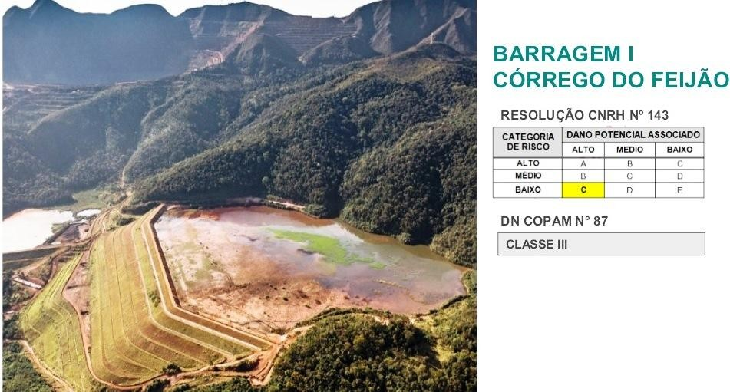

Fonte: https://pt.slideshare.net/comcbhvelhas/barragens-de-mineracaovale

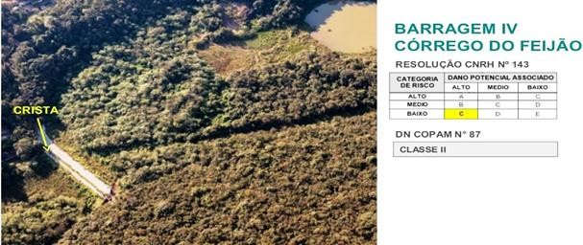

Fonte: https://pt.slideshare.net/comcbhvelhas/barragens-de-mineracaovale

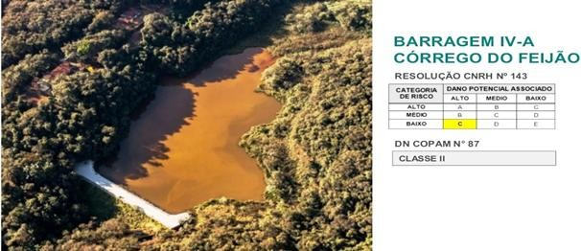

Fonte: https://pt.slideshare.net/comcbhvelhas/barragens-de-mineracaovale

Com o rompimento das três barragens, foram lançados cerca de 13 milhões de metros cúbicos de rejeitos de mineração contendo diversos metais pesados e substâncias químicas oriundas do processo minerário.

O volume dos rejeitos fez com que se formasse uma enxurrada de lama e materiais tóxicos com força para devastar o território por onde passou e também suas proximidades, deixando um rastro de destruição em todas as formas de vida que ali existiam.

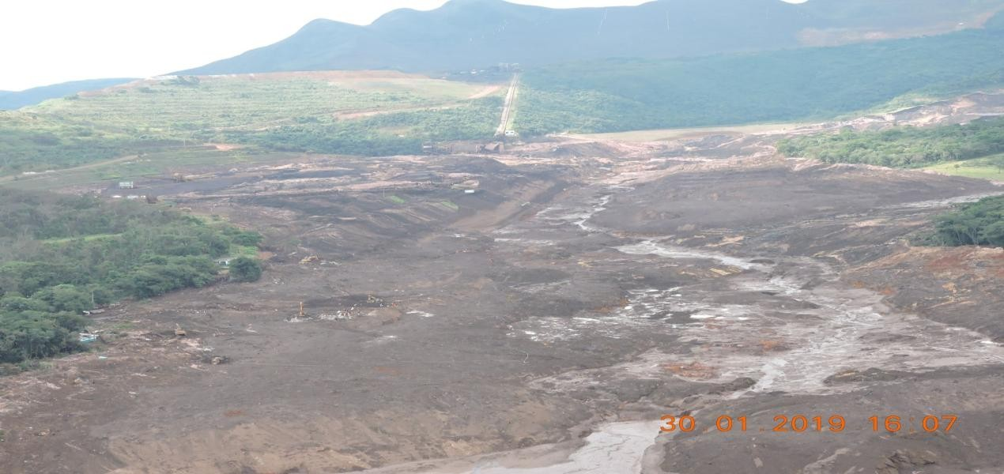

Fonte: CAOMA/MPMG

Nos primeiros instantes do Desastre da Vale, a avalanche de lama, rejeitos e minério de ferro soterrou o refeitório matando centenas de funcionários que trabalhavam no momento do rompimento. Além disso, outro local soterrado foi parte da comunidade da Vila Ferteco, área rural do município de Brumadinho.

Os rejeitos de minério provenientes do rompimento das barragens engoliram pessoas, casas, propriedades rurais, vegetação, animais, carros, alcançaram o Rio Paraopeba, alterando o equilíbrio do seu ecossistema, dentre inúmeros outros danos e reflexos socioeconômicos e socioambientais.

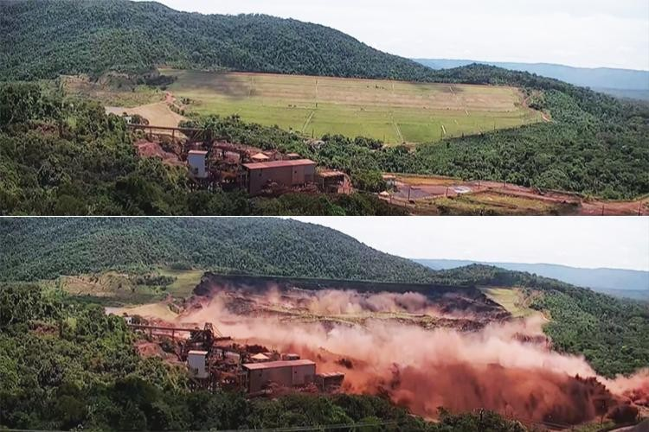

Não bastasse isso, na madrugada do dia 27/01/2019 (domingo), por volta das 05 (cinco) horas, foi acionada a sirene de alerta de mais uma barragem nas proximidades da Mina Córrego do Feijão, ocasionando a evacuação emergencial de várias localidades e bairros, causando ainda mais pânico na população de Brumadinho, já aterrorizada pelo desastre iniciado dois dias antes.

O desastre afetou milhares de pessoas, que ficaram sem ter acesso às suas necessidades básicas, tais como, abrigamento, água, roupas e comida.

As vidas perdidas pairaram sobre Brumadinho, em sacos com segmentos corpóreos, conduzidos pelos céus por um verdadeiro enxame de helicópteros que zoaram por semanas. Crianças indagavam suas mães perguntando se aquele saco no céu era seu pai. Os cidadãos, familiares e amigos que perderam seus entes queridos jamais apagarão essa marca indelével de suas vidas.

Para além das casas e quintais soterrados pelo mar de lama, devastaram-se comunidades, afetos, histórias e projetos de vida.

A vida da região sempre esteve interconectada com o Rio Paraopeba que, agora morto, não pode mais amparar a vasta cadeia de produção que sustentava e moldava toda uma miríade de comunidades e modos de vida que se encontram seriamente ameaçados.

Não há como negar que um desastre dessa magnitude varreu memórias, sonhos, projetos e esperanças. Destruiu vínculos, comunidades e relações. As marcas na saúde não atingiram somente a pele dos atingidos e bombeiros que tiveram contato com o rejeito tóxico, mas chegou às mentes e corações de todos aqueles que conviveram e convivem diariamente com essa tragédia.

Manchas na pele, enjoos, dificuldade de sono, angústia, depressão, transtorno pós- traumático e mesmo o luto coletivo são algumas das facetas perversas do desastre causado pela Vale.

Alguns familiares esperam até hoje poder sepultar seus entes queridos e, com medo da interrupção das buscas, são obrigados a conviver diariamente com as negligências da Requerida no processo de atendimento das demandas emergenciais, com o assédio da imprensa e com o estigma causado pelo desastre.

A produção agrícola, a pecuária, a piscicultura, a pesca, o turismo, o lazer, os pequenos comércios, os hotéis e pousadas, que vicejavam graças ao rio Paraopeba, agora minguam à espera de Justiça.

Para se ter uma ideia do tamanho do desastre, registre-se que os rejeitos já atingiram dezessete municípios ao longo da calha do rio Paraopeba, rota da lama e da destruição que já assola os municípios de: Brumadinho, Mário Campos, São Joaquim de Bicas, Betim, Igarapé, Juatuba, Esmeraldas, Florestal, Pará de Minas, São José da Varginha, Fortuna de Minas, Pequi, Maravilhas, Paraopeba, Papagaios, Curvelo, Pompéu.

As consequências socioeconômicas do Desastre da Vale são avassaladoras e os efeitos negativos e danos provocados repercutem para além da área que recebeu os rejeitos e da calha do rio, já tendo sido detectados impactos sociais e econômicos nos municípios que estão além da barragem de Retiro Baixo, como Felixlândia, e fora da calha do rio, como Caetanópolis, por exemplo.

De acordo com as Secretarias de Estado de Meio Ambiente e Desenvolvimento Sustentável (SEMAD), de Estado de Saúde (SES) e de Agricultura, Pecuária e

Abastecimento (SEAPA), o uso da água bruta do Rio Paraopeba foi suspenso após a detecção de metais em nível acima do permitido pela legislação ambiental. A vedação abrange o uso da água para qualquer finalidade seja humana, animal ou para atividades agrícolas3.

Recentemente, no dia 28/03/2019, foi publicada pelo IGAM nota técnica conjunta IGAM-SES nº 001/2019, mantendo a medida de não utilização da água do rio Paraopeba para consumo humano, atividades de piscicultura, agricultura e pecuária.

É fato que nos municípios ao longo da bacia do Paraopeba, os danos causados pelo Desastre da Vale também atingiram imensas proporções. Cadeias produtivas inteiras foram desarticuladas com a interrupção de uso da água e produtos do rio. E os danos constatados nesses municípios vão muito além de qualquer delimitação de distância da calha do Paraopeba.

O Desastre da Vale atingiu todos os produtores rurais do leito do rio, atingiu a comunidade quilombola de Pontinha e suas atividades econômicas; atingiu os vendedores de iscas do “Shopping da Minhoca” em Caetanópolis; atingiu a indústria têxtil de Paraopeba, que se viu obrigada a interromper um processo de expansão, por causa da contaminação da água do rio; atingiu todos os moradores de Pará de Minas, Paraopeba e de todos os municípios que utilizavam do rio para abastecimento urbano; atingiu os piscicultores da barragem de Três Marias, que, mesmo que não tenham perdido a produção pela contaminação por lama, não conseguem mais vender a sua produção por fazerem parte do grupo de “produtores do Rio Paraopeba”; atingiu os areeiros e trabalhadores da extração de areia; atingiu os proprietários de canoas e balsas que faziam a travessia em vários pontos ao longo do Rio; atingiu, enfim, todas estas e dezenas de outras categorias sociais e econômicas, algumas das quais somente poderão ser devidamente identificadas com trabalhos de campo mais profundos realizados pela assessoria técnica multidisciplinar aos atingidos e por perícia técnica especializada.

De toda sorte, objetivando obter informações preliminares, que pudessem auxiliar no início de compreensão da magnitude dos danos e da extensão, ainda que minimamente, da área atingida, o Ministério Público, por meio da Coordenadoria do Centro de Apoio

3 Disponível em: <<http://www.meioambiente.mg.gov.br/noticias/1/3770-suspensao-do-uso-de-agua-bruta-e-> ampliada-no-rio-paraopeba>. Acesso em: 25 abr. 2019.

Operacional das Promotorias de Justiça de Defesa dos Direitos Humanos e Apoio Comunitário (CAO-DH), requisitou aos municípios atingidos pela pluma de rejeitos informações acerca dos impactos sofridos.

Concomitantemente, o MPMG, por meio de sua Coordenadoria de Inclusão e Mobilização Sociais (CIMOS), órgão especializado no tema das repercussões socioeconômicas de grandes empreendimentos e desastres, realizou um mapeamento preliminar dos danos com a realização de diversas reuniões, entrevistas e visitas técnicas com as pessoas atingidas em todos os 17 municípios acima citados e mais os municípios de Caetanópolis e Felixlândia.

Em razão desse trabalho em campo do Ministério Público, foi possível ter contato próximo com as repercussões irradiadas do desastre, registrando-se uma gama de reclamações, demandas e prejuízos que revelaram novas dimensões da magnitude dos danos e dos direitos violados. Registre-se que o mapeamento preliminar realizado pelo Ministério Público acompanha a presente ação e está consubstanciado em relatórios ora acostados.

Importante, aqui, ressaltar que o levantamento de informações supracitado teve caráter preliminar, permitindo apenas uma exemplificação dos diferentes tipos de danos sofridos pelas pessoas atingidas, não podendo, portanto, ser considerado um estudo exaustivo. O que se quer dizer é que os danos levantados não esgotam a gama de danos que acometem os atingidos pelo Desastre da Vale e que, para além destes, outros desdobramentos ainda não perceptíveis irão surgir a curto, médio e longo prazo.

# 4 DOS FATOS

A seguir serão relacionados e expostos os fatos que ensejam a presente demanda e os consequentes danos deles advindos. Mas é preciso deixar claro que a divisão proposta a seguir tem a finalidade única de sistematização e organização dos dados já obtidos a respeito dos danos, não se pretendendo aqui, em nenhuma hipótese, a descrição exaustiva, uma vez que a repercussão dos danos é ainda incalculável, devido tanto à complexidade e magnitude dos sistemas socioeconômicos e ambientais afetados, quanto ao caráter

dinâmico do rejeito e de seus impactos. Qualquer levantamento, portanto, que se pretenda exaustivo dependerá da participação qualificada das pessoas atingidas, com o auxílio de assessoria técnica independente, para que assim se consiga apurar adequadamente todos os danos socioeconômicos provocados pelo Desastre da Vale.

## Assim, deve ficar claro que a causa de pedir desta ação não é composta exclusivamente pelos fatos aqui descritos, mas por todas as consequências, humanas e ambientais, sociais e econômicas, individuais e coletivas, que derivam do Desastre da Vale e que ainda venham a ser apuradas no curso da instrução, ou, futuramente, em liquidações e execuções de sentença, coletivas ou individuais.

* 1. 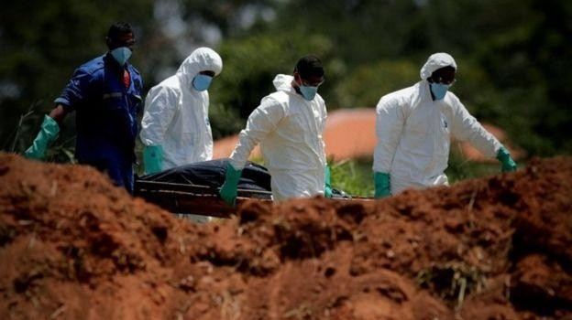**Perda de vidas humanas**

Fonte: https:[//w](http://www.bbc.com/portuguese/brasil-47034499)ww[.bbc.com/portuguese/brasil-47034499](http://www.bbc.com/portuguese/brasil-47034499)

Filhos, filhas, pais, avós, primos, primas, tias, tios, grávidas, crianças, bebês. São centenas de pessoas mortas e desaparecidas. Pessoas, no entanto, não são números. Era o “meu pai”, “minha filha”, “minha mulher”, “meu tio”. Para trás, esposas sem marido, órfãos, pais que viveram a dor de perderem seus filhos, familiares e amigos que não mais desfrutam de sua convivência. Histórias interrompidas, sonhos dilacerados, futuros que se foram.

A primeira coisa que este processo judicial pretende é evitar que se mimetize no Brasil a frase atribuída ao sanguinário ditador Joseph Stalin, para quem "*a perda de uma vida é uma tragédia; a de milhões, uma estatística*". Cada perda causada pelo desastre da Vale é uma tragédia que deve ser considerada vivamente pelo juízo na apreciação dos fatos.

A atividade mineradora exercida pela Requerida causou a morte de centenas de pessoas: trabalhadores da Vale S.A., trabalhadores terceirizados, moradores de Brumadinho e turistas.

A população local não foi alertada pela Requerida quando do rompimento das barragens, não se ouviu nenhuma sirene. Surpreendidas pela *tsunami* de lama, as pessoas fugiram às pressas para os pontos mais altos da região. A maioria dessas pessoas não conseguiu resgatar seus documentos, roupas, mantimentos ou qualquer outro bem. Outras não conseguiram salvar nem sequer a própria vida.

É importante registrar que só a tragédia humana vivenciada pelo Município de Mário Campos somou 21 vítimas fatais, número superior aos 19 mortos de Mariana quando do rompimento da barragem de Fundão em 2015.

Entre os mortos, os quais o Ministério Público faz questão de que sejam individualmente mencionados, até o momento4, foram identificadas 233 (duzentas e trinta e três) vítimas:

* + - ADAIL DOS SANTOS JUNIOR
    - ADAIR CUSTODIO RODRIGUES
    - ADEMARIO BISPO
    - ADILSON SATURNINO DE SOUZA
    - ADNILSON SILVA NASCIMENTO
    - ADRIANO AGUIAR LAMOUNIER
    - ADRIANO CALDEIRA DO AMARAL
    - ADRIANO GONÇALVES DOS ANJOS
    - ADRIANO JUNIO BRAGA
    - ADRIANO RIBEIRO DA SILVA
    - ADRIANO WAGNER DA CRUZ DE OLIVEIRA
    - ALAÉRCIO LUCIO FERREIRA
    - ALANO REIS TEIXEIRA
    - ALEX MARIO MORAES BISPO

4 Conforme relatório da Defesa Civil de Minas Gerais datado de 24 de abril de 2019 às 10h:30 min.

* + - ALEX RAFAEL PIEDADE
    - ALEXIS ADRIANO DA SILVA
    - ALEXIS CESAR JESUS COSTA
    - ALISSON MARTINS DE SOUZA
    - ALISSON PESSOA DAMASCENO
    - AMANDA DE ARAUJO SILVA
    - AMARINA DE LOURDES FERREIRA
    - AMAURI GERALDO DA CRUZ
    - ANAILDE SOUZA PEREIRA
    - ANDERSON LUIZ DA SILVA
    - ANDRE LUIZ ALMEIDA SANTOS
    - ANDREA FERREIRA LIMA
    - ANGELICA APARECIDA AVILA
    - ANGELO GABRIEL DA SILVA LEMOS
    - ANIZIO COELHO DOS SANTOS
    - ANTONIO FERNANDES RIBAS
    - ARMANDO DA SILVA ROGGI GRISSI
    - BRUNA LELIS DE CAMPOS
    - BRUNO EDUARDO GOMES
    - CAMILA APARECIDA DA FONSECA SILVA
    - CAMILA SANTOS DE FARIA
    - CAMILA TALIBERTI RIBEIRO DA SILVA
    - CAMILO DE LELIS DO AMARAL
    - CARLA BORGES PEREIRA
    - CARLOS AUGUSTO DOS SANTOS PEREIRA
    - CARLOS EDUARDO DE SOUZA
    - CARLOS EDUARDO FARIA
    - CARLOS ROBERTO DA SILVA
    - CARLOS ROBERTO DA SILVEIRA
    - CARLOS ROBERTO DEUSDEDIT
    - CASSIA REGINA SANTOS SOUZA
    - CASSIO CRUZ SILVA PEREIRA
    - CLAUDIO JOSE DIAS REZENDE
    - CLAUDIO LEANDRO RODRIGUES MARTINS
    - CLAUDIO MARCIO DOS SANTOS
    - CLAUDIO PEREIRA SILVA
    - CLEIDSON APARECIDO MOREIRA
    - CLEITON LUIZ MOREIRA SILVA
    - CLEOSANE COELHO MASCARENHAS
    - CRISTIANO BRAZ DIAS
    - CRISTIANO VINICIUS OLIVEIRA DE ALMEIDA
    - CRISTINA PAULA DA CRUZ ARAUJO
    - DAIANA CAROLINE SILVA SANTOS
    - DANIEL GUIMARÃES ALMEIDA ABDALLA
    - DANIEL MUNIZ VELOSO
    - DAVID MARLON GOMES SANTANA
    - DAVYSON CHRISTHIAN NEVES
    - DENILSON RODRIGUES
    - DENNIS AUGUSTO DA SILVA
    - DIEGO ANTONIO DE OLIVEIRA
    - DIOMAR CUSTÓDIA DOS SANTOS SILVA
    - DIRCE DIAS BARBOSA
    - DJENER PAULO LAS-CASAS MELO
    - DUANE MOREIRA DE SOUZA
    - EDENI DO NASCIMENTO
    - EDGAR CARVALHO SANTOS
    - EDIMAR DA CONCEIÇAO DE MELO SALES
    - EDIONIO JOSE DOS REIS
    - EDIRLEY ANTONIO CAMPOS
    - EDNILSON DOS SANTOS CRUZ
    - EDSON RODRIGUES DOS SANTOS
    - EDYMAYRA SAMARA RODRIGUES COELHO
    - EGILSON PEREIRA DE ALMEIDA
    - ELIANDRO BATISTA DE PASSOS
    - ELIANE DE OLIVEIRA MELO
    - ELIANE NUNES PASSOS
    - ELIVELTOM MENDES SANTOS
    - ELIZEU CARANJO DE FREITAS
    - ERIDIO DIAS
    - EUDES JOSE DE SOUZA CARDOSO
    - EVA MARIA DE MATOS
    - EVERTON GUILHERME FERREIRA GOMES
    - EVERTON LOPES FERREIRA
    - FABRICIO HENRIQUES DA SILVA
    - FABRICIO LUCIO FARIA
    - FAULLER DOUGLAS DA SILVA MIRANDA
    - FELIPE JOSE DE OLIVEIRA ALMEIDA
    - FERNANDA BATISTA DO NASCIMENTO
    - FERNANDA CRISTHIANE DA SILVA
    - FERNANDA DAMIAN DE ALMEIDA
    - FLAVIANO FIALHO
    - FRANCIS ERICK SOARES SILVA
    - FRANCIS MARQUES DA SILVA
    - GEORGE CONCEIÇÃO DE OLIVEIRA
    - GILMAR JOSE DA SILVA
    - GIOVANI PAULO DA COSTA
    - GISELE MOREIRA DA CUNHA
    - GISLENE CONCEIÇÃO AMARAL
    - GLAYSON LEANDRO DA SILVA
    - GUSTAVO ANDRIE XAVIER
    - GUSTAVO SOUSA JUNIOR
    - HEITOR PRATES MAXIMO DA CUNHA
    - HELBERT VILHENA SANTOS
    - HERMINIO RIBEIRO LIMA FILHO
    - HERNANE JUNIOR MORAIS ELIAS
    - HUGO MAXS BARBOSA
    - ICARO DOUGLAS ALVES
    - IZABELA BARROSO CAMARA PINTO
    - JANICE HELENA DO NASCIMENTO
    - JHOBERT DONADONNE GONÇALVES MENDES
    - JOAO PAULO DE ALMEIDA BORGES
    - JOAO PAULO PIZZANI VALADARES MATTAR
    - JOICIANE DE FATIMA DOS SANTOS
    - JONATAS LIMA NASCIMENTO
    - JONIS ANDRÉ NUNES
    - JORGE LUIZ FERREIRA
    - JOSE CARLOS DOMENEGUETE
    - JOSIANE DE SOUZA SANTOS
    - JOSUÉ OLIVEIRA DA SILVA
    - JULIANA ESTEVES DA CRUZ AGUIAR
    - JULIANA PARREIRAS LOPES
    - JULIO CESAR TEIXEIRA SANTIAGO
    - JUSSARA FERREIRA DOS PASSOS SILVA
    - KATIA APARECIDA DA SILVA
    - KATIA GISELE MENDES
    - LAYS GABRIELLE DE SOUZA SOARES
    - LEANDRO ANTONIO SILVA
    - LEANDRO RODRIGUES DA CONCEIÇÃO
    - LENILDA CAVALCANTE ANDRADE
    - LENILDA MARTINS CARDOSO DINIZ
    - LEONARDO ALVES DINIZ
    - LEONARDO DA SILVA GODOY
    - LEONARDO PIRES DE SOUZA
    - LETÍCIA MARA ANIZIO DE ALMEIDA
    - LETICIA ROSA FERREIRA ARRUDAS
    - LEVI GONÇALVES DA SILVA
    - LOURIVAL DIAS DA ROCHA
    - LUCIANA FERREIRA ALVES
    - LUCIO RODRIGUES MENDANHA
    - LUIS PAULO CAETANO
    - LUIZ CORDEIRO PEREIRA
    - LUIZ DE OLIVEIRA SILVA
    - LUIZ TALIBERTI RIBEIRO DA SILVA
    - MARCELLE PORTO CANGUSSU
    - MARCELO ALVES DE OLIVEIRA
    - MARCIANO DE ARAUJO SEVERINO
    - MARCIEL DE OLIVEIRA ARANTES
    - MARCILEIA DA SILVA PRADO
    - MARCIO COELHO BARBOSA MASCARENHAS
    - MARCIO DE FREITAS GRILO
    - MARCIO FLAVIO DA SILVA
    - MARCIO FLAVIO DA SILVEIRA FILHO
    - MARCIO PAULO BARBOSA PENA MASCARENHAS
    - MARCO AURELIO SANTOS BARCELOS
    - MARCUS TADEU VENTURA DO CARMO
    - MARLON RODRIGUES GONÇALVES
    - MARTINHO RIBAS
    - MAURICIO LAURO DE LEMOS
    - MILTON XISTO DE JESUS
    - MIRAMAR ANTONIO SOBRINHO
    - MOISES MOREIRA DE SALES
    - NATALIA FERNANDA DA SILVA ANDRADE
    - NINRODE DE BRITO NASCIMENTO
    - NOE SANCAO RODRIGUES
    - OLAVO HENRIQUE COELHO
    - PAMELA PRATES DA CUNHA
    - PAULO GEOVANE DOS SANTOS
    - PAULO NATANAEL DE OLIVEIRA
    - PEDRO BERNARDINO DE SENA
    - PETERSON FIRMINO NUNES RIBEIRO
    - PRISCILA ELEN SILVA
    - RAFAEL MATEUS DE OLIVEIRA
    - RAMON JUNIOR PINTO
    - RANGEL DO CARMO JANUÁRIO
    - REGINALDO DA SILVA
    - REINALDO FERNANDES GUIMARÃES
    - REINALDO GONÇALVES
    - REINALDO SIMAO DE OLIVEIRA
    - RENATO RODRIGUES DA SILVA
    - RENATO RODRIGUES MAIA
    - RENATO VIEIRA CALDEIRA
    - RENILDO APARECIDO DO NASCIMENTO
    - RICARDO EDUARDO DA SILVA
    - RICARDO HENRIQUE VEPPO LARA
    - ROBSON MAXIMO GONÇALVES
    - RODNEY SANDER PAULINO OLIVEIRA
    - RODRIGO HENRIQUE DE OLIVEIRA
    - RODRIGO MONTEIRO COSTA
    - ROLISTON TEDS PEREIRA
    - RONNIE VON OLAIR DA COSTA
    - ROSARIA DIAS DA CUNHA
    - ROSELIA ALVES RODRIGUES SILVA
    - ROSIANE SALES SOUZA FERREIRA
    - ROSILENE OZORIO PIZZANI MATTAR
    - RUBERLAN ANTONIO SOBRINHO
    - SAMARA CRISTINA DOS SANTOS SOUZA
    - SAMUEL DA SILVA BARBOSA
    - SANDRO ANDRADE GONÇALVES
    - SEBASTIÃO DIVINO SANTANA
    - SERGIO CARLOS RODRIGUES
    - SIRLEI DE BRITO RIBEIRO
    - SUELI DE FÁTIMA MARCOS
    - THIAGO LEANDRO VALENTIM
    - THIAGO MATEUS COSTA
    - TIAGO AUGUSTO FAVARINI
    - TIAGO BARBOSA DA SILVA
    - TIAGO COUTINHO DO CARMO
    - VALDECI DE SOUSA MEDEIROS
    - VINICIUS HENRIQUE LEITE FERREIRA
    - WAGNER VALMIR MIRANDA
    - WALACI JUNHIOR CANDIDO DA SILVA
    - WALISSON EDUARDO PAIXÃO
    - WANDERSON CARLOS PEREIRA
    - WANDERSON DE OLIVEIRA VALERIANO
    - WANDERSON PAULO DA SILVA
    - WANDERSON SOARES MOTA
    - WARLEY GOMES MARQUES
    - WARLEY LOPES MOREIRA
    - WEBERTH FERREIRA SABINO
    - WELLINGTON ALVARENGA BENIGNO
    - WELLINGTON CAMPOS RODRIGUES
    - WENDERSON FERREIRA PASSOS
    - WESLEI ANTONIO BELO
    - WESLEY ANTONIO DAS CHAGAS
    - WESLEY EDUARDO DE ASSIS
    - WILLIAN JORGE FELIZARDO ALVES
    - WILSON JOSE DA SILVA
    - WIRYSLAN VINICIUS ANDRADE DE SOUZA
    - ZILBER LAGE DE OLIVEIRA

Quanto ao número de pessoas desaparecidas, até então,5 contabilizam-se 37 (trinta e sete). São elas:

* ANGELITA CRISTIANE FREITAS DE ASSIS
* AROLDO FERREIRA DE OLIVEIRA
* BRUNO ROCHA RODRIGUES
* CARLOS HENRIQUE DE FARIA
* CARLOS ROBERTO PEREIRA
* CRISTIANE ANTUNES CAMPOS
* CRISTIANO JORGE DIAS
* CRISTIANO SERAFIM FERREIRA
* ELIS MARINA COSTA
* ELIZABETE DE OLIVEIRA ESPINDOLA REIS

5 Conforme relatório da Defesa Civil de Minas Gerais datado de 24 de abril de 2019 às 10h:30 min.

* EMERSON JOSE DA SILVA AUGUSTO
* EVANDRO LUIZ DOS SANTOS
* GERALDO DE MEDEIRO FILHO
* JOAO MARCOS FERREIRA DA SILVA
* JOAO PAULO ALTINO
* JOAO PAULO FERREIRA DE AMORIM VALADAO
* JOAO TOMAZ DE OLIVEIRA
* JULIANA CREIZIMAR DE RESENDE SILVA
* LECILDA DE OLIVEIRA
* LUCIANO DE ALMEIDA ROCHA
* LUIS FELIPE ALVES
* LUIZ CARLOS SILVA REIS
* MANOEL MESSIAS SOUSA ARAUJO
* MARIA DE LURDES DA COSTA BUENO
* MAX ELIAS DE MEDEIROS
* MIRACEIBEL ROSA
* NATHALIA DE OLIVEIRA PORTO ARAUJO
* NILSON DILERMANDO PINTO
* NOEL BORGES DE OLIVEIRA
* OLIMPIO GOMES PINTO
* RENATO EUSTAQUIO DE SOUSA
* ROBERT RUAN OLIVEIRA TEODORO
* RODRIGO MIRANDA DOS SANTOS
* ROGERIO ANTONIO DOS SANTOS
* TIAGO TADEU MENDES DA SILVA
* UBERLANDIO ANTONIO DA SILVA
* VAGNER NASCIMENTO DA SILVA

Cada uma dessas vidas, que desapareceu de forma abrupta, era fruto de uma história particular, estava inserida em uma rede de relações afetivas e sociais, deixando em cada ausência o vazio da perda na vida de milhares de pessoas, entes queridos que tem, a partir da tragédia, que reconstruir suas vidas, suas relações, seus afetos, que lhes foram tomados com a violência da onda de lama.

* + 1. **O luto que não chega**

A questão da espera pelo encontro de corpos foi, até mesmo nos veículos de comunicação, amplamente debatida, e abordada por muitos especialistas como fator de ampliação da dor. Com efeito, despedir-se do seu ente querido e de seu corpo, para alguns familiares, é indispensável, materializando-se o luto e sua vivência nas etapas de choque, negação, depressão e reconstrução.

Mesmo passados 03 meses desde o desastre, dezenas de pessoas permanecem desaparecidas e, por conseguinte, ainda há quem permaneça com o difícil sentimento de perder alguém, mas não ter o corpo para realizar os rituais de despedida.

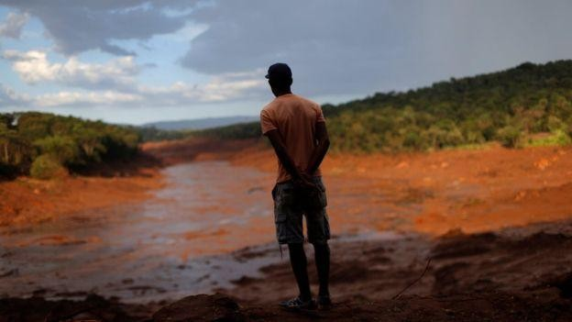

Fonte: https:[//w](http://www.bbc.com/portuguese/brasil-47149958)ww[.bbc.com/portuguese/brasil-47149958](http://www.bbc.com/portuguese/brasil-47149958)

Não foram incomuns relatos de familiares que compareceram diuturnamente, por longos períodos, ao Instituto Médico Legal e ao próprio local do Desastre da Vale na incessante busca pelo encontro de seus entes. Com o passar do tempo, é certo, a angústia aumenta de forma intensa e avassaladora. Sentimento comum relatado é de um enorme “vazio” até que o último adeus possa ser dado:

Que eles aguardaram notícias por quase oitenta dias… ‘**foram 80 dias de um velório sem corpo**.’ Que foram encontrados partes dos membros inferiores do sogro em 13/04/2019 e foi então realizado o velório e o enterro no dia 14/04/2019. Nas palavras da declarante: “Ele foi encontrado no dia 13/04/19, ele não né...os pedacinhos dele. (Declarações de Juliana Cardoso Gomes Silva ao Ministério Público do Estado de Minas Gerais)

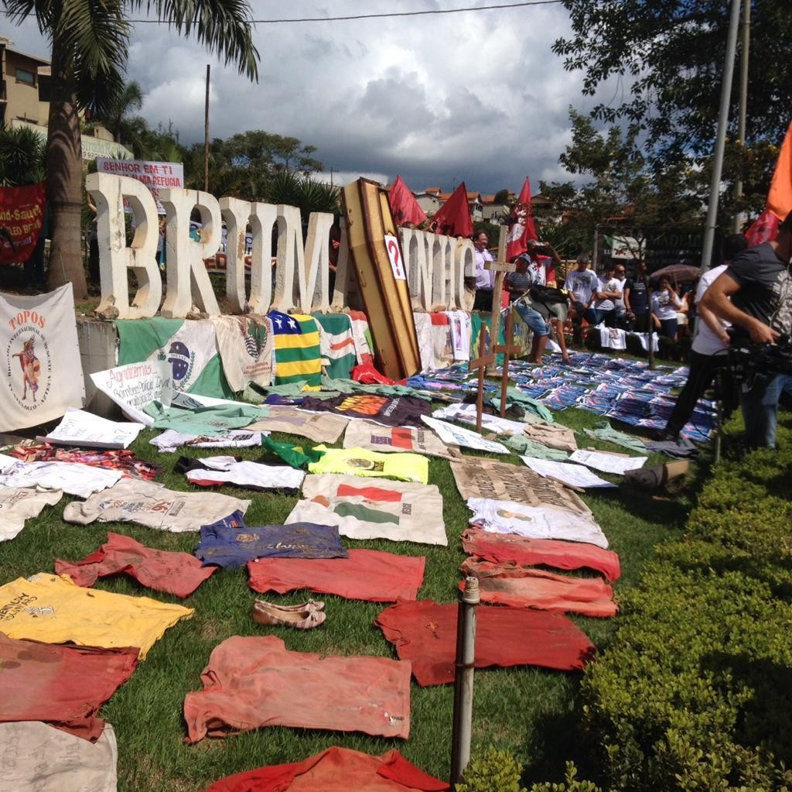

Foto: Alenice Baeta

## O horror no recebimento de segmentos corpóreos

Não fosse o bastante a dor da perda, em razão do impacto do Desastre da Vale, muitos familiares de vítimas fatais ainda precisaram lidar com a tristeza e o horror de terem sido localizados apenas segmentos corporais de seus entes, como se deflui dos relatos abaixo:

[...] que é muito difícil criar um filho até os 23 anos de idade e ver o “o sonho dele acabar assim”; que ele era um rapaz de 1.90 de altura e pesava 120 quilos; que demoraram a encontrar o corpo do seu filho; que o declarante e a filha não tiveram coragem de ver o corpo porque o declarante “**esperava ver ele inteiro, mas cheguei lá e vi um embrulho pequeno, um pacote, ou seja, eu veria algo muito feio, pedaços dele** [...] (Declarações de Adail dos Santos ao Ministério Público do Estado de Minas Gerais).

A pessoa sai para trabalhar um adulto de mais de 1,70 m e 90 quilos e quando volta te entregam um saco com menos de um quilo […]. (Declarações de Juliana Cardoso Gomes Silva ao Ministério Público do Estado de Minas Gerais)

Aliás, houve casos, em que, inclusive, mais de um segmento de um mesmo corpo foi encontrado em momento diverso, com necessidade de nova inumação e, por óbvio, novos reflexos negativos no estado emocional de seus entes queridos.

## Brumadinho: a cidade inteira em luto

A pequena Brumadinho, particularmente, se viu envolta em um generalizado clima de luto e tristeza. O sorriso evadiu-se do rosto das pessoas e deu lugar a orações e à tristeza. Os dias subsequentes ao Desastre foram marcados por sucessivos sepultamentos, repetidas idas ao IML, na tentativa de identificação dos corpos, comércios de porta fechadas, a rotina de toda a cidade foi tomada pelo caos e pelo medo. Sendo Brumadinho uma cidade pequena e pacata, é fácil concluir que todos os moradores têm parente, amigo ou conhecido entre as vítimas fatais.

O clima generalizado do município pode ser ilustrado por este trecho de relato de uma moradora de Córrego do Feijão ao MPMG:

Ela estava em casa no momento do rompimento da barragem, que ela ouviu um barulho muito alto de água rolando e viu uma nuvem de poeira, muitas pessoas abandonaram os carros na estrada, saíram correndo e gritando. “…**aqueles gritos nunca vão sair da minha cabeça, até hoje eu escuto**...” O marido da declarante saiu correndo de casa e gritando pelo pai dele, Levi Gonçalves da Silva, que trabalhava debaixo da barragem, em uma empresa terceirizada da VALE. A declarante, o marido e os dois filhos pequenos, um de três e o outro de seis anos, ficaram dentro do carro rodando na região esperando que o sogro aparecesse. Eles ficaram com medo de ele voltar para casa machucado ou desorientado e não haver ninguém para recebê-lo, porque eles levaram a sogra para outra localidade por precaução. Que eles ainda ficaram aguardando a chegada do sogro durante o final de semana, mas eles não aguentavam ficar dentro de casa em razão, nas palavras da declarante: “**da tortura dos helicópteros...que faziam muito barulho e o pior eles carregavam bolsões de lama e restos mortais que pingavam sobre a casa da declarante** e sobre a sua horta... (Depoimento de Juliana Cardoso Gomes Silva ao MPMG)

## Lesões à integridade física das pessoas

Além das vidas que foram ceifadas impiedosamente pelo desastre, outras pessoas sofreram lesões à sua integridade física.

Tal fato poderia ser minorado se a requerida tivesse tomado as cautelas mais básicas com relação aos cuidados em se manter uma barragem de rejeitos próxima a comunidades,

como, por exemplo, ter um sistema de sirenes que efetivamente funcionasse em caso de emergências.

Diversos depoimentos prestados ao Ministério Público no bojo do inquérito civil MPMG 0090.19.000012-6 confirmam que se rompeu barragem da requerida sem que (mais uma vez!) nenhuma sirene fosse tocada para alertar a população, entregando a fuga das pessoas à própria sorte. A título de exemplo, vejamos o seguinte depoimento:

[...] que no dia 25 de janeiro de 2019, quando houve o rompimento da barragem, não tocou sirene na comunidade e todos foram pegos de surpresa; que um sobrevivente conhecido da declarante disse que tudo foi muito rápido e, ao ver as ondas de lama, o restaurante foi atingido em cheio. (Termo de Declarações prestado no IC MPMG 0090.19.000012-6, folhas 165/166)

Pegas de surpresa, pessoas foram arrastadas pela lama, tendo seus corpos dilacerados, ossos quebrados, membros feridos. Em matéria publicada no site G1, foram reunidos diversos relatos de pessoas que escaparam da lama, dos quais se destaca:

Thalyta Cristina de Oliveira Souza, de 15 anos, estava quase sufocada quando conseguiu sair da lama de rejeitos e pedir ajuda. Foi resgatada por bombeiros, com a bacia e o fêmur quebrados e foi internada, junto com a irmã, no hospital de pronto-socorro João XXIII.

Alessandra contou que a força da onda era tanta que a sensação era a de estar dentro de um liquidificador: "A única imagem que a gente tem é como se você estivesse dentro de um liquidificador gigante, sendo girada de um lado e para o outro, e sendo esmagada por pedra, pau, ônibus, veículo, porta, tudo que estava vindo para baixo, esmagando as pessoas, quebrando tudo".6

Como demonstrado, a conduta da requerida causou inequívocos danos à integridade física de pessoas, para além do aspecto moral.

## Destruição de casas, quintais, moradias

A onda de lama de rejeitos passou por centenas de imóveis em seu percurso até o leito do Rio Paraopeba. Nesse trajeto cobriu dezenas de moradias, quintais e construções, levando o cenário de destruição ao espaço de reprodução social e vivência de centenas de

1. Disponível em: <https://g1.globo.com/mg/minas-gerais/noticia/2019/01/29/veja-historias-de-quem-sobreviveu-por- pouco-ao-rompimento-da-barragem-em-brumadinho.ghtml>. Acesso em: 29 abr. 2019.

famílias. Foram soterradas e inviabilizadas a permanência no local, o uso de espaços de moradia, de convivência. Submergiram histórias, memórias familiares, pessoais e coletivas.

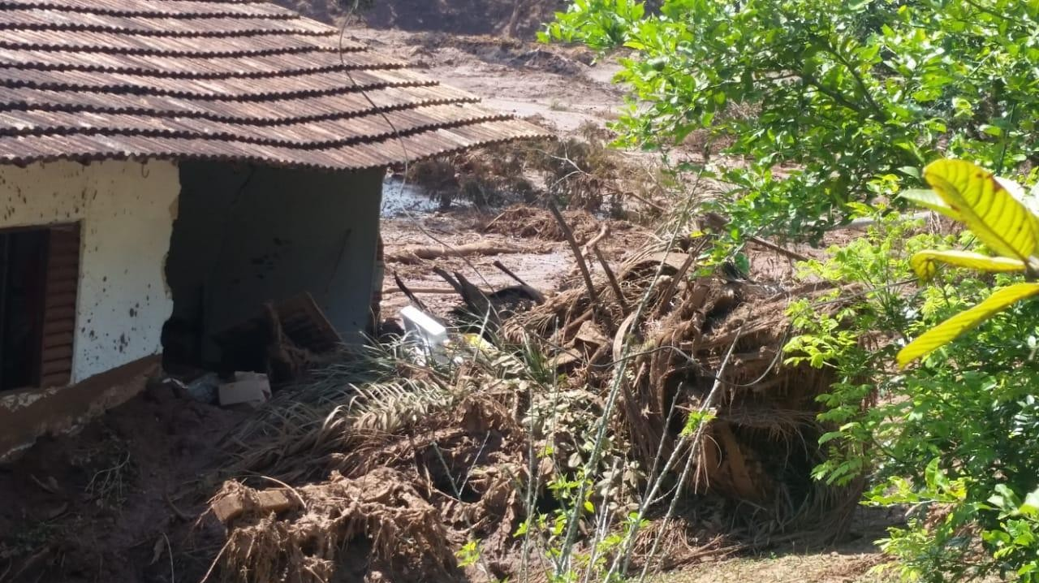

Fonte: Marcelo Vilarino

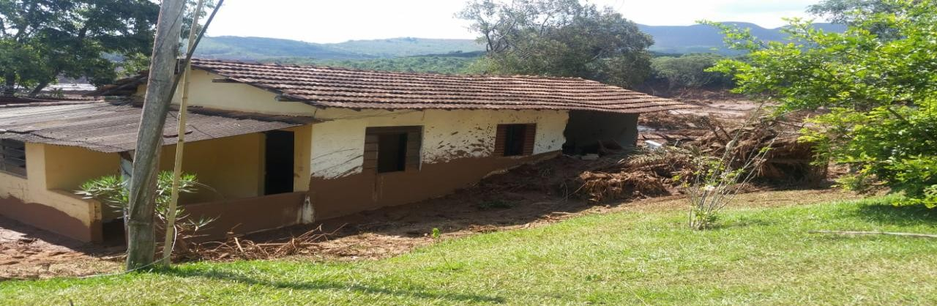

Fonte: Marcelo Vilarino

Um exemplo é o Sr. Hélio Murta que nasceu e foi criado em uma casa na comunidade do Parque da Cachoeira (município de Brumadinho/MG) até o local ser invadido pela lama tóxica. Ao ser entrevistado pela *BBC News Brasil* disse que:

Esta casa é centenária. Aqui, minha mãe ganhou seus 11 filhos. A gente brincava de descer morro de carrinho, tudo a gente mesmo que construía. Meu pai tirava leite da vaca aqui e, às 6h, tinha que estar em Brumadinho para o trem levar tudo para Belo Horizonte. Estamos com o umbigo enterrado aqui. Sentimos muito ao ver o que era antes e o que veio depois. Quando abrir a janela da cozinha (que dá para onde ficava o Córrego do Feijão e onde está a lama hoje), vou ficar imaginando quem são as pessoas aí debaixo.7

1. Disponivel em: <https:/[/w](http://www.bbc.com/portuguese/brasil-47165090)w[w.bbc.com/portuguese/brasil-47165090](http://www.bbc.com/portuguese/brasil-47165090)>. Acesso em 25 abr. 2019.

O fato acima apresentado ocorreu na comunidade de Alberto Flores, assim batizada em homenagem ao patriarca da família Murta, fundadora da localidade. Segundo as moradoras Ione e Ilda Murta, Alberto Flores foi o criador do bairro Parque da Cachoeira. Estes relatos demonstram a importância do local não apenas como fonte de memórias pessoais e familiares, mas para as memórias coletivas da região.

Outro caso marcante, pode ser encontrado no relato do senhor Geraldo Divino Medeiros, 91 anos. O antigo morador do bairro de Parque da Cachoeira, que se locomove com o auxílio de um andador, teve sua casa destruída pela lama e só sobreviveu ao desastre pois foi retirado pela janela de casa por um de seus funcionários, conhecido como “Maguinho”. No momento do relato, no dia 05 de fevereiro, o morador se encontrava hospedado na casa de um amigo, com o andador parcialmente amassado, angustiado por não saber da condição em que se encontrava seu salvador.

Edison Luiz Albanez, em depoimento que prestou ao MPMG, também narrou sua percepção quando se deparou com a residência coberta pela lama:

Não havia mais nada; não havia mais casa, jardins, piscina, cozinha gourmet, casa de hóspedes, todo o trabalho construído em 40 anos, foi destruído em 70 segundos, com a perda maior, que foi a perda de sua esposa Sirlei. A partir daí perdeu todos os seus pertences, computadores, documentos, enfim, tudo que havia em sua casa. Ficou com a roupa do corpo e foi acolhido pela comunidade de brumadinho e por parentes que o receberam e hospedaram em suas casas provisoriamente. (Depoimento de Edison Luiz Albanez ao MPMG)

A comunidade de Pires, por sua vez, não teve suas moradias invadidas pela lama, todavia, devido ao risco de contaminação, as casas mais próximas ao rio Paraopeba foram interditadas pela Defesa Civil. As moradoras entrevistadas, hospedadas com suas famílias em pousadas, queixaram-se de furtos e vandalismo em suas moradias, deixadas abertas e abandonadas após o Desastre da Vale. O relato das moradoras mostra ainda a importância do rio Paraopeba para os moradores da comunidade. As atingidas queixaram-se durante seus relatos de manchas na pele e coceiras causadas após o contato que tiveram com a água do rio na tentativa de salvar os peixes da lama tóxica.

## Destruição e inviabilização das plantações e estruturas de produção

Com a passagem da onda de lama pelas áreas próximas às comunidades de Córrego do Feijão, Parque da Cachoeira e Alberto Flores, uma grande porção das terras produtivas utilizadas pelos moradores das comunidades para atividades econômicas foram soterradas. Sobretudo a agricultura, horticultura e olericultura foram inviabilizadas e, dessa forma, uma das principais atividades produtivas dessas comunidades.

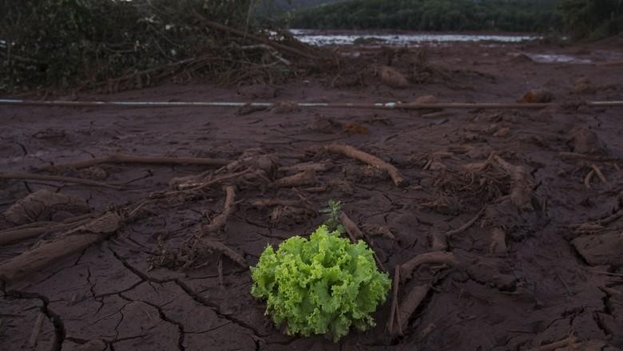

Fonte:https://revistagloborural.globo.com/Colunas/bruno-blecher/noticia/2019/01/os-impactos-do-rompimento-da- barragem-produtores-rurais-de-brumadinho.html (Foto: Lalo de Almeida / Ed.Globo)

Os produtores que tinham suas áreas de cultivo nas imediações das Comunidades de Parque da Cachoeira e Córrego do Feijão vendiam sua produção para o CEASA de Belo Horizonte, para redes de sacolões e o mercado local de Brumadinho. Deve-se destacar que a produção de hortaliças é atividade de alto investimento e de uso intenso de mão de obra, com arranjos produtivos que envolvem os proprietários dos terrenos, arrendatários, meeiros e diaristas. A lama proveniente do desastre soterrou em segundos muitas dessas áreas, levando junto maquinário, insumos, sistemas de irrigação e cobriu, ainda, várias vias de acesso às plantações remanescentes. Aos produtores sobrou um rastro de prejuízo e desespero pela perda da produção, das propriedades, dos investimentos e das fontes de trabalho e renda. Não bastasse, restou a eles ainda a angústia e o constrangimento de ver a lama da requerida ameaçar sujar-lhes “o nome”, pelo fato de, agora, não poderem arcar

com o pagamento dos financiamentos e dívidas decorrentes da atividade produtiva. As imagens de satélite a seguir retratam bem o soterramento e isolamento de plantações da região próxima à comunidade do Parque da Cachoeira.

A onda de lama deu continuidade aos seus impactos na desestruturação socioeconômica da população residente na bacia do Paraopeba. A impossibilidade de uso das águas do rio Paraopeba bem como de qualquer fonte de água subterrânea localizada na região da calha do Paraopeba, tornou inviável a manutenção das estruturas produtivas que utilizavam sistemas de irrigação ou captação, na esmagadora maioria das propriedades às margens do rio Paraopeba ao longo de todo o seu curso.

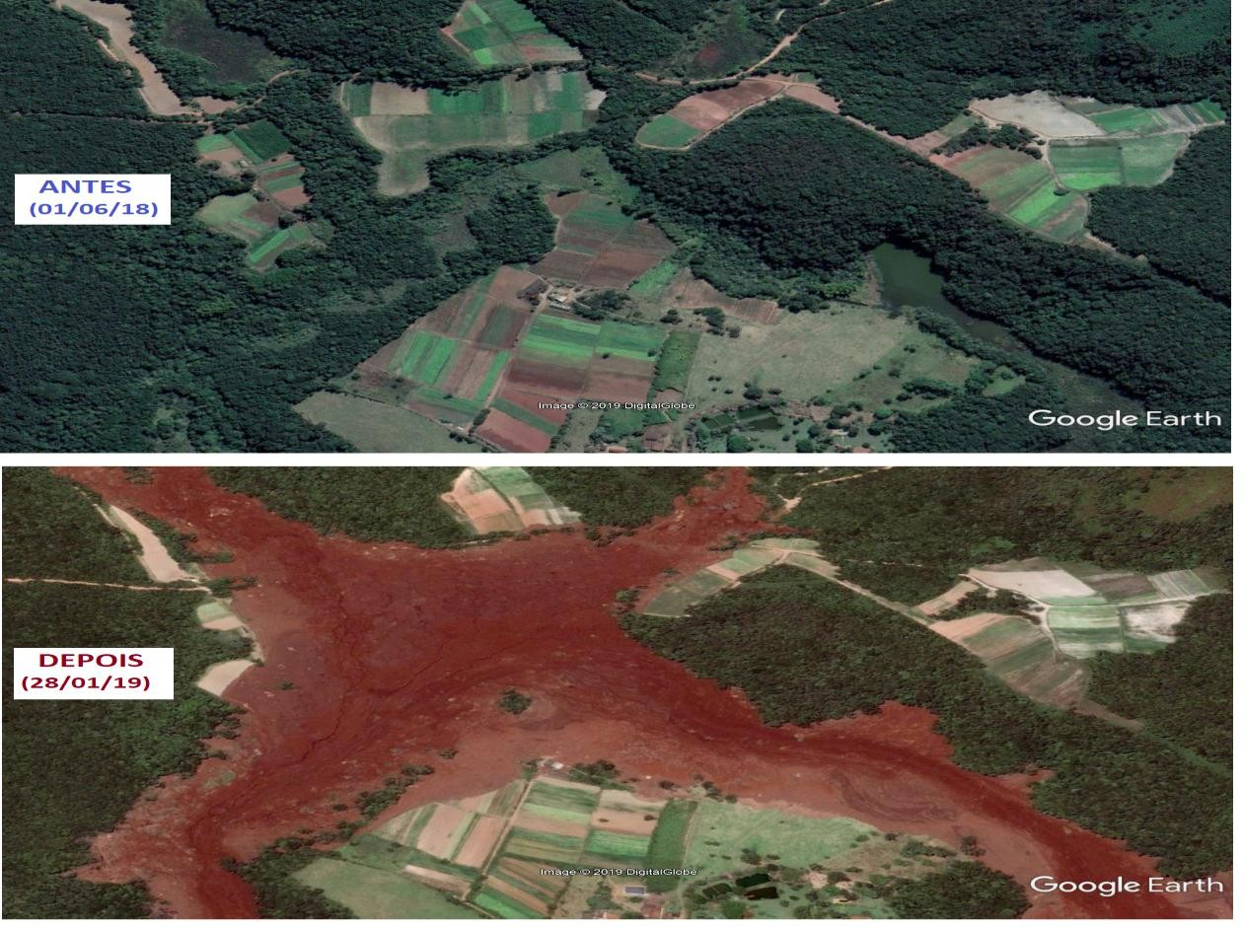

Imagem de Satélite - Plantações às margens do Rio Paraopeba no Município de Mário Campos/ MG - Detalhe para o aspecto do Rio Paraopeba após o Desastre da Vale - Fonte: CAOMA/MPMG

Com isso, sistemas de irrigação das mais diversas dimensões se viram do “dia para a noite” inutilizados, gerando drásticas consequências econômicas para a população ali residente. Na comunidade da Reta do Jacaré, por exemplo, localizada no município de

Mário Campos, praticamente todos os moradores desenvolviam atividade de horticultura irrigada com água do rio Paraopeba, em uma área que totalizava mais de 40 hectares. Com a chegada dos rejeitos ao rio a atividade de plantio de hortaliças, que ocupava as dezenas de famílias da comunidade, teve de ser bruscamente paralisada, restando sem qualquer utilidade toda a estrutura de irrigação ali instalada.

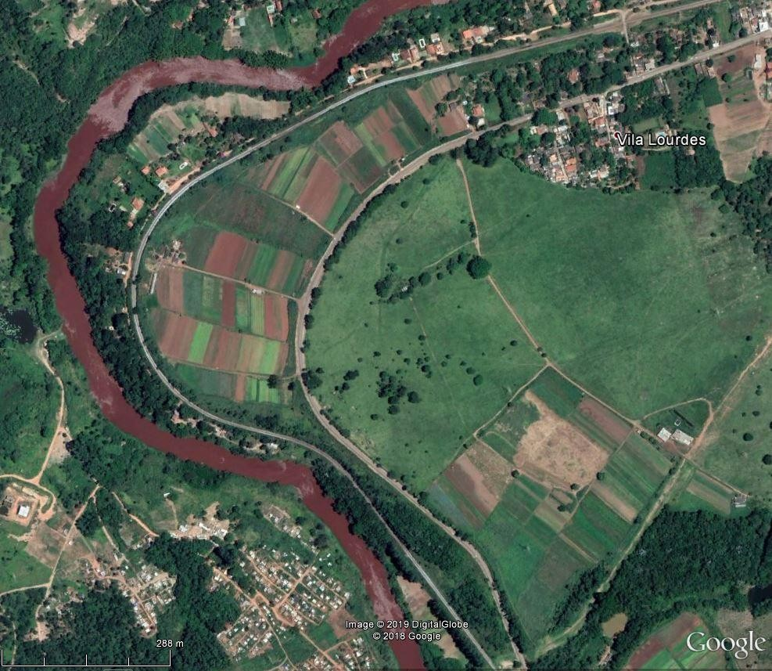

Em reunião realizada na referida comunidade em 07 de fevereiro de 2019 foram colhidas as seguintes informações a respeito desse tema:

O técnico da EMATER informou que 1 ha de horta consome de 50.000l a 70.000 litros de água por dia (em dias de alta insolação). Havendo na comunidade mais de 40 ha de horta plantada, podemos dizer da existência de uma alta demanda de abastecimento de água para garantir a continuidade da produção. O volume demandado é inexequível para o fornecimento em quantidade suficiente.

A comunidade manifesta grande preocupação com a impossibilidade de manutenção de sua renda e subsistência, com a impossibilidade de manutenção do plantio das hortas, sendo demandada o pagamento de auxílio mensal emergencial.

A comunidade relata perdas nas hortas por ter ficado 7 dias sem acesso à água para irrigação após a proibição da utilização da água do rio Paraopeba. Manifesta ainda preocupação com as dívidas (aluguéis e

financiamentos formais e informais para investimentos na produção) que podem se acumular com a impossibilidade de manutenção da atividade produtiva.

Segundo relato de um fazendeiro atingido do município de Papagaios à equipe técnica do Ministério Público, representado pela CIMOS, em reunião pública no dia 16 de abril de 2019, sua plantação consumia cerca de 800.000 (oitocentos mil) litros de água por hora, originados de três pivôs de irrigação no Rio Paraopeba, utilizados para a produção de milho e sorgo, que, por sua vez, são utilizados na propriedade para alimentação na granja de suínos. O impacto da paralisação de uma estrutura produtiva desta magnitude não ocasiona prejuízos econômicos apenas a seus proprietários, deixando atrás de si um rastro de estagnação econômica para o contexto local, com a redução de circulação de produtos e serviços e arrecadação, assim como impactando diretamente os trabalhadores empregados no referido empreendimento agropecuário.

Segue abaixo, trecho do relatório de campo de visita técnica realizada na região de Citrolândia em Betim no dia 09/04/2019, discorrendo a respeito da situação junto à área de produção agrícola de um casal de produtores de milho e silagem. Como não podem mais captar água do rio Paraopeba, estão dependendo da água fornecida pela Vale através de caminhões-pipa, que estaria disponibilizando quantidade menor do que a necessária para manter o volume de produção.

O fato de não poderem mais captar água do rio Paraopeba para irrigação está trazendo prejuízos aos produtores rurais. Um deles alegou que a quantidade de água que a Vale está fornecendo é insuficiente para a demanda referente ao tamanho da plantação de milho de um atingido. A empresa estaria entregando apenas 20 mil litros, quantidade suficiente para o cultivo de apenas 20% da área que ele possui, sendo que antes ele plantava em 100% do terreno. O mesmo produtor também alega que a escassez de água torna a produção mais lenta, pois as plantas demoram mais a crescer.

Outra atividade produtiva importante, que utiliza as terras às margens do rio Paraopeba é a pecuária, principalmente bovina e bubalina. As pastagens cultivadas e consolidadas ao longo do rio constituem-se historicamente em espaços preferenciais para exercício da atividade de bovinocultura em virtude, principalmente, da facilidade de acesso à água para dessedentação animal, seja diretamente extraída do rio Paraopeba, com acesso direto do gado ao leito ou com a utilização de sistemas de captação, seja através do uso de

águas subterrâneas retiradas de áreas nas imediações do leito do rio. Ambas as formas de uso atualmente estão inviabilizadas em virtude do Desastre da Vale.

A impossibilidade de utilização dos supramencionados recursos hídricos tem causado sérios prejuízos ao setor que se ocupa da pecuária nos municípios que margeiam o rio Paraopeba. Com o cercamento do rio e a impossibilidade e/ou diminuição da área utilizada para pastagem às margens do rio Paraopeba, os prejuízos à população que se dedica à pecuária nas regiões afetadas pelo Desastre da Vale têm se multiplicado, e variam em intensidade em razão do acesso a recursos econômicos no caso de cada produtor, sendo mais dramáticas as consequências na medida em que o produtor disponha de menos recursos econômicos.

Em alguns casos os produtores tiveram que mover seus rebanhos para outras pastagens disponíveis dentro dos limites de suas propriedades, tendo que incorrer em custos de instalação de estrutura para dessedentação animal. Em outros casos os produtores têm que recorrer ao aluguel de pastos em propriedades vizinhas incorrendo em custos adicionais à sua atividade produtiva. Em outros casos ainda, a opção foi pela venda do rebanho diante da incerteza e insegurança quanto a capacidade de garantir aos animais alimentação e água em quantidade suficiente. Verifica-se, portanto, a completa desestruturação produtiva de unidades econômicas em virtude dos impactos decorrentes do Desastre da Vale.

Durante as visitas à campo, realizadas pelo MPMG, foram também recorrentes relatos de que proprietários/pecuaristas que não veem “saída” diante da contaminação das águas do rio Paraopeba pela lama de rejeitos provenientes do Desastre da Vale, a não ser continuar dar a água, agora contaminada, ao gado, sob pena de perderem todo o seu rebanho. Em relatório de reunião realizada no município de Florestal, destaca-se o seguinte trecho:

Produtores relataram que em algumas propriedades o gado ainda está bebendo a água do rio. Disseram ainda, que alguns animais bebem água de cisterna ou de poços artesianos localizados próximos ao rio. Demandam a implantação por parte da Vale de poços artesianos seguros para a irrigação de plantações e consumo de água pelos animais, e o cercamento do rio. Demandam também a realização de análise da qualidade da água dos poços e cisternas próximas ao rio.

Tal situação, para além dos riscos de danos econômicos eventuais aos produtores, decorrentes da morte e adoecimento dos rebanhos, faz com que se espalhem riscos de danos a saúde de todos os consumidores em potencial dos produtos da agropecuária da região.

Outra preocupação recorrente dos produtores de alguns municípios, em especial nos municípios de Papagaios e Paraopeba, refere-se ao período de cheias do rio. Nesses municípios, as áreas agricultáveis mais férteis consistiam justamente nas áreas de várzea do rio Paraopeba, nas quais, era comum que nos períodos de cheia ocorressem inundações. Estas enchentes, segundo os próprios atingidos, fazem parte da dinâmica de agricultura local, era rotineiro que, após os períodos de cheias, as terras fossem aradas e reviradas de modo a permitir que os nutrientes trazidos com o rio tornassem a terra mais fértil. Segundo relatório da equipe técnica do Ministério Público, representado pela CIMOS, referente à reunião realizada no município de Papagaios:

A maior parte das terras férteis do município se localizam em terreno de baixada, a dinâmica de fertilização dessas terras dependia dos períodos de cheia do rio, no qual as áreas eram alagadas. Há um grande medo de contaminação dessas áreas férteis de pastagem pela lama proveniente do rompimento.

As lagoas próximas ao rio Paraopeba, lagoas marginais, conhecidas como “Rio Velho”, formadas com as águas do próprio rio ao longo do tempo, e muito utilizadas pela população residente, correm grave risco de contaminação nos períodos de cheia. (Relatório Técnico da CIMOS/MPMG, 15 e 16 de abril de 2019, município de Papagaios)

Após o desastre da Vale, a esperança de renovação da terra tornou-se medo de destruição de grande parte das áreas férteis da região. Com novas cheias no Paraopeba, o rio trará sua lama tóxica, contaminando propriedades e acarretando novos sofrimentos para a população local.

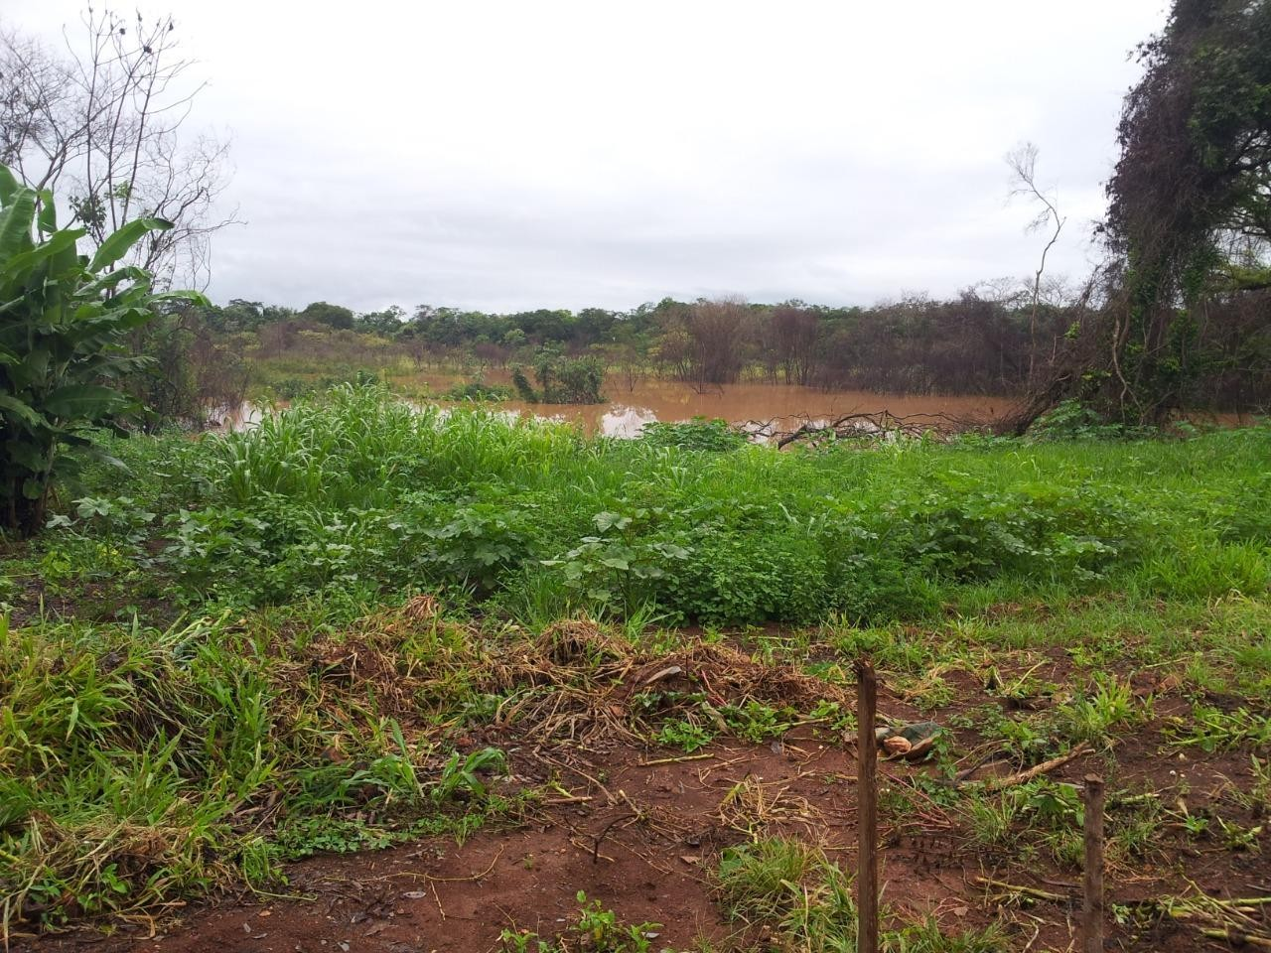

Inundação do rio Paraopeba. Ao fundo observa-se o rio passando do nível das árvores. Fonte: Acervo pessoal de Monalisa Cardoso Mota

## 4.4. Deslocamento forçado de pessoas

Os dados obtidos até o momento dão conta de que no município de Brumadinho 273 pessoas/famílias (cerca de 94 núcleos familiares) foram obrigadas a se deslocar das suas residências, seja pelo fato de terem suas casas soterradas pela lama ou por suas residências passarem a se encontrar em áreas de risco, próximas ao derramamento de lama.

Já não fosse o bastante, famílias que se viram obrigadas a deixarem suas casas por causa do mar de lama, foram vítimas de saques. Um exemplo é Camila, moradora da região do Pires que teve a sua casa saqueada, completamente revirada e tendo ocorrido, inclusive, a subtração dos pneus novos do veículo que estava no quintal. Camila e seus filhos foram obrigados a deixar a residência apenas com a roupa do corpo, horas após o desastre, não podendo levar nada consigo. No dia 21/02/2019, quase um mês após o Desastre da Vale, ao tentar retornar para casa, esse foi o cenário com o qual se deparou.

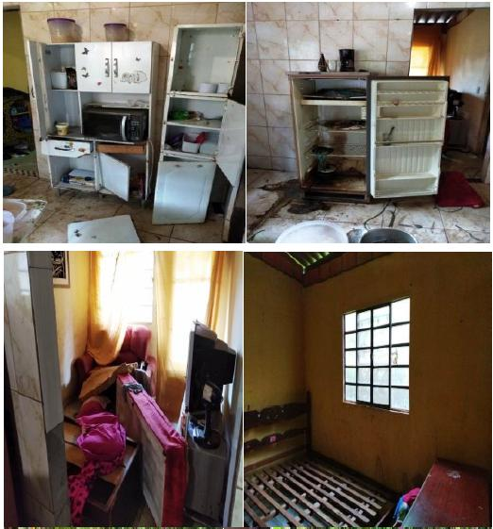

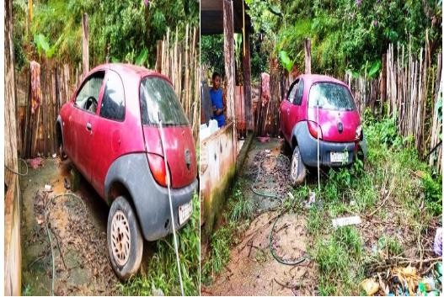

Fotos fornecidas pela atingida Camila, Comunidade Pires, Brumadinho.

Há também situações de famílias e comunidades que não conseguem lidar com a situação de continuarem vivendo nas cercanias dos locais onde centenas de pessoas foram soterradas e mortas, ou onde corpos foram resgatados.

Note-se que, não obstante a grave situação das famílias do município de Brumadinho, hoje obrigadas a residirem em hotéis, pousadas e casas de parentes ou alugadas, verificou-se nos recentes trabalhos de campo da equipe técnica do MPMG a ocorrência de processos de deslocamento forçado de pessoas residentes em áreas muito distantes daquelas próximas ao local em que ocorreu o derramamento de lama no município de Brumadinho.

Com efeito, a magnitude dos danos causados pelo Desastre da Vale afetaram de forma tão intensa o conjunto de relações sociais e econômicas que dependiam do Rio Paraopeba que já foi identificado, no município de Pompéu/MG, localizado a uma distância quase 200 quilômetros de Brumadinho, um caso em que uma família, em razão do Desastre da Vale, foi forçada a deixar sua moradia. Em declaração apresentada à prefeitura de Pompéu e encaminhada ao MPMG, o senhor o Sr. Raimundo Otávio da Silva, informou:

que morava e residia em uma ilha mais conhecida como Ilha do Mundinho, dentro do rio Paraopeba no município de Pompéu, onde vivia da Pesca de lá tirava o meu sustento e da minha família, e depois do rompimento da Barragem Córrego do Feijão no dia 25 de Janeiro de 2019, que veio a atingir o rio Paraopeba fui obrigado a mudar para o Município de Pompéu onde estou desempregado e morando de favor passando por muitas dificuldades.

Na região de Curvelo, na localidade de Cachoeira do Choro, foi levantado pela equipe técnica do MPMG situação de pessoas que também se viram obrigadas a deixar seu lugar de origem devido às consequências do Desastre da Vale:

Com a queda brusca do movimento de pessoas da Cachoeira do Choro, diversas pessoas que lá trabalhavam como comerciantes, caseiros, trabalhadores da construção civil - entre outras ocupações que dependiam do intenso fluxo de turistas, pescadores e sitiantes - ficaram sem renda e estão passando necessidade. Muitos estão vendo-se obrigados a deixar a localidade e mudar-se para outras cidades à procura de emprego e renda. (Relatório CIMOS/MPMG - 08/04/2019)

Situação semelhante é a vivida pelo Sr. Antônio Carlos de Almeida Barbosa residente à 70 metros do leito do rio Paraopeba, na região conhecida como Fazenda dos Macacos, na região conhecida como Córrego de Areia, em Fortuna de Minas.

Relatou que mora lá há 5 anos e que inicialmente foi trabalhar na draga de areia, porém quando esse trabalho terminou o proprietário o deixou continuar morando na Fazenda, cobrando o acesso de pescadores ao rio (10 reais). Disse que a movimentação de pescadores era grande (em média 70 pescadores por dia), pois a quantidade de peixes no local é grande, em razão dos “buracos” formados pelas máquinas de dragar areia. Informou que ele também pescava e vendia peixes para esses pescadores. Disse que está totalmente sem renda, pois após o rompimento os pescadores pararam de frequentar o rio. (Relatório CIMOS/MPMG- 09/04/2019)

Durante a realização da visita, o referido atingido relatou à equipe do MPMG que encontrava-se na iminência de mudar-se, pretendendo residir na casa de um filho em virtude da impossibilidade de garantir sua subsistência naquele local, como fizera nos últimos 5 anos.

Cabe destacar, também, a retirada de internos do “Pavilhão” da Colônia Santa Izabel, em Betim, no dia do Desastre da Vale, mediante alerta feito pela Defesa Civil. Tratam-se de pessoas com sequelas de hanseníase, muitas delas cadeirantes, que expressaram pavor diante da situação caótica enfrentada no dia 25/01/2019, quando a unidade foi evacuada. Segue, trecho de relatório de visita técnica realizada na referida unidade de atendimento:

Segundo funcionária do Pavilhão, no primeiro momento levaram todos os internos para o segundo andar, depois o corpo de bombeiros chegou e avisou que o local teria que ser interditado. Assim, **todos os internos foram retirados do prédio e distribuídos em hospitais, casas/lares, residência de cuidadores, casas de parentes. Houve muita resistência dos internos, que não queriam sair do local. No processo um deles se feriu.** (Relatório Cimos, de 09/04/2019 em Betim).

Também foi noticiado à equipe do MPMG uma situação de migração compulsória de pescadores. Em relatório de visita técnica à região de Pompéu foi noticiado:

que os moradores tomaram conhecimento que diversos pescadores do Rio Paraopeba e do Lago de Três Marias viram-se obrigados a mudar de região onde pescavam e estariam deslocando-se para o Rio Pará e para a

parte alta do Rio São Francisco, antes dele desaguar na represa de Três Marias. (Relatório CIMOS/MPMG - 09/04/2019)

Assim, fica evidente que a conduta da requerida trouxe como consequência o deslocamento compulsório de pessoas dos seus locais de moradia e trabalho, culminando no surgimento de verdadeiros grupos de “refugiados ambientais”.

## Mudança abrupta do modo de viver das populações atingidas

No presente tópico serão descritas as diversas situações que, isoladamente consideradas, não seriam notadas pela urgência das situações decorrentes e das repercussões de um desastre dessa magnitude.



Fonte:https://g1.globo.com/mg/minas-gerais/noticia/2019/01/25/barragem-da-vale-se-rompe-em-brumadinho-mg-fotos.ghtml

Desde o dia 25/01/2019, o caos generalizado instaurou-se no município de Brumadinho: estradas interditadas, comunidades como Melo Franco, São José do Paraopeba, Marinhos, Casinhas, Sapé e Aranha ilhadas, centenas de pessoas desalojadas de suas casas, helicópteros que sobrevoam a região carregando corpos, sistema de transporte prejudicado, arrefecimento ou fechamento de comércios, crianças impossibilitadas de irem à escola, suspensão da captação de água do rio Paraopeba pela COPASA devido à contaminação do rio, soterramento de pessoas, animais e plantas, são alguns dos efeitos dramáticos mais evidentes causados pelo Desastre provocado pela Requerida.

Os danos causados pelo Desastre da Vale deixaram, além de centenas de mortos e desaparecidos, um rastro de horror incalculável, que repercutiu na saúde mental, física e emocional da população. Além disso, o mar de lama solapou projetos de vidas, estabelecimentos comerciais, propriedades privadas, destruiu o patrimônio social e cultural e, por conseguinte, a memória de um povo, suas famílias e indivíduos.

Durante semanas, os brumadinhenses observaram as dezenas de helicópteros que cortavam o céu de sua cidade, na esperança de que os bombeiros trouxessem os corpos de seus familiares e amigos e que tais corpos ou segmentos de corpos pudessem ser velados. Até hoje, dezenas de famílias ainda aguardam o corpo de seu ente querido a fim de realizarem uma despedida digna.

Como se não bastasse, ainda vivenciaram um verdadeiro cenário de operação de guerra, montado para localizar as vítimas da avalanche de lama tóxica. O campo de futebol em frente à Igreja Nossa Senhora das Dores no Córrego do Feijão virou pista de pouso e decolagem de helicópteros; a igreja foi o quartel general de dezenas de socorristas; caminhões frigoríficos onde seriam colocados os corpos encontrados que chegavam no município acompanhados pelo rabecão. No bairro Parque da Cachoeira, foi o campo de futebol, uma das duas principais áreas de lazer do bairro - a outra era o Córrego Ferro do Carvão (e o próprio Rio Paraopeba) que recebeu o rejeito que desaguou no Rio Paraopeba

- que foi o ponto de instalação da estrutura de apoio montado pela empresa responsável pelo Desastre para atuação local, contribuindo ainda mais para a sensação de intranquilidade e transformação do modo de vida local.

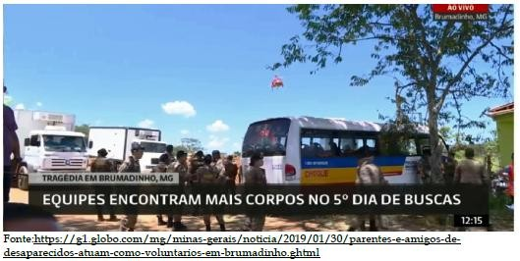

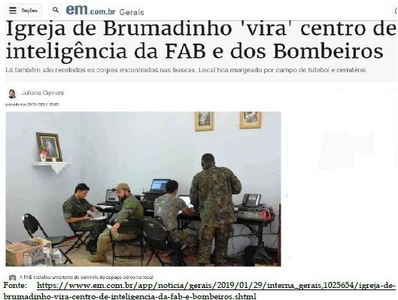

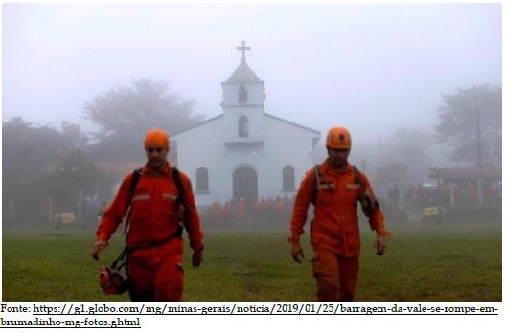

Em meio a tudo isso, no dia 27/01/2019, por volta das 05h30min, os moradores foram acordados pelo alarme da sirene de evacuação, o que provocou grande susto e

alvoroço, bem como a interrupção das buscas. O alarme soou depois que a barragem VI, situada no complexo da Mina Córrego do Feijão, e, repleta de água, atingiu o nível 2, havendo risco de se romper. Como narrado por uma atingida:

A sirene tocou no domingo (27/01/19) às cinco horas da manhã e foi um desespero geral, carros correndo, pessoas de pijama na rua, sem saber o que estava acontecendo. A defesa civil retirou a declarante de casa no dia 26/01/19 porque a outra barragem corria o risco de rompimento devido a estresse causado pelo rompimento da primeira barragem”. (Declarações de Juliana Cardoso Gomes, ao MPMG).

O temor de que a barragem VI se rompesse passou a aterrorizar a população brumadinhense e dos municípios vizinhos atingidos pelo primeiro rompimento, pois em caso de ruptura, para além do derramamento de milhões de metros cúbicos de água no meio ambiente, os danos provocados pelo Desastre da Vale no dia 25/01/2019 seriam agravados pelo revolvimento do rejeito já derramado.

População sofrida diante da tragédia vivida, não esperava que na madrugada do dia 04/02/2019, o desespero tomaria novamente conta do lugar quando nova sirene soou. Todavia, desta vez não era o que se imaginava. Apurou-se que ela teria sido acionada por uma empresa da região, sendo este um procedimento corriqueiro do empreendimento para evitar que seus funcionários se acidentassem. Esse episódio foi destaque nos veículos de comunicação.8 O espectro da lama invisível é que passa a assombrar toda uma população.

A interrupção do modo de vida das pessoas abarcou inúmeros aspectos da vida das pessoas, como, por exemplo, na área da educação: houve a interrupção das aulas no município durante alguns dias no pós-Desastre, a perda de inúmeros dias letivos nas unidades escolares do município em função da interrupção da principal via de acesso da região leste do município ao Centro da cidade, relato de crianças que não queriam mais frequentar a escola, com medo de rompimento de novas barragens e, caso acontecesse, estariam longe dos pais.

8 Por exemplo: Jornal Hoje em Dia: <https:[//w](http://www.hojeemdia.com.br/horizontes/cidades/sirene-toca-na-madrugada-e-)ww[.hojeemdia.com.br/horizontes/cidades/sirene-toca-na-madrugada-e-](http://www.hojeemdia.com.br/horizontes/cidades/sirene-toca-na-madrugada-e-) assusta-moradores-em-brumadinho-1.691370>; Jornal Estado de Minas:

<https:[//w](http://www.em.com.br/app/noticia/gerais/2019/02/04/interna_gerais%2C1027585/bombeiros-desmentem-que-sirene-)ww[.em.com.br/app/noticia/gerais/2019/02/04/interna_gerais,1027585/bombeiros-desmentem-que-sirene-](http://www.em.com.br/app/noticia/gerais/2019/02/04/interna_gerais%2C1027585/bombeiros-desmentem-que-sirene-) tenha-sido-acionada-novamente.shtml>; Portal da Rádio Itatiaia: <<http://www.itatiaia.com.br/noticia/sirene-de-alerta-> toca-de-madrugada-e-assusta>; Portal Sete Lagoas S.A. <<http://www.setelagoassa.com.br/sirene-toca-na-madrugada-e-> assusta-moradores-em-brumadinho-cidades/>; Agência Brasil <<http://agenciabrasil.ebc.com.br/geral/noticia/2019-> 02/bombeiros-desmentem-que-sirene-tenha-sido-acionada-na-madrugada>; Potal BHAZ

<https://bhaz.com.br/2019/02/04/sirene-toca-brumadinho/>. Todos acessos em: 04/04/2019

De um modo geral, dentre os inúmeros problemas houve: o cancelamento de consultas e procedimentos médicos, dificuldade de acessar bancos (para saques de dinheiro e quitação de boletos bancários), dificuldade em algumas regiões de acessar os comércios para realização de compras e quitação de prestações sobretudo para moradores da região leste de Brumadinho, procura por ansiolíticos, etc.

Para os moradores da região Leste de Brumadinho que possuem veículos automotores, o tempo para acesso ao centro da cidade foi alterado de aproximadamente 20 (vinte) a 30 (trinta) minutos, para 03 (três) horas em média, aumentando em cerca de 150 km a distância a ser percorrida. Por outro lado, os que dependiam de transporte público tiveram dificultadas as opções de traslado de seus bairros ao Centro da cidade mediante a redução drástica no fornecimento de transporte urbano. Casos emblemáticos ocorreram neste ínterim, como o falecimento de dois moradores da região da Comunidade de Marinhos/São José do Paraopeba que, tendo passado mal, não obtiveram acesso a ambulâncias com a rapidez necessária ao salvamento de suas vidas.

Também como reflexo do Desastre da Vale, temos o anúncio, pela requerida, do pagamento de doações por mortes, que acabaram por gerar inúmeros casos encaminhados pelo Conselho Tutelar, noticiando disputas por crianças órfãs, em um momento de vida que demandava todo cuidado para que o trauma não fosse ainda maior. Quer dizer, mesmo as desastradas tentativas da Vale de reduzir, ainda que minimamente, os efeitos incalculáveis do evento que protagonizou ainda geraram mais consequências negativas sobre as vítimas.

As demandas por documentação a ser apresentada para a Vale, para fins de requerimento de direitos, também têm provocado verdadeiro caos no Município, havendo reclamações por parte de Cartório, profissionais de saúde, Secretaria de Educação, dentre outros, com reflexos no serviço rotineiro prestado nesses locais.

Todos os fatos acima narrados evidenciam a mudança abrupta do modo de vida das populações atingidas, sem que tenha havido nenhuma opção de escolha destas pessoas.

Destaque-se que o impacto no modo de vida da população atingida pelo Desastre da Vale em Brumadinho, ocorreu em todas as outras comunidades por onde a lama passou através do Rio Paraopeba. Nos diversos municípios, a mudança na estrutura de

sociabilidade e lazer é recorrentemente levantada nos discursos, conforme os relatos e coletas de dados realizados em campo. No relatório produzido pelo Ministério Público, representado pela CIMOS, em visita às comunidades de Igarapé, um comunitário denuncia: “o desastre tirou o lazer do povo”.

Na região, as poucas opções de lazer da comunidade tinham o rio como suporte para práticas de socialização comunitária como nadar, pescar e as brincadeiras das crianças. O apontamento para a perda das fontes de lazer, socialização e convivência comunitária são informados também pelos afetados em Pará de Minas na Comunidade Córrego do Barro.

Em Igarapé, a Comunidade do Brejo traz ainda as práticas no rio como constitutivas da experiência de vida coletiva passada através das gerações. O trecho do relatório elaborado pela equipe técnica do MPMG traz esse registro:

Comunidade do Brejo aponta que é uma quebra de uma tradição do uso do rio. Alertam para a quebra de uma tradição do uso do rio, expressaram tristeza, pois os filhos não poderão mais conhecer o rio, pescar, nadar, como os pais faziam. (Relatório Cimos/MPMG, 08 de Abril).

As maneiras de produção de subsistência também foram alteradas. Aqueles que dependiam da água do rio para atividades rurais de subsistência, dessedentação humana e animal e, até mesmo, abastecimento da própria residência, se veem frente a dificuldades para a manutenção da vida. Em Pará de Minas, o comunitário José Martins Barbosa, em encontro com equipe do MPMG, afirma seu medo quanto à contaminação através do uso da água de cisterna próxima do rio (300m) para abastecimento de sua residência.

Em Papagaios, produtores rurais dependiam da água do rio para todas as atividades; consumo próprio e de seus animais, irrigação da horta, abastecimento da residência.

Enfim, há inúmeros estudos que tratam (e comprovam) da singularidade da vida de populações ribeirinhas que têm suas identidades/existência organizadas a partir da relação mítica, lúdica e objetiva com o Rio, sendo ele lugar de descanso, lugar de reflexão - busca de paz interior, instrumento para garantia do sustento, espaço de diversão, lazer, aventura, recanto de sonho de viver próxima à natureza, dentre outros.

## Desmantelamento, eliminação e/ou enfraquecimento das relações comunitárias e familiares

Aspectos relativos ao modo tradicional da vida em comunidade foram profundamente afetados. O modo de vida da população pode ser considerado simples e interiorano, o que foi substancialmente modificado pelo Desastre da Vale. **As mudanças significaram não só uma insegurança generalizada, como também fragilizaram os laços entre as famílias**.

No município de Pequi, o morador Genésio Joaquim Nunes afirma, em carta endereçada ao MPMG:

Sou o único morador desse arraial. **Meus vizinhos vinham passear todos os fins de semana, não vem mais.** Nos fundos do meu lote tem um córrego que era limpinho onde usava água para tudo. Cozinhar, lavar roupas, banhar e até beber também perdi. **Os meus amigos que vinham passeando para pescaria não vem mais.** Investi o que tinha na casa por causa do rio que perdeu muito valor. Quero uma indenização de tudo isso para ir embora daqui. **Estou ficando doente.**

Outro exemplo desse tipo de situação pode ser encontrado no relatório de campo da Cimos/MPMG referente a diligência realizada no Conjunto FHEMIG, em São Joaquim de Bicas, no dia 10/04/2019:

Um jovem disse que antes saía para pescar e conversar com os amigos. A pesca, além de lazer era também uma oportunidade de interação e convivência entre eles [...]. O rio também era ponto de encontro dos homens adultos no fim de semana. Eles pescavam, faziam churrasco às margens do rio e ficavam conversando. Após o rompimento quase não estariam convivendo mais.

Outros aspectos relevantes e que foram interrompidos foram os campeonatos de futebol amador e infantil, que mobilizavam diversas comunidades e moradores, algumas festas religiosas, que envolviam fiéis e também jovens com intuitos lúdicos e financeiros, como as barracas de produtos comercializados nas quermesses, as feiras de produtos agroecológicos interrompidas, o fornecimento de serviços informais como manicures, vendas de produtos (Natura e Avon), os donos de caminhões que prestavam serviços às mineradoras na região que tiveram seus contratos durante dias/meses cancelados, tudo isso são exemplos, dentre outros, de mudanças abruptas que prejudicaram aspectos para além do econômico, religioso, recreativo dos atingidos pelo Desastre da Vale.

## Impedimento e/ou dificuldade de acesso à água

A questão do acesso à água é assunto recorrente em todas as manifestações das pessoas atingidas. É despiciendo falar da essencialidade da água na vida das pessoas. Mas é importante ressaltar que, **para as comunidades rurais, a água é também insumo para a produção dos alimentos de subsistência**, além de existir, nessas comunidades, uma relação que transcende o mero materialismo e atinge uma relação de contemplação espiritual das pessoas com os rios. Ademais, os rios, ribeirões e córregos da região eram parte muito importante do lazer dos atingidos.

O rompimento das barragens liberou cerca de 13 milhões de metros cúbicos de rejeito no meio ambiente, provocando alteração na qualidade dos cursos d'água e a mortandade de organismos aquáticos, impossibilidade de utilização das águas do Rio Paraopeba para a dessedentação dos animais nas áreas dos municípios atingidos pelo Desastre da Vale, irrigação e consumo doméstico.

Essa situação, além de ter causado manifesta degradação ao meio ambiente, restringiu o acesso de vários municípios à água potável, alterando significativamente o modo de vida dos seus habitantes.

*In casu*, os níveis de turbidez e de metais encontrados nas águas do Rio Paraopeba, levaram à interrupção das atividades humanas realizadas em municípios atingidos pela pluma de rejeitos.

O impacto do crime ambiental não se resumiu a proibir/recomendar a não utilização das águas do Rio Paraopeba, comprometeu e ainda compromete o abastecimento de água potável de milhares de pessoas, já que o referido rio é utilizado pela Copasa na captação de água para atender a vários municípios mineiros, dentre os quais podemos citar Belo Horizonte, Pará de Minas e Paraopeba, sendo que, nos dois últimos, a totalidade da captação de água do município depende do rio Paraopeba.

Mesmo aqueles que residem na capital não estão imunes ao Desastre da Vale já que 30% da população de Belo Horizonte corre o risco de ficar sem água caso a captação no Rio Paraopeba não seja retomada em até um ano e meio. A previsão é do gerente geral da Divisão de Produção da Bacia do Paraopeba, Paulo Diniz, que participou de uma visita

técnica da Comissão Parlamentar de Inquérito (CPI) das Barragens da Câmara de BH, conforme divulgado amplamente nos veículos de comunicação.

Assim, diante dessa informação, a 6ª Vara da Fazenda Pública, no bojo dos autos 5010709-36.2019.8.13.0024, intimou a prefeitura de Belo Horizonte a comprovar, em juízo, se há necessidade ou não de realizar ações para evitar o risco de desabastecimento de água na capital mineira, em decorrência do Desastre da Vale.

Destaca-se, pois, que o Desastre da Vale resultou em transgressões contínuas e sucessivas a direitos fundamentais, que comprometem a saúde e atividades humanas.

Inegável que o Desastre da Vale causou danos de natureza socioambiental e socioeconômica ainda imensuráveis. Em razão de tal fato, o IGAM autuou a Vale S.A com seis autos de infração distintos, que se encontram resumidos no quadro abaixo:

|  |  |  |  |
| --- | --- | --- | --- |
| **Nº do Auto de**  **Infração** | **Descrição da Infração** | **Valor** | **Data da**  **Autuação** |
| 211251/2019 | Causar poluição e degradação que resultou em danos aos recursos hídricos, à espécies vetais e animais, bem como ao patrimônio natural prejudicando a saúde, a segurança, o bem estar da população e os recursos econômicos do Estado, devido ao rompimento das barragens B I, B IV e B IV- A da Mina Córrego do Feijão , localizada em Brumadinho. | R$ 27.590.773,62 | 26/01/2019 |
| 199070/2019 | Deixar de atender ou descumprir  determinação de agente credenciado. | R$ 6.750,00 | 30/01/2019 |
| 102345/2019 | Deixar de atender ou descumprir determinação de agente credenciado. | R$ 6.750,00 | 01/02/2019 |
| 199073/2019 | Deixar de atender ou descumprir  determinação de agente credenciado. | R$ 20.250,00 | 08/02/2019 |
| 199538/2019 | Deixar de atender ou descumprir  determinação de agente credenciado. | R$ 6.750,00 | 20/02/2019 |
| 196903/2019 | Impedir ou restringir os usos múltiplos de recursos hídricos a jusante da intervenção | R$ 358.680,06 | 14/03/2019 |

É possível observar, no auto de infração 211251/2019, realizado no dia 26/01/2019, os primeiros impactos socioeconômicos reconhecidos em documento oficial: a saúde, a segurança, o bem-estar da população e os recursos econômicos do Estado.

Também no dia 26/01/2019, o IBAMA multou a Vale S.A. em cinco autos de infração distintos, no valor de R$ 50.000.000,00 (cinquenta milhões) cada, por violação aos seguintes artigos do Decreto 6.514/2008:

[...]

Artigo 61: causar poluição que possa resultar em danos à saúde humana. Artigo 62, I: tornar área urbana ou rural imprópria para a ocupação humana.

Artigo 62, III: causar poluição hídrica que torne necessária a interrupção do abastecimento de água.

Artigo 62, VIII: provocar, pela emissão de efluentes ou carregamento de materiais, o perecimento de espécimes da biodiversidade.

Artigo 62, IX: lançar rejeitos de mineração em recursos hídricos.

Em reuniões com comunidades atingidas, como na Comunidade Reta do Jacaré, em Mário Campos, foi possível ouvir relatos de famílias que ficaram cerca de quatro dias sem água para consumo humano e para banho, em função de seu imóvel captar água do Rio Paraopeba através de bombeamento direto para a caixa d’água.

Em Citrolândia, região de Betim, um morador que tem o fundo de sua casa voltado para o rio Paraopeba, segundo relato de sua esposa, voltou a fazer consumo excessivo de álcool, diante da depressão causada pela proibição de usar o rio para seu lazer (pescaria e navegar com sua pequena canoa rio abaixo e rio acima). Também foi relatada a morte de animais de estimação - ainda sem causa conhecida, mas, segundo os seus proprietários, devido ao consumo de água do rio pelos bichos (cachorros, cavalos).

Também em Citrolândia, inúmeras pessoas relataram situações de tristeza e início de quadro depressivo e, para além disso, há relatos de *bullying* escolar sofrido por jovens moradores à margem do rio Paraopeba e com forte ligação com os recursos provenientes dele que agora são vítimas de zombaria pautada na afirmação de que agora terão que pescar e comer lama. Isso - gerando inclusive quadro de aumento de irritabilidade nestes jovens relatados por seus pais (Cimos/MPMG, Relatório do dia 10/04/2019, município Bicas; Relatos em reuniões comunitárias: 22/02/2019; Conjunto FHEMIG/São Joaquim de Bicas e 21/02/2019 na Comunidade Reta do Jacaré/Mário Campos).

## Problemas relativos ao direito à informação

A Vale não vem cumprindo sua obrigação de garantir aos atingidos o direito à informação. Frustrando os deveres impostos pela boa-fé objetiva e pela função social do direito de empreender, a Requerida ocultou ou prestou informações de forma inadequada aos atingidos, o que tornou o drama vivido por cada atingido ainda maior, conforme amplamente noticiado nos dias subsequentes à tragédia9:

Até agora, eles não falam nada, a gente não tem noção do que está acontecendo, não sei. Desde ontem, a gente só tem o que as pessoas soltam, Whatsapp e só isso. (declaração de Maria Regina da Silva)

O nome dele não está na lista de 180 pessoas (encontradas com vida), aí vai dando um desespero, você quer ver a pessoa com vida, ou… É muito triste. (declaração de Lúcia Cordeiro)

A falta de informação foi ratificada em visitas de campos realizadas pela Força- Tarefa Brumadinho. A título de exemplo, no dia 27/01/2019, quando o Ministério Público, por meio da Cimos, realizava levantamento inicial acerca do Desastre da Vale, os atingidos reclamaram da falta generalizada de informações. Segundo familiares de pessoas desaparecidas, naquele momento inicial não lhe foram repassadas informações sobre as providências adotadas para as buscas das vítimas, o que só fazia aumentar a agonia e desespero.

Convém ressaltar, ainda, que os canais de comunicação indicados pela requerida para atender demandas das pessoas não se mostraram um serviço eficiente. Para ilustrar, seguem dois exemplos.

No dia 18/02/2019, ao ser solicitado transporte via 0800 para que uma atingida fosse ao médico, pois sentia fortes dores, o transporte só foi disponibilizado quase quatro horas após ter sido registrado o protocolo de atendimento.

Em 26/02/2019, atendente de um dos 0800 da Vale informou que a demanda solicitada naquele 0800 foi distribuída para uma analista da Vale, a quem deveria ser requisitada diretamente. Ocorre que a sobredita analista era uma das funcionárias que consta na lista de pessoas desaparecidas após o Desastre da Vale.

9 Conforme trechos extraídos da matéria disponível em <https://g1.globo.com/mg/minas- gerais/noticia/2019/01/26/parentes-de-desaparecidos-reclamam-de-falta-de-informacao-um-dia-apos-barragem-se- romper.ghtml >. Acesso em: 24 abr. 2019.

Certo é que a falta de informações ou sua prestação inadequada obsta o direito à participação democrática, o que revitimiza os atingidos.

## Falta de informação e incertezas das pessoas atingidas sobre as repercussões futuras dos danos

As consequências do Desastre da Vale irão perdurar por anos e gerar danos a médio e longo prazos. Nesse sentido, foram apresentadas pelos atingidos, em visitas de campos realizadas pela Força-Tarefa Brumadinho, ao longo da Bacia do Paraopeba, preocupações quanto às repercussões futuras dos danos, sobretudo no âmbito ambiental e da saúde, danos esses que, em tese, têm impactado a integridade psicológica daquelas populações.

Foram muitos os relatos que demonstraram a incerteza e insegurança dos atingidos em relação ao tempo estimado para recuperação do rio Paraopeba, no que tange à contaminação da água, aspecto esse que já tem refletido no modo de vida das populações ribeirinhas, suas atividades econômicas e de lazer, suas expectativas com relação aos investimentos agropecuários e imobiliários realizados e seus projetos de vida.

Também foram recorrentes os depoimentos que enfatizaram receios quanto a possíveis riscos futuros à saúde física e emocional da população atingida em decorrência da contaminação da água do rio. Em síntese, relataram preocupações com relação à incidência, a longo e médio prazo, de doenças infecciosas, respiratórias, mentais, emocionais, entre outras. Histórias marcantes, como a do Senhor Adriel da Rocha:

“...acabou o sonho da gente né...não pescamos mais...a gente tinha orgulho de falar que morava perto do rio. eu prefiro muito mais o rio vivo do que receber este emergencial...antes o meu imóvel valia mais ou menos 200 mil e hoje não vale nem 80 mil, acabou tudo ninguém quer comprar mais uma terra na margem do rio. O emergencial não paga nem o psicológico da gente...**a gente não sabe o que vai vir daqui pra frente….mudou tudo. Os meus filhos o psicológico deles não é o mesmo, os meus netos já estão precisando de ajuda psicológica, mudou todo o projeto da gente...acabou tudo. A gente vai permanecer ali aguardando o que vem pela frente.** Prejuízo eu não tive não...**s**ó o psicológico, a gente não sabe o que vai acontecer. Na minha casa tem um pé de ameixa que antes do rompimento tinha tucano, arara, macacos e sumiram tudo. **Eu tenho um sentimento de perda, de impotência….o meu projeto acabou tudo, eu ia construir uma casa para minha filha lá e ela não quer mais morar perto do rio.**

**Todos os filhos falam pra eu vender e sair de lá, acabou o meu sonho...meu projeto de vida de morar lá e viver perto da Colônia onde meus pais moraram e viveram por muitos anos. Agora com 59 anos vou ter que mudar o meu projeto de vida**. Tinha verduras na comunidade, porco, gado...acabou tudo...está cercado...os cachorros não podem beber água. Está vindo muita coisa de epidemia, dengue, coceira de pele, manchas na pele isso tudo depois da tragédia do rompimento da barragem. A minha maior preocupação agora é o que está por vir...a gente não sabe se vai vir uma epidemia de saúde. A maior preocupação agora é a escola, os internos da Colônia Santa Isabel, as pessoas moradoras do local e os trabalhadores. **Estou pensando muito o que vem a ser dos meninos de agora pra frente com essa tragédia do rio**. As professoras pegar alguma doença psicológica, a minha maior preocupação é a comunidade, as pessoas”. (Adriel da Rocha, morador da Colônia Santa Isabel, Betim, em depoimento prestado ao Ministério Público do Estado de Minas Gerais).

Durante Reunião Pública realizada no município de Fortuna de Minas pelo MPMG, por intermédio da equipe do Ministério Público/CIMOS:

Atingidos relataram não terem segurança quanto a possível água que a Vale venha a fornecer, em razão de ouvirem casos sobre a baixa qualidade da água fornecida em outros casos. A Vale não tem levado água potável para a região, somente um morador relata ter recebido caixa d’água após solicitar à Vale, mas mesmo esse atingido ainda não recebeu água para abastecimento. (Relatório CIMOS/MPMG, Fortuna de Minas, 04 e 08 de abril de 2019)

## Desmantelamento, eliminação e/ou enfraquecimento das formas de produção rural nos municípios banhados pelo rio Paraopeba

É importante destacar que os produtores rurais que trabalham em áreas não tão próximas da trajetória da lama têm sofrido prejuízos econômicos decorrentes do Desastre da Vale.

A obstrução da estrada de acesso da zona rural ao centro de Brumadinho durante alguns meses dificultou muito o escoamento da produção, dificultando a comercialização e aumentando os custos operacionais dos produtores.

Atualmente, tem sido grande a preocupação dos produtores com o preconceito do mercado com relação aos produtos originários de Brumadinho e regiões próximas ao rio Paraopeba devido ao receio de contaminação. Após o Desastre da Vale, os consumidores passaram a desconfiar dos alimentos originários de Brumadinho, imaginando que possam

estar contaminados. Mesmo que os produtores expliquem que não estão utilizando água do rio Paraopeba, o preconceito vigora e revitimiza os atingidos. Relato feito por Fernanda Perdigão de Oliveira, que faz parte do Comitê Popular da Zona Rural - Brumadinho, deixa claro esse aspecto:

Devido ao Crime cometido pela empresa Vale na data de 25 de janeiro de 2019, onde ocorreu o rompimento da Barragem no Córrego do Feijão em Brumadinho, além das imensuráveis perdas humanas e ambientais, a população vem sofrendo seus diversos impactos. Incluindo a paralisação das atividades envolvendo a agricultura familiar, especificamente no Distrito de Piedade do Paroapeba, como a Feira Movimento, que se iniciou em agosto de 2018 contando com mais de 20 famílias de pequenos agricultores que se uniram para a implantação da primeira CSA (Comunidade que Sustenta a Agricultura) de Brumadinho a fim **de comercializar produtos de cunho agroecológico e artesanal. Estes produtores perderam todo seu investimento quanto à produção de hortifrútis tendo a comercialização paralisada devido à contaminação da água e solo divulgada pós-crime, bem como a paralisação da Feira Movimento que ocorria ao menos uma vez ao mês, reduzindo ainda mais a possibilidade de comercializar e divulgar o trabalho**. (Declaração de Fernanda Perdigão de Oliveira, do Comitê Popular da Zona Rural - Brumadinho, enviado ao MPMG por *e- mail*)

As perdas relativas à produção rural também são refletidas nas declarações de Maria Betânia da Silva, também moradora da zona rural de Brumadinho:

A declarante é proprietária de um terreno rural no condomínio Tiradentes, distante 12 Km do centro de Brumadinho. Ela é criadora de peixes e produtora de frutas e verduras orgânicas. **“A minha pegada são os prejuízos causados na minha vida pelo rompimento da barragem da VALE. A lama não passou na minha casa, ela passou na minha vida. Como eu vou viver agora? Eu não consigo vender nada, nada, nada porque são produtos de Brumadinho**. As pessoas não compram mais, nem as pessoas da própria cidade estão consumindo os meus produtos. Eu só não estou passando fome porque em janeiro, antes da tragédia, eu vendi muitos produtos, se não fosse isso eu passaria fome. **Eu senti vontade de morrer...pra que eu vou trabalhar, você não conseguir trabalhar porque alguém veio e destruiu o seu negócio.** [...] A declarante perdeu muitos amigos do grupo de produtores agroecológicos, inclusive um que havia feito todos os cestos usados na produção de peixes do seu sítio. A vida da declarante mudou drasticamente, de empresária bem-sucedida do agronegócio para a falência total do seu negócio, único meio de subsistência”. (Maria Betânia da Silva, em declarações prestadas ao MPMG).

Segundo relatório técnico de reunião pública realizada pela equipe do MPMG/ CIMOS em Pará de Minas:

Os produtores rurais da região também estão sofrendo com a impossibilidade de escoamento de seus produtos. Desde o rompimento da barragem, o estigma com produtos oriundos das margens do Rio Paraopeba impede que queijos, leite, hortaliças e gado de corte sejam vendidos, impactando novamente a renda dos atingidos. Um atingido de **Pará de Minas** informou que interrompeu completamente sua produção de queijo, marcado pelo estigma da proximidade do rio. (Cimos/MPMG, Relatório Técnico de 10 e 11 de abril de 2019)

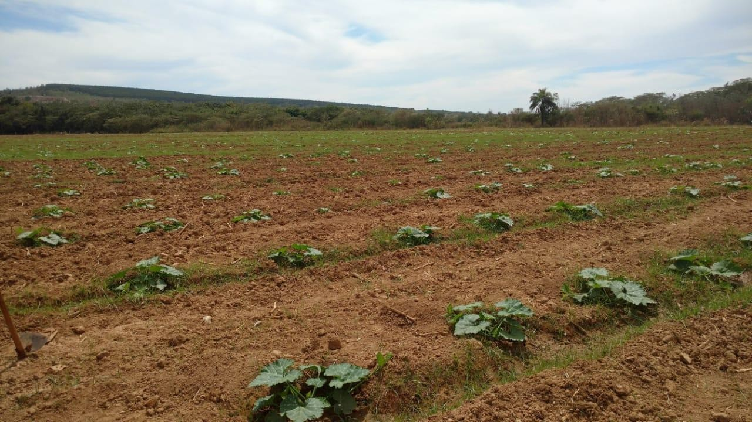

Fonte: Acervo pessoal de Monalisa Cardoso Mota

Como resultado, muitos dos pequenos agricultores estão com dificuldades financeiras tanto para o sustento de suas famílias quanto em relação ao pagamento de dívidas que foram feitas com bancos particulares com o intuito de investirem nos negócios. O relatório de visita técnica realizada no dia 09/04/2019, em Betim, informa o caso de uma produtora rural que, em razão da impossibilidade de captar água do rio, pegou empréstimo com a finalidade de furar cisterna em sua propriedade.

Atingida relatou que depois do rompimento, sua família precisou fazer uma cisterna e pegou empréstimo no banco a juros altos para isso. Como a família já havia feito empréstimo anteriormente para reformar a casa, a situação financeira ficou bem complicada. E o mais complicado é que a cisterna não está funcionando por problemas elétricos. (Cimos/MPMG, relatório de visita técnica realizada em Betim no dia 09/04/2019)

Outro exemplo pode ser encontrado no segundo Relatório Técnico do MPMG, por intermédio da CIMOS, dos dias 10 e 11 de abril, nos municípios de Pará de Minas, São José da Varginha, Pequi e Maravilhas:

Além da produção de diversas hortaliças, capim e milho para silagem, foi relatada a existência de bovinocultura em todos os municípios, caprinocultura no município de **São José da Varginha**, suinocultura e galinocultura no município de **Pequi**, e apicultura nos municípios de **Maravilhas e Pequi.** Todas elas afetadas pela contaminação do Rio Paraopeba.

Um atingido no município de **Maravilhas** demonstrou preocupação com a contaminação de sua produção de mel. Como é impossível o controle das abelhas, caso haja contaminação de sua produção, ele será obrigado a se desfazer de mais de 30 colméias que possui em sua propriedade. Não estão sendo feitos laudos a respeito dessa produção. (Relatório técnico de 10 e 11 de abril de 2019)

Em atividade de campo realizada por equipe do Ministério Público no município de Pequi no dia 10 de abril de 2019, foi constatado que o poder público local realizou levantamento de prejuízos em propriedades do município referentes ao Desastre da Vale, aos quais o Ministério Público obteve acesso por meio de autorização oral dos atingidos em reunião. Seguem alguns destes relatos:

Devido o desastre tivemos que recuar o gado por motivo da contaminação causando transtorno para o bebedouro, mas com as próximas inundações como está previsto para os próximos anos tornará toda a propriedade imprópria para o cultivo sendo que 60 ha é de baixada, sendo composta por três lagoas. Após o acontecimento tivemos gastos com poços artesianos e arrendamentos com pastos com água potável.

Perdi as bebidas do gado no rio Paraopeba e não existe outra fonte de água, a não ser uma pequena cisterna que não dá para os três moradores, tornando assim inviável a criação do gado. Outro prejuízo foi o fechamento do rio com cerca de arame, mais ou menos 1.700 metros de extensão. O trabalho e a logística para levar água para o gado em caráter emergencial, tal como a venda do gado antes da hora.

Parte da Fazenda de 40 ha sem água para o gado Dois pastos e areia parados, 1 casa de mineração onde residem 2 funcionários sem água, que era usada do rio Paraopeba 03 ha de plantação (milho e sorgo) prejudicado por não ter como fazer irrigação.

Não poder usar água do rio para uso do gado. Hoje usamos outras fontes de água, mas com a estiagem podemos ficar sem água para o gado. Também usamos a nossa área para plantar milho, abóbora, tomate, arroz, mandioca. Usamos também a área da fazenda para pesca que era a nossa maior fonte de renda e hoje estamos sem poder pescar nenhum peixe.

A extensão de margem do Rio Paraopeba dentro da minha propriedade é de 800m. Hoje o gado não utiliza bebida de água no rio, mas na época da seca o gado terá de utilizar as bebidas do rio. Pelo exposto, vou precisar de alternativas para suprir a falta de água e não ter prejuízo. Alternativa: Construção de 01 poço artesiano.



Produção de abóbora, município de Paraopeba. Fonte: Acervo pessoal de Monalisa Cardoso Mota

A mudança nas organizações econômicas regionais provocadas pelo Desastre da Vale acabou por inviabilizar antigas estruturas sociais e comunitárias que resguardavam a comunidade, desmantelando os vínculos da população com a terra, restringindo o direito a emancipação das pessoas, uma vez que passaram a depender economicamente de vizinhos e amigos ou mesmo deixando de cultivar para passar a comprar bens que antes produziam para sua subsistência. Há abalo nítido em direitos existenciais e na vida da população, ficando prejudicadas suas memórias e modos de viver e agir que se perpetuavam há várias gerações.

Ademais, o sentimento de insegurança e falta de perspectiva para com o futuro gerada pelas realocações compulsórias acarretou em muitos moradores o desestímulo a cultivar suas terras ou investir em seus terrenos, pelo temor de, em futuro incerto, terem que deixar sua propriedade e acabar perdendo o trabalho realizado.

Na comunidade de Beira Córrego, a produção de frutas também foi afetada.

Segundo relatório da equipe técnica do MPMG:

A presidente da associação comunitária de Beira Córrego que desenvolve um empreendimento coletivo voltado à fabricação e beneficiamento de polpa de frutas em Beira Córrego e Retiro dos Moreiras, informou que teve sua polpa desclassificada, perdendo um contrato de venda direta para a Prefeitura de Contagem (PNAE), em razão do rompimento da barragem. Como justificativa pela desqualificação foi alegado que o fato do município de Fortuna de Minas estar às margens do Rio Paraopeba foi determinante. Relatou que os clientes estão inseguros quanto à qualidade da poupa. (Relatório CIMOS/MPMG 04 e 08 de abril de 2019, município de Fortuna de Minas)

Apesar de não ter sido constatado diretamente em campo, os relatos obtidos em todos os outros municípios pela equipe técnica do MPMG levam a crer que situação semelhante pode ocorrer com a produção tradicional de doce, farinha, castanha, creme e geleia de pequi do quilombo de Pontinha, produzidos por uma cooperativa majoritariamente feminina do quilombo.

## Pesca como fonte de renda no Rio Paraopeba

Embora a pesca profissional não fosse permitida oficialmente, o fato é que ela tradicionalmente sempre foi realizada como complemento ou fonte única de renda.

Diante do Desastre e da absoluta impossibilidade de ser a pesca realizada, agravou- se a situação de vulnerabilidade dos membros dessa categoria profissional, como demonstra a declaração do sr. Robinson Silva de Abreu prestada perante a 1ª Promotoria de Brumadinho, abaixo reproduzido na íntegra:

**O declarante vive da pesca, mas onde mora não tem carteira profissional. Mas ele depende do rio e pesca nele e tira seu ganha pão há 30 anos, por meio da pesca no rio.** Nesses três meses eu tenho que caçar bico, para ter mantimentos e alimentar a família composta por dois filhos e esposa. Ao todo somos quatro pessoas. Eu tenho 4 barcos de madeira, um de fibra e um de alumínio. E o motor de 9.9. O Davidson trabalha comigo e também está passando dificuldade. **Ele tem menino pequeno em casa. Uma tem 7 anos e a outra fará 11 anos. Como diz, em casa eu ainda tem um aluguelzinho de casa que consegui construir, mas ele não tem nada.**

**“Nós dependemos e vivemos da pesca, nós dois estamos de mãos atadas porque não temos como fazer nada, o serviço está difícil, eu na minha idade, está difícil de fichar porque só pegam gente mais nova.** E o dia a dia nosso acabou. Não temos como pescar e não temos o

lazer porque também gostávamos de estar no rio para lazer todos os dias. Quando conseguimos algum biquinho para trabalhar é raro. Nesses três meses somente consegui bico para trabalhar por quatro semanas com obra, serviço de pedreiro e de servente. E não recebemos nenhum benefício do governo.” **eles estão tentando conseguir algum direito mas pelo fato de não terem carteira profissional de pescadores, os representantes da vale dizem que eles não têm direito**. Procuraram o Heleno Maia do CODEMA de Juatuba e este informou que não teriam direito porque é proibido pescar no rio Paraopeba. Disse que o direito seria para quem mora na beirada do ri**o. O declarante informa que pesca há 30 anos e tem como provar com fotos, testemunhas de que ele pesca no rio.** Uma das testemunhas, chamado Paulo Cordeiro, tem imóvel na beira do rio e vive lá há 20 anos. E testemunhará, se for necessário, que nestes vinte anos vê o declarante pescar lá no rio. O declarante informa que há vários pescadores na região que dependem do rio, por exemplo, o Luisinho, Marildo, Nil, dentre outros. “todos sobrevivemos do rio Paraopeba e no momento não podemos fazer nada. Estamos de mãos atadas”. Teve uma reunião em Juatuba no dia 28 do mês passado e representantes da Vale estavam presentes. Teve outra ontem, mas ninguém da Vale, nem autoridades de Juatuba compareceram. Somente estiveram representantes do MAB e da Pastoral da terra. Até o presente nada foi resolvido. **Sinto muita tristeza porque como diz, não tem mais nada, não tem lazer**”. Termo interrompido para o declarante mostrar várias fotos de momentos entre ele e os filhos no rio Paraopeba, pescando. As fotos foram digitalizadas e juntadas ao presente termo. O declarante informa que estas fotos são o registro tanto de seu trabalho como pescador, quanto do lazer em família e do sentimento de ligação entre ele, os filhos, a família e o rio. **Eles ficavam acampados por vezes no rio. Era uma atividade de lazer em família. “e agora acabou tudo”. “Na comunidade mudou muito. Tem muita gente agitada, muita gente doente e procurando mais a policlínica. Nesta semana morreu uma pessoa lá que dizem que foi por dengue. Tentam inventar desculpa de que foi dengue, mas depois foi pneumonia**.” “em Juatuba está o caos”. “Estão reclamando da água da Copasa porque teriam mudado a captação por causa do rio Paraopeba, mas a água está ruim e dando um cheiro ruim. Eu não notei, mas muitos estão reclamando”. A Copasa informou que já resolveu o problema. Que o problema era porque o filtro estava enferrujado porque há muito tempo não era usado, mas agora está resolvido. “Não temos mais lazer, dia de domingo não tem para onde ir. A alegria da gente era estar na beirada do rio.” **o declarante e os demais pescadores esperam que arrumem alguma coisa, alguma atividade para eles, como por exemplo, um lugar para criarem os peixes. “para nós tirarmos o sustento de**

**nossas famílias”.** (Declarações de Robinson Silva de Abreu, morador de Juatuba, ao MPMG).

A declaração acima deixa claro que a não apresentação da carteira profissional está sendo utilizada como critério para impedir o acesso à direitos, causando revitimização dessas pessoas atingidas.

Além do vários casos de atingidos que tinham na pesca profissional sua única fonte de renda familiar, são também muito comuns casos de pessoas atingidas que pescavam como forma de subsistência e complementação de renda. Nesse sentido, Josiane Ribeiro de Moura Andrade, atingida do município de São Joaquim de Bicas, relatou em depoimento ao Ministério Público do Estado de Minas Gerais *“que seus dois filhos mais velhos pescavam no rio e dali tiravam o sustento da família, pois comiam os peixes e também vendiam para comprar outros alimentos;”.* Como aponta relatório Técnico do MPMG:

Existem pescadores e pescadoras que residem a mais de 1000 metros da calha do rio e como estão impedidos de exercer tal atividade necessitam do auxílio emergencial. Muitas pessoas pescavam no rio antes do rompimento da barragem, principalmente nos finais de semana. Alguns como forma de complementar a alimentação, outros como forma de complementar a renda, e há também os que tinham a renda proveniente exclusivamente da pesca. Tais pessoas perderam a fonte de renda e tiveram a alimentação prejudicada. Foi relatado também que muitas pessoas continuam pescando e consumindo os peixes. (Relatório CIMOS/MPMG, município de Fortuna de Minas, 04 e 08 de abril de 2019)

Ressalte-se que a prática de pesca para consumo e venda de excedentes era prática comum nos municípios visitados pela equipe técnica do MPMG, no quilombo de Pontinha, por exemplo, visitado no dia 22 de abril de 2019, os casos relatados pela comunidade apontam que tal prática era tão comum e enraizada na região que era comum que moradores da cidade passassem pelo quilombo para “encomendar” peixes, quando estes fossem pescados. Em conversa informal, um servidor público do município de Paraopeba, que acompanhava a equipe do MPMG na atividade técnica relatou que era rotineiro que viesse ao quilombo encomendar dúzias de “piabinhas” aos quilombolas.

## Perda da segurança alimentar das populações atingidas

Para além dos aspectos relacionados à perda de renda anteriormente abordados, o Rio Paraopeba tinha um papel central na garantia da segurança alimentar das populações que viviam nas proximidades do seu leito. Era fonte farta, da qual se podia retirar o peixe para consumo a qualquer hora, conforme apontam os trechos dos relatórios técnicos a seguir:

A pesca para consumo próprio era generalizada. Todas as famílias tinham no rio uma fonte perene e rápida para suprir suas necessidades alimentares. Um morador, ao asseverar o quanto o rio era farto de peixes, disse que antes do rompimento “o tempo de colocar a gordura para esquentar era o mesmo de pegar um peixe para jantar” (Relatório CIMOS/MPMG, 09/04/2019, em Pompéu)

Informaram que sempre quisessem comer peixe, bastava ir ao rio pescar. Um morador relatou que na comunidade do Baú as famílias não têm acesso à energia elétrica, e por isso, “O rio Paraopeba era a única *geladeira* que tinham. Qualquer hora que precisassem era só ir lá para buscar o peixe do dia, fresquinho!” (Relatório CIMOS/MPMG, 16/04/2019, em Pompéu )

Os quintais também cumpriam esse importante papel na garantia da segurança alimentar, pela diversidade e qualidade de alimentos que fornecem sem a necessidade de dispêndio financeiro pelas famílias. Não bastasse a requerida ter soterrado e inviabilizado o cultivo de vários quintais, na comunidade do Córrego do Feijão causou-lhes um dano até então inimaginável: foram alvo dos respingos que escorriam dos corpos resgatados da lama, os quais eram transportados dependurados nas dezenas de helicópteros que passavam sobre as casas.

Tal situação é narrada na declaração de atingida de Córrego do Feijão:

A sua alimentação e da sua família mudou drasticamente, antes ela comia a sua própria produção e hoje por causa da lama e contaminação pelos bolsões de lama e restos mortais que pingavam sobre a sua casa ela não consegue mais fazer isso.” (Declaração de Juliana Cardoso Gomes Silva ao MPMG)



Abóbora plantada por atingida, Fonte: Acervo pessoal de Monalisa Cardoso Mota

A segurança alimentar constitui direito humano fundamental do qual as populações atingidas foram irremediavelmente privadas após o Desastre da Vale. Muitas dessas pessoas jamais terão novamente a possibilidade de pescar ou produzir os alimentos que antes eram consumidos. Tais danos recaem de maneira ainda mais grave e perversa sobre famílias de baixa renda e sobre comunidades rurais e tradicionais, tendo em vista que a utilização dos recursos naturais proporciona a esses grupos o acesso à alimentação de qualidade, sem a necessidade de dispêndio de recursos financeiros.

## Perda e/ou diminuição das atividades econômicas e/ou comerciais

No âmbito das atividades econômicas e/ou comerciais, o reflexo do Desastre da Vale foi, mais uma vez, catastrófico.

Logo quando da notícia do ocorrido, comerciantes e prestadores de serviço da área Central de Brumadinho, do bairro Canto do Rio e regiões ribeirinhas desmontaram desordenada e desesperadamente seus comércios com receio de possível refluxo pela via fluvial ou rompimento da barragem remanescente.

A região próxima ao Córrego do Feijão, em Brumadinho, ficou em total isolamento em razão do mar de lama que fechou as vias de acesso e provocou, por conseguinte,

significativas quedas nas receitas em função da impossibilidade de deslocamento sede/interior/sede. Houve relatos de impactos decorrentes de mau cheiro.

Restou evidente que o Desastre da Vale afetou de forma drástica toda a cadeia de atividade econômica de Brumadinho. Relatório entregue pela Câmara dos Dirigentes Lojistas - CDL Brumadinho apresenta análise feita a partir de informações preliminares colhidas entre comerciantes e prestadores de serviços que evidencia brusca queda, em torno de 60% de vendas ou serviços no mês posterior à tragédia, e grande concentração de empresas que ficaram fechadas no período de 3 a 5 dias. Houve reclamações gerais por parte de comerciantes e prestadores de serviços relativas à queda acentuada nas vendas e serviços; danos estruturais e materiais decorrentes da urgente desmontagem provocada pelo receio da chegada do mar de lama; ausência de funcionários (quer em razão da dificuldade de acesso, quer em razão das perdas de vidas humanas, com constantes comparecimentos a velórios); inadimplência decorrente de crediários em aberto de clientes falecidos; dificuldade de acesso de clientes do interior; crescimento da inadimplência; desânimo, abalo psicológico e desmotivação dos funcionários; dificuldade e falta de abastecimento dos fornecedores.

Há relatos de que as dificuldades financeiras têm gerado receio de insolvência, com possibilidade de efeito dominó em geração de mais desemprego, queda no consumo e afetação de outras atividades.

Tome-se, como exemplo, que, em razão da drástica redução das vendas, conforme declarado ao MPMG, a comerciante Roberta Ricci teria deixado de arcar com o valor que custeava a escola particular em que seu irmão era matriculado há largo lapso temporal, o qual precisou, assim, ser matriculado em Escola Municipal e vem sentindo, desde então, os efeitos da mudança escolar.

Por sua vez, Sara de Souza Silva, nascida e criada na localidade de Córrego do Feijão, em Brumadinho, onde possui um comércio de papelaria e artigos de presente, há cerca de 6 (seis) anos, também relatou o drama por ela vivido:

[...] Em janeiro, mês do rompimento, a declarante fez um investimento em torno de R$ 20.000,00 (vinte mil reais) no seu comércio, considerando a volta às aulas em fevereiro No dia do rompimento da barragem da Vale, estava com seu carro cheio de mercadorias para entregar aos clientes. Tais mercadorias não chegaram a ser entregues aos

clientes devido à falta de acesso em decorrência do rompimento. A declarante reabriu a papelaria dias depois, porém, com a falta de clientes, resolveu fechar. Até hoje não conseguiu vender as mercadorias e não teve qualquer ajuda por parte da empresa Vale. Para não ficar com dívidas do investimento realizado, a declarante pediu dinheiro emprestado a familiares, mas não sabe como vai fazer para pagar essas pessoas. A família está se mantendo com doações que chegam de todo o Brasil, porque, da Vale, não recebeu nada até o momento. Seu marido Geraldo é caminhoneiro autônomo e presta serviços para mineradoras. Geraldo ficou parado desde o rompimento da barragem e voltou a trabalhar no mês passado. Declara que “a Vale tirou a vida da gente, o nosso direito de ir e vir, o trabalho, fora o trauma que viveu de ver corpos voando nas redes dos helicópteros, de saber de tantos amigos que se foram”. Hoje sua comunidade vive uma tristeza enorme porque vê os pais sem seus filhos, os filhos sem os pais. A declarante não quer mais continuar em Córrego do Feijão pois “aquilo ali” virou um cemitério. [...]

A situação é tão grave que no ofício GABADM nº 31/2019, a Secretaria Municipal de Administração de Brumadinho informou que até o dia 25/02/2019, a Faculdade Asa (localizada em Brumadinho) não recebeu novas matrículas, haja vista ao receio das famílias por não saber se vão ter renda para pagar os estudos, devido à insegurança gerada em relação ao emprego.

Impactos também foram sentidos por outros empreendedores ao longo da bacia:

[...] que tem três sítios para fins de aluguel sendo que o Sítio do Vovô é para fins de recepção e lazer de finais de semana e os outros dois sítios são sítios para fins de pesca, tendo em vista que os sítios estão às margens do rio Paraopeba, na localidade de Juatuba; tive um prejuízo enorme em relação ao Sítio do Vovô [...] Quanto ao sítio pesqueiro – Sítio do Vovô Pescador –, que está localizado às margens do rio Paraopeba, eu tive um prejuízo de 100%, haja vista que as pessoas alugavam o imóvel porque tinham também acesso ao rio Paraopeba e, posteriormente à pesca desfrutavam das comodidades dos sítios como piscinas, área verde e descanso; que seu sítio é alugado por amantes de pesca; que após a ruptura da barragem não fechou mais nenhum contrato e os contratos que já tinham sido fechados foram cancelados, como por exemplo, na feriado da Semana Santa, cancelou contratos no valor de R$8.000,00; que também não conseguiu nenhum novo contrato para o Sítio do Vovô Pescador, pois as pessoas não mais pescam no rio Paraopeba devido à contaminação dos rejeitos do rompimento da barragem [...] ; Que quanto ao “Sítio da Vovó” é uma casa de morada, onde habita um caseiro e o proprietário abre o sítio para que as pessoas estacionem o carro e tragam suas bebidas e comidas e passem ali o dia o dia pescando; [...] que sua renda anual neste sítio era de 36.000,00 (trinta e seis mil reais) e que durante este ano a renda até o presente momento é

zero e acredita que a possibilidade de novas pescarias é em torno de dez anos de acordo com os órgãos ambientais; que toda a cidade de Juatuba sentiu os efeitos da contaminação do rio, pois o comércio que vendia itens pesqueiros parou de vender os produtos; que sem dúvida o rio Paraopeba é o principal atrativo de Juatuba e agora os moradores sequer podem chegar perto das águas; que quase todos os sitiantes estão sofrendo as consequências dessa tragédia, como por exemplo os animais que não podem também beber das águas e até as galinhas não podem ser consumidas pois os animais podem estar contaminados. (Declarações de Elson Lúcio Rocha, morador de Juatuba, ao MPMG).

Relatos como estes são observados em todos os municípios ouvidos pelas equipes do MPMG/CIMOS, ao longo do rio Paraopeba passando pela represa de Retiro Baixo e alcançando até os municípios do entorno da represa de Três Marias.

O turismo e atividades comerciais a ele atreladas também foram fortemente impactados, áreas de camping no município de **Pequi,** e chacreamentos, em especial no município de **Pará de Minas**, que recebiam constantemente turistas aos fins de semana e feriados para a prática da pesca esportiva, estão completamente esvaziadas, gerando efeitos no aluguel das chácaras e no comércio local, que se beneficiava dos turistas da região. (Relatório Técnico CIMOS/MPMG, 10 e 11 de abril de 2019)

O estigma e o medo de consumir os produtos provenientes do rio Paraopeba também tem sido fator agravante no processo de perda das atividades produtivas e da renda. Segundo relatório do MPMG/CIMOS de reunião realizada no município de Florestal:

Um servidor da Vigilância Sanitária Municipal relatou que o órgão recebeu denúncia de Belo Horizonte de que a produção de hortaliças hidropônicas da região de Florestal estaria contaminada pela água do rio. Relatou que essa acusação é falsa, mas que tal situação gera insegurança nos consumidores e prejudica a venda dos produtores. Também foi relatado que um grupo de agricultores, de base agroecológica, que vendia diretamente em mercados de BH, foram questionados sobre a qualidade de seus produtos. Atingidos solicitaram que a Emater ateste a boa qualidade dos produtos. (Relatório CIMOS/MPMG, 10 de abril de 2019, município de Florestal.)

## Cadeias Produtivas afetadas

É fundamental ressaltar que os efeitos e danos elencados em cada um dos tópicos anteriores não se restringem às populações diretamente dependentes dessas atividades, pelo contrário, geram grandes repercussões em complexas cadeias produtivas estruturadas no

território ao longo do tempo. Referidas cadeias produtivas, foram desestabilizadas após o Desastre da Vale. Porém, diante da peculiaridade da questão, somente será possível avaliar com precisão os danos e prejuízos causados por meio da Assessoria Técnica Independente e Perícia Judicial especializada, capazes de desenvolver um trabalho mais extenso e profundo na região.

A título de exemplo, ilustra-se aqui, sem a pretensão de esgotar a cadeia produtiva em questão, a desestabilização causada nas atividades econômicas locais com a proibição da pesca no Rio Paraopeba e a proibição do contato com a água do rio Paraopeba.

**EFEITOS IMEDIATOS DA INTERRUPÇÃO DA PESCA NO PARAOPEBA NAS CADEIAS PRODUTIVAS LOCAIS**

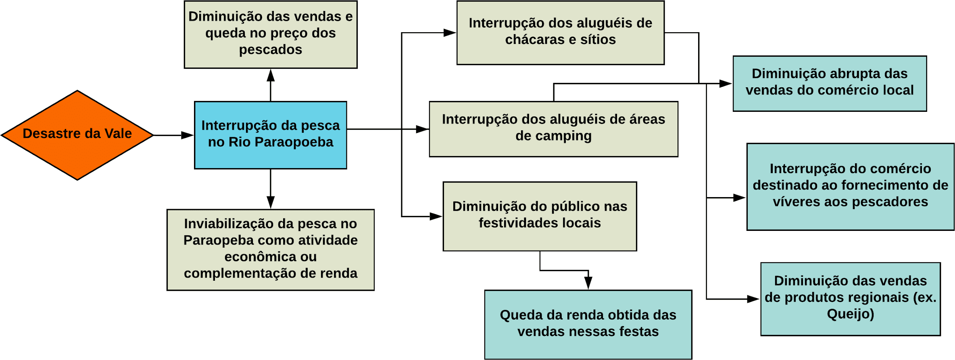

Fonte: Relatórios Técnicos da CIMOS

**EFEITOS IMEDIATOS DA PROIBIÇÃO DO CONTATO COM A ÁGUA DO RIO PARAOPEBA NAS CADEIAS PRODUTIVAS LOCAIS**

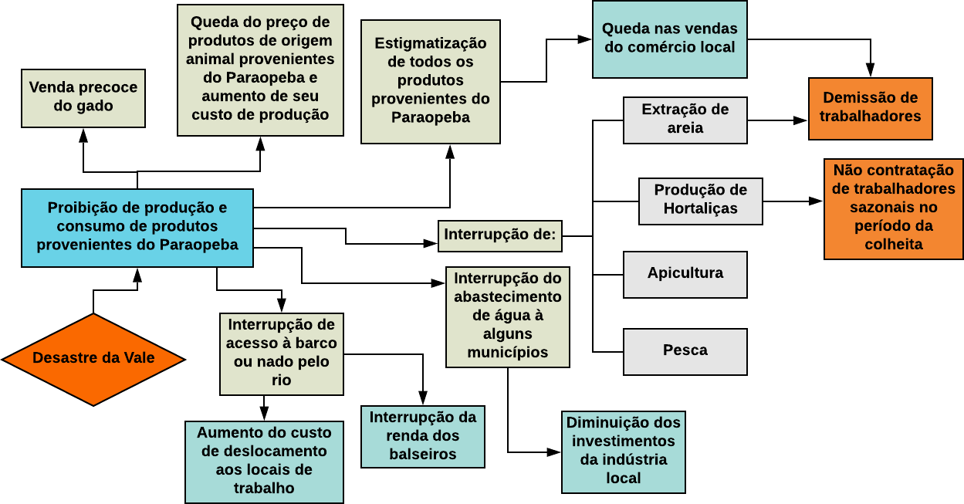

Fonte: Relatórios técnicos da CIMOS

## 4.13. Perda das práticas de lazer e turismo

A inutilização do rio como espaço de lazer e sociabilidade das famílias atingidas foi um dano relatado em todas as reuniões realizadas nos municípios ao longo do rio Paraopeba visitados pelas equipes do MPMG/CIMOS. As comunidades ribeirinhas e produtores da região utilizavam o rio, não apenas como ferramenta de trabalho e subsistência, mas como forma de lazer familiar e entre amigos. No município de Pará de Minas, na comunidade de Córrego do Barro, as propriedades rurais eram utilizadas sobretudo com esse objetivo. Ali, a pesca esportiva e as “prainhas”, bancos de areia formados no leito do rio nos períodos de seca eram utilizados pelos moradores para a realização de churrascos com a família. Os “*nossos bares molhados*”, como os definiu uma atingida de Paraopeba em reunião pública com a equipe do MPMG (22/04/2019), faziam parte do cotidiano da comunidade e são lembrados com pesar e saudade pelos moradores, que temem nunca mais poderem utilizar o rio para se divertirem com suas famílias e amigos.

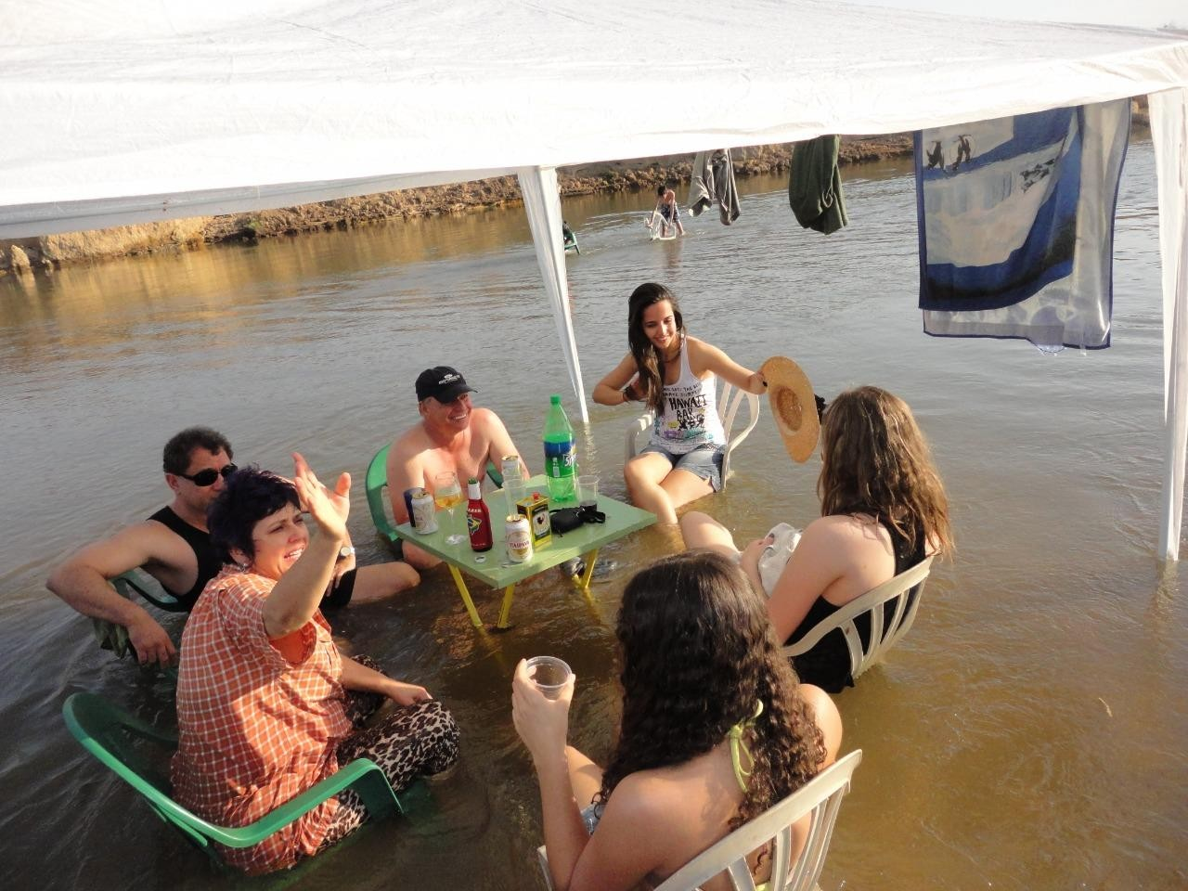

“Nosso bar molhado”. Fonte: Acervo pessoal de Monalisa Cardoso Mota.

Estes danos extrapolam o lazer direto dos moradores locais, incidindo inclusive em suas dinâmicas de sociabilidade com parentes e amigos de fora dos municípios atingidos, como aponta Relatório Técnico do MPMG/CIMOS:

Foi-nos relatado por um dos moradores que o estigma dos produtos próximos ao rio Paraopeba tem passado para a região como um todo. Família e amigos, antes convidados a passar férias e finais de semana nas casas dos atingidos, hoje, não têm coragem de visitá-los, gerando novos constrangimentos aos atingidos. (CIMOS/MPMG, Relatório Técnico de campo dos dias 10 e 11 de abril de 2019)

Dessa maneira, os danos às práticas de lazer perdidas repercutem em seus vínculos de convivência e sociabilidade, podendo acarretar em diferentes níveis de isolamento social e estigmatização das populações ribeirinhas, com graves efeitos, inclusive, para sua saúde psicológica. Nesse sentido, são ilustrativas as seguintes declarações dos moradores de Juatuba:

[...] que eu e meus filhos estamos muito deprimidos com a situação; **que a Vale tirou o melhor que a minha família tinha na vida – o rio; queria o meu lazer de volta; todo o dinheiro que a VALE possa me dar não vai substituir a dor que sinto neste momento; é uma dor escutar meu filho me pedindo “vamos pescar mãe”, “por que não podemos pescar”, “a água tá boinha”**; que no início, após o rompimento da barragem, havia uma

reunião com o Ministério Público, comissões e VALE no Aurora aqui em Brumadinho e as demandas eram atendidas por pressão do MP, mas depois que essas reuniões foram encerradas a VALE trata os atingidos como ‘nada’; **as crianças estão adoecendo com tanta poeira; não podem andar de bicicleta na rua; não podem usar o rio pra nada**; que tem muito interesse em fazer um tratamento com psicólogo e principalmente para seu filho mais velho, João Victor, 15 anos, pois **ele chora muito e pede insistentemente para ir ao rio pescar e brincar; minha vida acabou, minha vida virou um inferno; eu daria qualquer coisa pra ter minha vida normal de volta**. (Declarações de Josiane Ribeiro, moradora de São Joaquim de Bicas, ao MPMG).

**Que sente que sua vida foi destruída,** porque todos os finais de semana ele e sua família – esposa, dois filhos, dois netos, genro e nora – desfrutavam dos prazeres da pesca no entorno do rio Paraopeba e que **agora estão proibidos de frequentarem o rio e sequer tocarem nas águas do Paraopeba**; [...] que sem dúvida o rio Paraopeba é o principal atrativo de Juatuba e agora os moradores sequer podem chegar perto das águas [...] (Declarações de Elson Lúcio Rocha, morador de Juatuba, ao MPMG).

A interrupção das atividades de lazer tem acarretado impactos significativos para a renda de diversos moradores locais. No município de Pará de Minas, os chacreamentos, principal forma de propriedade encontrada às margens do rio, eram utilizados, principalmente, para pesca esportiva aos fins de semana.

Além da interrupção dos aluguéis dessas propriedades, o comércio local do distrito de Córrego do Barro, localidade de Pará de Minas mais próxima do rio, abastecido em grande medida pela visita de turistas na temporada de pesca, foi gravemente afetado.

Segundo Relatório Técnico da equipe do MPMG do dia 03 de abril de 2019, uma pequena comerciante local declarou queda de 70% nas vendas após o Desastre da Vale, segundo a moradora, suas vendas passaram de cerca de 1000 reais semanais para cerca de 300 reais semanais.É desoladora a situação observada em Córrego do Barro. Ali, em um pequeno porto de pesca, os mais de quinze barcos, que antes ficavam dentro do rio, utilizados por seus donos como forma de lazer, se encontram hoje do lado de fora e, as chácaras da região, esvaziadas de seus moradores temporários. Segundo relatório técnico do MPMG do dia 10 e 11 de abril de 2019:

O turismo e atividades comerciais a ele atreladas também foram fortemente impactados, áreas de camping no município de **Pequi,** e chacreamentos, em especial no município de **Pará de Minas**, que recebiam constantemente turistas aos fins de semana e feriados para a prática da pesca esportiva, estão completamente esvaziadas, gerando efeitos no aluguel das chácaras e no comércio local, que se beneficiava dos turistas da região.

Neste sentido, um caso emblemático foi presenciado pela equipe técnica do MPMG/CIMOS em visita técnica ao município de Fortuna de Minas:

O senhor Antônio Carlos de Almeida Barbosa (56 anos), mora aproximadamente a 70 m do rio, em um contêiner, localizado no interior da “Fazenda dos Macacos”. Relatou que mora lá há 5 anos e que inicialmente foi trabalhar na draga de areia, porém quando esse trabalho terminou o proprietário o deixou continuar morando na Fazenda, cobrando o acesso de pescadores ao rio (10 reais). Disse que a movimentação de pescadores era grande (em média 70 pescadores por dia), pois a quantidade de peixes no local é grande, em razão dos “buracos” formados pela draga de areia. Informou que ele também pescava e vendia peixes para esses pescadores. Disse que está totalmente sem renda, pois após o rompimento os pescadores pararam de frequentar o rio. (Relatório CIMOS/MPMG, Fortuna de Mina, 04 e 08 de abril de 2019)

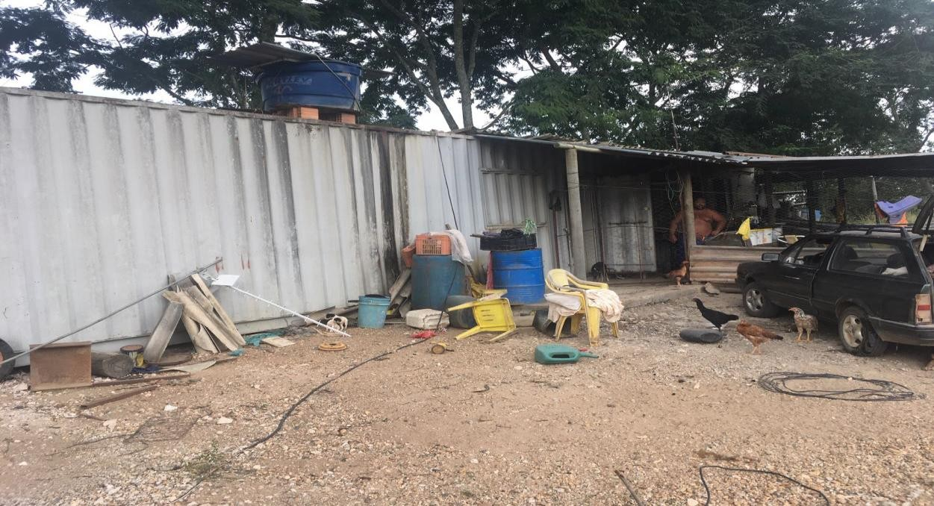

Casa onde residia o Sr. Carlos de Almeida Barbosa. Relatório Técnico dos dias 04 e 08 de abril de 2019 - CIMOS

A perda das áreas de pesca repercutiu em danos e prejuízos em diversos setores econômicos que dela se beneficiavam, como aponta relatório técnico do MPMG/ CIMOS:

A região é formada principalmente por ranchos/sítios/chalés na beira do rio. O morador informou que a movimentação na região caiu bastante, pois as pessoas perderam o interesse de irem aos ranchos. Os ranchos eram utilizados para lazer: pesca, churrascos, acampamentos na beira do rio, momentos de curtir com a família e amigos, banho na “prainha” do rio. O comércio da região gira em torno da utilização/construção desses ranchos. Existe uma mercearia/depósito que já começou a sentir a queda

na movimentação. Há três bares na região que também dependem da movimentação nos ranchos/sítios e chalés. Alguns proprietários também alugavam os ranchos (ex. Pousada Los Carlos) e hoje não estão conseguindo mais alugar. (Relatório Técnico da CIMOS no bairro Taquara, em Esmeraldas, no dia 09 de abril de 2019)

O quilombo de Pontinha, visitado pela equipe técnica do MPMG/CIMOS no dia 22 de abril de 2019 também sofrerá os efeitos da diminuição do turismo na região. Segundo os quilombolas, as duas festas tradicionais que ocorrem anualmente em Pontinha nos meses de setembro e novembro, aproveitavam a presença dos turistas que estavam na região para pescar e conhecer as belezas do rio Paraopeba. Nessas épocas do ano, o quilombo ficava “*cheio de gente de fora*” segundo contam os próprios moradores. Outro grave efeito da interrupção do turismo na comunidade tradicional é a queda drástica da venda de minhoquinhas e minhocuçus para as pessoas que vinham pescar. Relataram, os quilombolas, que esta atividade, exercida no período de pesca permitida no rio Paraopeba, era a principal fonte de renda de quase todos os moradores do quilombo. Para muitos dos moradores, segundo os relatos apresentados, sem os pescadores do Paraopeba, a coleta e venda das iscas foi completamente interrompida.

Outro setor fortemente afetado pela proibição da pesca no rio, foi o grupo de vendedores de iscas localizados no km 454 da BR - 040, conhecido como “Shopping da Minhoca”. A situação encontrada pelos técnicos da CIMOS em visita ao local demonstra a condição de alta vulnerabilidade em que se encontram esses vendedores após o Desastre da Vale.

Na data da visita, 16 de abril de 2019, por volta de 14h, das cerca de 29 barracas existentes no local, menos de uma dezena estavam abertas. Segundo relato dos vendedores presentes, com a queda das vendas, os vendedores que moram afastados de seu comércio preferem voltar para suas casas a enfrentar um longo dia de trabalho sem vender nenhuma minhoca. Segundo relatório de campo do MPMG/ CIMOS dos dias 15 e 16 de abril:

1. Segundo uma vendedora da região este é o primeiro ano em que o Carnaval não corresponde a um aumento significativo das vendas, ainda que a pesca estivesse permitida neste período do ano. A atingida estima uma queda de 70% nas vendas desde o rompimento da barragem.

1. Os efeitos da queda das vendas de iscas influencia toda a cadeia produtiva de iscas, as compras de minhocuçu para revenda caíram

drasticamente. As compras de “minhoquinhas” caíram de 20 litros semanais para 5 litros semanais.

1. Segundo outro atingido sua venda de “minhoquinhas” antes do desastre chegava a 40 litros semanais, 150 litros em feriados. Hoje, as vendas não chegam a 10 litros semanais. A compra de 100 litros feita para o carnaval ainda não acabou.
2. Todas as entrevistas realizadas com os vendedores convergem ao apontar a redução de aproximadamente 75% na venda de iscas vivas, o principal produto comercializado pelos 29 barraqueiros.
3. Um empresário, dono de uma fábrica de massas para pesca, teve queda de 40 a 50% das suas vendas.

Assim, pode-se constatar que o Desastre da Vale ocasionou uma diminuição importante nas possibilidades de lazer para os moradores das regiões por onde o rio passa, bem como para pessoas que, mesmo sem residir ali, tinham o hábito de pescar no rio Paraopeba. É possível dizer, ainda, que a impossibilidade de pescar teve consequências para além da questão do lazer, afetando outras atividades profissionais e de geração de renda.

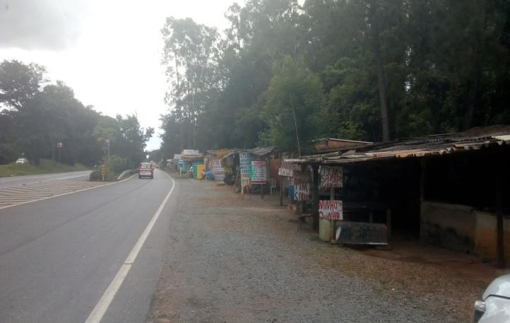

Vista das barracas do “Shopping da Minhoca” - Relatório Técnico do dia 15 e 16 de abril de 2019 – CIMOS

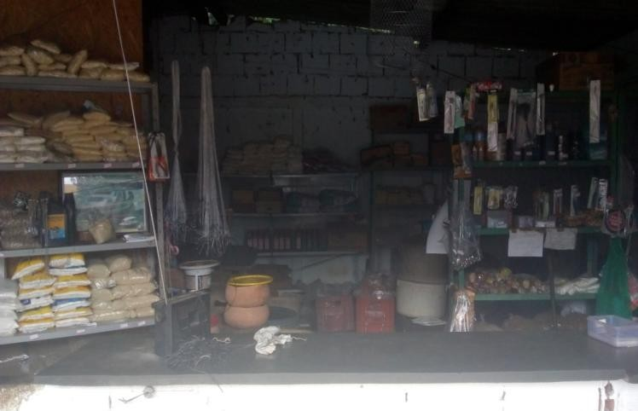

Artigos de pesca vendidos no “Shopping da Minhoca” -Relatório Técnico do dia 15 e 16 de abril de 2019 - CIMOS

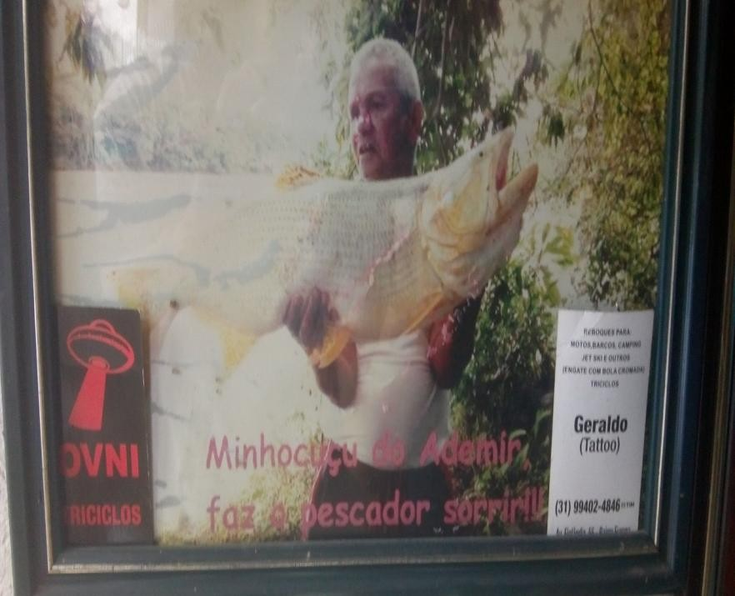

Foto de pescador com peixe pescado no Paraopeba. Fonte: CIMOS

## Interrupção de práticas culturais

Outro ponto que deve ser destacado é o de que o Desastre da Vale, ao provocar a interrupção da pesca, também interrompeu uma prática considerada tradicional por moradores de municípios atingidos. Isso ficou claro em reunião realizada pela equipe do Ministério Público, representado pela Cimos, no bairro Satélite em Juatuba, conforme relatório de campo do dia 02/04/2019, ocasião em que diversos atingidos relataram profunda tristeza em relação ao fato de não poderem mais pescar, pois além dos prejuízos econômicos, também sentem muito pelo fato de que a pesca era uma tradição das famílias, algo passado de pais para filhos, e tal prática foi interrompida após o Desastre da Vale.

O quilombo de Pontinha, localizado no município de Paraopeba, também teme sofrer graves mudanças em seu modo de vida e práticas culturais. Segundo os moradores, além da atividade de coleta de iscas para pesca, já relatada neste documento, as festas tradicionais do quilombo, em setembro e novembro, mobilizavam um grande número de pessoas. Em relatos ouvidos pela Equipe técnica do MPMG/ CIMOS no dia 22 de abril de 2019, os quilombolas contam com orgulho como o quilombo ficava cheio de gente de fora durante as festividades. Os moradores esperam o esvaziamento dessas festas com a proibição da pesca do rio.

Outro ponto crítico para a comunidade quilombola é o local conhecido como “Lagoa Dourada”. Berçário de peixes do Paraopeba esta lagoa é origem de várias das lendas da comunidade como a história do “boi fugido” e da “mulher dourada”. A contaminação da lagoa e dos peixes gera um grave risco às tradições dessa comunidade. O medo da contaminação vem sobretudo em períodos de transbordo do rio em tempos chuvosos ou pelo lençol freático, já que a lagoa não fica distante do leito do Rio.

## Perda ou dificuldade da capacidade de locomoção

Um dos grandes problemas enfrentados pela população da zona rural de Brumadinho foi a obstrução da estrada que ligava a zona rural da região Leste da cidade à região central, ocasionando uma série de transtornos à população no que tange ao acesso a serviços básicos de educação, saúde, comércio.

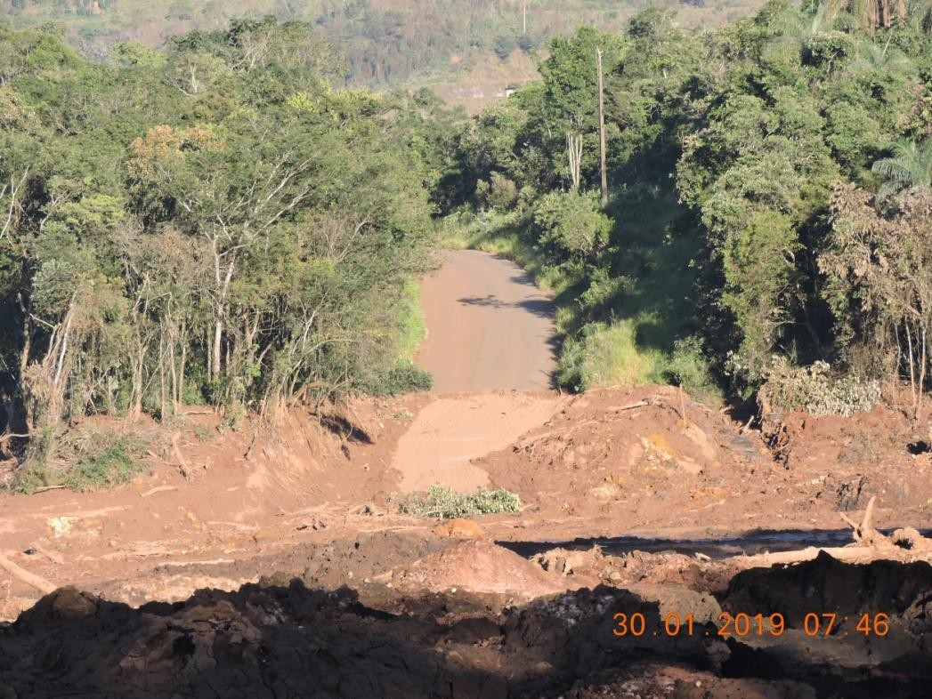

[...] durante quase um mês a população do Córrego do Feijão ficou praticamente impossibilitada de ir ao centro de Brumadinho porque a lama cobriu a estrada toda. A única opção seria pegar a BR 040 e ir a BH para depois vir ao centro de Brumadinho. Não tinha acesso para ir comprar as coisas, a gente precisava de cesta básica e precisava pedir as coisas para as pessoas mais idosas que tinham vergonha de pedir o que precisavam. Muita coisa foi tirada da gente fomos punidos de várias formas, mães perderam filhos, filhos perderam pais, tudo debaixo de

uma lama.” (Declarações de Juliana Cardoso Gomes Silva ao Ministério Público do Estado de Minas Gerais).

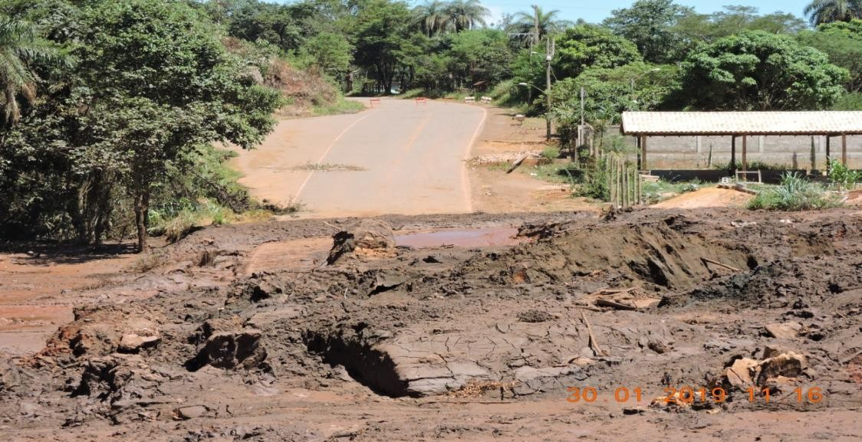

Moradores da região de Piedade do Paraopeba, em Brumadinho, também enfrentaram problemas similares conforme relatos realizados em reunião, no qual discorreram a respeito de:

[...] privação do acesso da população de tal localidade a serviços básicos como: banco, ambulância, transporte escolar, segurança pública, transporte público. Moradores da região relataram que isso os levou a vivenciarem um sentimento de “isolamento” e a uma sensação de estarem sendo “esquecidos”. Disseram ter ouvido falar de rumores a respeito da morte de um homem na comunidade dos Marinhos. Várias pessoas têm atribuído essa morte à demora para chegar ao hospital, em razão do bloqueio da estrada. Relataram que o transporte escolar não estava regular logo após o rompimento. Em razão disso, crianças perderam aula ou pais tiveram gasto extra para levar filhos à escola. (Relatório 03/04/2019 em Brumadinho)

Mapa anexo, elaborado pelo Núcleo de Geoprocessamento do MPMG (NUGEO/CAOMA) e denominado “Vias de Acesso Afetadas pelo Rompimento da Barragem B1” demonstra a extensa malha de vias de acesso principais e secundárias relativas aos distritos da zona rural da região Leste de brumadinho que tiveram interrompido seu acesso à sede do município em razão do desastre da Vale. O mapa anexo denominado “Rotas de Tráfego ao Município de Brumadinho”, demonstra que, antes do rompimento, partindo-se do distrito de Aranha era necessário percorrer-se 18,48 km para se acessar o centro da cidade de Brumadinho. No cenário pós rompimento, era essa

distância saltou para 95,62 km, significando um aumento de 77,14 km, isto é, 5,17 vezes maior que o cenário anterior.

A dificuldade de locomoção se estende ainda a outras regiões do Paraopeba. No quilombo de Pontinha, os moradores relataram que atravessavam o rio a nado para chegar a seus locais de trabalho. Agora, com o acesso pelo rio impedido, os moradores gastam com combustível e locomoção, além de um aumento considerável no tempo de viagem, para chegar ao município de Papagaios, na outra margem do rio. As pessoas que trabalhavam em casas de família localizadas na região leste de Brumadinho não tinham como chegar ao local de trabalho em função da indisponibilidade de transporte coletivo, assim como moradores dessa região que trabalhavam na região central da cidade perderam inúmeros dias de serviço, gerando perdas salariais e receio da perda do emprego.

## Morte de animais domésticos e/ou de produção

Há relatos de inúmeras mortes de animais domésticos, por parte de moradores próximos às margens do Rio Paraopeba, como os relatados pelo senhor Abel Alvarenga, residente no bairro Cruzeiro, região de Citrolândia Betim, que sendo criador de vários cães, sofreu a perda de três dos seus animais de estimação e o adoecimento de outros dois, que foi associado ao fato deles terem consumido água do rio após o Desastre da Vale, além de terem nadado nas mesmas águas. Esta situação gerou um início de depressão neste atingido que em função da indisponibilidade financeira - já que vivia do arrendamento do sítio para festas e todas as reservas tinham sido canceladas, não tinha como levar os animais a veterinários.

Outra situação de morte de animais foi relatada no bairro Córrego do Feijão, dois meses após o desastre. Foi apontado em reunião na comunidade que diversas famílias estavam perdendo galinhas (avicultura para sustento familiar) misteriosamente. Segundo os relatos, houve dia em que duas a quatro galinhas eram encontradas mortas nos galinheiros, sem nenhuma causa aparente que justificasse a morte repentina.

Relatos de perda de bichos/criação podem ser encontrados ao longo de toda a bacia. Em declaração de uma família que teve parte de sua casa atingida pela lama, colhida pela Promotoria de Justiça em Brumadinho, foi informado, além da morte do cachorro de

estimação da família, que diversos impactos vão sendo enfrentados todos os dias, como é a adequação na nova morada:

Compramos coisas do jeito que nos fazia sentir bem”. Nós tivemos que pagar tela, mourão, fazer poleiro tudo de novo, sendo que tudo isso tinha em nossa casa. Apresentamos a nota fiscal dos gastos para a vale e se recusaram nos ressarcir “porque eles tinham que ter falado antes então agora não tinha jeito de pagar. Mas no calor do momento não tínhamos como pensar nisso”. Veterinário da Ong da Vale Bicho do Mato foi até a casa atual deles e informou que as galinhas estão pegando muito sol e que seria bom resolver isso. Mas nada foi feito até o momento e os declarantes informam que na casa deles anterior, antes do rompimento, tinham tudo isso, os animais viviam com espaço, livres e sem nenhum desses problemas criados pela vale. (Declaração de Sandro e Sônia, em 24 de abril de 2019, Promotoria de Justiça em Brumadinho).

## Ofensa à saúde coletiva (saúde física e mental)

A saúde é um estado de bem-estar físico, mental e social, que não consiste apenas na ausência de doença ou de enfermidade. Verifica-se que o Desastre da Vale acarretou o colapso à saúde de diversas pessoas e também ao acesso ao serviço de saúde de milhares de pessoas.

Segundo estudos da Fundação Oswaldo Cruz (Fiocruz), as consequências do Desastre da Vale irão perdurar por anos. A lama tóxica produzirá danos a curto, médio e longo prazo, à população de Brumadinho e da calha do Rio Paraopeba. Tal perspectiva é corroborada pelo fato de que todos os bombeiros que trabalharam no resgate de vítimas do Desastre da Vale serão monitorados pelo Ministério da Saúde pelo período de 20 (vinte) anos, conforme matérias replicadas abaixo10. Os impactos na saúde, em virtude da contaminação dos rejeitos de minério de ferro, abarcam doenças infecciosas, respiratórias, mentais, dentre muitas outras.

Em síntese, concluíram os especialistas que, em médio prazo, pode haver a ampliação da incidência de doenças pré-existentes na região atingida pelos rejeitos, a exemplo da febre amarela, diarreias e esquistossomose, bem como o agravamento de doenças crônicas, doenças cardiovasculares, hipertensão, diabetes, insuficiência renal.

Dada a gravidade dos impactos, recomendaram os referidos especialistas que:

10 Disponível: <https://g1.globo.com/mg/minas-gerais/noticia/2019/02/19/brumadinho-ministerio-da-saude-vai- monitorar-profissionais-que-atuam-em-tragedia.ghtml>. Acesso em 25/04/2019.

* + 1. Estes impactos sobre a saúde devem ser monitorados ao longo dos próximos meses e anos, visando detectar alterações no perfil de saúde da população de toda a região afetada;
    2. Medidas de prevenção contra surtos de doenças transmitidas por vetores, como a dengue, zika, chikungunya e febre amarela, devem ser adotadas, como a vacinação contra a febre amarela e o controle de vetores como o mosquito *Aedes*;
    3. Os sistemas de saneamento inexistentes ou danificados pelo desastre, devem ser construídos ou reparados por obras emergenciais;
    4. Devem ser intensificadas as ações de vigilância da qualidade da água para consumo humano, tanto nas fontes de captação localizadas nos rios afetados (ribeirão Ferro- Carvão, rio Paraopeba e Rio São Francisco), como nas águas distribuídas em cidades e comunidades afetadas, assim como afluentes do rio Paraopeba que serão impactados quando do transbordo deste rio em períodos de cheia. Esta questão também deve incluir o monitoramento de cisternas, poços artesianos e demais fontes de captação e reserva de água como pequenos poços e lagoas existentes ao longo da calha do rio Paraopeba.

De fato, constatou-se que, após o Desastre da Vale, as regiões do Córrego do Feijão e Parque das Cachoeiras foram infestadas por insetos, razão pela qual a Prefeitura de Brumadinho, por intermédio da Defesa Civil e Ministério Público Estadual, diante da real possibilidade de proliferação de vetores de doenças endêmicas a exemplo da dengue e febre amarela, demandou à Vale apoio logístico no combate a tais doenças. Em que pese ter havido a contratação de um veículo fumacê que percorreu as ruas do Córrego do Feijão e Parque das Cachoeiras como prevenção ao controle de pragas, já existem relatos de que, após o Desastre da Vale, essas localidades vêm sendo acometidas por dengue, o que só confirma estudo realizado pela Fundação Oswaldo Cruz, divulgado no dia 05/02/2019:

Estudo realizado pela Fiocruz, que avaliou os impactos imediatos do desastre da mineradora Vale em Brumadinho, alerta para a possibilidade de surtos de doenças infecciosas - dengue, febre amarela e esquistossomose - mudanças no bioma e agravamento de problemas crônicos de saúde, como hipertensão, diabetes e doenças mentais. Mapas construídos pela instituição permitiram identificar residências e unidades de saúde afetadas, comunidades potencialmente isoladas e as áreas soterradas pela lama. Os resultados serão apresentados na próxima terça- feira (05/02/2019). (...) Além disso, destacou o pesquisador, as alterações

ecológicas provocadas pelo desastre podem promover a transmissão de esquistossomose, principalmente se levado em consideração que grande parte do município de Brumadinho e municípios ao longo do rio Paraopeba não é coberta por sistemas de coleta e tratamento de esgotos. "A transmissão de esquistossomose é facilitada pelo contato com rios contaminados por esgotos domésticos e com presença de caramujos infectados", disse. Barcellos observa ainda que a degradação do leito do rio Paraopeba e de seu entorno vai produzir alterações significativas na fauna, flora e qualidade da água, como perda de biodiversidade, mortandade de peixes e répteis. “A bacia do rio Paraopeba é uma área de transmissão de febre amarela e um novo surto da doença não pode ser descartado. É urgente a vacinação da população”, ressaltou.11

O agravamento e o aumento da incidência de doenças físicas e mentais relacionadas ao Desastre da Vale, aumentou a demanda dos serviços de saúde municipais. Impactos na saúde mental dos atingidos são estão presentes, conforme se extrai das declarações a seguir:

“Nós vimos corpos serem retirados nos helicópteros no fundo de nossa chácara, inclusive com o sangue pingando em cima da piscina da gente. Não tem condição de morarmos lá novamente por causa do que vimos lá. Eu moro em qualquer lugarzinho aqui, mas para lá eu não quero voltar não“. “É tudo muito triste, você trabalha tanto, mas tanto e ter tudo estragado e perdido assim. [...] “Nós trabalhamos quase 10 anos para construir nossa casa com o pouco que a gente ganhava. Tínhamos o sonho de fazer o tratamento de inseminação artificial para realizar o sonho de termos um filho. E agora isso foi interrompido por causa do estado de minha saúde e emocional”. Sônia está fazendo tratamento psicológico e agora precisará de tratamento psiquiátrico. Ela toma fluoxetina”. (Declaração de Sandro e Sónia, Promotoria de Justiça de Brumadinho, 24 de abril de 2019)

“[...] que tem passado uma situação muito ruim; que não tem conseguido trabalhar; que a esposa teve agravamentos em sua saúde; que precisou de fazer cirurgia bariátrica recentemente, a pedido do médico, porque após o rompimento da barragem ela aumentou muito o peso; que é muito sofrido ter perdido o seu filho Adail dos Santos Júnior no desastre do rompimento da barragem; que “meu filho era o meu sonho de futuro”; que se alguém chegar ao local onde moram hoje, certamente irão falar “esse pessoal mora em um chiqueiro”; que perderam o prazer, o gosto de viver e, portanto, de cuidar da casa e do espaço onde vivem; que “estamos tentando juntar nossos pedacinhos para ver se consegue seguir a vida para frente”; [...] quando finalmente tive minha família, ela foi interrompida por uma tragédia dessa. [...] Até hoje eu acho que ainda estou em um pesadelo. Acho que ele vai chegar ainda. Eu deixei o quarto dele como está, nem a toalha que ele deixou na porta eu não tive coragem de tirar não”; que passado os dias iniciais após o rompimento da barragem, ninguém mais os procuram para perguntar como estão; que

11 Disponível em<https://portal.fiocruz.br/noticia/evento-apresenta-avaliacao-sobre-impactos-imediatos-do-desastre- em-brumadinho> Acesso em 18/03/2019.

não recebem nenhum atendimento ou acompanhamento psicológico ou psiquiátrico; [...] que atualmente estão em situação de dependência de “estranhos” porque não “tem nem cabeça” para pensar nas coisas.” (Declarações de Adail dos Santos, 1ª Promotoria de Justiça de Brumadinho).

As graves consequências físicas e mentais do Desastre da Vale já saltam aos olhos. O caso do menino, de menos de 10 anos, Wilian, é sintomático. A referida criança, durante uma reunião de atingidos no Córrego do Feijão, pintou o desenho abaixo e entregou ao pai para que fosse encaminhado aos bombeiros na esperança de que seu avô fosse encontrado.

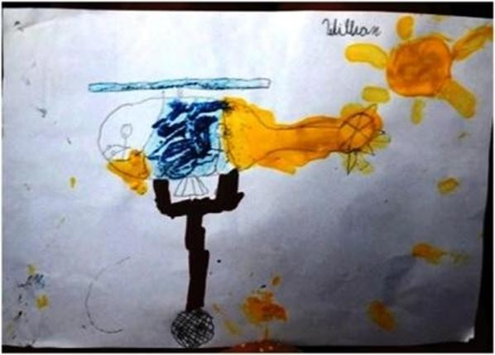

Foto: Marcelo Vilarino

O desenho da criança retrata a dor que se tornou rotina em Brumadinho: helicópteros carregando corpos. Note-se que, pendurada à aeronave há uma rede semelhante àquela utilizada para resgatar corpos retirados da lama. As pessoas que têm familiares desaparecidos vivem a agonia da espera. Essa é apenas uma das sequelas da tragédia sem proporções.

Desenhos feitos pelas crianças da Escola na Comunidade Quilombola Marinhos retratam a mesma cena.

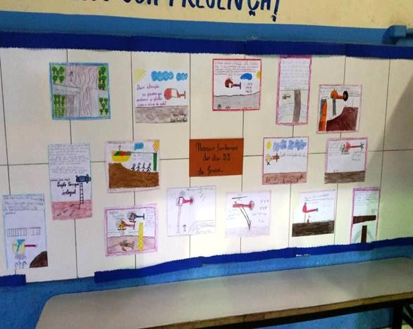

Foto: Marcelo Vilarino

Em Mário Campos, a lama tóxica depositada no Rio Paraopeba tem causado problemas de saúde à população ribeirinha. É o que demonstra o relatório médico de Hélia Pires, uma das pessoas atingidas:

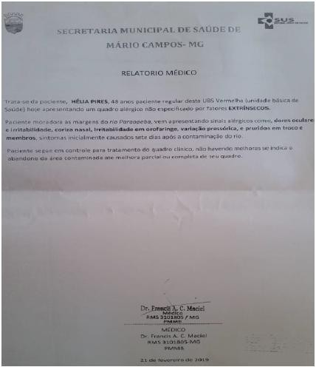

Foto: Marcelo Vilarino

Também é marcante o caso de Salete Marques dos Santos, desalojada pela lama, sua filha de sete anos desenvolveu transtorno de estresse pós-traumático, o que pode se agravar caso retorne para o local onde morava, o qual fica a pouco mais de cem metros da barragem que se rompeu, conforme se depreende do relatório de atendimento realizado por uma psicóloga do CAPS Infanto-Juvenil de Brumadinho, que segue abaixo:

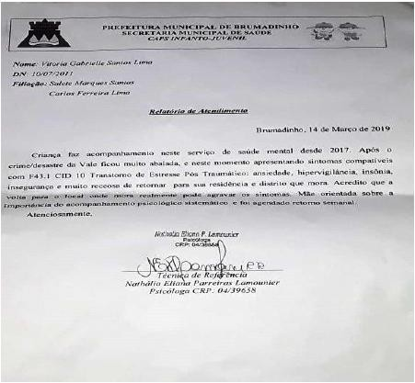

Foto: Marcelo Vilarino

No córrego do Feijão, Davi Henrique de apenas três anos de idade, após brincar na água em que os bombeiros se lavam quando chegam das buscas, apresentou bolhas na pele que viraram feridas.



Fonte: foto encaminhada Força Tarefa do MPMG 4 pelo MAB - Movimento dos Atingidos por Barragens

Os bombeiros, na tentativa de resgatarem desaparecidos, após horas se arrastando na lama contaminada por minério de ferro, vegetação em decomposição, corpos de pessoas e animais em estado de putrefação, são lavados com uma mistura de água sanitária e detergente antibacteriano.

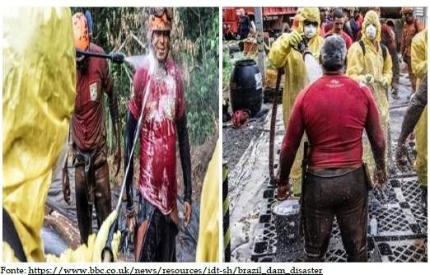

No dia 20/02/2019, os principais veículos de comunicação do país noticiaram que três bombeiros que trabalhavam nas buscas de corpos foram diagnosticados com excesso de alumínio no sangue.

Em relação às ofensas à saúde psicológica e mental das pessoas atingidas, os depoimentos transcritos abaixo demonstram o impacto do Desastre da Vale:

No dia do rompimento, o declarante estava a 15 minutos do centro de Betim e “passou um filme na cabeça da gente que ia inundar tudo, porque sabíamos do que tinha acontecido em Mariana”. Tentaram ajudar as pessoas perto do leito do rio e da região que poderia alagar. Passaram por momentos terríveis psicologicamente. **Desde o dia 25/1/19, não dorme direito, adormecendo às 2h da manhã e acordando às 5h, tendo havido dias em que nada pode dormir. Desde o rompimento da barragem tem sofrido crises diárias de enxaqueca. Às 22 horas, do dia 25/1/19, ouviram informações da defesa civil incorretas. Por causa dessas informações, retiraram pessoas das residências para não serem atingidas pela lama porque a defesa civil falou que alagaria tudo, que destruiria tudo que estava pela frente. Foram retiradas de suas casas pessoas idosas e pessoas do pavilhão da colônia santa Isabel**. Ele ouvia da defesa civil “que a lama iria passar e destruir tudo”. Naquele momento, ele e os moradores ficaram muito tristes pelo rio e pela questão psicológica. **Até hoje os idosos da região**

**passam por momentos de terror, assustando-se com barulhos, tristes pela perda do rio. “até hoje eu passo por momentos que se eu escutar barulhos de madrugada eu acordo desesperado, com pensamentos negativos de que vai morrer todo mundo de minha família, por causa do que passamos no dia 25, porque foi muito marcante.”** (Declarações de Thomaz Nedson Farias Pereira da Silva, morador da Colônia Santa Izabel, em Betim)

“O declarante desde os onze anos de idade atravessava o rio Paraopeba para trabalhar na outra margem. Ele tem muito amor pelo rio, sempre pescava e descia o rio em jangadas. Ele mora na margem do rio, cerca de 150 metros de distância do rio, há mais de trinta anos. E está desolado com a situação atual de morte do rio Paraopeba. **No dia da tragédia a defesa civil avisou para todos saírem de suas casas, inclusive os pacientes da Colônia – hospital de hansenianos – Hospital Fhemig”.** (Declarações de Adriel da Rocha, Colônia Santa Izabel).

Resta claro que o medo e a incerteza causados pelo Desastre foram aptos a lesar a integridade psicológica individual e coletiva de todas as pessoas direta e indiretamente atingidas e, de modo geral, de todos os brasileiros, causando intensa dor íntima e sofrimento moral.

Somando-se às situações relatadas acima, temos a situação precária nos serviços públicos de saúde dos municípios que acabaram por ter que dar conta de:

1. Aumento substancial nos serviços da VISA, CAPS e atenção básica;
2. Alteração nas rotinas e fluxos e de atendimento;
3. Queda no estoque de medicamentos da farmácia básica, especialmente em Brumadinho, nos distritos de São José do Paraopeba, Aranha e Piedade do Paraopeba;
4. dificuldades de acesso ao serviço de saúde, perda de vaga de consultas especializadas e exames no período pós-Rompimento.

## Perda dos bens pessoais (veículos, mobília, documentos etc.)

Além da destruição de residências, conforme tratado no item 4.2, a perda de bens pessoais, como: veículos, mobílias, documentos, roupas, instrumentos de trabalho, maquinários, mercadorias e outros, foi mais uma das consequências do Desastre da Vale. Segue como exemplo a declaração de morador do Córrego do Feijão:

Todos os instrumentos de trabalho como bússola (que o acompanha desde a formatura na faculdade), lupa, GPS, martelo de geólogo, cantil, foram todos destruídos, óculos, relógios, joias, as joias de sua esposa [...]tinham uma adega com mais de 600 vinhos comprados em viagens que fez pelo mundo com sua esposa. Tinham cristais de toda natureza, de vinho branco, vinho tinto, de conhaque, de diferentes cores, diferentes formas. Tinham uma cristaleira gigante que ocupava toda a parede da sala. Tinha um bar da líder dentro de casa. [...] muitos quadros de valor. Não eram obras de arte de pintores renomados, mas eram caras. [...] Tinham móveis de antiquário, um do século XVIII que foi moído. [...]. Tinham biblioteca com muitos livros de direito, de geologia e de literatura internacional de diferentes autores. Tinham adornos sempre comprados em casas de móveis como líder, Luciana móveis [...] Minha caminhonete foi moída. Tinha comprado um quadriciclo em dezembro, uma bicicleta, uma moto, tudo isso foi perdido. “Me dói até de ficar lembrando essas coisas. Agora tenho que começar uma vida nova, uma vida simples, na qual nem um carro tenho mais”. (Declarações de Edison Luiz Albanez ao Ministério Público do Estado de Minas Gerais).

Também, os inúmeros barcos e canoas que estão inutilizados, materiais de pescaria e apetrechos utilizados para esta prática (profissional/amadora e esportiva) são relatados com sofrimento e angústia por diversos atingidos ao longo da calha do Rio Paraopeba. Na Comunidade Pires, nos imóveis que têm o Rio ao fundo do terreno, há registro de relatos de pessoas que perderam botes e também bombas que irrigavam água do rio Paraopeba.

## Perda dos bens imateriais

Perdemos muito sim. Desde os 6 anos de idade frequento semanalmente este rio. Já atravessei nadando aquele mundo de água. Foram muitas aventuras e alegrias. Meu pai amava o nosso terreninho - Pacamão - e eu continuei seguindo seus passos” (Depoimento de atingida de Paraopeba)

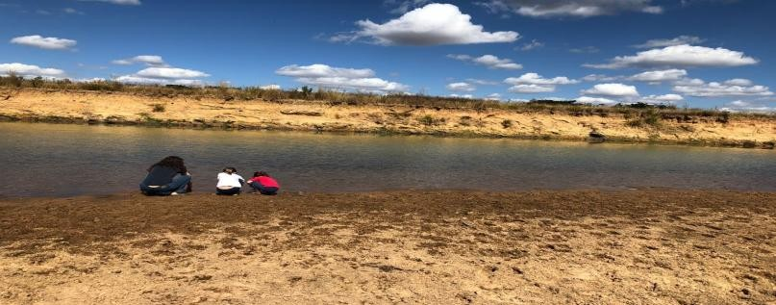

Fonte: Acervo pessoal de Monalisa Cardoso Mota (atingida, município Paraopeba)

Os impactos decorrentes do Desastre da Vale transcendem os danos passíveis de serem restaurados, mitigados ou compensados materialmente. Decerto, a coletividade teve

violado direitos imateriais, o que causou intenso sofrimento e angústia. Pode-se inclusive asseverar que, embora os danos ambientais e materiais tenham atingido determinada região, os danos imateriais atingiram toda a sociedade brasileira, que se viu obrigada a assistir impassível a pluma de rejeitos de minério escoar pelo Rio Paraopeba, adentrando em reservas naturais, propriedades privadas, comunidades, municípios. Por conseguinte, passadas semanas, milhares de pessoas, diuturnamente, são obrigadas a conviver com a angústia e insegurança causada pela dúvida acerca da qualidade da água que tem para consumir.

Dentre as perdas sofridas por atingidos, individualmente, houve, também, a destruição de bens de valor sentimental, como fotografias, vídeos, livros; que têm ocasionado muito sofrimento por representarem memórias afetivas/sentimentais para as pessoas atingidas:

‘Meu espírito e minha emoção tem permanecido abatidas”. O declarante informa que toda sua história, memórias foram perdidas. Todas as fotos de sua esposa, com os animais que adorava, com as orquídeas, no jardim maravilhoso com cascata e carpas foram perdidas. Não possui fotos, vídeos dos momentos vivenciados junto ao lenheiro para fazer fogueira, na cozinha, junto à natureza, na banheira de ofurô. Todos os momentos felizes foram filmados, registrados, mas tudo isso foi absolutamente destruído. (Declarações de Edison Luiz Albanez, Promotoria de Justiça em Brumadinho,23 de abril de 2019).

Se atentarmos para a história de vida dos atingidos pelo Desastre da Vale nos municípios que compõem a Bacia do Rio Paraopeba, conseguiremos detectar as inúmeras interfaces entre moradores, como é o caso dos quilombos em Brumadinho ou dos pescadores em Juatuba e Igarapé, mas também como é o caso das mulheres hortaliceiras em São Joaquim de Bicas que tinham no Rio os momentos de lazer e descanso. Ou relatos como o de uma moradora do Conjunto FHEMIG, também em São Joaquim de Bicas, que afirmou ter no rio seu principal ponto de descanso mental, “*toda vez que eu brigava com o meu marido eu ia para o rio e ficava ali, calada, vendo a água correr e levando meus conflitos… agora até isso a Vale tirou de mim…*”.

Quando tratamos da imaterialidade da vida, ou dos bens de natureza imaterial, devemos incluir também os modos de vida - que eram transmitidos de geração em geração como o caso dos pescadores tradicionais, que hoje veem suas práticas familiares destruídas

já que não poderão mais pescar no Paraopeba com seus filhos, enquanto o Rio estiver contaminado pelo mar de lama.

Ilustrativa é a situação do Quilombo de Pontinha que tem na Lagoa Dourada o relato de mitos coformadores de sua existência e que agora estão ameaçados de desaparecimento, se houver um transbordo do Rio de contaminado até a referida lagoa no período das cheias.

A literatura jurídica já aponta os saberes, as formas de expressão, as celebrações e lugares, como integrantes do rol de bens passíveis de serem patrimonializados pelo Estado Brasileiro, porém quando pensamos no que é intangível, somos chamados a nos sensibilizar com o que há de mais sensível na experiência-vida de todo ser humano e sociedade. São aqueles aspectos que conectam e sustentam uma vida em sociedade e que, uma vez ameaçados ou destruídos, colocam em risco toda a geração futura que pratica aquela determinada ação cultural.

Desta forma, não só a condição de ribeirinhos e toda a infinidade de práticas culturais oriunda desta realidade social (seja a de pescador, a de canoagem, etc), mas aspectos relativos ao *ethos* do homem do campo relacionado à produção de hortaliças e/ou demais produções agrárias está ameaçado pela violência do Rompimento e contaminação do rio. A impossibilidade de viver e reproduzir o referido *ethos* causará, com o passar do tempo, situações de violações sociais e individuais que deverão ser levadas em consideração para efeito de indenização e desenvolvimento de ações de amparo cultural e identitário, a serem melhor definidos através de uma assessoria técnica independente em prol dos atingidos.

## Impactos e necessidade de gastos extraordinários com infraestrutura e políticas públicas

A magnitude das consequências do Desastre da Vale é tão ampla que chegou a afetar a infraestrutura e serviços públicos em diversos municípios.

No que tange ao município de Brumadinho, um dos principais prejuízos de ordem estrutural e econômica foi causado pela interdição da Estrada Alberto Flores que impactou

diretamente no transporte municipal, turismo, agricultura, educação e saúde. É o que revelou a Secretaria Municipal de Administração de Brumadinho, por meio do Ofício GABADM nº 31/2019:

Transporte Municipal - Brumadinho

* + 1. O transporte municipal entre as comunidades e sede teve suas rotas antecipadas de 30 a 40 minutos, devido a obstrução do acesso principal, obrigando a todos a utilizar rota alternativa por dentro da mineração;
    2. O transporte coletivo teve diminuição de horários devido à dificuldade de acesso às comunidades;
    3. Aumento de gastos com a frota municipal. Educação Pública - Brumadinho

1. Prejuízo na volta às aulas na rede municipal devido à dificuldade de acesso ao transporte escolar nas comunidades dos distritos de Piedade do Paraopeba.

Saúde

1. Retardamento no atendimento aos usuários dos distritos de Piedade do Paraopeba, Aranha e São José do Paraopeba, devido à dificuldade de acesso a sede do Município em decorrência da queda do trecho que liga estas localidades à sede do Município;
2. Dificuldade e aumento no custo do transporte de pacientes para tratamento fora do domicílio, devido à obstrução de via de acesso.

No caso das comunidades de Casinhas, Grotas, Gomes, Maçangano e Taquaraçu, com o bloqueio do acesso pelo Córrego do Feijão, o deslocamento dos moradores dessas comunidades até a sede do município, que antes do Desastre da Vale era realizado em aproximadamente 1h30min, passou a ser feito em 3 ou 4 horas, dificultando, sobretudo, o acesso aos serviços de saúde.

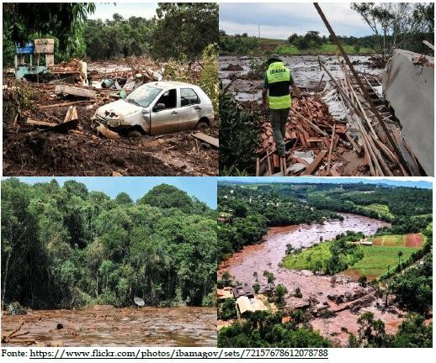

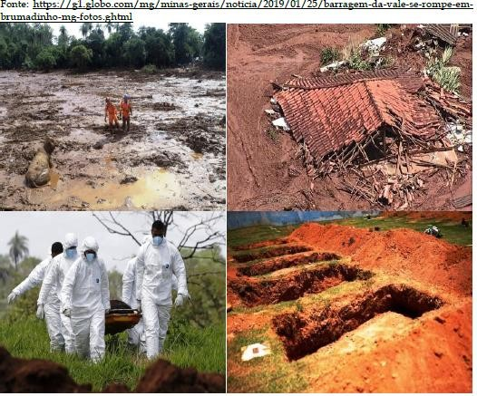

## Desmantelamento, eliminação e/ou enfraquecimento da cadeia econômica do turismo nos municípios atingidos

Após o Desastre da Vale o turismo teve um declínio drástico em Brumadinho, o que causou prejuízos a pousadas, restaurantes e comércio de pequeno e médio porte (fornecedoras das pousadas e restaurantes). Conforme relatos das pessoas atingidas em reunião realizada na comunidade de Grota Grande em Piedade do Paraopeba:

Após o rompimento da barragem o turismo teve um declínio drástico em Brumadinho, o que causou prejuízos a pousadas, restaurantes e comércio de pequeno e médio porte (fornecedores das pousadas e restaurantes). Relataram que praticamente todas as reservas estão sendo canceladas nas pousadas. Vários restaurantes e pousadas estão fechando em razão disso.” (Relatório CIMOS, 03 de abril de 2019, Grota Grande, Brumadinho)

Um dos maiores museus a céu aberto da América Latina, internacionalmente reconhecido, o Inhotim, teve a diminuição em mais da metade no número de seus visitantes e chegou a ter suas portas fechadas por dias.

As reservas passaram a ser canceladas nas pousadas e um grande clima de incerteza paira sobre a atividade turística, reflexo que também é sentido ao longo da bacia.

O declínio do turismo também foi percebido em outros municípios.

Além da declarante, eram dois filhos, a nora , o marido e o pai da declarante, todos que foram morar no sítio e com o sonho de ter qualidade de vida melhor. E**la tem uma casa na mesma propriedade que alugava, como forma de complementação da renda, uma vez que estavam começando no trabalho rural. Quando a casa não estava alugada, “final de semana lá em casa era sempre uma farra, com amigos, familiares, mas depois da barragem não vão ninguém mais”.** Estava tudo muito bom e aí veio o rompimento da barragem” (Declarações de Claudia Regina Brandão Diógenes de Freitas, moradora da Reta do Jacaré em Mário campos, ao MPMG)

Relatório elaborado pela Cimos trata, a partir dos relatos de pessoas atingidas, a respeito do declínio do turismo também no município de Juatuba.

Havia atividade de turismo relacionado à pesca no rio Paraopeba em Juatuba, bem como diversas atividades comerciais relacionadas a ela, como: aluguel de propriedades, comércios de artigos para pesca, venda de isca (minhoca), bares, restaurantes, vendedores ambulantes (refrigerante, salgadinho). Essas atividades foram prejudicadas com o declínio do turismo em razão do rompimento da barragem. (Relatório Cimos, 02 de abril de 2019, Bairro Satélite, Juatuba)

No município de Curvelo, era muito frequentado por turistas e sitiantes a comunidade de Cachoeira do Choro, um conhecido local de banho e pesca às margens do rio Paraopeba, que possuía grande beleza cênica. Todo o movimento econômico da comunidade girava em torno do grande movimento de banhistas, sitiantes, pescadores amadores que visitavam o local nos de finais de semana e feriados. Um dos moradores do local, Sr. Adélio Pinto Barbosa, disponibilizou fotos do local antes e depois da passagem da lama, que falam por si mesmas:

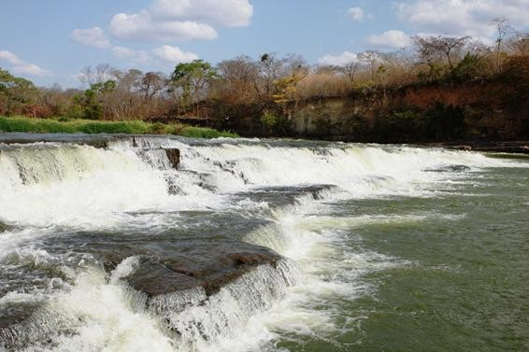

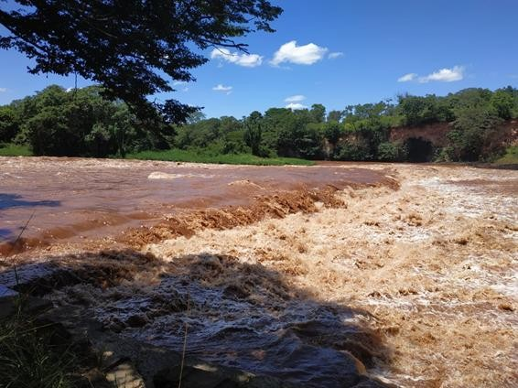

Fonte: Adélio Pinto Barbosa

Com passagem dos rejeitos os turistas e visitantes desapareceram. O local entrou em completo declínio, afetando toda a complexa cadeia econômica envolvida. Desde donos de bares e de restaurantes, de locais de camping, vendedores ambulantes, os agricultores e coletores de frutos de cerrado até proprietários de lojas de material de construção, tiveram sua atividades severamente prejudicadas.

Na região do Lago da UHE de Três Marias, na qual até o momento não há confirmação de chegada da contaminação pelos rejeitos, mas pela simples divulgação dos danos ocorridos no rio Paraopeba fez desaparecer os turistas que procuravam a região. A

rede hoteleira do em torno do lago da Represa de Três Marias sofreu com de cancelamentos de reservas para o carnaval. Em Felixlândia, toda a rede relacionada ao turismo, do setor de pousadas e ranchos de pesca até comércio informal e as feiras locais de produtos regionais foram severamente prejudicadas pelo desaparecimento dos visitantes.

## Desvalorização dos imóveis

O Desastre da Vale causou inequívoca desvalorização de imóveis tanto em Brumadinho quanto nos demais municípios banhados pelo rio Paraopeba.

Reportagem publicada no jornal Hoje em Dia tratou a respeito do drama vivenciado por morador do Córrego do Feijão.

**Prejuízos e temor**

A vontade de voltar para casa e o temor de uma nova tragédia dividem a opinião e os sentimentos da comunidade de Córrego do Feijão. Apesar do apego com o local, o povoado passou a trazer dolorosas lembranças a muitos moradores. O aposentado Antônio Acácio Faria, de 50 anos, mora em um sítio na região desde 2015, quando se divorciou.

Com o dinheiro da aposentadoria, comprou o pedacinho de terra com vista para a mata e uma lagoa. Entre os planos para este ano estava a construção de uma piscina para que os filhos pudessem se divertir quando fossem visitá-lo. “Tinha uma vista linda lá de casa, de frente para as montanhas. Agora só vejo lama. Não sei nem se quero voltar para lá, parece uma cidade fantasma”, lembra.

A mata a 200 metros da casa de Antônio foi coberta pelo barro e, além do mau cheiro e da memória constante de um desastre que tirou a vida de pelo menos 134 pessoas**, a desvalorização do imóvel é outro prejuízo contabilizado. Nas contas dele, a casa deve custar um terço dos R$ 150 mil investidos. “Do jeito que está quem vai querer comprar**?”. (Malú Damázio, 06 de fevereiro de 2019, Jornal Hoje em Dia).

A desvalorização imobiliária também foi identificada pela Subsecretaria de Meio Ambiente do município de Fortuna de Minas em ofício ao Ministério Público, o que será detalhado em tópico específico neste documento.

Situações dessa natureza também foram verificadas em outros municípios atingidos, como, por exemplo, o caso de morador do município de Esmeraldas.

**O morador disse que os proprietários dos ranchos/chalés/sítios na beira do rio, estão preocupados com a desvalorização de seus imóveis no caso de futura venda. Relatou que estava negociando a venda de seu rancho e que após o rompimento, a possível**

**compradora desistiu do negócio.** (Relatório CIMOS, 09 de abril de 2019, Bairro Taquara, Esmeraldas)

A região do entorno do lago da UHE de Retiro baixo, localizado entre os municípios de Curvelo e Pompéu, é marcada pela existência de diversos por chacreamentos e condomínios rurais, que atraiam pessoas interessadas em residir no entorno do lago pela sua beleza cênica. O mercado imobiliário estava em franca expansão. Com o rompimento, pelo fato do lago servir como local de deposição de grande parte dos rejeitos, a desvalorização dos imóveis foi avassaladora, e toda a cadeia econômica relacionada à expansão imobiliária estagnou e entrou em severo declínio. Os diversos proprietários que estavam construindo na região pararam suas obras. A cadeia relacionada à Construção Civil, foi duramente prejudicada, afetando desde os trabalhadores autônomos até os comerciantes de material de construção.

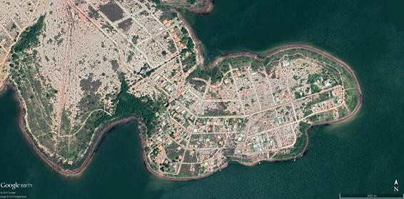

Imagem de Satélite - Condomínio rural no entorno do Lago de Retiro Baixo - Fonte CAOMA

Com base em imagens de satélite, o NUGEO - CAOMA produziu os mapas

anexos denominados “Condomínios a montante da UHE Retiro Baixo” e “Condomínios a jusante da UHE Retiro Baixo” nos quais nos quais é possível identificar diversos condomínios nessa situação na região da UHE de Retiro Baixo e nas imediações de Felixlândia-MG.

A partir dos relatos e notícias é possível observar que, dentre as consequências do Desastre da Vale, incluem-se a desvalorização e a dificuldade de comercializar imóveis em

diversos municípios banhados pelo rio Paraopeba. Situação que tem deixado as pessoas atingidas ainda mais apreensivas em relação ao futuro.

## Práticas abusivas da Requerida e do insatisfatório atendimento das medidas emergenciais

Diante dos danos conhecidos no momento do ajuizamento da tutela cautelar antecedente nº 5000053-16.2019.8.13.0090, a Requerida, em observância à determinação judicial, deveria ter adotado medidas que assegurassem total apoio aos atingidos que se encontravam no município de Brumadinho nos primeiros dias após o desastre. Não obstante, desde o dia 25/01/2019, inúmeras pessoas, famílias e comunidades aguardam por uma solução emergencial que ainda não veio.

Nessa esteira, a Força-Tarefa Brumadinho, nas primeiras segundas-feiras após a tragédia, se reunia com representantes da Requerida com a finalidade de discutir pactuar as formas de execução da decisão acima referida e resolver outras necessidades emergenciais que continuavam a surgir. Contudo, as respostas às necessidades emergências tem se mostrado lentas.

Prova disso foi a questão da Estrada Alberto Flores, um dos principais acessos do Córrego do Feijão ao Centro de Brumadinho que foi interditada com os rejeitos: depois de mais de 30 (trinta) dias, o acesso à Estrada Alberto Flores foi liberado por meio de ponte provisória que, em menos de vinte e quatro horas, após uma forte chuva, desabou, voltando a obstruir a passagem de veículos.

Durante reunião realizada no dia 01/03/2019, no Tênis Clube Aurora, resultou acordado que a conclusão das obras da Estrada Alberto Flores seria de 15 a 20 de março. Entretanto, o prazo não foi cumprido, de forma que na reunião do dia 18/03/2018, após ser questionada quanto às providências até então adotadas para liberação da via, a Requerida apresentou como novo prazo para finalização das obras, o dia 10/04/2019.

Outra circunstância é a existência de pessoas atingidas que ainda estão privadas de suas moradias e/ou impossibilitadas de exercer suas atividades profissionais/econômicas/laborativas.

O MPMG tenta acompanhar de perto, em especial, as famílias que se deslocaram de suas casas. Nos hotéis e pousadas onde foram hospedadas pessoas que foram desalojadas, que perderam tudo ou que acompanhavam as buscas de familiares desaparecidos, muitos se queixaram de, por vários dias, ter recebido comida azeda, não lhes ter sido entregues roupas, calçados, materiais de higiene pessoal (sabonete, absorvente, escova de dente, creme dental, antitranspirante, etc.), sabão e amaciante para lavar roupas, dificuldade de transporte para deslocar-se, crianças impossibilitadas de irem para escola, demora na realocação das famílias em casas alugadas, insatisfação quanto à rotatividade de funcionários da Requerida que vão às pousadas sempre perguntando sobre demandas, mas sem efetivamente resolvê-las.

Outrossim, muitas foram as pessoas hospedadas em pousadas que se queixaram de dificuldade na comunicação devido à ausência de sinal de telefone, ou perda dos aparelhos, não sendo informadas acerca das assembleias com os atingidos, de modo a se manterem isolados das decisões tomadas.

Outra prática abusiva e vexatória da Requerida deu-se com os anúncios das doações.

Por meio de vídeo divulgado no dia 08/02/2019, o líder do Grupo de Resposta Imediata e diretor da Vale, Claudio Alves, informou sobre a ampliação da ajuda humanitária emergencial. Segundo Cláudio Chaves, a partir de 11/02/2019, as pessoas que moravam na zona de autossalvamento receberiam a título de doação R$ 50.000,00 (cinquenta mil reais), e aqueles que exerciam atividades produtivas ou comercial na referida zona receberiam R$ 15.000,00 (quinze mil reais).

Os valores anunciados pela Vale são destinados exclusivamente a propriedades localizadas dentro da zona de autossalvamento, ou seja, região a jusante da barragem, numa extensão de até 10 km, definida no plano de ação de emergência das barragens de mineração, de modo a restringir quem são os atingidos e, por conseguinte, direitos.

Todavia, a Sra. Sônia Araújo, residente na Rua Filomena, 223, Córrego do Feijão/Brumadinho, onde foram encontrados dez corpos (segmentos de corpos inclusive), ao procurar um dos postos de atendimento da Vale foi informada que não teria direito à

doação de cinquenta mil reais, pois, de acordo com mapa abaixo, o seu imóvel não se encontra dentro da zona de autossalvamento.

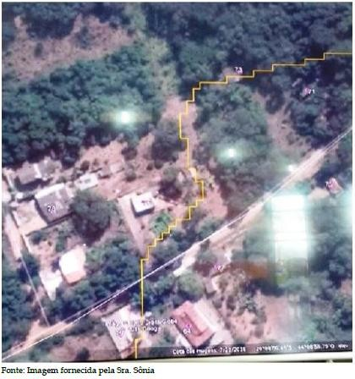

Ratificando formalmente o indeferimento da doação, no dia 20/02/2019, a Sra.

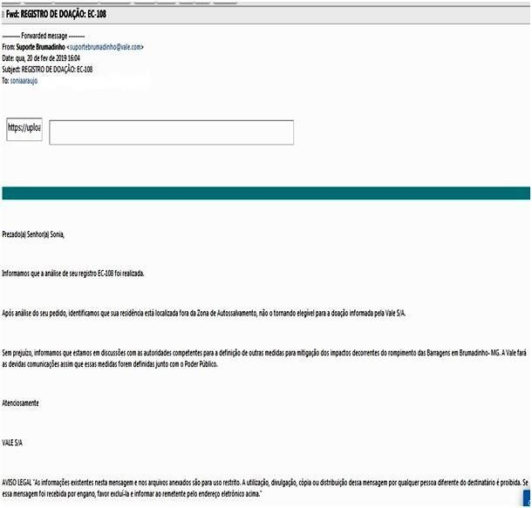Sônia recebeu o seguinte e-mail:

## Cumpre assinalar que a Sra. Sônia após visualizar em seu quintal a cabeça de uma das vítimas fatais da tragédia, entrou em colapso e passou a fazer uso de antidepressivos.

Outro exemplo de flagrante desídia da Requerida para com os atingidos é o caso da Sra. Marineide e seu marido Anael José da Silva que requereram a doação de R$ 50.000,00 (cinquenta mil reais), mas tiveram o pedido negado. Em resposta, Marineide questionou à Vale o porquê, pois antes do desastre, ao ser realizado mapeamento, a sua residência encontrava-se dentro da zona de autossalvamento, e agora, não mais. A Requerida, por sua vez, encaminhou um segundo *e-mail* retificando a informação anterior. Comunicou que, após nova análise, a empresa identificou que a residência estaria localizada na zona de autossalvamento, segundo os parâmetros próprios da Requerida, o que fazia de Marineide elegível para a doação.

Esses, dentre tantos exemplos, demonstram ser incabível admitir que Requerida aponte quem deva ou não ser sujeito de direito à reparação. Confira abaixo a troca de e- mails entre a Vale e a atingida Marineide:

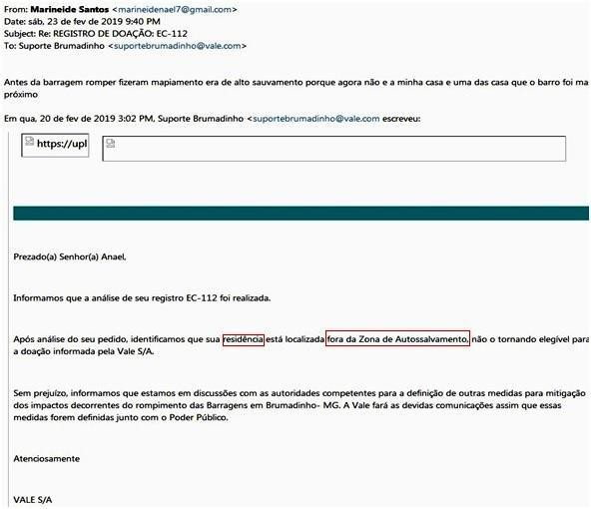

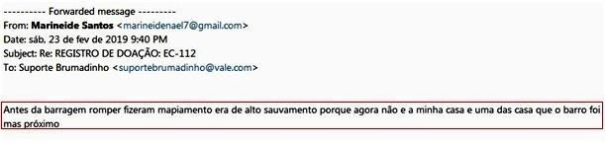

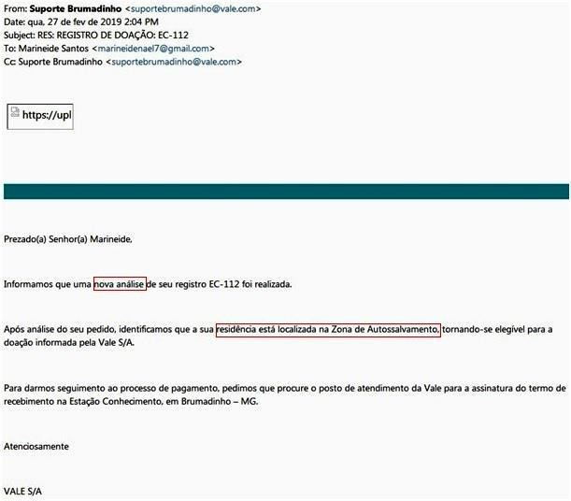

Durante assembleia com os atingidos realizada em 05 de fevereiro de 2019, a Requerida mostrou-se resistente em atender aos pedidos de demandas emergenciais dos moradores do Parque da Cachoeira, uma das comunidades mais atingidas. A questão, aliás, foi amplamente noticiada pela mídia.12 Seguem abaixo imagens da assembleia que contou

12 Disponível em: <https://noticias.uol.com.br/meio-ambiente/ultimas-noticias/redacao/2019/02/05/brumadinho- familias-pedem-ajuda-emergencial-e-vale-nao-diz-se-atendera.htm> e

com a participação de representantes do MPMG, do MPF, da DPMG, da DPU, representantes da Vale S.A. e do Movimento dos Atingidos por Barragens:

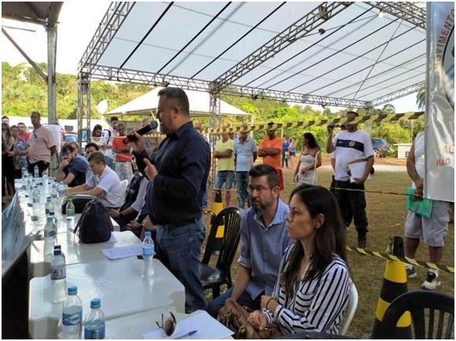

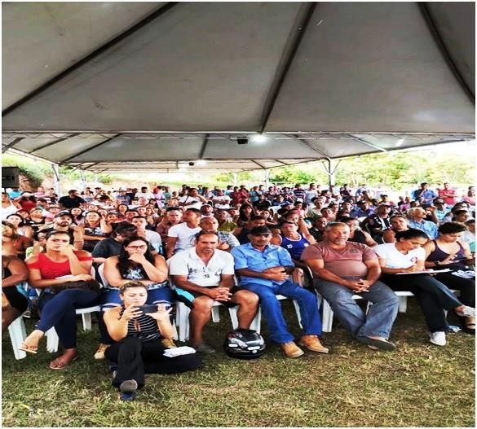

<https://www1.folha.uol.com.br/cotidiano/2019/02/em-reuniao-tensa-vale-nao-atende-pedidos-de-moradores-de- brumadinho.shtml>. Acesso em 10/03/2019

Portanto, as condutas descritas acima comprovam a recalcitrância da Requerida em, ao contrário do que expõe para a imprensa, resolver os problemas das pessoas atingidas. A requerida aposta na passagem do tempo como solução para os danos. Com a passagem do tempo, a identificação da causa dos problemas/danos permite que sejam argumentados outros fatores contribuintes para o resultado, ou seja, a causa, o nexo causal e o resultado tornam-se diluídos no tempo e na complexidade das relações que permeiam essas situações de conflito irradiado.

## Revitimização das populações atingidas

O processo de revitimização se dá quando as populações atingidas, além de já sofrerem os efeitos diretos e indiretos do Desastre, sofrem novos danos e violações em decorrência da maneira como é conduzido o processo de reparação. Desse modo, ao ter negado seu direito de acesso a informações, ao ser colocado em incontáveis ligações com as instituições envolvidas, ao se ver obrigado a participar de inúmeras reuniões que pouco ou nada resolvem suas necessidades básicas imediatas ou futuras, o atingido está sofrendo um processo de revitimização. Os seguintes relatos, disponíveis em Relatórios Síntese da equipe do MPMG/CIMOS no município de Brumadinho entre os meses de janeiro e fevereiro evidenciam casos de revitimização.

|  |  |  |
| --- | --- | --- |
| **Caso** | **Citação** | **Documento** |
| Demora no atendimento da demanda dos atingidos | Além dos informes da comissão, a maior parte das queixas apresentadas se relacionava a demora da Vale em atender as demandas emergenciais dos atingidos. Foi pedido para que o celular da Sra. Amélia, uma atingida que não possui outro meio de comunicação, fosse providenciado como medida emergencial. | Relatório Síntese  – 15/02/2019 |
| Aproximação inadequada da Vale | Um dos moradores (Sr. Eustáquio) nos relatou que recebeu em sua propriedade um funcionário da Vale que buscava comprar o imóvel. O atingido relatou que “pelo preço certo” venderia e destacou a insegurança que sente tendo que conviver com duas outras barragens próximas de sua casa. | Relatório Síntese  – 04/02/2019 |

|  |  |  |
| --- | --- | --- |
| Aproximação inadequada da Vale | Foi dito por uma pessoa atingida presente na reunião que a Vale S.A. ligou para uma das pessoas atingidas (pequena agricultora e liderança de uma localidade chamada Horta, mas que é moradora do Parque da Cachoeira) para reunião no dia seguinte às 9 horas – ela achava que era para negociação; Para os técnicos da Cimos trata-se de tentativa de desmobilização das reivindicações coletivas da comunidade por meio de negociações individuais. | Relatório Síntese  – 29/01/2019 |
| Atendimento  inadequado pelos psicólogos da Vale | As pessoas relataram que a abordagem das psicólogas da Vale não tem sido adequada, discutindo a responsabilização da empresa em relação às mortes decorrentes do rompimento da barragem, bem como o atendimento de uma mesma pessoa por diferentes psicólogos; | Relatório Síntese  – 05/02 – Visita às pousadas |
| Fornecimento de alimentação inadequada | Uma das pessoas atingidas relatou que a alimentação não está adequada a sua condição de saúde, tendo em vista que tem pressão alta e a comida fornecida é feita com muito sal. Foi relatado ainda que o fornecimento de frutas e verduras não tem sido satisfatório. Em uma das pousadas chegaram frutas quase apodrecendo; | Relatório Síntese  – 05/02/2019 –  visita às pousadas |
| Fornecimento de alimentação inadequada | Que a comida enviada à comunidade pela Vale S.A chegou fria e azeda em todos os dias anteriores, com exceção de hoje, primeira data em que chegou em condições minimamente aceitáveis; | Relatório Síntese 30/01/2019 |
| Demora no atendimento da demanda dos atingidos | Seu “caseiro”, cuja casa foi destruída pela lama, encontra-se hospedado em casa de parentes, por não querer ir para hotel e nem ficar longe da comunidade. O desejo do seu caseiro é que seja custeado aluguel de imóvel na própria comunidade e pelas informações que ele tinha até o momento a Vale S.A. ainda não está atendendo os pleitos de aluguel de imóveis na comunidade. | Relatório Síntese  – 30/01/2019 |
| Uso de subterfúgios para mascarar a situação da barragem antes do desastre | É evidente a raiva dos atingidos pela empresa. Foi-nos relatado por diversos moradores, antigos trabalhadores da mina, que a Vale sabia da infiltração na barragem e tentou esconder de diversas maneiras (lonas, concretagem etc.) | Relatório Síntese  – 04/02/2019 |

|  |  |  |
| --- | --- | --- |
| Tratamento inadequado dos moradores | Que o posto de atendimento da Vale S.A na comunidade não tem prestado um bom acolhimento da comunidade, dificultando a presença no local e tratando os moradores de forma desrespeitosa, assim como, tratando de forma ríspida os integrantes da sociedade civil organizada que tem prestado apoio e solidariedade às famílias; | Relatório Síntese 30/01/2019 |
| Demora na entrega de medicamentos | Foi relatado ainda que os medicamentos, que não deveriam entrar no prazo de 48 horas para resolução como as outras demandas, não estavam sendo providenciados com a prontidão necessária. | Relatório Síntese 15/02/2019 |
| Atingidos se sentem encurralados pelas equipes da Vale | Foi relatado pelas representantes da MAB que os atingidos estão se sentindo “encurralados” pelas equipes da Vale e que o ideal seria que as equipes da Vale fossem afastadas nas comunidades Córrego do Feijão e Parque da Cachoeira. Regiane informa que essa é a opinião geral da comunidade de Parque da Cachoeira. | Relatório síntese 04/02/2019 |
| Profissionais da Vale se identificando como voluntários | O atendimento dos profissionais da Vale nos postos de atendimento, tendo em vista o surgimento de alguns problemas a seguir elencados: a notícia de que alguns profissionais contratados pela Vale estariam trabalhando identificados como voluntários; | Relatório Síntese  – 04/02/2019 |
| Aplicação inadequada de cadastro nos primeiros dias pós rompimento | Temas relacionados ao “cadastro” que vinha sendo aplicado, especialmente em relação às impropriedades constatadas no dia anterior. | Relatório Síntese  – 28/01/2019 |
| Rotatividade dos funcionários da Vale Funcionários da Vale se apresentando como voluntários | Famílias demonstraram insatisfação quanto a rotatividade de funcionários da Vale (que se apresentam como voluntários) que comparecem às pousadas, sempre perguntando sobre demandas, mas sem efetivamente resolvê-las. Por exemplo, uma atingida demandava um carro para buscar seu filho em Mário Campos desde domingo, e durante a visita ainda não havia posição da empresa; | Relatório – 05/02/2019 –  visita às pousadas |

Nos outros municípios ao longo da bacia do Paraopeba, por sua vez, os processos de revitimização também ocorreram, ainda que em casos distintos. Segundo relato de moradora do município de Paraopeba no dia 22 de abril à equipe técnica do Ministério Público, a Requerida dá preferência aos grandes proprietários no fornecimento de caixas d’água e construção de poços, cisternas e cercas. A demora da empresa no atendimento às

demandas dos atingidos incorre em um processo grave de revitimização que obriga os moradores a entrarem repetidas vezes em contato com a empresa para resolução de seus problemas, ou instalarem cercas e poços por conta própria gerando novos gastos a pessoas já fragilizadas economicamente pela proibição de utilização da água do rio. Segundo relatos da equipe:

Outra reclamação constante diz respeito a ineficiência da Vale em atender a todas as demandas. São comuns relatos de cercamentos incompletos, entrega de caixas d’água sem o devido abastecimento e informações desencontradas quando a empresa é procurada. Um caso emblemático relatado nesse sentido foi o cercamento realizado pela Vale em uma Área de Proteção Permanente no município de Maravilhas, há a preocupação dos atingidos de que possam ser culpabilizados e multados futuramente pela irregularidade desse cercamento. (Relatório Técnico de 10 e 11 de abril de 2019)

Informou que a Vale disponibilizou algumas caixas d’água para os moradores da beira do rio, porém não deu nenhuma orientação aos moradores sobre a utilização das mesmas. A empresa não deu previsão sobre quando fornecerá água para os moradores que receberam os reservatórios. O morador informou também que a Vale está fornecendo água diariamente apenas para um condomínio da região. Relatou que está usando a água de poço artesiano próximo ao rio para tomar banho, visto que a Vale não deu previsão para o preenchimento do reservatório com água potável. (Relatório CIMOS de 09 de abril de 2019. Bairro Taquaras, Esmeraldas - MG)

Outro caso de revitimização identificado foram danos às estradas do município de Esmeraldas, quando a requerida foi realizar trabalhos de monitoramento da água:

O morador relatou que a Vale deixou a estrada de “Taquaras” em péssimo estado, principalmente na região mais próxima do rio, quando foi à região para fazer a análise da água. A estrada é de terra, com muitos buracos e com a chuva fica enlameada, com diversos atoleiros. Nas atuais condições é impossível que caminhão pipa chegue em todas as moradias da comunidade. Morador demanda que a Vale faça manutenção da estrada. (relatório CIMOS de 09 de abril de 2019. Bairro Taquaras, Esmeraldas - MG)

## Impactos preliminares relatados por alguns municípios que integram a Bacia do Rio Paraopeba e oficialmente reportados ao MPMG

Doze dos dezessete municípios já identificados como atingidos pela pluma de rejeitos liberada após Desastre da Vale encaminharam ao Ministério Público (CAO-DH),

por meio de ofício, informações que revelam impactos preliminares percebidos pela municipalidade.

As informações consignadas nos indigitados ofícios corroboram com os fatos trazidos à baila, o que não autoriza tergiversar sobre a indisfarçável responsabilidade da requerida acerca das repercussões danosas advindas da tragédia do dia 25/01/2019, conforme será demonstrado na sequência.

## Município de Brumadinho – Ofício GABADM nº 59/2019 (subscrito pela Secretária Municipal de Administração)

* + - 1. **Prejuízos à infraestrutura pública e urbanismo**

A obstrução do acesso pela Rodovia Alberto Flores prejudicou a manutenção das estradas e serviços de manutenção de limpeza e capina nos interiores, acumulando os serviços, impactando inclusive nos serviços de controle e combate às zoonoses.

A Rodovia Alberto Flores encontra-se em péssimas condições devido aos caminhões que trafegavam levando materiais pesados para a construção de uma ponte nessa localidade.

Em consequência, a região central e a zona rural estão sujas, esburacadas, necessitando de todo tipo de manutenção, mas o Município não consegue atender à demanda reprimida.

Outrossim, os serviços executados paulatinamente pelo Município foram prejudicados em decorrência da ausência de pessoal e equipamentos para a manutenção geral, como por exemplo: foram executadas recentemente obras de pinturas das faixas de pedestres na área central e estas já se encontram apagadas necessitando ser refeitas novamente.

## Danos ao setor de comércio e serviços

Terceiro maior empregador no Município, o setor de comércio vem sofrendo com quedas nas vendas por conta do arrefecimento das atividades turísticas.

0s caminhoneiros também foram afetados diretamente, vez que, por causa do fechamento de outras Mineradoras localizadas em Brumadinho, os caminhoneiros ficaram aproximadamente 40 (quarenta) dias sem trabalhar.

Outra categoria diretamente prejudicada foi a dos taxistas, pois a maior oferta de serviços era do interior, principalmente de pessoas que faziam compras na cidade e também por causa da diminuição gigantesca de turistas que utilizavam este tipo de transporte para ir às pousadas e aos pontos turísticos da cidade.

## Impactos diretos no setor de Turismo, decorrentes do rompimento da barragem

* + - * 1. Mobilidade urbana devido a obstrução do principal acesso que liga a sede do município ao interior;
        2. Inhotim maior indutor de turismo em Brumadinho, permaneceu fechado durante 02 (duas) semanas em respeito e solidariedade ao município;
        3. Destruição de uma pousada que possuía 15 (quinze) unidades habitacionais (UH”s) e uma capacidade total de 42 leitos, o que diminui significativamente a capacidade hoteleira da região;
        4. Diminuição do fluxo de turistas no município devido a insegurança de vir para região em virtude das atividades minerárias existentes;
        5. 33% de redução no fluxo de visitantes no Inhotim considerando os meses de fevereiro, março e abril, totalizando aproximadamente 11.488 visitantes a menos em relação a 2017. Não se considerou o ano de 2018, visto que no mesmo período o município passou por uma epidemia de febre amarela e, em seguida, paralização nacional dos caminhoneiros;
        6. Desaquecimento da receita turística local (transporte, alimentação, hospedagem);
        7. 90% cancelamentos de reservas de turistas durante os meses de fevereiro e março nos hotéis e pousadas da região;

Consta ainda no ofício alhures que, a Secretaria Municipal de Turismo e Cultura destacou que, embora o setor hoteleiro do município obteve e ainda continua tendo

demandas atípicas de hospedagem, isso é, recebendo imprensa, militares, desabrigados, familiares/amigos das vítimas, voluntários e empresas terceirizadas, esse público está na região a “trabalho”, diferente do público alvo do setor hoteleiro do município. Brumadinho sempre contou com demandas de turistas, isto é, viajantes cujo deslocamento é motivado a passar momentos de lazer, conhecer outras culturas, visitar lugares específicos, etc.

Todos os esforços da Secretaria Municipal de Turismo e Cultura estão concentrados em restabelecer o setor de turismo, que até então estava em constante crescimento, mas, após o rompimento das barragens, houve um recuo no desempenho do setor.

Além disso, trimestralmente, é aplicado e divulgado aos envolvidos diretamente na cadeia produtiva do turismo, os resultados da Pesquisa de Censo e Taxa de Ocupação Hoteleira em Brumadinho (conforme anexos). No momento, está sendo aplicado a pesquisa referente ao primeiro trimestre de 2019. O objetivo é subsidiar a compreensão até onde os impactos dessa tragédia irá se estender, e com isso construir estratégias para superar tais desafios.

É imperioso ressaltar que, diante da retração do turismo ostentada no ofício em comento, a Associação de Turismo de Brumadinho e Região elaborou um “Plano Integrado de Apoio ao Turismo” que traz propostas preliminares tendo como escopo a retomado de crescimento das atividades turísticas, bem como a diminuição da dependência relativa mineração.

Em arremate, de acordo com o ofício GABADM nº 59/2019, a imagem de Brumadinho nas mídias impressas e digitais, circuladas no país e no exterior, resume-se em uma frase, “Brumadinho: a cidade da tragédia”.

## Prejuízos à educação

Na educação, um dos maiores impactos foi o “atraso no início do ano letivo, por ausência de via pública para transporte dos alunos e por ocupação de unidades seja com doação, seja com pessoas”.

Também há de se ressaltar “o quantitativo de crianças/adolescentes órfãos de pai, mãe, avó, avô, tio, tia, etc., que necessitam de acompanhamento psicológico por terem que conviver com esta tragédia no âmbito escolar”.

Outro dano relacionado à educação diz respeito à dificuldade na logística de locomoção de professores e alunos devido à obstrução da Rodovia Alberto Flores. O percurso foi aumentado no período em até quatro horas, entre a ida e a volta, exigindo maior disponibilidade de tempo tanto do professor quanto do aluno.

Além disso, por causa do bloqueio da aludida rodovia restou prejudicada a entrega de gêneros alimentícios para a confecção da merenda escolar, considerando a natureza perecível dos produtos hortifrutigranjeiros, carnes e leite.

De acordo com o ofício GABADM nº 59/2019, outro grande impacto foi o aumento de demanda na procura de vagas nas escolas com a divulgação do pagamento emergencial a todos os moradores de Brumadinho a ser realizado pela Vale, sem a participação do Município quanto a forma e pré-requisitos para realização. “É espantosa a quantidade de pessoas jovens, adultos e até famílias inteiras que se mudaram para Brumadinho, especialmente para a Sede do Município, Conceição de Itaguá, Tejuco, Aranha e Casa Branca, com isso, a procura de vagas nas escolas aumentou consideravelmente superlotando as salas de aula.”

Ademais, com a emissão de Declarações de Matrículas e Frequência dos alunos para apresentação à Vale S/A, o trabalho nas secretarias escolares tornou-se exaustivo, tanto na expedição em si quanto emocionalmente. Houve sobrecarga no trabalho dos secretários escolares, pois, por receio de que “a Vale não aceitasse a declaração da forma como estava sendo elaborada, atestando real e fielmente a situação de cada solicitante, os pais dos alunos se mostravam, muitas vezes, hostis, intolerantes e grosseiros com os referidos servidores”.

O Município também foi demandado com os impactos na Faculdade Asa, nos cursos técnicos e superiores, nestes últimos especialmente o de Direito, que tinha média de 70 alunos inscritos por semestre, com esta tragédia se inscreveram apenas 19 alunos. Os alunos, antigos e novos, foram impedidos de se matricular porque a área estava sendo utilizada pela Força Tarefa Brumadinho (Bombeiros, Polícias Civil e Militar, Defesa Civil

Estadual e Municipal, Defensoria Pública, Secretarias de Estado e etc.). Nos cursos técnicos foram matriculados menos da metade do que nos semestres anteriores. Vários alunos ficaram com medo de se matricular na Faculdade Asa em Brumadinho, com medo de serem afetados pela situação da cidade e do rompimento de outra barragem. O que também influenciou, foi a morte da Coordenadora do curso de Direito da instituição, atingida diretamente pela tragédia. Com isso a Faculdade está tendo um prejuízo incalculável, ressaltando que a Instituição emprega direta e indiretamente cerca de 200 profissionais.

## Impactos na saúde

* + - * 1. A rotina da Secretaria de saúde está totalmente alterada em função do evento danoso causado pelo rompimento da barragem da Vale. Os serviços de atenção primária à saúde que são prestados nas Unidades Básicas como controle de hipertensão, diabetes, pré-natal, vacinas e outros tantos está prejudicado pelas novas demandas advindas de um fenômeno imanente e negativo que tem trazido uma nova agenda assistencial.
        2. A saúde mental está sofrendo um crescimento vertiginoso.
        3. O conceito de urgência e dor da população foi exponencialmente fragilizado, faz-se necessário a realização de todas as cirurgias eletivas, exames e procedimentos especializados represadas no SUS Brumadinho. Planilhas no valor de R$ 4.100.000,00.
        4. Manutenção da estrutura de mobilidade, ambulâncias e carros emprestados pela Vale.
        5. Discussão de uma alternativa viável de parceria para resposta de urgência em saúde no interior de Brumadinho.
        6. Danos sofridos pela Secretaria Municipal de saúde, tendo em vista que a rotina foi totalmente alterada pela tragédia, TODOS os nossos profissionais passaram a trabalhar para atender a rotina agora imposta pelo fenômeno negativo.
        7. As ações de controle de Hipertensão, Diabetes, vacinação, vigilância em saúde, urgência e emergência estão todas prejudicadas pelo fenômeno negativo.

## Impactos ao atendimento socioassistencial

* + - * 1. Atraso na conclusão do espaço que servirá como ponto de apoio e depósito para doações na região central da sede do Município.
        2. Atraso no retorno das atividades normais do Núcleo de Convivência (antigo Peti).
        3. A contratação via Processo Seletivo Simplificado inviabilizou o atendimento de urgência.
        4. As doações feitas diretamente a outros postos de recebimento, de forma desordenada e sem o controle público, trouxe e ainda vem trazendo diversos transtornos ao Município, que se vê responsabilizado, o tempo todo e por toda a população, por todas as doações, sem que tenha a mínima possibilidade de ter controle sobre elas.
        5. Trinta novos casos distribuídos aos novos técnicos contratados após desastre;
        6. Necessidade de realização de horas extras pelos técnicos da Proteção Social Especial em função da demanda dos atendimentos;
        7. Necessidade de mais um veículo para atendimento ao aumento expressivo na demanda por visitas domiciliares e institucionais.
        8. Aumento expressivo da demanda por acompanhamento que impactou diretamente na equipe, hoje composta por oito técnicos, demandando a ampliação para doze técnicos.
        9. Necessidade de realização de capacitações diversas ofertadas a todo corpo técnico pela SEDESE e Ministério da Cidadania, sobre o trabalho em situações de calamidade ambiental e industrial que concorreram com o tempo dedicado ao acompanhamento dos casos do CREAS.
        10. Demanda por mudança de estrutura física obsoleta que não comporta o aumento do fluxo de atendimento.
        11. Necessidade em adquirir equipamentos e mobiliários para realização de atividades inerentes ao atendimento das demandas.
        12. Absenteísmo por angústia (adoecimento físico e mental dos profissionais da linha de frente do atendimento, o que interfere diretamente no comportamental)
        13. Aumento do custo de vida em Brumadinho (aluguel, supermercado, gasolina e outros).
        14. Turnover devido ao excesso de demanda e o salário abaixo ofertado no PSS.
        15. Acesso comprometido para realização de visitas domiciliares de acompanhamento de casos, com desvios longos e demorados, muita poeira, incluindo visitas para rastrear usuários em hotéis e pousadas fora do município, onde as pessoas foram alojadas.
        16. Ausência de dativos para atender aos usuários encaminhados pelo CREAS, em decorrência da oferta local da defensoria pública a partir do desastre.
        17. Aumento considerável do consumo de materiais de escritório, limpeza e outros.
        18. Desgastes dos servidores por causa do critério para a entrega dos donativos emergenciais.
        19. Problemas envolvendo abertura de processos pela guarda e curatela, inclusive com demanda por retirada de usuários abrigados.
        20. Demanda crescente por abrigo para receber mulheres e filhos, por causa da Maria da Penha.
        21. Aumento de solicitações pelo BPC por adoecimento mental decorrente do desastre.
        22. Necessidade em intermediar junto a Brasília o alinhamento de informações sobre a possível interrupção do BPC por causa do auxílio emergencial pago pela Vale.
        23. Desgaste no atendimento a estelionatários querendo tirar proveito das situações, o que demandam tempo técnico.
        24. Hostilidade da população junto ao serviço público, atribuindo descrédito ao trabalho realizado, em decorrência da burocracia estatal frente à demanda emergencial.
        25. Aumento de casos de abrigamento infantil.
        26. Aumento de atendimento à população em situação de rua.
        27. Mudança de rotina dos trabalhadores na esfera privada, em decorrência dos impactos do desastre.
        28. Relações humanas com território em processo de perda.
        29. Perdas materiais dos usuários acompanhados pelo CREAS.
        30. Perdas humanas dos usuários acompanhados pelo CREAS.
        31. Angústia causada pelo desaparecimento e morte da Secretária Municipal de Desenvolvimento Social, cujo luto sequer foi vivido pelos profissionais da pasta, em virtude do atendimento à demanda emergencial instaurada no município na ocasião do desastre.

## Danos à agricultura e atividade pesqueira

Em relação à agricultura, a Secretaria Municipal de Administração realizou levantamento de agricultores atingidos. O documento intitulado “MAPA DE PRODUTORES ATINGIDOS EM BRUMADINHO”, traz a condição de uso e posse da terra do proprietário (sessenta no total), o seu nome, CPF, telefone e dados da produção ou propriedade.

0s produtores estão insatisfeitos porque querem seguir fazendo o que sabem fazer de melhor, ou seja, plantar e colher.

Em relação à pesca, esta foi praticamente cessada tanto no Rio Paraopeba quanto em seus afluentes, inclusive em prevenção ao risco de contaminação por ingestão de peixes dessas águas.

## Danos ao meio ambiente e urbanismo

* + - * 1. A demanda dos serviços da Secretaria Municipal de Meio Ambiente e Desenvolvimento sustentável cresceu expressivamente, sendo que os serviços de rotina se encontram atrasados haja vista o engajamento do reduzido quadro nas questões ocorridas em razão da tragédia na Mina Córrego do Feijão. A Secretaria necessita de reforço no quadro de pessoal (fiscais, profissionais de nível superior na área ambiental e jurídica), além de veículos e equipamentos extras.
        2. A mancha de rejeitos afetou diretamente o novo Plano Diretor do Município que estava em fase de revisão, modificando drasticamente a paisagem, o uso e ocupação do solo. Onde antes existiam pequenos agricultores, vegetação nativa e algumas edificações, após o desastre ficou apenas um grande mar de lama. Lama essa que possui metais pesados impossibilitando a utilização do local afetado para quaisquer fins, por tempo indeterminado.
        3. A localidade de Córrego do Feijão estava em processo de levantamento para realização de regularização fundiária. Tal processo foi paralisado e necessitará ser totalmente refeito devido à tragédia.
        4. A atividade minerária, principal fonte de renda do Município, sofreu paralisação de suas atividades, o que gerou diversas quedas na receita fazendo-se necessário que o Município repense, com urgência, uma forma de atrair novos empreendimentos, com a criação de um polo industrial visando diversificar sua arrecadação.
        5. Após a tragédia vem acontecendo inúmeros casos de invasões de áreas verdes, áreas institucionais e propriedades privadas no Município, sem que esse possua pessoal, equipamentos e veículos para controle e fiscalização das ocorrências.

## Outros Impactos sentidos pelo Município de Brumadinho

* + - * 1. Em virtude do pagamento emergencial, acordado entre a Vale S/A e as diversas instituições de Justiça, homologado judicialmente, as demandas por

declarações escolares e de Unidades de Saúde para comprovação de residência, trouxe transtornos diversos para o Município, como queda na qualidade dos serviços, demanda de servidores nos locais e horas extras. Também causou diversos transtornos na região central da sede do Município (filas imensas, demanda por transporte e informações) a procura de instituições financeiras para abertura de contas.

* + - * 1. Ainda por causa dos pagamentos emergenciais, a demanda pelos serviços públicos especialmente da área da saúde aumentou significativamente, tendo em vista a migração de pessoas para o Município.
        2. Também em decorrência dos pagamentos de doações/indenizações negociados com a Vale S/A, o número de estelionatos aumentaram significativamente de acordo com o que foi noticiado pela Polícia Civil à imprensa. Houve ainda um aumento pela procura dos serviços de identificação da Polícia Civil.
        3. Em relação à Administração do Município, de forma geral, os gastos com combustíveis, serviço de coleta de lixo, materiais diversos, horas extras, manutenção de veículos e máquinas, aumentaram significativamente, impactando diretamente nos gastos públicos.
        4. Os servidores públicos têm trabalhado de forma exaustiva, muitos deles apresentando sintomas de esgotamento físico e mental, isto porque em todos os setores da Prefeitura, há pelo menos um servidor que perdeu um ente querido, além do que a quantidade de serviço e pressão aumentou expressivamente. Todavia, o Município não dispõe de recursos para recompensar os servidores com um aumento salarial digno. O máximo que o município conseguirá é fazer a recomposição anual, estagnada pela crise econômica que assola o país desde 2015, especialmente o Estado de Minas Gerais, que em virtude disso não repassa as verbas ao Município, tendo uma dívida com este que gira em torno de 25 milhões de reais.

Ao final do ofício, a Secretaria Municipal de Administração ressalta que, até a presente data é o que se tem para relatar. Esclareceu que tal relatório não encerra os

impactos sofridos pelo Município. Um levantamento mais criterioso com documentação comprobatória está sendo providenciado e, após finalizado, será encaminhado para conhecimento do Ministério Público.

Salientou ainda, a necessidade de formação de uma Comissão Especial, com poder decisório, composta por representantes do Município e da empresa Vale S/A para discussão e viabilidade de custeio das ações/obras necessárias para que o Município possa vencer esse período com dignidade e respeito que a população de Brumadinho merece após essa tragédia de prejuízo incalculável para a cidade e sua gente.

## Município de Mário Campos - Ofício nº 16/2019 (subscrito pelo Prefeito de Mário Campos e pela Advogada-Geral do Município)

De acordo com o Ofício 16/2019, em virtude do Desastre da Vale, a cidade sofreu grande impacto por ser limítrofe a Brumadinho. A pluma de rejeitos da mineração depositados no Rio Paraopeba contaminou a água, sendo esta contraindicada para uso doméstico por um período mínimo de 10 anos, o que, por conseguinte, aumentará de forma considerável a demanda do município.

A tragédia afetou diretamente mais de 40 agricultores que tiveram suas atividades suspensas e indiretamente todos os outros produtores, pois as dúvidas sobre a contaminação da produção do município tem despertado o receio do consumidor em adquirir tais produtos, reduzindo drasticamente a procura dos mesmos, o que traz grande prejuízo aos produtores e cria uma imagem negativa acerca da atividade.

Igualmente afetada é questão cultural do município, pois o ofício de plantio de hortas de Mário Campos foi reconhecido como bem cultural protegido pelo Decreto nº 955-A de 01 de agosto de 2017. Após levantamento de documentos anteriores à tragédia que versavam sobre o ofício do plantio de hortaliças, constata-se que tal atividade deve ser considerada como de tradição familiar que deu ensejo ao desenvolvimento econômico, social e de ocupação efetiva do município.

Conforme destacado no Ofício 16/2019:

As Hortas Urbanas do município de Mário Campos são espaços de convívio, trabalho e aprendizagem, com um forte potencial sociocultural

e de incremento da qualidade de vida dos seus sujeitos, sendo que os resultados de seu plantio são parte essencial da estrutura econômica de Mário Campos. Os espaços utilizados no cultivo estão localizados de forma heterogênea dentro dos limites do município de Mário Campos, trazendo consigo a utilização do espaço rural e urbano como ambiente de trabalho, no qual diferentes gerações podem conviver. (...) A importância do ofício de plantio de hortas para a cidade de Mário Campos transcende a questão da mera prestação do serviço oferecido pelos profissionais. A história e o valor simbólico desse oficio ligam-se a muitas outras histórias individuais - de famílias inteiras e seus descendentes - além de remontar a memórias coletivas, aos modos de vida na cidade e às formas de como ela se desenvolveu e passou de ser um distrito pertencente a Ibirité a ser a cidade de Mário Campos. O modo de plantar e cultivar hortaliças em Mario Campos foi considerado uma forma de cultura, que continua sendo um recurso eficaz na formação do sentido de identidade pessoal e coletiva. Portanto, o registro deste ofício implicou na identificação e valorização de um conjunto de elementos culturais relacionados à prática social incorporada ao modo como "funciona" grande parte da economia da cidade. O conhecimento deste ofício e seus atores anônimos espalhados pela cidade provocam, portanto, avanços significativos tanto na área do desenvolvimento da cidade, como no que toca à memória histórica desta sociedade e sua consequente valorização, proporcionando novos dados para o reconhecimento da importância do seu passado e do seu contínuo processo de formação de referências e identidades. Por conseguinte, pode-se afirmar que a história do ofício consiste em importante testemunho documental de histórias individuais e coletivas. A atuação dos produtores em seu cultivo conferiu à cidade um traçado urbano único que caracteriza a vocação do local e torna possível que as famílias permaneçam nesta tradição encontrando nela o seu sustento, o que foi condição inicial vital para a construção da cidade.

Outra grande preocupação do município é o desgaste extremo da principal via da cidade, a Avenida Governador Magalhães Pinto, que é utilizada por todos que precisam ir até a cidade de Brumadinho/MG.

Com o bloqueio das estradas advindas da BR-040 que ligavam a região metropolitana de Belo Horizonte a Brumadinho, a principal via de acesso àquela cidade passou a ser Mário Campos. Ocorre que, segundo a Prefeitura de Mário Campos, a Avenida Governador Magalhães Pinto não suporta o tráfego intenso de veículos e, em contrapartida, o comércio local encontra-se em extremas dificuldades, pois a sujeira e a insegurança da via principal tem impossibilitado o funcionamento rotineiro.

Ademais, nessa via principal está localizada uma construção tombada, o Casarão Sampaio. Segundo a Prefeitura, o referido imóvel está sendo impactado com o aumento do

fluxo viário e, embora por diversas vezes tenha buscado dialogar com a empresa Vale, não obteve êxito.

Somado a tudo isso, Mário Campos contabilizou 20 vítimas desaparecidas ou com óbito já declarado e 09 vítimas em situação de autossalvamento, sendo que:

Cada uma dessas vítimas, todas residentes no município de Mário Campo/MG, possuem famílias estabelecidas no município, e, como um todo, eram os provedores de seus familiares. Assim, o impacto financeiro é extremo, pois com todas essas famílias agora em situação de vulnerabilidade os serviços públicos têm sido essenciais, mas insuficientes, vez que a demanda aumentou drasticamente de um dia pro outro, sem qualquer possibilidade de planejamento.

## Município de Juatuba - Ofício 0011/2019 (subscrito pelo conselheiro do Comitê da Bacia Hidrográfica do Rio Paraopeba)

Por meio do ofício nº 0011/2019, o Conselho Municipal de Desenvolvimento Ambiental de Juatuba (CODEMA) informou que a lama de rejeitos trouxe consigo um rastro de contaminação e desoxigenação total do Rio Paraopeba, tornando totalmente impróprios para o uso, poços artesianos e cisternas no entorno de 500 (quinhentos) metros do leito do rio.

Devido à contaminação do rio por metais pesados, em 01/02/2019, o CODEMA orientou às Secretarias Municipais e de Assistência social a afastarem os ribeirinhos por uma distância superior a 300m do leito do Paraopeba por medida de segurança. Produtores rurais foram avisados para não utilizarem água do rio.

Identificou-se um surto de dengue no município, sendo notificados 667 (seiscentos e sessenta e sete) casos, de modo que na região do Médio Paraopeba, Juatuba apresenta-se a 4ª cidade com a maior taxa de incidência.

## 4.25.4. Município de Igarapé - Ofício nº 03/2019 (subscrito pelo Secretário Municipal de Meio Ambiente e por Analista Ambiental)

No ofício nº 03/2019, informa-se que o município de Igarapé, desenvolve o Projeto Guardião dos Igarapés. Trata-se de um programa de conservação dos recursos hídricos, sendo realizadas metas de restauração florestal, conservação do solo, educação ambiental e outras com o objetivo de aumentar a quantidade e qualidade das águas. Até o

presente momento houve um investimento de aproximadamente R$ 500.000,00 (quinhentos mil reais) de recursos próprios e dos órgãos patrocinadores.

Mas o projeto custeado por verbas públicas e patrocinadores foi atingido pelos rejeitos de minério.

Segundo técnicos da Secretaria de Meio Ambiente de Igarapé, durante vistoria in loco e mediante diálogo com um produtor rural e morador da região, buscaram averiguar as alterações percebidas em sua rotina após o ocorrido do dia 25/01/2019. O produtor rural informou aos técnicos que a água era utilizada para dessedentação dos animais e que após o ocorrido optou em colocar os animais em outra parte da sua propriedade, a fim de evitar possíveis contaminações.

Ao longo da visita constatou-se a morte de peixes, popularmente conhecidos como Piau e característico de água doce que se encontravam nas margens do rio, cuja coloração se mostrava avermelhada. Veja:

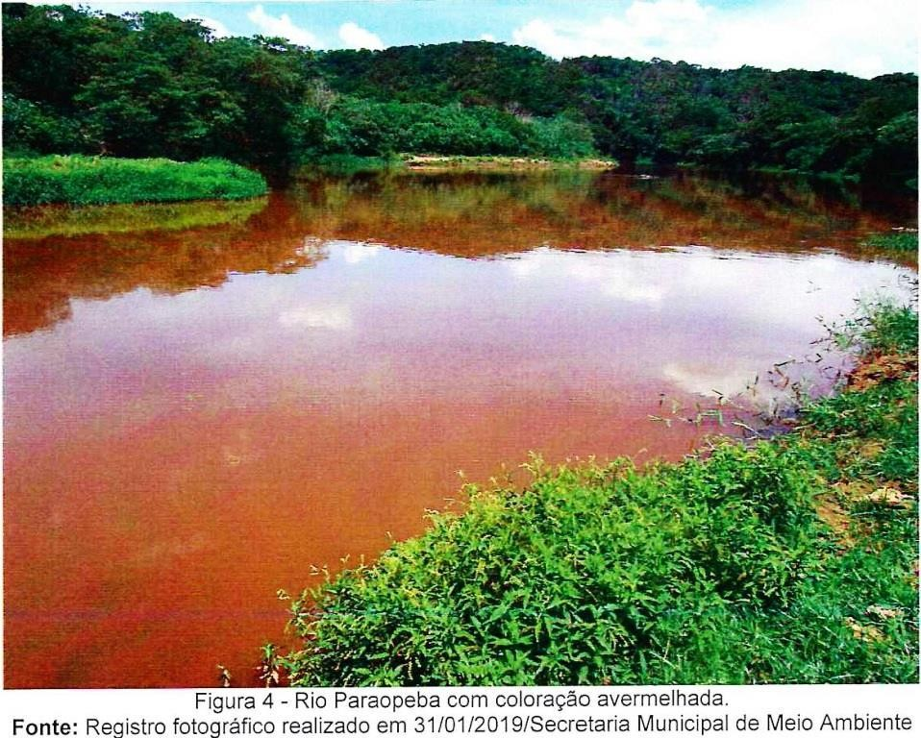

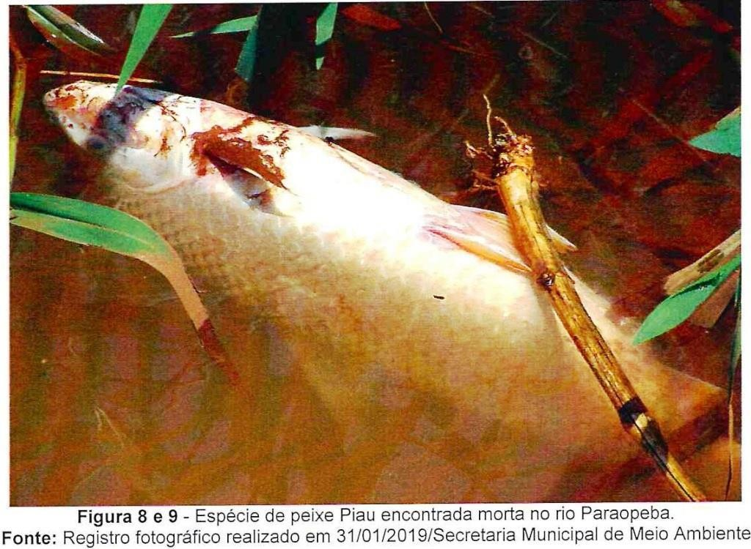

## Município de Papagaios – Ofício nº 179/2019GP (subscrito pelo Prefeito de Papagaios)

No Ofício nº 179/2019GP, o prefeito de Papagaios informa que os impactos percebidos no Município foram bastante significativos, posto que a cidade integra a bacia do Rio Paraopeba e possui várias propriedades rurais no entorno do rio contaminado pelos rejeitos da mineração.

Logo, a degradação do Paraopeba tem causado vários problemas no que tange à irrigação das lavouras, dessedentação animal, risco de contaminação de animais, etc.

Além disso, afirma que o rompimento das barragens afetou diretamente o desenvolvimento de Papagaios em áreas como: piscicultura, pesca industrial, pecuária, extração e beneficiamento de ardósia, turismo, produção industrial, cerâmica, o que gerou enormes prejuízos econômicos.

## Município de Esmeraldas - nº 017/2019/SEPLAG (subscrito pelo Secretário Municipal de Planejamento e Gestão)

De acordo com o ofício nº 017/2019/SEPLAG, o município de Esmeraldas tem sua economia baseada na agropecuária e extrativismo de areia. Não possui universidade,

centro industrial, cinema, teatro, parques, apenas pequenas praças distribuídas nas comunidades. Segundo levantamento realizado pela Empresa de Assistência Técnica e Extensão Rural –EMATER, 43 (quarenta e três) propriedades estabelecem relação econômica direta com o rio, seja pela irrigação, bebedouro de criatório de animais ou comércio.

Com efeito, a Prefeitura afirma que as dificuldades enfrentadas pela administração pública agravaram-se após a demanda iminente advinda do Desastre da Vale.

Dessa forma, foi necessária a terceirização de recursos humanos composto de profissionais qualificados de diversas áreas a fim de atuar no acompanhamento dos impactos socioeconômicos e socioambientais, bem como nas intervenções que se fizerem necessárias.

Para piorar, a cidade que possui uma infraestrutura simples, observou uma desvalorização imobiliária, após notícias de contaminação da água do Rio Paraopeba.

## Município de Fortuna de Minas – Ofício S/N (subscrito pela Subsecretária de Meio Ambiente)

Por meio de ofício, a Subsecretária de Meio Ambiente de Fortuna de Minas informou que o município tem aproximadamente 56 km de margens do Rio Paraopeba e 34 (trinta e quatro) produtores nessas margens, sendo que os impactos na economia foram sentidos da seguinte forma:

* + - 1. Impossibilidade de se realizar pesca para consumo próprio, pois os rejeitos de minério provenientes do Desastre da Vale das barragens contaminaram o Rio Paraopeba, de modo que o consumo de peixes se tornou proibido;
      2. Retirada da água do Rio Paraopeba para utilização tanto na agricultura quanto na pecuária também se tornou proibida, o que limita ou até impossibilita a criação de qualquer espécie animal, assim como a produção de vegetais nas proximidades do rio;
      3. Desvalorização dos produtos que são produzidos em fazendas às margens do Rio Paraopeba e em toda a bacia, inviabilizando a produção e subsistência dos produtores rurais;
      4. Desvalorização imobiliária, uma vez que, acredita-se que as terras estão contaminadas.

## Município de Florestal - Ofício nº 0013/2019 (subscrito pelo Chefe do Setor de Urbanismo)

Por meio do Ofício nº 0013/2019, segundo a Chefe do Setor de Urbanismo de Florestal, ao ser realizado levantamento dos agricultores e pescadores atingidos, constatou- se entre os ribeirinhos impactos na agricultura, pecuária, pesca, comércio e serviços. Essa situação fez com que a vigilância sanitária do município intensificasse a fiscalização de comércios de carnes e derivados do leite adquiridos dos ribeirinhos.

Houve impactos na fauna e flora do Município. Outrossim, após análise das águas do Rio Paraopeba verificou-se falta de oxigenação e contaminação por metais pesados incluindo chumbo, levando à morte da ictiofauna.

De acordo com a subscritora do ofício alhures, em que pese o município de Florestal ter apresentado à Vale reivindicações, estas não foram atendidas.

## Município de Curvelo – Ofício nº 03/2019-GER.AMB/SEC.ADM (subscrito pelo Secretário Municipal de Administração, Políticas Sociais e Desenvolvimento Sustentável e Gerente Ambiental)

No ofício nº 03/2019-GER.AMB/SEC.ADM, há informações de que, devido à pluma de rejeitos que escorreu pelo Rio Paraopeba após o Desastre da Vale, a cidade de Curvelo foi afetada pela perda da qualidade da água do Paraopeba. Por consequência, houve orientação para que, em qualquer circunstância, não fosse utilizada a água do rio.

Dessa maneira, propriedades rurais do município se viram privadas da água do Paraopeba para a dessedentação animal, uso doméstico e irrigação (principalmente por aspersão) tanto na produção de grãos, forragens e grama para paisagismo.

Anexo ao ofício nº 03/2019-GER.AMB/SEC.ADM encontra-se lista preliminar com nome, CPF/CNPJ e telefone dos produtores rurais que tiveram suas atividades prejudicadas, por enquanto detectados, pela impossibilidade de utilização da água do Rio Paraopeba.

## Município de São Joaquim de Bicas Ofício nº 44/2019/ADM (subscrito pelo Secretário de Administração e Recursos Humanos)

Conforme apontou o Município nas informações preliminares encaminhadas, acerca dos impactos na economia regional (comércio e serviços), há notícias informais de que nas regiões mais próximas do rio comerciantes tiveram suas vendas diminuídas de forma significativa.

No que concerne à agricultura, pecuária e pesca, a EMATER do Município de São Joaquim de Bicas pode fornecer informações mais precisas, tendo em vista o envolvimento daquele órgão no cadastro e ajuda aos atingidos. Antecipa-se que, no Município há uma aldeia indígena afetada e vários produtores rurais que não mais podem usar da água do rio para irrigarem suas plantações.

Ainda segundo o indigitado ofício, o anúncio da Vale de que indenizaria as pessoas que residem na área de até 1 km das margens do Rio Paraopeba, fez com que muitas pessoas, com o propósito de receber tal indenização, migrassem para São Joaquim Bicas, o que ocasionou um aumento considerável da população. Ocorre que os setores da Prefeitura não têm condições de prestar serviço público adequado a essa parcela da população surgida de forma inesperada.

Neste particular, a título de exemplo, o número de pessoas atendidas na Unidade de Pronto Atendimento UPA 24h teve um aumento substancial, conforme se pode constatar do relatório de produtividade emitido pela unidade de saúde (gráficos nos documentos anexos).

Por último, asseverou-se no ofício que muitas pessoas buscam atendimento na unidade de saúde para, posteriormente, requerer comprovante de endereço para juntar ao requerimento de indenização.

## Município de Betim - Ofício nº SEADEC nº 013/2019 (subscrito pelo Chefe da Divisão de Desenvolvimento Agropecuária e Secretário Adjunto de Desenvolvimento Econômico)

De acordo com as informações repassadas pelo Município de Betim, um dos assentamentos do Município, denominado 02 de Julho, localizado às margens do

Paraopeba na região do Vianópolis, usava água captada desse rio para irrigação e manutenção do plantio.

Objetivando o fomento e crescimento desses pequenos agricultores, em especial, dos assentados, as suas produções de alimentos são adquiridas pelo Município (programas específicos) a fim de abastecer asilos, CRAS e algumas áreas da saúde.

Pelo o que consta no ofício nº SEADEC nº 013/2019, a atividade agrícola desenvolvida no assentamento "02 de Julho" restou prejudicado.

## Município de Pequi – Ofício nº 057/2019 (subscrito pelo Prefeito de Pequi)

Nos termos do ofício encaminhado pelo Município de Pequi, preliminarmente, já foi possível detectar impactos locais diretos nas propriedades banhadas pelo Rio Paraopeba. Tais impactos foram listados por alguns dos proprietários atingidos de forma manuscrita em formulário próprio, dos quais se extrai, a título de exemplificação:

Com o rompimento da Barragem de Brumadinho, foi proibida a utilização da água do mesmo para uso bovino, sendo necessário o fechamento da área acima descrita, sendo obrigatória a remoção de aproximadamente 100 unidades de animais. Prejuízos causados: Remoção de todos os animais da área para outras localidades da fazenda e fazendas de terceiros, perda de toda pastagem formada pelo não uso obrigatório e o aumento do consumo de ração para os animais para suprir a necessidade alimentar dos mesmos. Necessidades da fazenda: Disponibilização de água (ex: posto artesiano), reservatório de água, bebedouros para gado (06 unidades), adutoras para distribuição, energia elétrica para funcionamento do poço artesiano e cerca de fechamento da margem do Rio Paraopeba. (Marcos Miguel Reis Tavares).

Devido o desastre tivemos que recuar o gado por motivo da contaminação causando transtorno para o bebedouro. Mas com as próximas inundações como está previsto para os próximos anos tornará toda a propriedade imprópria para o cultivo sendo que 60 hectares é de baixada, sendo composta por três lagoas. Ao acontecimento tivemos gastos com poços artesianos e arrendamentos com postos com água potável. (Miguel Saraiva Maia)

O maior prejuízo será a proibição de usar as águas do Rio Paraopeba. A propriedade margeia o Rio numa extensão de mais ou menos 800 metros. Atualmente o gado não vai ao Rio, porque nessa época das águas existem outras fontes de bebida para o gado. Mas na época da seca é necessário utilizar as águas do Rio para o gado. Não sendo possível é necessário um poço artesiano completo, com bomba caixas d’água e

instalações elétricas e hidráulicas, numa extensão de mais ou menos 800 metros. O prejuízo no momento foi a cerca de arame para impedir o acesso do gado ao Rio. O gado em toda época utilizava as bebidas do Rio. Além disto tenho guia de utilização para retirada de areia até o ano de 2028. Estou com a retirada da areia parada. (Ildes Gonçalves de Morais)

Diminuição da produtividade de gado leiteiro, devido a restrição hídrica pois não pode ser usada a água do rio, a impossibilidade de usar a água para irrigação para agricultura obs: adquirimos um trator financiado com o objeto de usar a água do rio Paraopeba mas como houve essa tragédia não posso fazer o que havia projetado, necessito de água para poder trabalhar pois a mesma era acessível tanto para o gado como para a lavoura. Hoje me deparo com queda na produtividade e aumento de custo ficando inviável a atividade, houve também aumento da mastite levando a prejuízos (Felix Tavares Maciel)

Perdi as bebidas do gado no Rio Paraopeba, e não existe outra fonte de água, a não ser uma pequena cisterna que mal dá para os três moradores, tornando assim inviável a criação de gado. Outro prejuízo foi o fechamento do rio com cerca de arame, mais ou menos 1.700 metros de extensão. O trabalho e a logística para levar água para o gado em caráter emergencial, tal como venda de gado antes da hora. (Julio Gonçalves dos Reis)

Não poder usar água do Rio, para uso do gado. Hoje usamos outras fontes de água, mas com a estiagem, podemos ficar sem água para o gado. Também usamos a nossa área para plantar milho, abóbora, tomate, arroz, mandioca. Usamos também a área da fazenda para pesca que era a nossa maior fonte de renda e hoje estamos sem poder pescar nenhum peixe. (Márcio de Castro Baia)

A extensão de margem do Rio Paraopeba dentro da minha propriedade é de 800 m (I). Hoje o gado não utiliza bebida d’água no Rio, mas na época da seca o gado terá de utilizar as bebidas do Rio. Pelo exposto, vou precisar de alternativa para suprir a falta d’água e não ter prejuízo. Alternativa: Construção de 1(um) poço artesiano. (Geraldo Morais Reis)

“Parte da fazenda de 40 ha sem água para gado. 02 Portos de areias parados (sem operação). 01 casa de mineração onde residem 02 funcionários sem água que era usada do Rio Paraopeba. 03 ha de plantação (milho e sorgo) prejudicado por não ter como fazer irrigação”. (José Homero Reis)

**5 DOS FUNDAMENTOS E DAS REPERCUSSÕES JURÍDICAS E DOS DIREITOS FUNDAMENTAIS E HUMANOS VIOLADOS**

Expostos os fatos, cumpre agora explicitar as teses jurídicas que a eles se adequam e daí extrair as consequências jurídicas que formarão, ao final, o objeto da presente demanda.

## Dos direitos humanos e fundamentais violados

A gravidade, a extensão e a intensidade dos danos e a certeza da responsabilidade da Requerida podem ser expressados - também - pela natureza e pela quantidade de direitos que foram violados com o Desastre da Vale.

Podemos, de saída e sem a pretensão de sermos exaustivos, elencar os seguintes direitos das pessoas atingidas violados com esse desastre:

* + 1. Direito à vida;
    2. Direito à integridade física;
    3. Direito à dignidade humana (autonomia);
    4. Direito à moradia;
    5. Direito à propriedade;
    6. Direito à liberdade de locomoção (ir e vir);
    7. Direito à saúde pessoal;
    8. Direito à saúde pública;
    9. Direito à cidade (ordem urbanística e meio ambiente artificial);
    10. Direito às infraestruturas públicas;
    11. Direito ao trabalho;
    12. Direito ao meio ambiente saudável;
    13. Direito à felicidade;
    14. Direito à segurança e à soberania alimentares;
    15. Direito ao lazer;
    16. Direitos da personalidade;
    17. Direito à informação
    18. Direito de acesso à água;
    19. Direito à integridade psíquica;
    20. Direito à identidade cultural;
    21. Direito à educação;
    22. Direito à livre iniciativa;
    23. Direito à contemplação do meio ambiente natural;
    24. Direito à tranquilidade, à paz e ao bem-estar;
    25. Direito à imagem;

Evidentemente, não faz sentido alongar esta petição com a exposição de normas jurídicas que fundamentam cada um desses impactos. Elas são óbvias, porque constituem o sustentáculo fundamental do nosso Estado Democrático de Direito e de tudo aquilo que a Constituição de 1988, que acabou de completar trinta anos, considerou mais valioso para o cidadão.

Os tópicos que seguem abaixo servem apenas para pontuar algumas dessas normas, sem a pretensão de seu esgotamento. O importante é perceber que o Desastre da Vale configura aquilo que Edilson Vitorelli denominou litígio coletivo irradiado:

Essa categoria representa a situac a o em que as leso es sa o relevantes para a sociedade envolvida, mas ela atinge, de modo diverso e variado, diferentes subgrupos que esta o envolvidos no liti gio, sendo que entre eles na o ha uma perspectiva social comum, qualquer vi nculo de solidariedade. A sociedade que titulariza esses direitos e fluida, muta vel e de difi cil delimitaca o, motivo pela qual se identifica com a sociedade como criac a o.

O liti gio decorrente do desastre ambiental de Mariana, ocorrido em 5 de novembro de 2015, e o exemplo prototi pico de um liti gio coletivo irradiado. Nesses casos, a conflituosidade e elevada, uma vez que as pessoas sofrem leso es significativas o bastante para querer terem suas vozes ouvidas, mas essas leso es sa o distintas em modo e intensidade, o que potencializa as diferenc as em suas pretenso es. A sociedade esta em conflito na o apenas com o causador do dano, mas tambe m consigo mesma.13

O autor escreveu o texto mencionando o desastre de Mariana, sem imaginar que, apenas três anos depois, os mesmos personagens protagonizariam outro evento similar e

13 VITORELLI, Edilson. Levando os conceitos a se rio: processo estrutural, processo coletivo, processo estrate gico e suas diferenc as. *Revista de Processo*, vol. 248, 2018, p. 333-369.

igualmente lamentável. Assim, para Vitorelli, um litígio irradiado tem a característica de lesar, de formas qualitativa e quantitativamente distintas, diversos bens jurídicos caros à comunidade. Isso dá origem a *litígios mutáveis, multipolares, opondo o grupo titular do direito não apenas ao réu, mas a si próprio*"14, uma vez que os distintos modos como as pessoas são lesadas ampliam as suas discordâncias sobre o caso e, com isso, aumentam a sua vitimização.

Graficamente, a lesão é como uma pedra atirada em um lago, causando ondas de intensidade decrescente, que se irradiam a partir de um centro. Quanto mais afetado alguém é por aquela violação, mais próximo está desse ponto central e, por essa razão, integra, com maior intensidade, essa sociedade elástica das pessoas atingidas pelo prejuízo, titulares do direito violado.15

A fundamentação que segue abaixo é, portanto, apenas exemplificativa desses impactos.

## Do direito à vida e à integridade física

A vida humana é o pressuposto básico da existência e das relações sociais. Para o direito não é diferente, trata-se do direito elementar para os demais direitos. E, como não poderia deixar de ser, a nossa Constituição resguardou o direito à vida como direito fundante da ordem jurídica nacional, no *caput* do art. 5º:

Art. 5º Todos são iguais perante a lei, sem distinção de qualquer natureza, garantindo-se aos brasileiros e aos estrangeiros residentes no País a inviolabilidade do **direito à vida**, à liberdade, à igualdade, à segurança e à propriedade, nos termos seguintes: (...) (grifo nosso)

As diversas pessoas, cujos nomes já foram citados, que perderam suas vidas em virtude do desastre da Vale, constituem o centro desse litígio irradiado.

## Direito à moradia e à propriedade

O direito à moradia está relacionado com a dignidade humana e com o mínimo existencial. A teoria do mínimo existencial e o princípio da dignidade humana dialogam

14 VITORELLI, Edilson. O devido processo legal coletivo: dos direitos aos litígios coletivos. São Paulo: RT, 2016, p. 85.

15 VITORELLI, Edilson. O devido processo legal coletivo: dos direitos aos litígios coletivos. São Paulo: RT, 2016, p. 89.

entre si, de forma que uma é pressuposto de existência do outro. Portanto, não há como se falar em dignidade da pessoa humana sem que lhe seja assegurado o mínimo existencial como o direito à moradia.

Juridicamente, o direito à moradia é reconhecido como um direito humano fundamental por tratados internacionais de cunho humanitário, que no Brasil receberam status de supralegalidade, por força do entendimento exarado pelo Supremo Tribunal Federal à luz do artigo 5º, § 3º da Constituição Federal (RE 466.343/SP, RE 349.703/RS, HC 87.585/TO, ADI 3937), merecendo, neste patamar, consideração prioritária frente às demais Leis.

Acerca do direito à moradia enquanto obrigação supralegal disposta em tratados internacionais humanitários, discorre a doutrina:

No caso do direito à moradia, não há necessidade de que a norma constitucional determine sua efetivação, para que se possa justificar a responsabilidade estatal, não havendo, pois, necessidade de dirigir-se ao legislador com uma imposição permanente e concreta, como ocorre no inciso I do art. 208 da CF. O direito à moradia torna-se um exercício que deve ser naturalmente protegido e efetivado pelo Estado, independentemente de norma infraconstitucional ou constitucional, já que decorre de um estado de necessidade do indivíduo e, em contrapartida, de um dever legal assumido pelo Estado Brasil, inclusive perante organizações internacionais.16

No plano internacional, o Comentário Geral n.º 04 do Comitê de Direitos Econômicos, Sociais e Culturais das Nações Unidas preconiza que o exercício do direito à moradia deve ser compreendido como o direito de viver em um lugar com segurança, paz e dignidade, sendo observada a segurança jurídica da posse, a disponibilidade de serviços e infraestrutura (acesso à educação, saúde, lazer, transporte, energia elétrica, água potável e esgoto, coleta de lixo, sem riscos desmoronamento e outras ameaças à vida e à saúde), o custo e a localização acessível da moradia, a habitabilidade e a adequação cultural dos padrões habitacionais.

Contudo, em prejuízo ao direito fundamental e internacional à moradia que integra a própria dignidade da pessoa humana, no dia 25/01/2019, o Desastre da Vale desalojou centenas de pessoas, seja porque os seus imóveis foram destruídos após serem atingidos

1. SOUSA, Sérgio Iglesias Nunes de Souza. Direito à moradia e de habitação, 3ª ed., São Paulo: RT, 2013.

pela avalanche de lama, seja porque esses imóveis se encontram em zona de autossalvamento. As pessoas desalojadas foram hospedadas em hotéis e pousadas, locais esses que não foram de sua livre escolha.

O deslocamento forçado dessas pessoas obrigou-as a deixar tudo para trás: renda, animais, plantações, móveis, documentos, roupas e condições de habitabilidade, gozados em sua plenitude antes da tragédia ambiental e socioeconômica. Sobretudo, foi preciso deixar bens imateriais, como a vida comunitária, as suas lembranças, suas histórias, sua tranquilidade, seus amigos, ou seja, bens irreparáveis, enterrados na lama, em razão das atividades irresponsáveis da requerida.

Em situações como essas, as normas internacionais de direitos humanos têm evoluído no sentido de considerar como base normativa para pessoas, grupos ou comunidades deslocados involuntariamente, o direito não apenas de obter alguma forma de acesso humanitário temporário à moradia e serviços básicos, mas o de ter sua propriedade, terra ou moradia, da qual foi arbitrariamente ou ilegalmente privado/a, restituída. Na impossibilidade factual desta restituição, como no caso dos imóveis que foram destruídos pela lama, os proprietários terão direito à compensação.

Nesse sentido, garantir o direito à moradia das pessoas desalojadas, consiste, propriamente, em garantir o equilíbrio econômico e financeiro destes cidadãos dentro das condições em que viviam, cujos direitos devem ser observados em conformidade com a situação jurídica em que estão inseridos. Não se pode aplicar fórmulas genéricas e preconcebidas a pessoas que merecem um tratamento diferenciado, diante das peculiaridades do caso concreto, qual seja: violação ao direito à moradia e à propriedade causada pelo Desastre da Vale.

Nesse contexto, em face da essencialidade do direito à moradia, sobreleva-se ressaltar o dever da requerida em garantir aos desalojados instalações adequadas pelo tempo que for necessário até que sobrevenha uma solução definitiva de moradia.

Apesar disso, na prática, não foi isso o que se observou. A Requerida alocou pessoas desalojadas em quartos de hotéis e pousadas localizados em bairros e cidades completamente desconhecidos por elas. A remoção das famílias do local que escolherem para estabelecer suas moradias repercute de forma consideravelmente gravosa, pois a

moradia, na qualidade de direito fundamental enquanto mínimo existencial viabiliza a tantos outros direitos, como por exemplo: educação, trabalho, lazer, saúde, inscrição em cadastro único com vistas a obtenção de benefícios assistenciais nas três esferas de governo.

É de se verificar que a moradia se trata de local constitucionalmente reconhecido como inviolável, local onde a pessoa natural manifesta a sua individualidade e personalidade de maneira genuína, cuja violação enseja inclusive dano moral, como já decidiu o Egrégio TJMG em diversos julgados:

EMENTA: APELAÇÃO CÍVEL - AÇÃO INDENIZATÓRIA - ROMPIMENTO DE BARRAGEM - PRÁTICA DE ATO ILÍCITO

Comprovada nos autos a responsabilidade da parte ré na causação do evento danoso, deve esta responder pelos danos suportados pela parte autora, nos termos do que dispõe o art. 927 c/c 932, inciso III, do Código Civil. - Os danos materiais devem ser arbitrados em valor suficiente para ressarcir os prejuízos ou perdas que atingem o patrimônio corpóreo da parte lesada, mostrando-se necessária a liquidação da sentença quando ausente a quantificação quanto à parcela destes danos.- Concebido como lesão a direito da personalidade, a perda de imóvel utilizado como moradia expõe a incolumidade moral a impactos lesivos de seus moradores que vão muito além do plano dos meros aborrecimentos cotidianos, pelo que é devida indenização proporcional aos danos extrapatrimoniais suportados. (TJMG- Apelação Cível 1.0319.08.033291-3/001, Relator(a): Des.(a) Vasconcelos Lins, 18ª CÂMARA CÍVEL, julgamento em 29/08/2017, publicação da súmula em 31/08/2017)

EMENTA: APELAÇÃO CÍVEL. INDENIZAÇÃO POR DANOS

MORAIS. ROMPIMENTO DA BARRAGEM. 1 A residência do autor teve sua situação agravada com a inundação provocada pelo rompimento da barragem de dejetos da empresa ré, que causou aos moradores, daquele imóvel, situação de desespero, angústia e aflição. 2. O valor da reparação fixado na sentença é adequado para ressarcir sofrimento do autor, que teve violado o seu direito constitucional à moradia. O desespero das pessoas que sofreram com as inundações de lama em suas residências, que ficaram sem lugar de dormir, que perderam os móveis que guarneciam o seu lar, deve ser mensurado de forma mais respeitosa e equitativa em relação a outros parâmetros, não sendo necessário minorar a indenização fixada em 1ª instância. (TJMG- Apelação Cível 1.0439.08.088139-4/001, Relator(a): Des.(a) Wagner Wilson , 16ª CÂMARA CÍVEL, julgamento em 15/02/2012, publicação da súmula em 02/03/2012)

A violação ao direito à moradia e à propriedade, como ocorreu no caso dos autos, gera consequências graves ao atingido, devendo a reparação ser proporcional à dimensão do direito maculado.

## Direito ao trabalho

Primeiramente, não se pode perder de vista que o Desastre da Vale consubstanciou- se em um dos maiores acidentes de trabalho do país, sem reparação até o momento.

Nos termos do artigo 170 da Constituição Federal, o direito ao trabalho configura- se como relevante instrumento garantidor de uma existência digna. Por consequência lógica, não há como falar em dignidade da pessoa humana sem que lhe seja assegurado o direito ao trabalho, vital à inclusão social e subsistência, podendo-se afirmar que:

É necessário ter em conta que a pessoa humana se realiza por meio do seu trabalho, sendo este o meio pelo qual o homem alcança a plenitude da sua dignidade. Significa que o produto do trabalho é a exteriorização do próprio indivíduo que o executa. Portanto, àquele que não é dada a oportunidade de trabalho se estará impondo uma dupla condição de existência indigna. Ademais, na sociedade moderna o trabalho simboliza a possibilidade de realização pessoal, materializada na possibilidade de consumo dos bens e produtos a que os indivíduos são frequentemente “convidados” a experimentar. Mas muito acima disto está a mera necessidade de sobrevivência, mormente para população como a brasileira, em que se verificam grandes desigualdades sociais e culturais, onde a garantia de oportunidade de trabalho se faz ainda mais necessária e urgente. E o trabalho envolve também um conteúdo de ordem social importante que mais se evidencia quando o indivíduo se vê sem ocupação. Daí porque o conteúdo principiológico da busca do pleno emprego previsto no artigo 170, inciso VIII, da Constituição Federal, deve ser perseguido de forma incansável. A dignidade da pessoa humana como fundamento do Estado Brasileiro tem sido muito realçada, mas não será alcançada pela pessoa que não puder contar com uma oportunidade de trabalho. É por meio do trabalho que o indivíduo se torna cônscio da sua utilidade social e se vê valorizado na sua existência.17

## Direito ao lazer

Ao direito ao lazer é assegurada proteção constitucional, nestes termos:

1. João Luiz Barbosa, no artigo Direitos Fundamentais & Justiça - Ano 7, Nº 23, p. 251-252,ABR./JUN. 2013. Doutrina Nacional. O direito fundamental ao trabalho sob as perspectiva da dignidade da pessoa humana.

Art. 6º São direitos sociais a educação, a saúde, a alimentação, o trabalho, a moradia, o transporte, o lazer, a segurança, a previdência social, a proteção à maternidade e à infância, a assistência aos desamparados, na forma desta Constituição.

Art. 7º (...)

IV – salário mínimo, fixado em lei, nacionalmente unificado, capaz de atender a suas necessidades vitais básicas e às de sua família com moradia, alimentação, educação, saúde, lazer, vestuário, higiene, transporte e previdência social, com reajustes periódicos que lhe preservem o poder aquisitivo, sendo vedada sua vinculação para qualquer fim;

Art. 217 (...)

§ 3º O Poder Público incentivará o lazer, como forma de promoção social.

Art. 227. É dever da família, da sociedade e do Estado assegurar à criança, ao adolescente e ao jovem, com absoluta prioridade, o direito à vida, à saúde, à alimentação, à educação, ao lazer, à profissionalização, à cultura, à dignidade, ao respeito, à liberdade e à convivência familiar e comunitária, além de colocá-los a salvo de toda forma de negligência, discriminação, exploração, violência, crueldade e opressão.

Na lição de José Afonso da Silva,

Lazer e recreação são funções urbanísticas, daí por que são manifestações do direito urbanístico. Sua natureza social decorre do fato de que constituem prestações estatais que interferem com as condições de trabalho e com a qualidade de vida, donde sua relação com o direito ao meio ambiente sadio e equilibrado. Lazer é entrega à ociosidade repousante. Recreação’ é entrega ao divertimento, ao esporte, ao brinquedo. Ambos se destinam a refazer as forças depois da labuta diária e semanal. Ambos requerem lugares apropriados, tranquilos, repletos de folguedos e alegrias.18

Em oposição ao texto constitucional e ensinamento doutrinário, o tsunami de lama retirou a fontes de lazer de comunidades, bairros e municípios, interferindo nos modos de vida das pessoas, comprometendo tradições culturais e religiosas.

No caso do município de Brumadinho, a conduta da requerida, violadora de direitos fundamentais, ocasionou a paralisação da prática de esportes realizados na quadra de esportes do município, uma vez essa que estava sendo utilizada para o acondicionamento de doações, e com isso ficaram impedidas todas as atividades no

1. *Comentário contextual à Constituição.*

referido local, bem como interrompeu o Campeonato Veterano (times da sede e do interior, total de 10 clubes).

A pluma de rejeitos, ao contaminar Rio Paraopeba, ocasionou a perda de uma das principais fontes de lazer para muitos municípios como restou apurado.

# Direito à saúde

A saúde é reconhecida como direito humano na ordem internacional e como direito social fundamental pela Constituição Federal no seu artigo 6º:

Art. 6º São direitos sociais a educação, a saúde, a alimentação, o trabalho, a moradia, o transporte, o lazer, a segurança, a previdência social, a proteção à maternidade e à infância, a assistência aos desamparados, na forma desta Constituição.

Saúde, de acordo com Uadi Lammêgo Bulos**, é o estado completo de bem-estar físico, mental e espiritual do ser humano**, e não apenas a ausência de afecções e doenças.19

Em complemento, segundo André de Carvalho Ramos, **a dimensão horizontal do direito à vida**, ou seja, aquele que se impõe entre os particulares, **engloba a qualidade da vida fruída, resultando na proteção do direito à saúde, à educação e ao meio ambiente equilibrado, como forma de se assegurar o direito à vida digna**.20

Logo, no que tange ao direito à saúde, assegura-se a promoção do bem-estar físico, mental e social de um indivíduo, impondo-se, inclusive aos particulares, o dever de respeito à integridade corporal, psíquica e emocional das pessoas.

## Direito de acesso à água potável

Em 1992, antes da ECO-92, a ONU organizou a *Conferência Internacional sobre a Água e Meio Ambiente* na cidade de Dublin, Irlanda. Nessa Conferência observou-se a finitude dos recursos hídricos e a necessidade de sua preservação, pelo que se extraiu a sugestão de que os Estados adotassem gestões de recursos hídricos. O Documento produzido relaciona o

1. BULOS, Uadi Lammêgo. *Curso de Direito Constitucional*. 5. ed. São Paulo: Saraiva, 2010, p. 1.526.
2. RAMOS, André de Carvalho. *Curso de Direitos Humanos*. 4. ed. São Paulo: Saraiva, 2017, p. 558.

cuidado com a água e a mitigação de doenças; o estímulo à adoção de técnicas de reaproveitamento de água e à proteção contra os desastres naturais; ao desenvolvimento urbano sustentável; a produção agrícola; aos conflitos geopolíticos decorrentes da posse de bacias hidrográficas; ao fornecimento de água potável às zonas rurais; além da proteção e conservação desse precioso recurso natural.21

Já no âmbito da *Agenda 21*, um dos principais resultados da conferência ECO-92, ocorrida no Rio de Janeiro, Brasil, em 1992, declarou-se:

A água é necessária em todos os aspectos da vida. O objetivo geral é assegurar que se mantenha uma oferta adequada de água de boa qualidade para toda a população do planeta, ao mesmo tempo em que se preserve as funções hidrológicas, biológicas e químicas dos ecossistemas, adaptando as atividades humanas aos limites da capacidade da natureza e combatendo vetores de moléstias relacionadas com a água. Tecnologias inovadoras, inclusive o aperfeiçoamento de tecnologias nativas, são necessárias para aproveitar plenamente os recursos hídricos limitados e protegê-los da poluição.

Ademais, o reconhecimento da ONU como sendo o direito de acesso à água um Direito Humano Fundamental, encontra respaldo no ordenamento jurídico nacional, visto que intimamente ligado ao direito à vida (CF/88, art. 5º, *caput*) e à saúde (CF/88, art. 6º, *caput*).

## Do direito à ordem urbanística

A ordem urbanística faz parte do rol dos interesses difusos e coletivos tutelados pela Lei 7.347/85. O seu conceito está associado ao uso da propriedade urbana em prol do bem coletivo, da segurança e do bem-estar dos cidadãos, bem como do equilíbrio ambiental. Dispõe o Estatuto das Cidades:

Art. 2º A política urbana tem por objetivo ordenar o pleno desenvolvimento das funções sociais da cidade e da propriedade urbana, mediante as seguintes diretrizes gerais:

I – garantia do direito a cidades sustentáveis, entendido como o direito à terra urbana, à moradia, ao saneamento ambiental, à infraestrutura urbana, ao transporte e aos serviços públicos, ao trabalho e ao lazer, para as presentes e futuras gerações;

1. Disponível em: <https://nacoesunidas.org/agua-potavel-direito-humano-fundamental/>. Acesso em: 27/02/1018.

(...)

V – oferta de equipamentos urbanos e comunitários, transporte e serviços públicos adequados aos interesses e necessidades da população e às características locais;

(...)

Segundo Celso Antônio Pacheco Fiorillo, a cidade cumpre sua função social:

(...) quando proporciona a seus habitantes o direito à vida, à liberdade, à igualdade, à segurança e à propriedade (CF, art. 5º, caput), bem como quando garante a todos um piso vital mínimo, compreendido pelos direitos sociais à educação, à saúde, ao trabalho, à moradia, ao lazer, à segurança, à previdência social, à proteção à maternidade e à infância, à assistência aos desamparados, direitos materiais constitucionais fixados no art. 6º da CF.22

Logo, ocorre violação contra a ordem urbanística em situações em que há prejuízo à cidade no que tange ao direito à circulação, lazer, trabalho, habitação, saúde, educação, ou seja, a toda uma infraestrutura urbana. No presente caso, dúvidas não pairam de que houve violação à ordem urbanística.

À luz dos fatos trazidos até aqui, observa-se que os rejeitos de minério das barragens rompidas desestabilizaram a infraestrutura urbana de muitas cidades, em especial Brumadinho, usurpando o bem estar e qualidade de vida dos atingidos.

Assim, para que possa ser restituída a ordem urbanística, necessário que a requerida seja compelida a recompor o *status quo*.

## Do direito à educação e o direito de aprender

Como visto, as condutas da Requerida prejudicaram até mesmo o bom andamento dos dias letivos das escolas.

O direito à educação é reconhecido, no âmbito internacional, pelo art. 13 do Pacto Internacional sobre os Direitos Econômicos, Sociais e Culturais, bem como, no âmbito interno, no art. 6º, *caput*, e art. 205, ambos da CF/88, consistindo no direito de aprender num elemento essencial para a construção da sociedade. Para tanto, “[...] *na declaração dos*

1. FIORILLO, Celso Antônio Pacheco. *Estatuto da Cidade Comentado*. 2ª ed., rev., atual. e ampl. São Paulo: RT, 2005.

*direitos do homem, o direito de saber, o direito de aprender devem ser reconhecidos como um direito supremo. Ninguém pode ser excluído do direito de aprender. É, portanto, um direito universal*.”23

## Do direito à Integridade física e psíquica e o direito ao livre desenvolvimento da personalidade

Embora possua conexão com o direito à vida e à saúde, o direito à integridade física e psíquica com eles não se confunde. E, embora não previsto expressamente na CF/88, possui assento dentro do bloco de constitucionalidade que decorre dos princípios constitucionais e dos tratados internacionais sobre direitos humanos ratificados pelo Brasil (tais como: Declaração dos Direitos Humanos, de 1948, art. V; Pacto Internacional de Direitos Civis e Políticos, de 1966, art. 7º; Convenção Americana de Direitos Humanos, 1969, art. 5º).

Seu conteúdo, segundo a doutrina: “[...] *abarca a proteção da integridade externa pessoal, ou seja, a esfera corporal no sentido biológico, bem como a integridade pessoal interna no que diz com o funcionamento da esfera psíquica, incluindo a sensibilidade a dor e ao sofrimento físico e psíquico.*”24 E complementa:

Assim, o direito à integridade física e psíquica possui, em parte, o mesmo objeto do direito à saúde, do qual – nesse sentido – acaba sendo mais próximo do que o é em relação ao próprio direito à vida, embora também com o direito à saúde não se confunda, pois nem toda intervenção na integridade física resulta em dano para a saúde.25

Quanto aos destinatários desse direito, “[...] *são tanto os órgãos estatais quanto os particulares, pois a proteção da integridade física e psíquica é também objeto de concretização pela legislação cível (como na esfera dos direitos de personalidade)* [...].

Em relação ao direito ao livre desenvolvimento da personalidade, explica a doutrina:

1. SIDEKUM, Antonio; WOLKMER, Antonio Carlos; RADAELLI, Samuel Manica. Enciclopédia Latino-americana de Direitos Humanos. Blumenau: Edfurb, 2016.
2. SARLET, Ingo W.; MARINONI, Luiz Guilherme; MITIDIERO, Daniel. Curso de Direito Constitucional. São Paulo: RT, 2012, p. 372.
3. SARLET, Ingo W.; MARINONI, Luiz Guilherme; MITIDIERO, Daniel. Curso de Direito Constitucional. São Paulo: RT, 2012, p. 372.

[...] implica uma proteção abrangente em relação a toda e qualquer forma de violação dos bens da personalidade, estejam eles, ou não, expressa e diretamente reconhecidos ao nível da constituição. É, portanto, em virtude da existência de uma cláusula geral e aberta de proteção e promoção da personalidade, que, no direito brasileiro, tem sido fundada especialmente no princípio da dignidade da pessoa humana, que se adota o entendimento de que o rol de direitos especiais de personalidade (sejam eles previstos na legislação infraconstitucional, sejam eles objeto de reconhecimento expresso na CF) não é de cunho taxativo.26

Diante disso, verifica-se que houve, ainda que de maneira difusa, ofensa à integridade física e psíquica das pessoas pertencentes às comunidades dos municípios atingidos, conforme demonstrados nos elementos de convicção acostados ao inquérito civil.

## Do direito à identidade cultural

Para além da população residente na região urbana dos municípios atingidos, diversas comunidades rurais sofreram mais diretamente com os impactos. Ocorre que, em tais comunidades há indicações/sinais de relações, práticas e costumes com características de tradicionalidade, bem como de atividades socioprodutivas e/ou subsistência de agricultura e/ou de pecuária.

Essas comunidades culturalmente diferenciadas podem ser definidas como grupos humanos portadores de identidades coletivas e relações territoriais específicas construídas segundo preceitos étnicos, devendo ser conceituados como grupos étnicos. E que os grupos étnicos enquanto categorias de organização social, apesar de objetivamente existentes, são majoritariamente acionados em situações de contraste e conflito, restando a identidade étnica nas outras ocasiões subsumida em outras categorizações sociais.

Sendo importante destacar que essas comunidades culturalmente diferenciadas têm como características a sua constituição em fatores étnicos, de lógica endogâmica, casamento preferencial, regras de sucessão e herança que fazem do território em comum um patrimônio do grupo, sujeito a regras de uso e transmissão tradicionais, não monetarizáveis, diferentes daquelas que regulamentam a propriedade individual.

1. SARLET, Ingo W.; MARINONI, Luiz Guilherme; MITIDIERO, Daniel. *Curso de Direito Constitucional*. São Paulo: RT, 2012, p. 385.

Soma-se, ainda, o fato de, para as comunidades culturalmente diferenciadas e para as comunidades/famílias rurais o acesso à terra é mediado pela condição de membro do grupo, sendo o ambiente conformador das referências coletivas das comunidades e constituindo-se como território coletivo, nesse sentido, o território é recurso fundamental para a continuidade do grupo, para a reprodução dos modos coletivos de vida dessas populações e de seu histórico enquanto grupo étnico.

Ademais, a CF/88 reconhece a vulnerabilidade social e econômica dessas comunidades existentes no território nacional, ao prever especial proteção aos territórios por eles ocupados, seus costumes e sua cultura, conforme § 1.º do art. 216: “*O Poder Público, com a colaboração da comunidade, promoverá e protegerá o patrimônio cultural brasileiro, por meio de inventários, registros, vigilância, tombamento e desapropriação, e de outras formas de acautelamento e preservação*” e define em seus incisos I, II, IV e V como patrimônio cultural brasileiro: “*I - as formas de expressão; II - os modos de criar, fazer e viver; (...) IV - as obras, objetos, documentos, edificações e demais espaços destinados às manifestações artístico-culturais; V - os conjuntos urbanos e sítios de valor histórico, paisagístico, artístico, arqueológico, paleontológico, ecológico e científico*”.

Porém, conforme explicitado nos fatos desta exordial, houve grave ofensa ao sentimento comunitário desses grupos sociais culturalmente diferenciados. Foram atingidos os seus valores mais caros: modos de produção, culto ao território, formas de expressão artístico-culturais, festas, modo de viver no ritmo e ao tempo da natureza, organização social etc.

## Do dever de indenizar e da responsabilidade objetiva pelos danos causados

A adoção constitucional e legal da responsabilidade civil objetiva em matéria ambiental (Teoria do Risco Integral) impõe aos poluidores, diretos e indiretos – pela simples ocorrência do efeito catastrófico e independentemente de culpa – o dever de promover a reparação integral dos danos causados ao meio ambiente.

A Requerida é proprietária das barragens I, IV e IV-A integrantes do Complexo Minerário de Córrego do Feijão localizado em Brumadinho/MG, sendo a empresa, portanto, poluidora direta, o que a torna responsável pela reparação integral do dano não apenas ambiental, mas também pelo dano socioeconômico.

É patente que o dano ambiental causado pelo Desastre da Vale trouxe inúmeros prejuízos socioeconômicos para as regiões e municípios afetados, já que a avalanche de lama destruiu tudo o que encontrou pela frente: destruiu propriedades, pastagens, animais; desalojou centenas de famílias; tornou a água do Rio Paraopeba imprópria para o consumo humano e de animais, bem como para diversas atividades econômicas, por exemplo, a pesca, a agricultura, etc.; ceifou centenas e centenas de vidas.

Quando situações como essa acontecem, a responsabilidade do causador do dano é considerada objetiva, pois prescinde de culpa, de modo que todo e qualquer prejuízo deve ser reparado ou indenizado, o que se justifica pela teoria do risco adotada pelo artigo 927, do Código Civil:

Art. 927. Aquele que, por ato ilícito (arts. 186 e 187), causar dano a outrem, fica obrigado a repará-lo. Parágrafo único. Haverá obrigação de reparar o dano, independentemente de culpa, nos casos especificados em lei, ou quando a atividade normalmente desenvolvida pelo autor do dano implicar, por sua natureza, risco para os direitos de outrem.

No mesmo sentido aduz a Lei 6.938/81, que dispõe sobre a Política Nacional do Meio Ambiente):

Art. 14 - Sem prejuízo das penalidades definidas pela legislação federal, estadual e municipal, o não cumprimento das medidas necessárias à preservação ou correção dos inconvenientes e danos causados pela degradação da qualidade ambiental sujeitará os transgressores:

[...]

§ 1º - Sem obstar a aplicação das penalidades previstas neste artigo, é o poluidor obrigado, independentemente da existência de culpa, a indenizar ou reparar os danos causados ao meio ambiente e a terceiros, afetados por sua atividade. O Ministério Público da União e dos Estados terá legitimidade para propor ação de responsabilidade civil e criminal, por danos causados ao meio ambiente.

Acerca da teoria do risco, orienta a doutrina:

Uma das teorias que procuram justificar a responsabilidade objetiva é a teoria do risco, segundo a qual toda pessoa que exerce alguma atividade cria um risco de dano para terceiros e deve ser obrigada a repará-lo, ainda que sua conduta seja isenta de culpa. a responsabilidade civil desloca -se da noção de culpa para a ideia de risco, ora encarada como “risco -proveito”, que se funda no princípio de que é reparável o dano causado a outrem em consequência de uma atividade realizada em benefício do responsável (*ubi emolumentum, ibi onus*, isto é, quem aufere os

cômodos (lucros) deve suportar os incômodos ou riscos); ora mais genericamente como “risco criado”, a que se subordina todo aquele que, sem indagação de culpa, expuser alguém a suportá-lo, em razão de uma atividade perigosa.27 (Grifo nosso)

Com efeito, a partir de uma interpretação sistêmica dos dispositivos legais acima transcritos e orientação doutrinária, observa-se que, no que tange aos danos socioeconômicos e humanos causados aos atingidos, a Vale S.A., ao exercer atividade econômica de risco, responderá de forma objetiva. Para tanto, deve estar patente o dano e o nexo causal entre ele e a atividade exercida, já que, segundo a ótica objetivista:

(...) para tornar efetiva a responsabilização, basta a prova do dano e do vínculo causal deste com o desenvolvimento – ou mesmo a mera existência – de uma atividade. Trata-se, a bem ver, de uma tese puramente negativista. Não cogita de indagar como ou porque ocorreu o dano. É suficiente apurar se houve o dano, vinculado a um fato qualquer, para assegurar à vítima uma indenização. Em outro modo de dizer, passa a lei a procurar identificar um responsável pela indenização, e não necessariamente um culpado, individualmente tomado, quem causa um dano não responde por ele como culpado de sua produção, mas como seu autor, isto é, apenas porque o causou.

Adite-se ainda que, a responsabilidade civil ambiental além de ser objetiva é também de risco integral, o que afasta a possibilidade de exclusão da responsabilidade mesmo que o dano seja proveniente de caso fortuito e força maior. Ou seja, o causador do dano deve assumir todo e qualquer risco relacionado à sua atividade, cujas principais consequências a facilitar o dever de ressarcimento são: a) a prescindibilidade de investigação de culpa; b) a irrelevância da licitude da atividade; e c) a inaplicabilidade de excludentes de causalidade.

Outro não é o entendimento do STJ e do TJMG, que já pacificaram entendimento de que a responsabilidade objetiva, decorrente de danos ambientais opera na modalidade risco integral, confira:

* + 1. Para fins do art. 543-C do Código de Processo Civil: a) a responsabilidade por dano ambiental é objetiva, informada pela teoria do risco integral, sendo o nexo de causalidade o fator aglutinante que permite que o risco se integre na unidade do ato, sendo descabida a invocação, pela empresa responsável pelo dano ambiental, de excludentes de responsabilidade civil para afastar sua obrigação de indenizar; b) em decorrência do acidente, a empresa deve recompor os danos materiais e morais causados e c) na fixação da indenização por danos morais, recomendável que o arbitramento seja feito caso a caso e

1. GONÇALVES, Carlos Roberto; coordenador Pedro Lenza. Direito civil 1 - parte geral: obrigações e contratos; 6. ed., São Paulo: Saraiva, 2016.

com moderação, proporcionalmente ao grau de culpa, ao nível socioeconômico do autor, e, ainda, ao porte da empresa, orientando-se o juiz pelos critérios sugeridos pela doutrina e jurisprudência, com razoabilidade, valendo-se de sua experiência e bom senso, atento à realidade da vida e às peculiaridades de cada caso, de modo que, de um lado, não haja enriquecimento sem causa de quem recebe a indenização e, de outro, haja efetiva compensação pelos danos morais experimentados por aquele que fora lesado. 2. No caso concreto, recurso especial a que se nega provimento. (REsp 1374284/MG, Rel. Ministro LUIS FELIPE SALOMÃO, SEGUNDA SEÇÃO, julgado em 27/08/2014, DJe 05/09/2014)

"A responsabilidade por dano ambiental é objetiva, informada pela teoria do risco integral, sendo o nexo de causalidade o fator aglutinante que permite que o risco se integre na unidade do ato, sendo descabida a invocação, pela empresa responsável pelo dano ambiental, de excludentes de responsabilidade civil para afastar sua obrigação de indenizar." (REsp. 1374284/MG, Rel. Ministro LUIS FELIPE SALOMÃO, SEGUNDA SEÇÃO, julgado em 27/08/2014, DJe

05/09/2014). - Caracterizada relação de causa e efeito entre a poluição do córrego com resíduos da atividade minerária e os danos morais e materiais sofridos pelo autor, configura-se o dever de indenizar da mineradora. - A utilização de valores de mercado fornecidos por instituição reconhecida no respectivo ramo como critério de cálculo estimativo de lucros cessantes de prejuízos causados à lavoura não configura mero potencial de renda ou arbitramento por mera suposição. (TJMG- Apelação Cível 1.0301.14.006009-8/001, Relator(a): Des.(a) Mota e Silva , 18ª CÂMARA CÍVEL, j. 19/02/2019, publicação da súmula em 22/02/2019)

O Desastre da Vale, para além dos impactos ambientais, provocou impactos socioeconômicos devastadores, motivo pelo qual há de se concluir que a requerida deve ser objetiva e integralmente responsabilizada pelo risco da atividade mineradora que exerceu na Mina Córrego do Feijão, de onde auferiu vultuosos lucros.

## Do direito à assessoria técnica independente e do direito à participação informada das pessoas atingidas

Conforme demonstrado, está sendo preciso a intervenção judicial e de instituições públicas para obrigar a agravante a fazer o que deve ser feito: adotar medidas que garantam a sobrevivência e a dignidade dos atingidos.

Não foi à toa que, no dia 10/04/2019, quando o Ministério Público esteve em São Joaquim de Bicas, e informou que as reuniões de comando realizadas todas as segundas-

feiras no clube Aurora não mais ocorreriam, as pessoas ficaram apreensivas e desanimadas, pois consideravam aquelas reuniões uma oportunidade de serem ouvidas e fazer com que suas demandas fossem efetivamente atendidas pela Vale. Conforme se expressaram, “*a Vale corria para fazer as coisas após a reunião, pois sabia que na semana seguinte teria que prestar contas do que foi acordado*”. Nas palavras de uma atingida: “*Engoli o choro quando Dra. Paola disse que seria a última reunião de comando. Acabou com a gente. Daqui para frente vai ser difícil sem eles. A força nossa era o Ministério Público, agora sozinhos, vai ficar mais difícil.*”

Destarte, sob o influxo dessas considerações é premente observar que as medidas de apoio que a requerida deve prestar às necessidades emergenciais dos atingidos, têm demonstrado uma eficiência abaixo do desejado, o que enseja uma assessoria técnica multidisciplinar independente para a identificação dos danos e sua adequada reparação dos prejuízos sofridos não só pela população de Brumadinho, mas por todos os atingidos ao longa da bacia do Rio Paraopeba.

De acordo com o Conselho de Defesa dos Direitos da Pessoa Humanas (CDDPH)

, via de regra, os processos que envolvem conflitos socioambientais são marcados por um grande desequilíbrio entre o empreendedor e os atingidos, pois são os empreendedores que possuem as técnicas e os conhecimentos especializados em detrimento da hipossuficiência econômica, informacional e técnica dos atingidos, os quais, geralmente, estão submetidos a condições de vulnerabilidade social (pobreza, pouca instrução formal etc.).

O mencionado relatório aponta uma lista de direitos sistematicamente violados, são eles: o direito à informação e à participação, à plena reparação dos danos, à justa negociação e ao tratamento isonômico, e o direito à proteção especial aos grupos mais vulneráveis (idosos, crianças, pessoas com deficiência etc.).

Frente a tais constatações, foram expedidas pelo CDDPH recomendações a órgãos diversos, recomendando que seja assegurado às populações, grupos sociais, comunidades, famílias e indivíduos acesso gratuito a assessoria técnica e jurídica qualificada.

A cartilha “*Por que você precisa de assessoria técnica*”, elaborada pelo Grupo de Estudos e Pesquisas Socioambientais da Universidade Federal de Ouro Preto (GEPSA/UFOP) em parceria com o Coletivo Margarida Alves e o Movimento dos Atingidos por Barragens (2017), também destaca a importância da assessoria técnica como um direito das pessoas

atingidas por desastres ambientais ou alteração do meio ambiente, causadas pela atividade de empreendimentos econômicos. Os autores justificam a necessidade de assessoria alegando que as pessoas atingidas têm direito à reparação integral dos danos sofridos, e que para isso necessitam dos serviços de especialistas de diversas áreas.

Frise-se que, uma assessoria técnica multidisciplinar destina-se a informar tecnicamente os membros da comunidade, “traduzindo” termos e informações técnicas em linguagem adequada às características socioculturais locais dos atingidos, de forma ampla e qualificada, a colaborar com o desenvolvimento de processos participativos na comunidade, permitir a simetria técnica e compensar a hipossuficiência das pessoas atingidas.

Nesse passo, a assessoria técnica independente tem como principal objetivo possibilitar a construção da efetiva participação das comunidades nos processos decisórios, auxiliando, inclusive, na compreensão de como devem ser reparados os danos eventualmente sofridos.

Por outro lado, o papel de uma assessoria técnica multidisciplinar não se restringe apenas em “traduzir” conhecimento técnico para as comunidades, mas também em identificar, valorizar e agregar os conhecimentos e saberes próprios dessas comunidades nos planos, projetos e peças técnicas que lhes são afetos. Assim, busca-se garantir que a formulação, o planejamento e a execução de ações e programas contemplem e reflitam os modos de vida próprios das comunidades destinatárias, trazendo-os para o centro dos processos decisórios, numa espécie de “tradução inversa” para a esfera técnica.

Em outras palavras, a prestação de assessoria técnica não é mera transferência do conhecimento técnico ou científico às comunidades, mas sim um processo dialógico em que os conhecimentos e saberes, produzidos e vivenciados pelas comunidades nas suas práticas sociais e cotidianas, são agregados e incorporados à esfera e ao discurso técnico.

A adequada implantação de um programa ou projeto de Assessoria Técnica enseja a reflexão sobre os requisitos imprescindíveis para o seu bom funcionamento. Assim, para que o direito à assessoria técnica seja garantido efetivamente, alguns elementos devem ser observados:

* + 1. Escolha pelas comunidades/pessoas atingidas

Cabe ressaltar que o requisito fundamental e basilar é o princípio da participação e livre escolha das comunidades ou grupos sociais atingidos na definição das entidades que lhes prestarão assessoria técnica. Essa escolha não deve, de forma alguma, ter qualquer participação do empreendedor, sob pena de violar o requisito da independência. O papel do empreendedor é apenas de arcar com os custos advindos de um projeto de assessoria, na linha do que preconiza o princípio do poluidor-pagador28 diante de sua responsabilidade perante os danos causados às pessoas atingidas.

Assim, deve ser assegurada desde o início do processo de escolha da entidade que irá prestar assessoria técnica, sua autonomia e independência frente ao empreendedor e seu compromisso no auxílio técnico às comunidades. Estes cuidados são fundamentais para que, ao longo do processo, a entidade possa contar com credibilidade, confiança e reconhecimento das comunidades para atuarem em seus territórios.

Por fim, ainda no que se refere à escolha, deve-se registrar que, em razão da complexidade do tema e da necessidade eventual de mediação entre as diversas comunidades e os grupos existentes, é salutar que instituições públicas de defesa de direitos fundamentais e coletivos possam auxiliar às comunidades nesse processo, de modo a se alcançar o melhor resultado. Logo, o Ministério Público, a Defensoria Pública e outros órgãos estatais que atuam na defesa de direitos podem auxiliar na condução desse diálogo com as respectivas comunidades, caso elas entendam pertinente.

* + 1. Equipe multidisciplinar

A diversidade das relações comunitárias, seus modos de vida, de produção, cultura, atividades artísticas e religiosas, etc., tudo isso impõe a necessidade de que os profissionais que devem compor as equipes de assessoria técnica sejam capazes de lidar com todas essas dimensões. Ou seja, devem ser profissionais que façam frente às demandas identificadas no caso em concreto.

* + 1. Vinculação aos interesses e direitos dos atingidas

A assessoria técnica escolhida pelos próprios atingidos deve estar vinculada aos interesses destes, atuando na defesa de seus direitos como compensação necessária à assimetria técnica e informacional.

1. ARAGÃO, Maria Alexandra de Souza. O princípio do poluidor-pagador. Pedra angular da política comunitária do ambiente. São Paulo: Coimbra, 1997.

Posta assim a questão, considerando a magnitude, extensão e complexidade dos danos provocados pelo Desastre da Vale, faz-se imprescindível que seja concedida liminarmente a disponibilização de um corpo técnico independente e multidisciplinar, capaz de, ao mesmo tempo, construir junto aos atingidos as metodologias de participação, bem como fornecer-lhes informações técnicas qualificadas, de modo a equacionar vulnerabilidades e assimetrias técnicas e informacionais, possibilitando que os atingidos consigam influenciar nos processos decisórios relacionados à reparação/indenização dos danos sofridos.

Adite-se que essa assessoria técnica independente foi reconhecida como um direito legítimo e necessário dos atingidos pelo Desastre da Vale no dia 20/02/2019, durante audiência realizada na 6ª Vara da Fazenda Pública e Autarquias da Comarca de Belo Horizonte no bojo dos autos nº 5010709-36.2019.8.13.0024 (tutela cautelar antecedente proposta pelo Estado de Minas Gerais, visando medidas emergenciais reparatórias para a tragédia do dia 25/01/2019). Na ocasião, o juiz a quo determinou às instituições da Justiça a publicação do Termo de Referência e Edital de Chamamento Público para a escolha das entidades que prestação assessoria técnica independente às pessoas atingidas.29

Nesse passo, atendendo à determinação judicial exarada nos autos 5010709- 36.2019.8.13.0024, o MPMG, a DPMG, o MPF e a DPU, conjuntamente, estabeleceram Termo de Referência, que tem por objetivo efetivar o direito à assessoria técnica independente às pessoas atingidas pelo Desastre da Vale.

Ficou estabelecido no Termo de Referência que as entidades interessadas em prestar assessoria técnica independente deverão preencher os seguintes requisitos:

* 1. Possuir, no mínimo, 3 (três) anos de existência;
  2. Experiência técnica comprovada na atuação com pessoas atingidas por desastres ou grandes obras ou empreendimentos;
  3. Experiência técnica comprovada de atuação na perspectiva de direitos humanos, mobilização social e/ou metodologias participativas;
  4. Independência técnica, financeira e institucional em relação à Vale, não podendo ter com ela contratado, no Brasil ou no exterior, conjunta ou individualmente;

1. Disponível em: [<https://www.mpmg.mp.br/areas-de-atuacao/defesa-do-cidadao/inclusao-e-mobilizacao- sociais/conflitos-socioambientais/](https://www.mpmg.mp.br/areas-de-atuacao/defesa-do-cidadao/inclusao-e-mobilizacao-sociais/conflitos-socioambientais/)>. Acesso em: 24 abr. 2019.
2. Não possuir fins lucrativos;
3. Não ter participado de qualquer prática ou realizado qualquer ato contrário à Lei Anticorrupção Brasileira (Lei nº 12.846/2013), bem como todas as outras leis e normas com finalidade e efeito semelhantes e ainda não estar respondendo a processos criminais ou investigações em inquéritos civis públicos relacionados à improbidade administrativa;
4. Possuir mecanismos de transparência e controle interno e social ou apresentar declaração de que, caso venha a ser credenciada, para a celebração do futuro contrato de prestação de serviços de assessoria técnica, terá implantado ou aperfeiçoado tais mecanismos.

Quanto à extensão territorial a ser atendida pela assessoria técnica independente foi dividida em cinco regiões, a saber:

* + Região 1 – Brumadinho;
  + Região 2 - Mário Campos, São Joaquim de Bicas, Betim, Igarapé e Juatuba;
  + Região 3 - Esmeraldas, Florestal, Pará de Minas, Fortuna de Minas, São José da Varginha, Pequi, Maravilhas, Papagaios e Paraopeba;
  + Região 4 - Pompéu e Curvelo;
  + Região 5 - Demais municípios banhados pelo Lago da UHE de Três Marias (São Gonçalo do Abaeté, Felixlândia, Morada Nova de Minas, Biquinhas, Paineiras, Martinho Campos, Abaeté e Três Marias).

Outros municípios que por ventura venham a ser atingidos poderão ser incorporados às regiões já existentes ou formarem uma nova região, de acordo com avaliação técnica das Instituições de Justiça que cuidarão para que não haja qualquer tipo interferência por parte da Vale em todo processo relacionado às escolhas de Assessoria Técnica.

## Dano moral coletivo

Os fatos acima narrados dão ensejo ao reconhecimento de ofensa a Direitos Humanos e Fundamentais de natureza extrapatrimonial das populações atingidas, tendo em vista o sentimento geral do grupo quanto às violações causadas. Com efeito, **ficou**

## demonstrado que tais danos não atingem somente uma pessoa específica ou um sentimento em particular, mas toda uma coletividade, razão pela qual é chamado de dano moral coletivo.

No caso em tela, **postula-se a existência de danos morais individuais (a serem considerados de forma homogênea) e também a existência dos danos morais coletivos, esses a serem considerados os bens imateriais de todos os grupos sociais, comunidades e demais coletividades atingidas determinadas ou determináveis**.

A responsabilização por dano moral coletivo vem sendo reconhecida em meio ao atual contexto de desenvolvimento constante do sistema de tutela dos direitos coletivos no ordenamento brasileiro. Isso teve início com **a valorização da dimensão coletiva da dignidade da pessoa humana**, que viu nas comunidades e/ou grupos sociais maneiras de ser do homem em sociedade, com uma gama específica de direitos a serem protegidos.

No ordenamento jurídico-positivo brasileiro, a consagração da possibilidade de indenização por danos exclusivamente morais coletivos ocorreu com a Lei 8.078/90, CDC, art. 6º: “*São direitos básicos do consumidor: [...] VI - a efetiva prevenção e reparação de danos patrimoniais e* ***morais****, individuais,* ***coletivos*** *e difusos*. No mesmo sentido, o art. 1º da LACP menciona a possibilidade de condenação por danos morais em razão da violação de quaisquer interesses coletivos.

Nesse diapasão, a compreensão da ideia de dano moral coletivo pressupõe que o abalo não esteja relacionado especificamente aos membros de uma determinada coletividade. Em outras palavras, **não se exige que haja perturbação física ou psíquica de algum integrante do grupo**, **e sim que haja uma ofensa a um interesse difuso, coletivo ou individual homogêneo coletivamente considerado**, **a um sentimento geral daquele grupo determinado ou determinável de pessoas**.

**A jurisprudência do STJ é tranquila em admitir os danos morais coletivos:**

1. **A possibilidade de indenização por dano moral está prevista no art. 5º, inciso V, da Constituição Federal, não havendo restrição da violação à esfera individual**. A evolução da sociedade e da legislação têm levado a doutrina e a jurisprudência a entender que, quando são atingidos valores e interesses fundamentais de um grupo, não há como negar a essa coletividade a defesa do seu patrimônio imaterial.
2. **O dano moral coletivo é a lesão na esfera moral de uma comunidade, isto é, a violação de direito transindividual de ordem coletiva, valores de uma sociedade atingidos do ponto de vista jurídico, de forma a envolver não apenas a dor psíquica, mas qualquer abalo negativo à moral da coletividade, pois o dano é, na verdade, apenas a consequência da lesão à esfera extrapatrimonial de uma pessoa**.
3. **Há vários julgados desta Corte Superior de Justiça no sentido do cabimento da condenação por danos morais coletivos em sede de ação civil pública**. [sem os destaques no original] [...](STJ, REsp 1397870/MG, 2ª Turma, Min. Mauro Campbell, 02/12/2014)

**Mais: não se cogita de demonstração de dor física ou psíquica**. O que importa, para a configuração do dano moral coletivo, é a violação de Direitos Fundamentais, notadamente, aqueles intrínsecos aos da personalidade (ou: da Dignidade da Pessoa Humana).

Ou seja, segundo a jurisprudência tranquila do STJ, **o dano moral coletivo não exige a comprovação de sofrimento e de abalo psicológico, suscetíveis de apreciação na esfera do indivíduo, mas inaplicável aos interesses difusos e coletivos**:

1. O dano moral coletivo, assim entendido o que é transindividual e atinge uma classe específica ou não de pessoas, é passível de comprovação pela presença de prejuízo à imagem e à moral coletiva dos indivíduos enquanto síntese das individualidades percebidas como segmento, derivado de uma mesma relação jurídica-base.
2. **O dano extrapatrimonial coletivo prescinde da comprovação de dor, de sofrimento e de abalo psicológico, suscetíveis de apreciação na esfera do indivíduo, mas inaplicável aos interesses difusos e coletivos**. (sem os destaques no original) [...] (REsp 1057274/RS, Min. ELIANA CALMON, 2ª TURMA, j. 01/12/2009)

Ademais, **o STJ já reconheceu a possibilidade de indenização por danos morais coletivos em razão de conduta de entidade privada contrária aos Direitos Humanos**:

1. **A jurisprudência do Superior Tribunal de Justiça tem perfilhado o posicionamento de ser possível, em tese, a configuração de dano extrapatrimonial coletivo, sempre que a lesão ou a ameaça de lesão levada a efeito pela parte demandada atingir, sobremodo, valores e interesses fundamentais do grupo, afigurando-se, pois, descabido negar a essa coletividade o ressarcimento de seu patrimônio imaterial aviltado**.
   1. No caso, a relutância da instituição financeira demandada em utilizar o método Braille nos contratos bancários de adesão estabelecidos com pessoas portadoras de deficiência visual, conferindo-se-lhes tratamento manifestamente discriminatório, tem o condão de acirrar sobremaneira as inerentes dificuldades de acesso à comunicação e à informações essenciais dos indivíduos nessa peculiar condição, cuja prática, para além de consubstanciar significativa abusividade contratual, encerrar verdadeira afronta à dignidade do próprio grupo, coletivamente considerado. [...] (REsp 1315822/RJ, Rel. Ministro MARCO AURÉLIO BELLIZZE, TERCEIRA TURMA, julgado em 24/03/2015, DJe 16/04/2015)

Enfim, as violações aos direitos de personalidade estão amplamente relatadas nesta petição inicial e serão demonstradas ao longo da instrução. Os danos perpetrados contra os direitos das populações atingidas representam violação à dimensão coletiva da Dignidade da Pessoa Humana.

No caso dos autos, toda a coletividade de Brumadinho e da região que integra a bacia hidrográfica do Rio Paraopeba atingida pelos rejeitos da mineração foi sobremaneira afetada no que tange à sua qualidade de vida, o que provocou sentimento coletivo de desolação e abandono, bem como intenso sofrimento psicológico e psíquico frente ao futuro incerto. Não se justifica o argumento de que não pode existir dano moral coletivo, já que o dano moral está vinculado à noção de dor ou sofrimento psíquico individual. Ora, os danos transindividuais nada mais são do que um feixe de lesões individuais.

Logo, no que diz respeito ao dano moral coletivo, os fatos ocorridos já se caracterizam como suficientes para a sua incidência o que impõe à requerida a devida indenização advinda de seu comportamento lesivo, cuja valoração deve observar a extensão e gravidade dos danos.

## Dano social

**O ponto central da verificação do dano social é a experimentação, por toda a sociedade, do nível de vida e do patrimônio moral da população.**

No caso em apreço, a configuração do dano social é verificável pela precarização da qualidade de vida, prejuízos econômicos, violação a direitos como lazer, educação e cultura, o que impactou negativamente toda a sociedade e, em especial, a população residente no

município de Brumadinho e nos municípios da bacia do rio Paraopeba atingidos pelo desastre.

Sob tal aspecto, os danos sociais visam tutelar/prevenir/desestimular os atos, não aqueles que são lesivos ao patrimônio material ou moral das vítimas, mas sim aqueles atos que atingem toda a sociedade, num rebaixamento imediato do nível de vida da população. E isso se evidencia pela perda das condições de trabalho, fonte de renda, da desvalorização imobiliária, do sentimento coletivo de insegurança, que traz diminuição da tranquilidade social ou de quebra de confiança.

De acordo com Nelson Rosenvald:

[...] as indenizações punitivas são revestidas de duas finalidades: a primeira é retributiva, e a segunda o desestímulo no sentido de frear o capitalismo predatório, induzido ao transgressor da norma a não repetir as práticas antissociais comissivas ou omissivas.30

Antônio Junqueira de Azevedo complementa:

(...) sobre agravamento da indenização, há que considerar ainda a indenização a título de desestímulo. Aqui também, como veremos se trata de dano social, mas a indenização, apesar desse mesmo fundamento, tem finalidades e características diversas da punição. Observamos, sobre isso, que a pena tem em vista um fato passado, enquanto que o valor de desestímulo tem em vista o comportamento futuro, há punição versus prevenção.31

É premente trazer à baila o dano social é concebido como uma categoria autônoma de dano:

Cumpre registrar que o dano social vem sendo reconhecido pela doutrina como uma nova espécie de dano reparável, decorrente de comportamentos socialmente reprováveis, pois diminuem o nível social de tranquilidade, tendo como fundamento legal o art. 944 do CC. Desse modo, diante da ocorrência de ato ilícito, a doutrina moderna tem admitido a possibilidade de condenação ao pagamento de indenização por dano social, como categoria inerente ao instituto da responsabilidade civil, além dos danos materiais, morais e estéticos. Registre-se, ainda, que na V Jornada de Direito Civil do CJF foi aprovado o Enunciado 455, reconhecendo a existência do denominado dano social: “A expressão dano no art. 944 abrange não só os danos individuais, materiais ou

1. ROSENVALD, Nelson. As funções da [Responsabilidade Civil:](https://jus.com.br/tudo/responsabilidade-civil) A Reparação e a Pena Civil. São Paulo: Atlas, 2013.
2. AZEVEDO, Antônio Junqueira de. Novos Estudos e Pareceres em Direito Privado. São Paulo: Saraiva, 2009.

imateriais, mas também os danos sociais, difusos, coletivos e individuais homogêneos a serem reclamados pelos legitimados para propor ações coletivas. (Rcl 12.062-GO, Rel. Ministro Raul Araújo, julgado em 12/11/2014)

Considerando a situação de extrema gravidade trazida nesta inicial, **a condenação da requerida quanto aos DANOS SOCIAIS deve assumir, além da função compensatória pelos danos patrimoniais e extrapatrimoniais decorrentes do desastre, referentes aos sujeitos que não possam ser determinados, uma função punitiva/dissuasória.**

No que toca ao aspecto punitivo, registre-se que os influxos da função social da responsabilidade civil impõem também o dever de indenização à título de desestímulo, isto é, à título de **dano social**.

Essa dupla função da responsabilização pelo dano social deve ter como principal objetivo alterar o *modus operandi* da Requerida e também reverter o rebaixamento do nível da sociedade atingida.

## Direito à reparação integral dos danos socioeconômicos e humanos

As repercussões socioeconômicas dos fatos ora narrados são incalculáveis, de expressiva monta. Os prejuízos que se observaram às primeiras horas aumentaram com o passar do tempo, sem prazo certo para findar. Danos contínuos, dinâmicos e, em sua maioria, perenes. Além dos inúmeros danos materiais, restam evidentes e notórios os danos morais, psicológicos, emocionais, comunitários, de saúde e culturais dos atingidos.

É bom deixar claro que, tratando-se de um empreendimento de mineração, o conceito de atingidos é bastante amplo conforme destaca Carlos Vainer, Professor da UFRJ:

(...) a noção de atingido não é nem meramente técnica, nem estritamente econômica. Conceito em disputa, a noção de atingido diz respeito, de fato, ao reconhecimento, leia-se legitimação, de direitos e de seus detentores. Em outras palavras, estabelecer que determinado grupo social, família ou indivíduo é, ou foi, atingido por determinado empreendimento significa reconhecer como legítimo – e, em alguns casos, como legal – seu direito a algum tipo de ressarcimento ou indenização, reabilitação ou reparação não pecuniária (...) Assim, ao abordar a discussão acerca do conceito de atingido é necessário

compreender que se está discutindo acerca do reconhecimento e legitimação de direitos.32

Dessa forma, a título de mera exemplificação, poderão ser considerados atingidos pelo Desastre da Vale:

* + 1. Proprietário ou posseiro residente nos locais atingidos;
    2. Morador, ocupante, inquilino, arrendatário, meeiro, rendeiro, herdeiro, autônomo e trabalhador rural – não detentor da posse ou do domínio da terra, que morava ou possuía benfeitorias nos locais atingidos;
    3. Possuidor de qualquer bem material destruído ou danificado pelos rejeitos da barragem, o que inclui veículos, móveis, roupas, eletrodomésticos, maquinários, equipamentos, mercadorias e outros bens perdidos ou danificados pelo desastre da Vale;
    4. Visitantes/turistas que perderam seus bens em razão da tragédia;
    5. Pessoas economicamente dependentes da terra e dos recursos naturais afetados pela lama;
    6. Residentes que tiveram afetadas suas rotinas de vida e/ou sofreram impactos decorrentes do caos instaurado no Município, comerciantes, empreendedores locais, produtores rurais que perderam ou tiveram afetados seus meios de trabalho e/ou subsistência;
    7. Comunidades tradicionais (indígenas, quilombolas e outros), residentes nas áreas afetadas;
    8. Pessoas que foram deslocadas de suas moradias compulsoriamente;
    9. Todos aqueles que tiveram restrição de acesso a recursos e serviços básicos necessários à sobrevivência, como por exemplo: água potável, saúde, educação, trabalho, moradia e alimentação;
    10. Pessoas que perderam animais de estimação, animais criados para a sua subsistência, e animais destinados à atividade comercial;
    11. Todos aqueles que sofreram danos à saúde física ou mental;
    12. Todos que perderam familiares e/ou amigos;

1. VAINER, Carlos. Conceito de ‘atingido’: uma revisão de debate e diretrizes. In: Franklin Daniel Rothman (Org). Vidas Alagadas – conflitos socioambientais, licenciamento e barragens. 1ª Ed. Viçosa, UFV, 2008.
   * 1. Todas as pessoas que tiveram seu modo de vida alterado;
     2. Todas as pessoas que passaram a ter necessidades diferentes das que possuíam antes do desastre.

Face à ampla compreensão do termo atingidos, as pessoas acima relacionadas, bem como outras situações não listadas aqui, por se encaixarem no conceito de atingidos, fazem jus a toda e qualquer forma de reparação, mitigação e indenização a danos socioeconômicos.

# Dos tratados de direitos humanos e da jurisprudência da Corte Interamericana de Direitos Humanos que subsidiam a integral reparação de danos

Cumpre destacar a exegese dos direitos de maneira mais favorável aos vulneráveis/hipossuficientes, levando-se em consideração os Tratados Internacionais de Direitos Humanos assinados/ratificados pelo Brasil.

Nesse sentido, cabe trazer à baila julgados da Corte Interamericana de Direitos Humanos que justificam a necessidade de reparação/indenização de todos os danos infligidos às pessoas atingidas pelo Desastre da Vale. A longa citação que se transcreve abaixo, com as diversas referências a julgados da Corte Interamericana de Direitos Humanos - **os quais constituem precedentes vinculantes para o Brasil** - demonstra a preocupação da comunidade internacional com a reparação das vítimas de graves violações de direitos humanos, como a presente. Confira:

**DANO MATERIAL** – conceito. “O dano material supõe a perda ou detrimento da renda das vítimas, os gastos efetuados com relação aos fatos e as consequências de caráter pecuniário que tenham um nexo causal com os fatos do caso […]”33 para o qual a Corte fixa um montante indenizatório que busque compensar as consequências patrimoniais das violações de direitos […]34

33 Caso Acosta Calderón, (…), párr. 157; Caso Yatama, (…), párr. 242; y Caso Fermín Ramírez, (…), párr. 129.

34 Caso Comunidad Indígena Yakye Axa, (…), párr. 190; Caso Huilca Tecse, (...), párr. 93; Caso Hermanas Serrano Cruz, (...), párr. 150; Caso Ricardo Canese, (...), párr. 201; Caso “Instituto de Reeducación del Menor”, (...), párr. 283; Caso 19 Comerciantes, (...), párr. 236; Caso Juan Humberto Sánchez, (...), párr. 162. En igual sentido, Caso De la Cruz Flores, (...), párr. 150; Caso Tibi, (...), párr. 234; Caso Molina Theissen, Reparaciones, (...), párr. 55; Caso Juan Humberto Sánchez, Interpretación de la Sentencia sobre Excepciones Preliminares, Fondo y Reparaciones, (...), párr. 61; Caso Myrna Mack Chang, (...), párr. 250; Caso Trujillo Oroza, Reparaciones, (...), párr. 65; y Caso Bámaca Velásquez, Reparaciones, (...), párr. 43.

**Critérios para determinar os beneficiários** […] Em consequência, a determinação dos beneficiários da indenização por conceito de dano material não se embasa somente no estabelecimento de vínculos familiares com a vítima, mas também em que tenham sofrido danos como consequência das violações a Convenção Americana, imputáveis ao Estado.35

**Perda de renda (lucros cessantes)** – fórmula de acordo com dados projetados [...] O montante anual de rendimento de cada vítima em [moeda nacional], transformados em dólares à taxa de câmbio prevalecente no mercado livre. O rendimento anual foi usado para determinar quanto a receita caiu no período computado. À soma obtida para cada uma das vítimas um interesse como compensação, que está relacionada com as taxas atuais no mercado internacional. A este montante se somou o valor líquido atual das rendas correspondentes ao resto da vida laboral de cada indivíduo […]36

**Critérios para dados projetados e equidade.** [...] Tomando em consideração a atividade que realizava a vítima (falecida), a expectativa de vida (do país no momento dos fatos) e as circunstâncias do caso, a Corte fixa uma quantidade de dólares, com base no conceito de perda de renda.37

**Perda de uma chance certa.** No caso de não ser possível demonstrar uma ocupação laboral, o Tribunal recorre à equidade.38 [...] Este item deve ser estimado a partir de um dano concreto com fundamento suficiente para determinar a provável realização de dito dano.39 No caso das circunstâncias fáticas não existirem provas suficientes para determinar as rendas deixadas de serem recebidas, a Corte tomará como referência para uma determinação equitativa, o salário mínimo vigente no país para calcular a perda de renda. [...] A Corte tendo em conta as circunstâncias do caso, a esperança de vida no país, e o salário mínimo legal, fixa em equidade uma quantidade de dólares ou seu equivalente em moeda nacional do país, para cada vítima.40

“[…] Para efeito da determinação das indenizações, os tribunais internacionais em geral utilizam a equidade conforme as circunstâncias do caso particular, e assim lograr uma compensação razoável para o dano

35 Caso Juan Humberto Sánchez, Interpretación de la Sentencia sobre Excepciones Preliminares, Fondo y Reparaciones, (…), párr. 61.

36 Caso Aloeboetoe y otros, Reparaciones, (...), párr. 89.

37 Caso Carpio Nicolle y otros, (...), párrs. 108 y 109; en igual sentido, Caso “Instituto de Reeducación del Menor”, (...), párr. 289; y Caso de los 19 Comerciantes, (...), párr. 240.

38 Caso Bulacio, (...), párr. 84; y Caso Juan Humberto Sánchez, (...), párr. 163.

39 Caso “Instituto de Reeducación del Menor”, (...), párr. 288; Caso Molina Theissen, Reparaciones, (...), párr. 57; Caso Bulacio, (...), párr. 84; y Caso Castillo Páez, Reparaciones, (...), párr. 74.

40 Caso “Instituto de Reeducación del Menor”, (...), párr. 289.

ocasionado, e não se baseiam em fórmulas gerais, estáticas e rígidas, como pretende o Estado”.41

**Dano emergente – conteúdo ou categorias.** Com base no acervo probatório, os fatos comprovados em diferentes casos e sua jurisprudência, a Corte declarou que a indenização por danos materiais também deve incluir categorias como despesas suportadas pela vítima ou seus parentes para saber o que aconteceu, dentro dos quais se inclui visitas a instituições, gastos com transportes, hospedagem e os gastos com a busca de vítimas (no caso de desaparecimento forçado), rendas não recebidas por algum familiar que ficou envolvido nas buscas ou por assistir a audiências judiciais, gastos por tratamentos médicos recebidos pela vítima ou seus familiares por problemas de saúde resultante dos fatos do caso, gastos com o deslocamento involuntário de familiares a outras localidades como consequência de assédios sofridos pelos fatos do caso,42 e gastos com sepultamentos.43 Todos esses gastos devem ter um nexo causal com os fatos do caso.

**Dano patrimonial familiar**. [...] A Corte considera que, em termos reais, houve um dano patrimonial geral ocasionado ao grupo familiar [o que aconteceu com a vítima] por razões imputáveis ao Estado, gerando à família transtornos econômicos tais como: deslocamento involuntário de um país a outro, a perda do trabalho dos familiares, a venda ou perda da casa, e gastos médicos.44

Os familiares da vítima perderam seus trabalhos ou a possibilidade de realizar suas atividades cotidianas devido à mudança das circunstâncias

41 Caso Juan Humberto Sánchez, Interpretación de la Sentencia sobre Excepciones Preliminares, Fondo y Reparaciones, (…), párr. 55; Gloyal v. UNESCO, 43 I.L.R. 396 (Tribunal Administrativo de la Organización Internacional de Trabajo, 1969); Tribunal Administrativo de la Organización Internacional de Trabajo (Opinión Consultiva) 1956, I.J.C. 77. Cfr., inter alia, en igual sentido, Caso Bulacio, (…), párrs. 84, 88, 96, 100, 102, 150, 152 y 153; Caso Juan Humberto Sánchez,

(…), párrs. 163, 166, 168, 172, 177, 193, 194 y 195; Caso “Cinco Pensionistas”, (…), párrs. 180, 181 y 182; Caso Las

Palmeras, Reparaciones, (…), párr. 84; Caso del Caracazo, Reparaciones, (…), párrs. 85, 86, 87, 94, 99, 100, 101, 102, 103,

104, 106, 107, 109 y 133; Caso Hilaire, Constantine y Benjamin y otros, (…), párrs. 215, 216, 218, y 219; Caso Trujillo

Oroza, Reparaciones, (…), párrs. 73, 74 a), 74 b), 77, 83, 89, 128 y 129; Caso Bámaca Velásquez, Reparaciones, (…),

párrs. 51 b), 54 a), 54 c), 56, 60, 66 y 91; Caso Cantoral Benavides, Reparaciones, (…), párrs. 50, 51, 53, 57, 62 y 87; Caso de la Comunidad Mayagna (Sumo) Awas Tingni, (…), párrs. 167, 168 y 169; Caso Cesti Hurtado, Reparaciones, (…), párrs. 51 y 53; Caso de los “Niños de la Calle” (Villagrán Morales y otros), Reparaciones, (…), párrs. 80, 84, 88, 90 y 109; Caso de la “Panel Blanca” (Paniagua Morales y otros), Reparaciones, (…), párrs. 99, 105, 110, 111, 119, 126, 127, 138, 145, 187, 193 y 217; Caso “La Última Tentación de Cristo” (Olmedo Bustos y otros), (…), párrs. 100 y 101; Caso Baena Ricardo y otros, (…), párrs. 206, 207, 208 y 209; Caso del Tribunal Constitucional, (…), párrs. 125 y 126; Caso Blake, Reparaciones, (…), párrs. 49, 58 y 70; Caso Suárez Rosero, Reparaciones, (…), párrs. 60 c), 67, 92 y 93; Caso Castillo

Páez, Reparaciones, (…), párrs. 75, 76, 77, 84, 90 y 112; Caso Loayza Tamayo, Reparaciones, (…), párrs. 139, 141, 142 y 143; Caso Garrido y Baigorria, Reparaciones, (…), párrs. 63, 64 y 82; Caso Caballero Delgado y Santana, Reparaciones, (…), párrs. 50 y 51; Caso Genie Lacayo, (…), párr. 95; Caso Neira Alegría y otros, Reparaciones, (…), párrs. 42, 50, 56 y 61; Caso El Amparo, Reparaciones, (…), párr. 37; Caso Aloeboetoe y otros, Reparaciones, (…), párrs. 86 y 87; Caso Godínez Cruz, Indemnización Compensatoria, (…), párr. 25; y Caso Velásquez Rodríguez, Indemnización Compensatoria, (…), párr. 27.

42 Caso Juan Humberto Sánchez, (...), párr. 166-c); en igual sentido, Caso del Caracazo, Reparaciones, (...), párr. 86; Caso Trujillo Oroza, Reparaciones, (...), párr. 74. b; Caso Bámaca Velásquez, Reparaciones, (...), párr. 54. b.; Caso Cantoral Benavides, Reparaciones, (...), párr. 51.a); Caso Villagrán Morales y otros, Reparaciones, (...), párr. 80; y Caso de la “Panel Blanca” (Paniagua Morales y otros), Reparaciones, (...), párr. 138.

43 Caso Bulacio, (...), párr. 87.

44 En igual sentido, Caso Castillo Páez, Reparaciones, (...), párr. 76.

pessoais como consequência dos fatos a que se refere o caso [...]. Ademais, incorreram em gastos médicos para atendimento dos diferentes problemas de saúde ocasionados por estes fatos. A Corte considerou equitativo fixar o dano patrimonial familiar em uma quantidade de dólares americanos, que deverão ser distribuídos em partes iguais entre os familiares.45

A Corte considera que no caso [...] a indenização por dano material deve compreender os gastos em que incorreram os membros da comunidade nas diversas gestões que realizaram com o objetivo de recobrar as terras que consideravam como próprias, tais como mobilizações e traslados a distintos organismos estatais [...].

Tomando em conta as pretensões das partes, o acervo comprobatório e a jurisprudência estabelecida pela Corte nesta matéria, a Corte considera que a indenização por dano material deve compreender: a) os gastos dos familiares da vítima correspondentes a numerosas viagens realizadas para visitar a vítima na Penitenciária do Litoral e a permanência nesta localidade, e os gastos realizados para a sobrevivência da vítima na prisão; b) as 150 sessões de psicoterapia que recebeu a vítima direta. Entretanto, como não foram apresentados comprovantes que demonstrem os gastos com esta finalidade, a Corte fixa em equidade uma quantia de Euros que deverá ser entregue à vítima; c) os gastos da vítima relacionados com alimentação especial, os tratamentos de seus problemas auditivos, visuais e respiratórios, e demais tratamentos físicos. Neste caso a Corte fixa em equidade uma quantia de Euros que deverá ser entregue à vítima; d) os gastos relacionados com a reparação da dentadura da vítima, assim como a compra de prótese dental, para os quais a Corte fixa em equidade uma quantia de Euros que deverá ser entregue à vítima; e) os bens e valores que foram confiscados pela polícia no momento de sua detenção e que não foram devolvidos ainda à vítima. Como este bens não possuem correspondente avaliação, a Corte ordena a restituição destes bens por parte do Estado num prazo de seis meses, a partir da notificação da sentença e, no caso de não ser possível, fixa por equidade o valor de Euros que deverá ser entregue a vítima, incluindo o veículo de marca Volvo; f) no que se refere à utilização de cartões de credito e debito que foram apreendidos da vítima, especificamente a quantidade de dólares americanos que a vítima alega que foram extraídos de sua conta bancária, assim com a utilização do cartão de crédito para gastos que superem o valor de ... dólares americanos, a Corte se abstém de pronunciar-se já que no foi demonstrado o uso indevido de estes documentos”.46

**DANO IMATERIAL – conceito estendido:** relacionado às medidas de não repetição e satisfação. “O dano imaterial compreende tanto os sofrimentos e as aflições causados às vítimas diretas e a seus familiares, como a erosão de valores muito significativos para os indivíduos, bem

1. Caso Bulacio, (…), párr. 88.
2. Caso Tibi, (...), párr. 237.

como alterações, natureza não pecuniária, nas condições de existência da vítima ou sua família. Enquanto não seja possível assignar ao dano imaterial um valor monetário equivalente e preciso, só pode ser objeto de compensação em duas formas: em primeiro lugar, mediante o pagamento de uma quantidade de dinheiro ou a entrega de bens ou serviços apreciáveis em dinheiro, que a Corte determine por aplicação razoável do arbítrio judicial e em termos de equidade. E, em segundo lugar, mediante a realização de atos ou obras de alcance e repercussão públicos.”47

[…] O dano imaterial pode compreender tanto os sofrimentos causados às vítimas de violações de direitos humanos e a seus familiares, como a erosão de valores muito significativos para as pessoas ou as suas condições de existência.48

**Presunção de dano imaterial a vítima direta.** O dano material infligido às vítimas resulta evidente e não requer provas, pois é próprio da natureza humana que toda a pessoa submetida a agressões e a tratamentos contrários a integridade pessoal e ao direito a uma vida digna experimente um profundo sofrimento moral, angústia moral, medo e insegurança,49 que se acentua quando se trata de crianças.50

**Presunção de dano imaterial a familiares próximos.** Os sofrimentos impingidos à vítima direta se estendem de igual maneira aos membros mais íntimos da família, particularmente os que tiveram um contato afetivo estreito com a mesma.51 Neste sentido, a Corte presume que os sofrimentos ou morte da vítima direita a seus filhos, cônjuge ou companheiro, pais e irmãos, constituem um dano imaterial o qual não é necessário demonstrar.

**Conteúdo da reparação à vítima direta**

**Projeto de vida.** É razoável considerar que as violações cometidas contra a vítima direta alteraram de forma manifesta seu projeto de vida. As expectativas de desenvolvimento pessoal, profissional e familiar,

1. Caso Acosta Calderón, (…), párr. 158. En igual sentido, Caso de la Comunidad Moiwana, (…), párr. 191.
2. Caso Fermín Ramírez, (…), párr. 129.
3. Caso Carpio Nicolle y otros, (...), párr. 118 a), b), y c); Caso Tibi, (...), párr. 244; Caso “Instituto de Reeducación del Menor”, (...), párr. 300; Caso de los Hermanos Gómez Paquiyauri, (...), párr. 217; Caso 19 Comerciantes, (...), párr. 248; Caso Maritza Urrutia, (...), párr. 168; Caso Myrna Mack Chang, (...), párr. 262; Caso Bulacio, (...), párr. 98; Caso Juan Humberto Sánchez, (...), párr. 174; Caso Trujillo Oroza, Reparaciones, (...), parr. 85; y Caso Bámaca Velásquez, Reparaciones, (...), párr. 62.
4. Caso Carpio Nicolle y otros, (...), párr. 118.b); Caso Maritza Urrutia, (...), párr. 149; Caso Bulacio, (...), párr. 98; Caso Juan Humberto Sánchez, (...), párrs. 174-175; Caso del Caracazo, Reparaciones, (...), párr. 50 e); Caso Trujillo Oroza, Reparaciones, (...), párr. 88; y Caso Bámaca Velásquez, Reparaciones, (...), párrs. 63 a 65; Caso de los “Niños de la Calle” (Villagrán Morales y otros), Reparaciones, (...), párr. 91.b); y Condición jurídica y derechos humanos del niño, (...), párr. 87.
5. Caso de los Hermanos Gómez Paquiyauri, (...), párr. 218; Caso 19 Comerciantes, (...), párr. 249; Caso Molina Theissen, Reparaciones, (...), párr. 48; Caso Maritza Urrutia, (...), párr. 169.b); Caso Myrna Mack Chang, (...), párr. 243/264; Caso Bulacio, (...), párr. 98; Caso Juan Humberto Sánchez, (...), párr. 156; Caso del Caracazo, Reparaciones, (…), párr. 50 e); Caso Las Palmeras, Reparaciones, (...), párrs. 54-55; Caso Trujillo Oroza, Reparaciones, (...), párr. 88; y Caso de los “Niños de la Calle” (Villagrán Morales y otros), Reparaciones, (...), párr. 68.

possíveis em condições normais, foram interrompidos de maneira abrupta.

Este dano não corresponde a uma afetação patrimonial derivada imediata e diretamente dos fatos, característicos do dano emergente; tampouco se confunde com o lucro cessante, porque ‘enquanto este se refere de forma exclusiva à perda de renda econômica futura, que é possível quantificar a partir de certos indicadores mensuráveis e objetivos, o denominado ‘projeto de vida’ atende a realização integral da pessoa afetada, considerando sua vocação, aptidão, circunstâncias, potencialidades e aspirações, que lhe permite fixar razoavelmente determinadas expectativas e aceder a elas.

**Dano à saúde e tratamento psicológico futuro.** “[…] A indenização por dano imaterial, tomando em conta os problemas de saúde que a vítima teve, deve compreender a necessidade de tratamento psicológico e médico.” A esse respeito, se considera pertinente ordenar o Estado a brindar a vítima com atenção médica adequada e especializada.”

**Comunidade e identidade cultural.** A Corte observa que a falta de efetivação do direito à propriedade comunal dos membros da comunidade, assim como as graves condições de vida a que tem estado submetidas como consequência da demora estatal na efetivação de seus direitos territoriais, devem ser valorizadas no momento da fixação do dano imaterial [...] De igual forma, a Corte observa que a significação especial que a terra tem para os povos indígenas em geral, e para a Comunidade em particular implica que toda denegação do gozo ou exercício dos direitos territoriais acarreta a supressão de valores muito representativos para os membros destes povos, que correm perigo de perder ou sofrer danos irreparáveis em sua vida e identidade cultural e na transmissão deste patrimônio cultural a futuras gerações.

**Conteúdo da reparação aos familiares**

**Tratamento médico futuro.** A indenização por dano imaterial deve compreender também uma soma em dinheiro correspondente aos gastos médicos futuros dos familiares da vítima.52

**Impunidade e alterações de condições de existência.** “A gravidade dos fatos do caso e da situação de impunidade em que permanecem [as vítimas], a intensidade do sofrimento causado às vítimas, as alterações nas suas condições de existência, e as demais consequências de ordem não material ou não pecuniária produzidas, a Corte estima necessário ordenar o pagamento de uma compensação por conceito de dano imaterial, conforme a equidade.53

1. Caso Bulacio, (...), párr. 100
2. Caso Masacre Plan de Sánchez, Reparaciones, (...), párr. 83; en igual sentido, Caso Tibi, (...), párr. 243; Caso “Instituto de Reeducación del Menor”, (...), párr. 299, y Caso Ricardo Canese, (...), párr. 205.

A vasta jurisprudência internacional acima relacionada alinha-se à mais recente jurisprudência das Cortes Superiores (REsp 1374284/MG-RECURSO ESPECIAL- 2012/0108265-7; REsp 1274615 PB-RECURSO ESPECIAL-2011/0204407-4), as quais

não são transcritas aqui apenas por brevidade.

Cabe mencionar, contudo, o teor da recentíssima súmula 629 do STJ, a última aprovada até a data em que esta petição era redigida: “*Quanto ao dano ambiental, é admitida a condenação do réu à obrigação de fazer ou à de não fazer cumulada com a de indenizar.*”. Assim, o STJ consagrou como precedente obrigatório, na forma do art. 927, IV, do CPC, a necessidade de que o dano ambiental seja reparado em todas as suas esferas, com a cumulação de obrigações de fazer e de pagar. Dezenas de julgados embasaram a aprovação dessa súmula.

## Da valoração dos danos socioeconômicos

O rompimento das barragens da Mina Córrego do Feijão causou, como se viu, brutal prejuízo socioeconômico sem precedentes no Brasil.

Contudo, cada espécie de dano ensejará forma específica de reparação e somente um Diagnóstico Socioeconômico e Plano de Reparação Integral de Danos, a ser elaborado pela perícia judicial, poderá indicar com precisão, na maior extensão possível, aquilo que haverá de ser reparado, e o que, em função do caráter de irreversibilidade, deverá ser indenizado.

Discorrendo sobre a avaliação dos danos, Hugo Nigro Mazzili lembra que:

[...] tendo sempre presente que a finalidade da lei é a preservação ou a restauração dos bens jurídicos nela objetivados, vemos que o valor pecuniário da condenação, ainda que seja cercada de naturais dificuldades sua fixação, deverá corresponder em regra ao custo concreto e efetivo da conservação ou da recomposição dos bens lesados.54

É certo que a quantia fixada para fins de reparação integral dos danos deve levar em conta os princípios básicos da satisfação integral dos interesses lesados, a intensidade da responsabilidade da requerida pelos atos danosos, sua situação econômica, os motivos, extensão e repercussão dos danos, além da função de desestímulo para a prática de outros atos semelhantes como balizas maiores na determinação da reparação devida.

54 MAZZILLI, Hugo Nigro. A Defesa dos Interesses Difusos em Juízo, Saraiva, 1996, págs. 462/463

Nos presentes autos, serve como parâmetro inicial de valoração dos danos a magnitude da tragédia no que diz respeito às perdas de vidas humanas, danos materiais e imateriais.

Sobre a repercussão dos danos do Desastre da Vale e sua extensão, já se falou amplamente na presente peça.

Quanto aos demais aspectos, ressalta-se que a empresa requerida é uma das maiores mineradoras do mundo, auferindo lucros astronômicos do exercício de suas atividades. Importa registrar informações extraídas do site da empresa:

A Vale foi reconhecida duas vezes no Prêmio Empresas Mais, que lista as empresas de melhor desempenho financeiro do país. A Vale ficou em primeiro lugar na categoria Mineração, Cimento e Petróleo e levou, ainda, a segunda posição, com a Salobo Metais.55

Da análise das informações divulgadas pela Requerida em seu site, na Demonstração Consolidada do Resultado Abrangente, extraem-se os valores do lucro recorrente da mineradora.56

Tais informações também foram amplamente divulgadas pela imprensa:

A mineradora Vale registrou lucro líquido de R$ 7.753 bilhões no terceiro trimestre, queda de 19,4 % com relação ao mesmo período do ano anterior. Desconsiderando fatores externos como a variação cambial, porém, o lucro líquido recorrente da companhia subiu 21% no período para R$ 8.309 bilhões57.

Ainda:

O lucro recorrente da mineradora foi de R$ 7,571 bilhões, uma alta de 181% ante o segundo trimestre do ano passado, de R$ 2,694 bilhões. No primeiro trimestre deste ano, a empresa mostrou lucro recorrente 31% menor, de R$ 5,775 bilhões.58

1. Disponível: <<http://www.vale.com/brasil/PT/aboutvale/news/Paginas/vale-e-premiada-como-melhor-> desempenhofinanceiro-do-setor.aspx>. Acesso em: 28 abr. 2019.
2. Disponível em: <<http://www.vale.com/PT/investors/information-> market/financialstatements/FinancialStatementsDocs /IFRS%20-%202Q18%20-%20PT%20Final.pdf>. Acesso em: 28 abr. 2019.
3. Disponível em: <https://www1.folha.uol.com.br/mercado/2018/10/mineradora-vale-lucra-r-57-bilhoes-no- terceirotrimestre.shtml>. Acesso em: 28 abr. 2019.
4. Disponível em: <https:/[/w](http://www.valor.com.br/empresas/5687791/lucro-liquido-da-vale-no-trimestre-sobe-410-ante-)w[w.valor.com.br/empresas/5687791/lucro-liquido-da-vale-no-trimestre-sobe-410-ante-](http://www.valor.com.br/empresas/5687791/lucro-liquido-da-vale-no-trimestre-sobe-410-ante-) 2017>. Acesso em: 28 abr. 2019.

Ademais, como uma das sócias da empresa Samarco, a requerida possui histórico desfavorável, pois, apenas poucos anos após o rompimento que devastou a bacia do rio Doce, novamente os seus rejeitos varrem outra importante bacia hidrográfica do Estado, com danos socioeconômicos novamente incalculáveis, havendo elementos suficientes de que a política institucional da requerida voltada à segurança de barragens é extremamente insegura e deficiente.

Por fim, não se pode deixar de mencionar que a requerida chegou a fazer cálculo monetário das consequências do rompimento da barragem I. Nesse documento de valoração das consequências, informa que o valor a ser considerado de indenização por perdas de vida seria, à época, de US$ 2.600.000,00, esclarecendo que:

O custo associado à indenização por perdas de vidas humanas foi dado pelo produto do número estimado de vidas humanas perdidas pelo valor de indenização a ser pago de US$ 2.600.000,00. Esse valor foi convertido de dólar americano para reais conforme a cotação da moeda norte- americana na data de realização do cálculo do custo da indenização, o que resultou no valor de R$ 8.814.000,00.

Ora, se a tal cálculo chegou a própria Requerida em suas avaliações, certo é que o referido valor, devidamente atualizado, há de ser considerado como parâmetro mínimo no momento da fixação dos valores a serem pagos a título de indenização nesse aspecto.

Considerando, pois, a percuciente lição de que não pode haver lesão sem a consequente indenização, a indenização dos danos deve ser fixada considerando também todas as graves particularidades que cercam o caso, sem prejuízo dos parâmetros já trazidos nestes autos pelo autor.

Assim, sopesados todos os danos, aliados à responsabilidade objetiva decorrente do risco da atividade exercida pela requerida, devem ser valorados os danos materiais e imateriais.

## 5.9. Da inversão do ônus da prova

A inversão do ônus da prova não se restringe aos litígios de natureza consumerista.

Cabe salientar que

(...) hoje podemos contar com um regime integrado de mútua complementariedade entre as diversas ações exercitáveis na jurisdição coletiva: a ação civil pública 'recepcionou' a ação popular, ao indicá-la

expressamente no caput do art. 1º da Lei 7.347/85; a parte processual do CDC é de se aplicar, no que for cabível, à ação civil pública (art. 21 da Lei 7.347/85); (...) finalmente, o CPC aparece como fonte subsidiária (CDC, art. 90, Lei 7.347/85, art. 19; LAP, art. 22).59

O STJ consagrou esse entendimento como precedente obrigatório, na forma do art. 927, IV, do CPC, ao editar a recente súmula 619, com o seguinte teor: "*A inversão do ônus da prova aplica-se às ações de degradação ambiental*".

Ainda de acordo com o STJ, essa inversão não se baseia nos requisitos do art. 373,

§1º do CPC, que são mais restritos, mas no art. 6º do CDC, que demanda apenas a verossimilhança da alegação. Confira:

O Ministério Público, no âmbito de ação consumerista, faz jus à inversão do ônus da prova, a considerar que o mecanismo previsto no art. 6º, inc. VIII, do CDC busca concretizar a melhor tutela processual possível dos direitos difusos, coletivos ou individuais homogêneos e de seus titulares - na espécie, os consumidores -, independentemente daqueles que figurem como autores ou réus na ação" (STJ, REsp, 1.253.672/RS, Rel. Ministro MAURO CAMPBELL MARQUES, SEGUNDA

TURMA, DJe de 09/08/2011).VI. Agravo interno improvido.(AgInt no AREsp 691.589/GO, Rel. Ministra ASSUSETE MAGALHÃES, SEGUNDA TURMA, julgado em 13/09/2016, DJe 27/09/2016)

Assim, diante de tudo que foi exposto é mais do que razoável e coerente que se imponha à Vale S.A. a inversão do ônus da prova e, consequentemente, os custos correspondentes.

**6. PEDIDOS DE TUTELA PROVISÓRIA**

De acordo com o artigo 294 do CPC, *“a tutela provisória pode fundamentar-se em urgência ou evidência.*” Mais adiante, o mesmo diploma legal preceitua:

Art. 300. A tutela de urgência será concedida quando houver elementos que evidenciem a probabilidade do direito e o perigo de dano ou o risco ao resultado útil do processo.

§ 1o Para a concessão da tutela de urgência, o juiz pode, conforme o caso, exigir caução real ou fidejussória idônea para ressarcir os danos que a outra parte possa vir a sofrer, podendo a caução ser dispensada se a parte economicamente hipossuficiente não puder oferecê-la.

1. MANCUSO, Rodolfo de Camargo. *Ação Civil Pública*, 14ª ed., São Paulo: RT, 2016.

§ 2o A tutela de urgência pode ser concedida liminarmente ou após justificação prévia.

§ 3o A tutela de urgência de natureza antecipada não será concedida quando houver perigo de irreversibilidade dos efeitos da decisão. (sem os destaques no original)

Ou seja, para a antecipação dos efeitos da tutela final exige-se: (a) probabilidade do direito; (b) perigo na demora; e (c) não irreversibilidade da decisão (ou reversibilidade da decisão).

Já com relação aos pressupostos da tutela provisória de evidência, preceitua o Digesto Processual:

Art. 311. A tutela da evidência será concedida, independentemente da demonstração de perigo de dano ou de risco ao resultado útil do processo, quando:

* 1. - ficar caracterizado o abuso do direito de defesa ou o manifesto propósito protelatório da parte;
  2. - as alegações de fato puderem ser comprovadas apenas documentalmente e houver tese firmada em julgamento de casos repetitivos ou em súmula vinculante;
  3. - se tratar de pedido reipersecutório fundado em prova documental adequada do contrato de depósito, caso em que será decretada a ordem de entrega do objeto custodiado, sob cominação de multa;
  4. - a petição inicial for instruída com prova documental suficiente dos fatos constitutivos do direito do autor, a que o réu não oponha prova capaz de gerar dúvida razoável.

Parágrafo único. Nas hipóteses dos incisos II e III, o juiz poderá decidir liminarmente. (sem os grifos no original)

Enfim, sabe-se que processo exige tempo, mas o tempo pode ser pernicioso quando se tratar de situações em que o autor se encontra em condição de premente necessidade ou em condição em que possui direito ao qual não há possibilidade de ser refutado.

Segundo Didier, Sarno Braga e Rafael Alexandria:

Em situação de urgência, o tempo necessário para a obtenção da tutela definitiva (satisfativa ou cautelar) pode colocar em risco sua efetividade. Este é um dos males do tempo do processo.

Em situação de mera evidência (sem urgência), o tempo necessário para a obtenção da tutela definitiva (satisfativa) não deve ser suportado pelo titular de direito assentado em afirmações de fato comprovadas, que se

possam dizer evidentes. Haveria, em tais casos, violação ao princípio da igualdade.60

E, conforme será verificado a seguir, os fatos relatados acima demonstram que ambas as situações estão presentes *in casu*. Pois: (*i*) há situações de fato em que o tempo de espera do processo pode ser catastrófico para as pessoas atingidas; e (*ii*) há situações de fato que demonstram a irrefutabilidade do direito alegado.

Também é bom observar que os pedidos de tutela provisória se desdobram em vários itens porque o desastre ocasionado pela ré Vale dá lugar a um litígio coletivo irradiado, que afeta múltiplos subgrupos de pessoas, com características pessoais distintas e que sofrem de formas quantitativa e qualitativamente distintas. Nesse sentido, aponta Vitorelli61:

Finalmente, o terceiro tipo se refere aos litígios coletivos irradiados. Essa categoria representa a situação em que as lesões são relevantes para a sociedade envolvida, mas ela atinge, de modo diverso e variado, diferentes subgrupos que estão envolvidos no litígio, sendo que entre eles não há uma perspectiva social comum, qualquer vínculo de solidariedade. A sociedade que titulariza esses direitos é fluida, mutável e de difícil delimitação, motivo pela qual se identifica com a sociedade como criação.

É isso que será demonstrado nos itens a seguir.

## Tutela provisória de urgência relativa às necessidades vitais imediatas dos atingidos

Se a dialeticidade (contraditório) é um valor importante para o processo, também o é a adequada tutela dos direitos. Segundo a melhor doutrina:

Pensou-se que o processo poderia existir sem qualquer compromisso com o direito material e com a realidade social. Porém, como não é difícil constatar, houve uma lamentável confusão entre autonomia científica, instrumentalidade do processo e neutralidade do processo em relação ao direito material. Se o direito processual é cientificamente autônomo e o processo possui natureza instrumental, isto está muito longe de significar que ele possa ser neutro em relação ao direito material

1. DIDIER JR., Fredie; BRAGA, Paula Sarno; OLIVEIRA, Rafael Alexandria de. *Curso de Direito Processual Civil - teoria da prova, direito probatório, decisão, precedente, coisa julgada e tutela provisória - Vol. 2*. 11. ed. Salvador: JusPodivm, 2016, p. 581.
2. VITORELLI, Edilson. *O devido processo legal coletivo*: dos direitos aos litígios coletivos. São Paulo: RT, 2016, p. 95. Ver também: VITORELLI, Edilson. Levando os conceitos a sério: processo estrutural, processo coletivo, processo estratégico e suas diferenças. *Revista de Processo*, vol. 284, 2018, p. 333-369.

e à realidade da vida. Aliás, justamente por ser instrumento é que o processo deve estar atento às necessidades dos direitos. (...) No Estado constitucional, pretender que o processo seja neutro em relação ao direito material é o mesmo que lhe negar qualquer valor. Isso porque ser indiferente ao que ocorre no plano do direito material é ser incapaz de atender às necessidades de proteção ou de tutela reveladas pelos novos direitos e, especialmente, pelos direitos fundamentais. Portanto, outorgar à jurisdição o escopo de tutela dos direitos é imprescindível para dar efetividade aos direitos fundamentais, inclusive ao direito fundamental à tutela jurisdicional efetiva.62 (sem o grifo no original)

Então, após dezenas de relatos, informações, visitas a campo, dados, ofícios, dentre outros documentos trazidos aos autos, está claro que os danos são inúmeros, incalculáveis e ainda incertos, além de, em alguns casos, envolverem comunidades e relações sociais muito específicas, merecendo cada caso uma análise atenta para fins se evitar que o desastre alcance proporções catastróficas.

À vista disso, quanto à existência dos pressupostos básicos que legitimam o pedido liminar, não há o que tergiversar diante da notoriedade dos fatos publicamente conhecidos em âmbito nacional e internacional, não havendo subterfúgio capaz de ocultá-los, tamanha a repercussão. Nesse sentido, a *BBC News*, por meio de imagens, conferiu visibilidade ao *fumus boni iuris*:

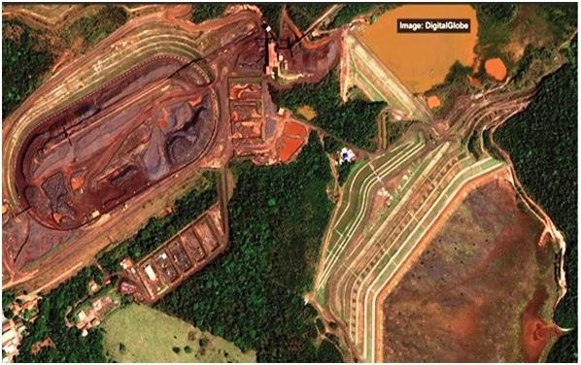

Fonte: https:/[/w](http://www.bbc.co.uk/news/resources/idt-sh/brazil_dam_disaster)w[w.bbc.co.uk/news/resources/idt-sh/brazil_dam_disaster](http://www.bbc.co.uk/news/resources/idt-sh/brazil_dam_disaster)

1. MARINONI, Luiz Guilherme. *Tutela Provisória* (Livro eletrônico). São Paulo: RT, 2017, p.7.

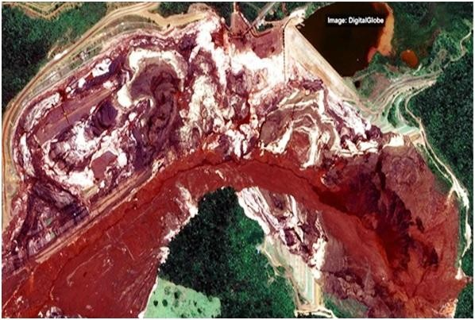

Fonte: <https://www.bbc.co.uk/news/resources/idt-sh/brazil_dam_disaster>

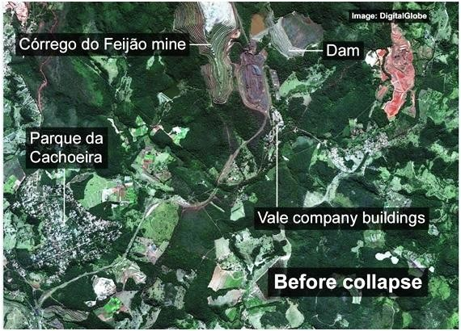

Fonte: https:[//w](http://www.bbc.co.uk/news/resources/idt-sh/brazil_dam_disaster)ww[.bbc.co.uk/news/resources/idt-sh/brazil_dam_disaster](http://www.bbc.co.uk/news/resources/idt-sh/brazil_dam_disaster)

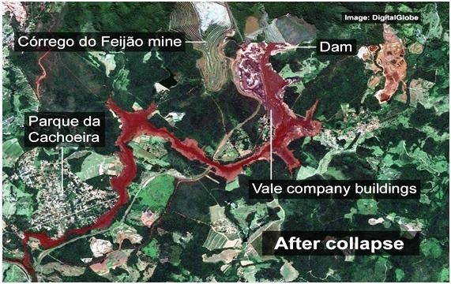

Fonte: https:/[/w](http://www.bbc.co.uk/news/resources/idt-sh/brazil_dam_disaster)w[w.bbc.co.uk/news/resources/idt-sh/brazil_dam_disaster](http://www.bbc.co.uk/news/resources/idt-sh/brazil_dam_disaster)

As imagens acima falam por si só. É de clareza insofismável a probabilidade do direito (*fumus boni juris*), tendo em vista que as vidas das pessoas que tinham essas localidades como seu local de permanência foi radicalmente alterada, para pior, por conduta que é, inequivocamente, imputável à Requerida. Nesse contexto, a simples aplicação do art. 225, § 3º, da Constituição é bastante para denotar o preenchimento do requisito: “*As condutas e atividades consideradas lesivas ao meio ambiente sujeitarão os infratores, pessoas físicas ou jurídicas, a sanções penais e administrativas, independentemente da obrigação de reparar os danos causados.*”

Quanto ao perigo de dano ou risco ao resultado útil do processo, a intensidade da lesão, da mesma forma, é suficiente para evidenciar que não é possível que as vítimas aguardem o fim de um processo judicial que, seguramente, será muito complexo, para só então verem oportunizadas medidas para a restauração de suas vidas. Quando isso ocorrer, é certo que o processo terá sido inútil, uma vez que as pessoas terão sido obrigadas, em detrimento de si próprias e em benefício da ré, a reorganizar, por conta própria e com recursos próprios, suas vidas. Isso permitiria que a ré se locupletasse dos danos que causou, enriquecendo-se ilicitamente à custa de atingidos que, em regra, pertencem às camadas

pobres da população. Essa concretização do que se convencionou chamar de racismo ambiental, a apropriação dos lucros pelos poderosos e a socialização dos custos para os pobres, é que precisa ser evitada pela tutela provisória.

Ainda sobre o tema, ensina Humberto Theodoro Junior que:

As tutelas provisórias têm em comum a meta de combater os riscos de *injustiça* ou de *dano*, derivados da espera, sempre longa, pelo desate final do conflito submetido à solução judicial. Representam provimentos imediatos que, de alguma forma, possam obviar ou minimizar os inconvenientes suportados pela parte que se acha numa situação de vantagem aparentemente tutelada pela ordem jurídica material (*fumus boni iuris*). Sem embargo de dispor de meios de convencimento para evidenciar, de plano, a superioridade de seu posicionamento em torno do objeto litigioso, o demandante, segundo o procedimento comum, teria de se privar de sua usufruição, ou teria de correr o risco de vê-lo perecer, durante o aguardo da finalização do curso normal do processo (*periculum in mora*). Correspondem esses provimentos extraordinários, em primeiro lugar, às tradicionais medidas de *urgência – cautelares* (conservativas) e antecipatórias (satisfativas) –, todas voltadas para combater o perigo de dano, que possa advir do tempo necessário para cumprimento de todas as etapas do *devido processo legal*.63

Seguindo esse fio condutor, o dano ambiental, socioeconômico e humano gerado pelo Desastre da Vale, apresenta-se exaustivamente estampado em todos os veículos de comunicação do país e do mundo, sendo indiscutível a responsabilidade objetiva da Requerida de indenizar e reparar os danos na sua integralidade, conforme já explanado alhures.

Também cabe considerar a extensão dos impactos socioeconômicos que já atingiram, pelo menos, dezessete municípios que integram a bacia do rio Paraopeba. O risco de que pessoas, famílias, comunidades e municípios não tenham reparados e/ou indenizados os danos sofridos é muito grande.

Nesse contexto, há necessidade de se disponibilizar assessorias técnicas para trabalhar com os atingidos, a fim de que se possa garantir que estes, ao negociar com os réus ou ao tomar decisões que influenciem nos rumos do litígio, sejam capazes de fornecer o seu consentimento de maneira devidamente informada. O quanto antes for

1. JUNIOR THEODORO, Humberto. Curso de Direito Processual Civil – Teoria geral do direito processual civil, processo de conhecimento e procedimento comum – vol. I. 56. ed. rev., atual. e ampl., Rio de Janeiro: Forense, 2015.

disponibilizado aos atingidos subsídios à participação ampla e informada nos processos decisórios que lhe dizem respeito, mais rapidamente os danos serão identificados, o que aumenta a chance de reparação e a efetivação de direito.

Qualquer delonga poderá resultar em danos irreparáveis a pessoas atingidas. Há muitos desempregados, mulheres, crianças, idosos e deficientes, que não podem correr qualquer risco na tutela de seus direitos. Em razão da diversidade e complexidade dos danos socioeconômicos, inerentes a um litígio de perfil irradiado os trabalhos a serem realizados pela assessoria técnica multidisciplinar devem iniciar-se tão logo, sob pena de deixar de apurar prejuízos de grande relevância social, cultural e econômica.64

Do mesmo modo, as condições a que estão submetidas as pessoas atingidas não podem esperar, tendo em vista que as vítimas estão privadas de comodidades básicas, tais como água e insumos mínimos de trabalho. Mais do que a necessidade, o clamor dos atingidos por alguma antecipação é nítido em suas falas. A título de exemplificação, citam- se as seguintes:

“A minha terra está limpa, é só eu continuar a produzir, mas ninguém compra tudo está perdido” (Declaração de Maria Bethania da Silva à Primeira Promotoria de Justiça da Comarca de Brumadinho).

“O declarante vive da pesca, mas onde mora não tem carteira profissional. Mas ele depende do rio e pesca nele e tira seu ganha pão há 30 anos, por meio da pesca no rio. Nesses três meses eu tenho que caçar bico, para ter mantimentos e alimentar a família composta por dois filhos e esposa” (Declaração de Robinson Silva de Abreu à Primeira Promotoria de Justiça da Comarca de Brumadinho).

“Ficamos de pés e mãos atadas porque dependíamos da água 100%. Nós e toda a comunidade ficamos no prejuízo porque todos dependemos da água e ficamos sem ter o dinheiro para fazer a quitação até de débitos de mudas e essas coisas” (Declaração de Cláudia Regina Brandão Diógenes Freitas à Primeira Promotoria de Justiça da Comarca de Brumadinho).

“Nós não sabemos o que fazer a nossa horta está debaixo da lama, a nossa água está debaixo da lama. Nós agricultores, estamos todos endividados com o banco, com os empréstimos do PRONAF. A situação da agricultura é desesperadora. … Agricultor nunca viveu de salário-mínimo na vida… hoje eu preciso de cesta básica e água. A minha vida está sem foco nenhum, a gente acordava cedo ia trabalhar na horta, dividindo mercadoria para mais de vinte sacolões em Belo Horizonte”

1. VITORELLI, Edilson. O devido processo legal coletivo: dos direitos aos litígios coletivos. São Paulo: RT, 2016, p. 95.

(Declaração de Soraia Aparecida Campos Nunes à Primeira Promotoria de Justiça da Comarca de Brumadinho).

“Mais da metade da horta foi destruída pela lama e o que restou morreu pela falta de água. Agora a gente só tem dívida – financiamento de insumos e irrigação para a horta, não temos nenhum meio de subsistência, apenas o dinheiro da VALE” (Declaração de Renata Rodrigues Barbosa à Primeira Promotoria de Justiça da Comarca de Brumadinho).

A tutela imediata de urgência, ademais, garante a prevenção especial e a prevenção geral para que novos danos/ilícitos não se repitam (ainda mais considerando que a requerida é reincidente em desastre por rompimento de barragem). Há de se considerar, ainda, o perigo de dano ao Estado, que poderá vir a assumir as consequências sociais do desastre e os danos laterais à segurança pública e às famílias, já que, não se pode olvidar a correlação entre miséria e criminalidade.

## Em resumo, o *periculum in mora* decorre da dimensão dos danos, da quantidade de vítimas afetadas e do inerente risco de qualquer atraso nas medidas de reparação às vítimas.

Por esses motivos, o MPMG entende estarem presentes os motivos que demonstram a necessidade para provimentos judiciais de urgência, de modo a possibilitar reparação integral dos danos sociais e econômicos causados pelo Desastre da Vale e, também, inibir ou mitigar a irradiação desses danos. Para tanto, os pedidos a este título estão discriminados no item 7.2.

Ademais, o detalhamento dos modos de cumprimento destas obrigações - determinadas a título de tutela de urgência - seja definido em fase de cumprimento provisório, nos termos do art. 297, parágrafo único, do CPC. Uma vez que, em litígios dessa complexidade, é impossível que as providências de cumprimento sejam determinadas sem a necessária adequação às circunstâncias do caso concreto, as quais são percebidas com mais precisão no momento de sua implementação. Outrossim, o art. 536 do CPC expressamente autoriza que o juiz adote as providências necessárias para o cumprimento das ordens judiciais, em sede de fase de cumprimento.

## Da tutela provisória de evidência em face do acordo celebrado entre a Requerida e a DPMG

O artigo 311 do CPC traz quatro hipóteses em que é cabível a tutela de evidência. Essencialmente, essas quatro hipóteses têm em comum a irrefutabilidade do direito alegado, ou, nas palavras de Marinoni, Arenhart e Mitidiero:

O legislador procurou caracterizar a evidência do direito postulado em juízo capaz de justificar a prestação de "tutela provisória" a partir das quatro situações arroladas no art. 311, CPC. **O denominador comum capaz de amalgamá-las é a noção de defesa inconsistente**.65 (sem o destaque no original)

O inciso IV do citado dispositivo legal diz ser cabível a tutela da evidência quando a petição inicial for instruída com prova documental suficiente dos fatos constitutivos do direito do autor, a que o réu não oponha prova capaz de gerar dúvida razoável.

É sabido que o núcleo do fato constitutivo alegado pelo autor deverá ser por ele provado, ao contrário de seus elementos secundários que são presumidamente aceitos como existentes, salvo se postos em dúvida pelo réu. Não há que se falar em se colocar em xeque fatos secundários que gozem de presunção de existência, apenas com o intuito de protelar o momento da tutela do direito.66

Pois bem. No dia 05 de abril de 2019, a ré Vale assinou Termo de Compromisso com a Defensoria Pública do Estado de Minas Gerais (DPMG), documento anexo, ocasião em que propõe, aceita e tem como correto alguns parâmetros iniciais para tipos de danos e espécies de indenização.

Muito embora elaborado sem a participação da comunidade, dos movimentos sociais envolvidos, sociedade civil e assessoria técnica, **o referido documento retrata, sem sombra de dúvida, aquilo que a Requerida Vale entende como indiscutível**. Há, portanto, uma confissão escrita de responsabilidade pelos fatos, por quem está afetado, bem como uma confissão acerca do dever de pagar quantia conforme a valoração que

1. MARINONI, Luiz Guilherme; ARENHART, Sérgio Cruz; e MITIDIERO, Daniel. *Novo Código de Processo Civil Comentado*. 3. ed. São Paulo: RT, 2017, p. 405.
2. “*Assim, se o autor alega um negócio jurídico, terá de provar os fatos nucleares de que se origina, mas não terá de demonstrar, por exemplo, que o tabelião procurado para lavrá-lo agiu no perfeito exercício de suas atribuições, que o coparticipante é capaz, subscreveu-o e quis o ato etc. Esses fatos, por serem presumidamente aceitos como existentes, só terão de ser demonstrados se postos em dúvida. Mas, se o fato estiver incluído ‘no tipo’, cumprirá o autor demonstrá-lo a despeito de normalmente ser tido como existente por força da aludida presunção*”. Egas Moniz de Aragão, Exegese do Código de Processo Civil, v. 4, t. 1, cit., p. 97-98.

apresenta. É bom lembrar que, nos termos do art. 389 do CPC, a confissão pode perfeitamente ocorrer extrajudicialmente, desde que haja prova inequívoca da admissão dos fatos.

O acordo pactuado entre a Requerida e a DPMG, amplamente divulgado pela imprensa, afirma que, dentre inúmeros pontos:

1. Considerando que no dia 25 de janeiro de 2019, no início da tarde, ocorreu o rompimento de barragem de rejeitos de mineração da mina do Córrego do Feijão, de titularidade da VALE, em Brumadinho/MG, provocando danos ambientais e humanos, ao longo da área a jusante da barragem;
2. Considerando que do fato acima resultou mortes e lesões de trabalhadores, moradores da região e outros membros da comunidade, além de perdas materiais e econômicas diversas;
3. – Considerando que a VALE assume o compromisso de minimizar o impacto dos danos ocorridos, providenciando o apoio, a assistência e a indenização às vítimas e famílias atingidas;
4. – Considerando que é do interesse das partes a resolução célere e pacífica desse conflito, com vistas a se prevenir eventuais demandas futuras, celebram, pois, o presente TERMO DE COMPROMISSO, doravante denominado simplesmente “TC”, através do qual (...).67

A partir desse ponto, o documento firma seu objeto: “*1.1 A VALE se compromete a indenizar os danos materiais e morais das vítimas, das famílias das vítimas e demais atingidos do rompimento da barragem ocorrido em 25/01/2019, em Brumadinho/MG.*”68

Ademais, são também pactuadas diretrizes de indenização aplicáveis àqueles que optarem pelo referido procedimento extrajudicial e, subsequentemente, padrões indenizatórios para cada caso.

**Está evidente, portanto, que, nesses aspectos nos quais assumiu coletivamente a obrigação de indenizar, nos moldes postos no referido TC, trata-se de confissão de dívida por parte da Requerida**.

O acordo, sem sombra de dúvida, proporciona ao Juízo a possibilidade de verificação de que a Requerida não só não pode opor prova em contrário ao instrumento relativo ao Termo firmado, como não o deseja fazer, na medida em que foi a própria ré que o firmou.

1. Página 02 do documento em anexo.
2. Página 03 do documento em anexo.

No que concerne ao atingido individualmente considerado, o “Termo de Compromisso” não constitui, no entanto, uma transação, mas apenas um reconhecimento unilateral, por parte da ré, de dívida, eis que ele não pressupõe, de plano, qualquer concessão recíproca.

Aliás, certo é que a própria DPMG, em nota acerca do acordo, divulgou que “o pressuposto foi oferecer, a cada um dos atingidos, a opção, sem que houvesse a perda de direitos” e acrescenta que a solução “não exclui eventual complementação, caso algum valor maior seja obtido em ação coletiva”69.

Em acesso ao Termo de Compromisso referido, é possível extrair-se que, de certo, fundamenta-se a nobre instituição referida, para tanto, no item 1.3, do documento, que afirma: “*Conquistas coletivas, acordadas extrajudicialmente ou determinadas judicialmente em sede de ação coletiva aproveitarão ao atingido, que terá direito à diferença.*”

Ora, se assim o é, e se a Requerida está disposta a pagar, individualmente, a todos os atingidos, o valor definido no acordo, ainda que, no futuro, se defina que eles tenham direito a valor maior, enquanto grupo, apenas uma conclusão é possível: a de que não se exija quitação por qualquer pagamento efetuado em virtude do acordo (a despeito da ambiguidade do disposto na cláusula 2.470).

Se não se exige quitação, não se exige concessão do direito, por parte do atingido - que manterá a possibilidade de receber mais, no futuro - tratando-se, pois, de confissão de dívida, não de transação.

Enfim, **a confissão de dívida está documentalmente comprovada por meio do documento que a Requerida assinou com a DPMG**.

E mais: **trata-se de adiantamento de toda indenização devida às pessoas atingidas, cujo montante final somente se saberá após o crivo judicial que fará a aplicação ao caso concreto do art. 944 do Código Civil**.

1. Trecho extraído da nota <https:[//w](http://www.defensoria.mg.def.br/nota-da-defensoria-publica-do-estado-de-minas-)ww[.defensoria.mg.def.br/nota-da-defensoria-publica-do-estado-de-minas-](http://www.defensoria.mg.def.br/nota-da-defensoria-publica-do-estado-de-minas-) gerais/>. Também quando da ampla divulgação na imprensa acerca do “Termo de Compromisso”, declarou a DPMG que “*tudo aquilo que for objeto de ações coletivas e judiciais vai ser agregado*” e assim tem sustentado perante os atingidos.
2. Dispõe a cláusula 2.4 que “prioritariamente será negociada a integralidade dos danos sofridos. Serão admitidos acordos parciais, sejam estes referentes a danos materiais ou morais, desde que aja a quitação integral da rubrica paga.” Ora, não há que se falar em "quitação integral", uma vez que o próprio texto do acordo ressalva os benefícios decorrentes de negociações e condenações coletivas futuras. É mais do que evidente que não se pode falar em "quitação integral" de valores, por quem quer que seja, se o litígio coletivo no qual as pessoas estão envolvidas ainda está para ser defi nido judicialmente.

**Logo, o direito das pessoas de recebimento do ADIANTAMENTO das indenizações individuais é um DIREITO EVIDENTE**, que há de ser provido baseado em tutela provisória de cognição sumária, ao menos no que toca às questões cuja antecipação não implicará prejuízos futuros aos atingidos (conforme adiante será exposto).

Saliente-se que, diante da situação gravíssima financeira, social e emocional em que se encontram algumas famílias, comerciantes, agricultores e moradores de municípios atingidos pelo Desastre da Vale, como abordado vagarosamente na presente exordial, tais valores pactuados pela própria Requerida podem e devem ser considerados, como de irrefutável direito, em ADIANTAMENTO de indenização às pessoas atingidas. No entanto, repita-se, desde que não representem possibilidade de detrimento a futuros direitos que possam vir a ser reconhecidos aos atingidos, ao final da presente ação coletiva, após a devida análise do Poder Judiciário e respectiva perícia imparcial (com a participação da assessoria técnica independente, para os atingidos).

Ressalta-se que o caos socioeconômico em que se encontram alguns municípios aqui mencionados, principalmente Brumadinho, será minimizado na medida em que as pessoas atingidas possam ter, mesmo que apenas em parte, a reparação devida.

Feitas tais digressões preliminares, que evidenciam as razões de ser considerado o direito como evidente, e, portanto, passível de ser alcançado pela tutela provisória prevista no artigo 311 do CPC, **necessário, neste ponto, trazer a lume breves ponderações acerca da inviabilidade de serem utilizadas as cláusulas que possam representar prejuízos a direitos a serem reconhecidos futuramente na presente ação**.

É que, no campo pertinente às “Diretrizes Aplicáveis à Indenização”, prevê o Termo de Compromisso citado, na cláusula 2.16, que “*as indenizações referentes a terreno e edificações pressupõem a transferência do direito sobre o bem à Vale, quando transferível*”.

Ora, diante da expressa condicionante definida pela Vale para a indenização desses casos, e tendo em vista que, ao final do feito, a perícia imparcial (com a participação da assessoria técnica independente, para os atingidos) pode vir a entender que a reparação deva ocorrer de forma diversa, não há como se aproveitar as demais disposições referentes às indenizações por terreno e edificações para fins de concessão da tutela provisória (quais sejam, cláusulas terceira, quarta, quinta e sexta).

É dizer: sendo aspecto do acordo que impõe como contrapartida uma **concessão** por parte dos atingidos que poderia ser irreversível (o que, repise-se, foi construído sem a participação informada dos atingidos e, portanto, não pode ser aceito de forma definitiva), as indenizações, nesses pontos, não podem ser reconhecidas em tutela provisória.

Aliás, o acordo, ao impor a condição de entrega do terreno (imóvel) à Vale, cria situação pior aos atingidos do que a que foi considerada no caso do rompimento da barragem de Fundão, em Mariana, o que reforça a possibilidade de prejuízo e impede que, neste ponto, seja concedida a tutela de evidência.

No que concerne às demais indenizações previstas (a saber, cláusulas sétima, oitava, nona, décima, décima primeira, décima segunda, décima terceira, décima quarta e décima quinta), não havendo qualquer concessão imposta ao atingido como condição para a indenização, **e desde que se parta da premissa acima colocada de que o acordo entre Vale e DPMG é apenas um adiantamento de valores**, não um acordo para a quitação das indenizações devidas em razão do litígio, inexiste qualquer óbice à concessão da tutela provisória, **antecipando**, assim, os valores ali representados, porque já confessados pela requerida, como adiantamento de indenização que poderá perfeitamente ser descontado do que se apure ao final em favor do atingido.

Considerando-se, por fim, que: 1) foram feitas menções no momento da definição da valoração dos danos a “pacote padrão” (cláusula 8.2), “valor fixo” a ser apresentado pela Vale (cláusula 9.2), “custo de implantação” (cláusulas 11.3, 11.4 e 11.5) e “valor a ser apresentado pela Vale” como referência (cláusula 14.2) e 2) na já citada reunião realizada no dia 25 de abril de 2019 presentes a Vale, diversas Instituições Públicas e várias comunidades atingidas pelo desastre das barragens de Brumadinho, constou em ata assinada por todos que o fluxo do acordo extrajudicial individual consiste em *“atendimento para orientação pela Defensoria Pública em Brumadinho e encaminhamento para a Vale, que procederá à análise dos documentos apresentados, pelos seus setores internos e terceiros, devolvendo proposta de acordo com o valor de indenização, nos termos dos parâmetros da matriz de danos”*; deflui-se que deve ser determinado à requerida que exiba os documentos em que conste a “matriz de danos” expressada na ata mencionada, bem como todos os documentos em que se especifiquem os termos referidos no acordo, a fim de que seja garantido não apenas o direito dos atingidos

à informação, como a própria viabilidade de liquidação judicial dos valores pertinentes às indenizações tratadas nas referidas cláusulas (artigo 396 do CPC).

Há que se ressaltar, aliás, que boa parte dos atingidos vem apontando resistência em se submeter a uma negociação individual com a Vale. Com efeito, foi consignada em ata de reunião realizada em 25 de abril de 2019, com a presença de instituições públicas, representante da Vale S.A e das comunidades do Córrego do Feijão, Parque da Cachoeira, Palhanos, Melo Franco, Quintiliano, Córrego Ferreira, Pumba, Pastorinhas, Mário Campos e Casa Branca que:

Os representantes das comunidades comunicaram que estão cientes da possibilidade de firmar acordos extrajudiciais individuais com auxílio da Defensoria Pública de Estadual e que a medida não prejudica o recebimento do pagamento mensal emergencial, sabendo que danos ainda desconhecidos não são prejudicados e permanecem como direito das partes.

Todavia, apontaram que não desejam realizar acordos individuais por entenderem que significativa parcela das pessoas atingidas ainda não tem condições de negociar com segurança individualmente e que optam pela permanência da negociação coletiva, tendo em vista a situação de vulnerabilidade que se encontram em razão da interrupção das atividades econômicas e das dívidas a elas relativa.

Ora, é preciso salientar que a avença prevê uma estratégia extrajudicial de negociação, na qual o atingido apresenta à Vale ou a empresa por ela indicada os documentos e provas das quais dispõe e a estas cabe definir se ele será enquadrado na categoria de atingido e qual indenização irá receber. Compreensível, portanto, que esteja o atingido inseguro quanto à possibilidade de negociar com uma das maiores empresas do mundo, para a qual fazer ou não um acordo é irrelevante, enquanto ele próprio, atingido, está desesperado para reconstruir a sua vida e receber algum valor**. Ademais, quando inexiste cláusula do acordo celebrado entre a DPMG e Vale que assegure a possibilidade de uma avaliação imparcial e justa das provas apresentadas pelo atingido, razoável o temor.**

Isto reforça, pois, a necessidade de formulação e concessão do presente pedido, a fim de que, caso o indivíduo prefira não se submeter à Vale ou seja por ela recusado, ou mesmo não se enquadre nos parâmetros de triagem de atendimento da DPMG ou queira

ser assistido por advogado de sua confiança, esteja disponível a alternativa de que ele busque o pagamento da dívida confessa em juízo, mediante liquidação e execução.

Não se pode permitir que a requerida tenha o direito de incluir ou excluir pessoas, a seu puro alvedrio.

Ensina a doutrina que o maior objetivo da tutela de evidência é a viabilização da

(...) distribuição do ônus do tempo do processo. Para tanto, a técnica não poderia realmente fugir dos critérios da evidência do direito e da fragilidade da defesa, aptos a permitir que a tutela do direito se dê no curso do processo sem que seja pago o preço do direito de defesa.71

Continua o autor:

Note-se que esta espécie de técnica de tutela dos direitos é o resultado da admissão de que: i) o tempo do processo não pode ser jogado nas costas do autor, como se esse fosse o culpado pela demora inerente à investigação dos fatos; ii) portanto, o tempo do processo deve ser visto como um ônus; iii) o tempo deve ser distribuído entre os litigantes em nome da necessidade de o processo tratá-los de forma isonômica.72

São situações em que se opera mais do que o *fumus boni juris*, mas a probabilidade de certeza do direito alegado, aliada à injustificada demora que o processo ordinário até a satisfação do interesse do demandante, com grave desprestígio para o Poder Judiciário, posto que injusta a espera determinada.73

Embora este pedido seja feito como tutela de evidência, o qual dispensa a análise do requisito da urgência, esta, de fato, existe. Ela está configurada tanto na iminência de que sejam iniciadas, pela Vale, as negociações individuais, bem como na deplorável situação financeira que a população atingida se encontra e mais quase duas dezenas de municípios ao longo da bacia do rio Paraopeba.

Assim, caso este Douto Juízo entenda que o pleito que ora se apresenta não se enquadre nas hipóteses de tutela de evidência do art. 311 do CPC, o Ministério Público requer, sucessivamente, que eles sejam avaliados à luz da urgência e, com isso, concedidos a título de tutela antecipada fundada em urgência, na forma do art. 300 do CPC.

Sendo assim, reconhecido que o acordo firmado entre a Requerida e Defensoria Pública fixa apenas **antecipação de indenizações individuais**, jamais podendo resultar

1. MARINONI, Luiz Guilherme. Tutela Provisória (Livro eletrônico). São Paulo: RT, .2017, p.193.
2. MARINONI, Luiz Guilherme. Tutela Provisória (Livro eletrônico). São Paulo: RT, .2017, p.193.
3. FUX, Luiz. A tutela dos direitos evidentes. Jurisprudência do Superior Tribunal de Justiça, Brasília, ano 2, número 16, p. 23-43, abril de 2000, p.2.

em violações a direitos com repercussão social, ressalvada a competência da Justiça do Trabalho, o Ministério Público requer que:

1. seja concedida tutela provisória, de evidência ou de urgência antecipada, de cunho declaratório, para esclarecer dúvida juridicamente relevante, qual seja, declarar que o acordo firmado entre a Requerida e a DPMG não pode ser interpretado em qualquer sentido que implique quitação integral de quaisquer verbas, em favor da Vale, por parte dos atingidos que optem por fazer o acordo, ficando igualmente declarado que os valores eventualmente recebidos pelas vítimas serão considerados apenas como **antecipação de indenização**, podendo ser descontados dos valores futuros obtidos no âmbito desta ação coletiva ou em qualquer outra na seara judicial ou extrajudicial;
2. desde que procedente o item “a”, seja concedida tutela provisória para determinar que, como o acordo firmado pela Vale e pela DPMG caracteriza confissão de dívida, as pessoas que não se interessarem em negociar de forma individual fiquem autorizadas a liquidar judicialmente valores, apresentando ao juízo os comprovantes da sua situação de atingido. Esse pedido é importante, como se viu, para evitar que apenas a Vale possa decidir quem é ou não atingido. Caso o indivíduo prefira não se submeter à Vale, ou, por ela seja recusado, ou mesmo não se enquadre nos parâmetros de triagem de atendimento da DPMG ou queira ser assistido por advogado de sua confiança, deve estar disponível a alternativa de que ele busque o pagamento da dívida confessa em juízo, mediante liquidação e execução. Ressaltam- se os termos do art. 516, parágrafo único, do CPC e jurisprudência do STJ que permitem que a liquidação não se concentre em um só juízo, uma vez que, o exequente de título coletivo pode optar por propor sua liquidação no juízo que lhe for mais conveniente. ("RECURSO ESPECIAL. CONFLITO DE COMPETÊNCIA NEGATIVO. EXECUÇÃO INDIVIDUAL DE SENTENÇA PROFERIDA NO JULGAMENTO DE AÇÃO COLETIVA. FORO DO DOMICÍLIO DO CONSUMIDOR. INEXISTÊNCIA DE PREVENÇÃO DO JUÍZO QUE EXAMINOU O MÉRITO DA AÇÃO COLETIVA". Terceira Turma, REsp 1.098.242/GO, Rel. Ministra NANCY ANDRIGHI, unânime, DJe

de 28.10.2010). Saliente-se, por fim, que a autorização, conforme se requer, deverá ser restrita às questões cuja liquidação antecipada não apresente possibilidade de prejuízos futuros aos atingidos, ou seja, no que toca aos direitos tratados nas cláusulas sétima, oitava, nona, décima, décima primeira, décima segunda, décima terceira, décima quarta e décima quinta;

1. que seja determinada, com fulcro no artigo 396 do CPC, a exibição incidental dos documentos que conste a “matriz de danos” expressada na ata de reunião de 25 de abril de 2019, acima referenciada, em que estavam presentes a Vale, diversas Instituições Públicas e várias comunidades atingidas pelo desastre das barragens de Brumadinho (documento anexo); bem como todos os documentos em que se especifiquem os termos “pacote padrão” (cláusula 8.2), “valor fixo” a ser apresentado pela Vale (cláusula 9.2), “custo de implantação” (cláusulas 11.3, 11.4 e 11.5) e “valor a ser apresentado pela Vale” como referência (cláusula 14.2), a fim de que seja garantido não apenas o direito dos atingidos à informação, como a própria viabilidade de liquidação judicial dos valores pertinentes às indenizações tratadas nas referidas cláusulas;
2. seja concedida tutela provisória para determinar que a Vale encaminhe ao juízo, relatório circunstanciado de todos os casos em relação aos quais houve tentativa de acordo extrajudicial e ela foi recusada, esclarecendo por quais motivos o acordo não foi aceito.

## Da produção antecipada de provas

Este não é um litígio que possa ou deva ser debatido e decidido em gabinete. O sofrimento inenarrável das populações atingidas, verdadeiros titulares dos direitos materiais litigados nestes autos, precisa ser conhecido diretamente pelo juiz e pelos sujeitos processuais. E não é possível que essas provas sejam produzidas daqui a anos, quando este processo estiver pronto para instrução. Toda a riqueza dos fatos terá se perdido até lá. O processo será apenas uma sombra esmaecida da realidade.

Nesse contexto, a prova do sofrimento dos indivíduos e da comunidade atingida é perecível e justifica, na forma do art. 381 do CPC, sua produção antecipada, perante o juízo, para conhecimento pessoal dos fatos.

Por essa razão, e tendo em vista a necessidade de que o juízo tome contato pessoal e imediato com a realidade, a fim de conhecer o objeto material litigioso, o autor requer, após intimação do réu para acompanhar a sua respectiva produção, a determinação da produção das seguintes provas, de maneira imediata, independentemente da apresentação de contestação ou de saneamento do processo:

* + 1. Realização de audiência pública judicial, para a qual possam se inscrever e fazer uso da palavra integrantes de todas pessoas atingidas dos diversos segmentos sociais atingidos pelo Desastre da Vale;
    2. Inspeção judicial, na forma dos artigos. 481-484 do CPC, fazendo-se os respectivos registros, para que constem dos autos.

Essas duas providências são fundamentais para que um dos maiores desastres humanos e ambientais do Brasil não sejam conhecidos pelo magistrado apenas nas vozes de terceiros, mas nas vozes de seus verdadeiros protagonistas, as vítimas. Evita-se, assim, um fenômeno muito frequente no processo coletivo, e que vem acontecendo no presente litígio, lamentavelmente: as vítimas terem suas vidas modificadas sem serem ouvidas. Foi o que apontou Edilson Vitorelli:

A dissociaca o entre a titularidade dos direitos transindividuais e os indivi duos, que faz com que tais direitos sejam “de todos, mas, ao mesmo tempo, de ningue m”, retira do processo o referencial humano em relac a o ao qual ele deveria se orientar, bem como supri- me indevidamente as posic o es sociais que divergem da esposada pelo legitimado coletivo, autor da ac a o, e ainda contribui para calar a cri tica pu blica, por parte das pessoas cujas vidas sa o efetivamente transformadas pelo liti gio e por seu resultado.74

Espera o Ministério Público que este juízo não permita que as vítimas sejam silenciadas nestes autos, mas que suas vozes sejam diretamente ouvidas pelo julgador.

1. VITORELLI, Edilson. *O devido processo legal coletivo: dos direitos aos litígios coletivos*. São Paulo: RT, 2016, p. 94.

**7 DOS PEDIDOS**

Diante de todo o exposto, e do que se acha devidamente comprovado pela documentação anexa, o Ministério Público requer que seja conhecida a presente ação, e após sejam deferidos os seguintes pedidos e requerimentos:

## Dos pedidos de liminares a título de tutela de urgência

Considerando os fatos e fundamentos acima narrados e presentes os requisitos para concessão de TUTELA DE URGÊNCIA *inaudita altera pars*, o Ministério Público requer:

* + 1. Sejam mantidos os efeitos dos provimentos exarados em sede de liminar na tutela cautelar antecedente no âmbito do presente feito (processo n.º 5000053- 16.2019.8.13.0090), uma vez que os fatos justificadores da medida persistem;
    2. Sejam estendidos os efeitos do provimento exarado em sede de liminar na tutela cautelar antecedente no âmbito do presente feito (processo n.º 5000053- 16.2019.8.13.0090) a todos os municípios atingidos banhados pelo rio Paraopeba, uma vez que, além dos fatos justificadores da medida persistirem, agora estes fatos irradiaram-se ao longo de toda a bacia do rio Paraopeba;
    3. Diante das práticas abusivas e da recalcitrância da Requerida em atender as medidas emergenciais judicialmente impostas, determine que a Requerida:
       1. Mantenha, em fundo privado próprio, capital de giro nunca inferior a 100% (cem por cento) do valor a ser utilizado, para os 12 (doze) meses subsequentes, nas despesas para custeio da elaboração e execução dos planos, programas, ações e medidas tratados neste feito;
       2. Constitua garantia suficiente à reparação dos danos, no valor mínimo de R$ 50.000.000.000,00 (cinquenta bilhões de reais), sem prejuízo do valor já acautelado;75
    4. Seja reconhecida a inversão do ônus da prova, na forma da súmula 618 do STJ, desde já, organizando-se o processo, bem como seja reconhecido o dever de financiamento das perícias e o *disclosure* de todas as informações relevantes;

1. Ressalta-se a razoabilidade do valor pedido diante do que consta como valor da causa na ação referente ao desastre. Disponível: < <http://www.mpf.mp.br/mg/sala-de-imprensa/docs/acp-samarco>>. Acesso em: 27 abr. 2019.
   * 1. Determine que a Requerida **custeie integralmente a contratação de entidades que prestarão assessoria técnica independente às pessoas atingidas**, no mínimo, nas cinco regiões previstas no Termo de Referência e respectivo Edital de Chamamento Público (em anexo) já publicados e consignados no âmbito do processo nº 5010709-36.2019.8.13.0024, que tramita perante a 6ª Vara da Fazenda Pública e Autarquias da Comarca de Belo Horizonte;
     2. Determine que a Requerida custeie entidade/corpo técnico multidisciplinar, que seja independente em relação à Requerida, cuja escolha seja feita por este Juízo, ouvido o MPMG, para que elabore **Diagnóstico Social e Econômico** e **Plano de Reparação Integral de Danos**, obedecendo o seguinte:
        1. identificar grupos sociais ou pessoas atingidas que necessitem de imediata inclusão no “pagamento emergencial” já acordado no âmbito do processo n.º 5010709-36.2019.8.13.0024, que tramita perante a 6ª Vara da Fazenda Pública e Autarquias da Comarca de Belo Horizonte a ação;
        2. identificar grupos sociais ou pessoas atingidas que necessitem da manutenção do “pagamento emergencial”, no âmbito do processo n.º 5010709-36.2019.8.13.0024, que tramita perante a 6ª Vara da Fazenda Pública e Autarquias da Comarca de Belo Horizonte a ação, para além do prazo de doze meses inicialmente estabelecidos;
        3. identificar grupos sociais ou pessoas atingidas que necessitem de imediato recebimento de adiantamentos de indenização/outros pagamentos emergenciais;
        4. identificar, avaliar e valorar toda a integralidade dos danos sociais e econômicos, causados pelo desastre às pessoas e grupos sociais e coletividades atingidas, em todas as suas dimensões, extensão e intensidade, ressalvando-se a competência da Justiça do Trabalho;
        5. atuar tendo como premissa a centralidade do sofrimento das pessoas atingidas, garantido-lhes a participação informada em todas as etapas do Diagnóstico Social e Econômico e do Plano de Reparação Integral de Danos, por meio de suas comissões e respectivas assessorias técnicas independentes;
        6. elaborar os planos, os projetos e as ações necessárias para a reparação integral dos danos:
           1. materiais (danos emergentes e lucros cessantes), morais e estéticos de todas as pessoas atingidas, individualmente consideradas;
           2. materiais, morais e imateriais de todos os grupos sociais, comunidades e demais coletividades atingidas;
           3. materiais, morais, imateriais e social decorrentes do desastre, referentes aos sujeitos que não possam ser determinados;
        7. Contemple planos, projetos e ações **emergenciais** capazes de mitigar os impactos e inibir a difusão, multiplicação, intensificação, extensão e surgimento de novos danos socioeconômicos, inclusive no que toca às situações identificadas no item 6.3;
        8. Contemple a opção por reassentamento, coletivo ou individual, para as pessoas ou comunidades atingidas, garantindo-se condições melhores ou iguais à situação anterior;
        9. Contemple a criação e forma de operacionalização de fundo específico a ser composto por valores advindos das indenizações por dano moral coletivo e/ou dano social, cujo nome será definido pelas pessoas atingidas, observando-se o seguinte:
           1. garantia da participação informada das pessoas atingidas e de integrantes da sociedade civil na concepção, planejamento gestão e assento nas instâncias decisórias,
           2. vedação de qualquer tipo de ingerência e participação da Requerida na concepção, planejamento gestão e assento nas instâncias decisórias;
        10. Submeta a execução de todos os planos, projetos e ações criados e executados no âmbito do Diagnóstico Social e Econômico e do Plano de Reparação Integral de Danos à auditoria finalística e contábil-financeira;
     3. Determine que a Requerida custeie a **contratação de pessoas (físicas ou jurídicas), para a execução dos planos, projetos e ações**, inclusive os emergenciais, criados e executados no âmbito do Diagnóstico Social e Econômico e do Plano de Reparação Integral de Danos, mediante os seguintes critérios:
        1. atuar tendo como premissa a centralidade do sofrimento das pessoas atingidas, garantido-lhes a participação informada, por meio de suas comissões e respectivas assessorias técnicas independentes;
        2. ausência de vínculo com a Requerida, que lhe propicie autonomia de atuação nos termos do plano de trabalho por ela elaborado;
        3. participação das pessoas atingidas na elaboração do plano de trabalho, observando as peculiaridades de cada comunidade e a extensão, intensidade e especificidades dos danos sofridos pelas respectivas comunidades, bem como as situações de vulnerabilidade social, incluindo visitas e atividades *in loco*, sendo acostado aos autos;
     4. Determine que a Requerida custeie a contratação de entidade que exercerá as funções de **gerenciador das assessorias técnicas independentes**, que exercerá as funções de gestão administrativa-financeira e será indicada em lista tríplice pelo Ministério Público e escolhida e homologada pelo Juízo, devendo preencher os seguintes requisitos:
2. Ter, pelo menos, 3 anos de existência;
3. Ter independência técnica, financeira e institucional em relação à Requerida;
4. Ser entidade sem fins lucrativos;
5. Possuir experiência no âmbito da defesa de direitos humanos.
   * 1. Determine que a Requerida custeie a contratação, a ser realizada pelo gerenciador das assessorias técnicas independentes, de **auditoria externa independente** para análise contábil-financeira e finalística da execução dos planos de trabalho das entidades que prestarão assessoria técnica independente;
     2. Determine que a Requerida custeie a contratação de **auditoria externa independente** para análise finalística e contábil-financeira da execução dos planos, projetos e ações a serem criados e executados no âmbito do Diagnóstico Social e Econômico e do Plano de Reparação Integral de Danos;
     3. Determine à Requerida a obrigação de dar quantia certa, em **ANTECIPAÇÃO DE INDENIZAÇÃO,** no valor de R$ 30.000,00 (trinta mil reais), para as pessoas atingidas que se enquadrem nas seguintes situações:
        1. Pessoas residentes nas comunidades de Parque da Cachoeira, Córrego do Feijão, Alberto Flores, Cantagalo, Pires, na Zona de Autossalvamento e nas margens do córrego Ferro-Carvão, mediante a utilização da mesma base de

dados já criada para efeito do cumprimento do “pagamento emergencial” definido nos autos do Processo nº 5010709-36.2019.8.13.0024, em audiência realizada no dia 20/02/2019 (Item: 4.3) ou comprovação de domicílio;76

* + - 1. Pessoas que sofreram deslocamento de suas residências em razão do desastre, conforme listagem juntada semanalmente pela Vale em cumprimento à decisão liminar proferida nestes autos, ou pessoas que tiveram seus imóveis atingidos, em qualquer proporção, pela lama/rejeitos, conforme relatório realizado pelo MPMG com base nos laudos da defesa civil;77
      2. Agricultores, pecuaristas, pescadores e piscicultores que utilizam a água do rio Paraopeba, do córrego Ferro-Carvão ou de águas subterrâneas, poços ou cisternas localizados a até 100 metros do leito do rio Paraopeba para produção agropecuária (irrigação de plantios, dessedentação animal), mediante a utilização da mesma base de dados já criada para efeito do cumprimento do “pagamento emergencial”, definido nos autos do Processo nº 5010709-36.2019.8.13.0024, em audiência realizada no dia 20/02/2019;
      3. Agricultores, pecuaristas, pescadores, piscicultores, profissionais do turismo, extrativistas ou coletores de produtos animais, vegetais ou minerais no leito do rio Paraopeba, mediante comprovação da atividade por meio de documento emitido pelos órgãos públicos;
      4. Para atendimento dos itens acima, requer que, nos termos do artigo 536 do CPC, a Requerida seja compelida a disponibilizar uma equipe multidisciplinar para recebimento da documentação e pagamento no prazo de até 05 (cinco) dias úteis, a contar do protocolo do pedido. Requer ainda que, semanalmente, a Requerida encaminhe ao juízo a listagem com todos os pagamentos efetuados a esse título, bem como dos eventuais indeferimentos, acompanhados das respectivas justificativas.
      5. Sem prejuízo do item anterior, requer que sejam as pessoas atingidas autorizadas a proceder à liquidação judicial dos valores ou, na hipótese de não estarem municiadas de plano de documentação comprobatória, requer que tais situações fiquem expressamente resguardadas no âmbito do plano a

1. Disponível em: <https://[www.mpmg.mp.br/comunicacao/noticias/acordo-preve-pagamento-de-um-salario-](http://www.mpmg.mp.br/comunicacao/noticias/acordo-preve-pagamento-de-um-salario-) minimo-a-cada-morador-de-brumadinho-pelo-prazo-de-um-ano.htm>. Acesso em: 27 abr. 2019.
2. Na documentação ora acostada a esta inicial consta relatório atualizado com as pessoas que sair de suas casas em

ser elaborado conforme item 6.3 dos pedidos. Ressaltam-se os termos do art. 516, parágrafo único, do CPC e jurisprudência do STJ (Terceira Turma, REsp 1.098.242/GO, Rel. Ministra NANCY ANDRIGHI, unânime, DJe de 28.10.2010) que permitem que a liquidação não se concentre em um só juízo, uma vez que, o exequente de título coletivo pode optar por propor sua liquidação no juízo que lhe for mais conveniente;

* + 1. Determine à Requerida a obrigação de dar quantia certa, em **ANTECIPAÇÃO DE INDENIZAÇÃO,** no valor de R$ 30.000,00 (trinta mil reais), para as pessoas atingidas que não se enquadram nos subitens acima e estejam nas seguintes situações:
       1. Pessoas que sofreram deslocamento forçado de suas residências em razão do desastre e não se enquadram no item 11.2;78
       2. Agricultores e pecuaristas (proprietários, arrendatários, meeiros e diaristas) que tiveram as áreas em que produziam atingidas, total ou parcialmente, pela lama/rejeitos;
       3. Agricultores e pecuaristas (proprietários, arrendatários, meeiros e diaristas) que tiveram suas áreas de produção “ilhadas” pela lama/rejeitos;
       4. Pessoas que tiveram imóvel danificado pelo desastre ou pelas posteriores atividades emergenciais ou de reparação;
       5. Pessoas que tiveram comprometido seu abastecimento de água para consumo doméstico pelo desastre;
       6. Comerciantes e empreendedores, formais ou informais, com atividades relacionadas ao turismo, lazer ou pesca no município de Brumadinho ou ao longo do rio Paraopeba que tenham tido prejudicadas suas atividades em razão do desastre;
       7. Para atendimento dos itens acima, requer sejam os atingidos autorizados a proceder à liquidação judicial dos valores ou, na hipótese de não estarem municiados de plano de documentação comprobatória, requer que tais situações fiquem expressamente resguardadas no âmbito do plano a ser elaborado conforme item 6.3 dos pedidos. Ressaltam-se os termos do art. 516, parágrafo único, do CPC e jurisprudência do STJ (Terceira Turma,

1. Na documentação ora acostada a esta inicial consta relatório atualizado com as pessoas que sair de suas casas em

REsp 1.098.242/GO, Rel. Ministra NANCY ANDRIGHI, unânime, DJe de 28.10.2010) que permitem que a liquidação não se concentre em um só juízo, uma vez que, o exequente de título coletivo pode optar por propor sua liquidação no juízo que lhe for mais conveniente;

* + 1. Determine que a Requerida adiante indenização em valor correspondente às dívidas e financiamentos relacionados às atividades produtivas de agricultores, pecuaristas, piscicultores e empresários que ficaram impossibilitados de serem saldados em razão do desastre;
       1. Para atendimento deste item, requer que, nos termos do artigo 536 do CPC, a Requerida seja compelida a disponibilizar uma equipe multidisciplinar para recebimento da documentação e pagamento no prazo de até 05 (cinco) dias úteis, a contar do protocolo do pedido. Requer ainda que, semanalmente, a Requerida encaminhe ao juízo a listagem com todos os pagamentos efetuados a esse título, bem como dos eventuais indeferimentos, acompanhados das respectivas justificativas.
       2. Sem prejuízo do item anterior, requer que sejam as pessoas atingidas autorizadas a proceder à liquidação judicial dos valores ou, na hipótese de não estarem municiadas de plano de documentação comprobatória, requer que tais situações fiquem expressamente resguardadas no âmbito do plano a ser elaborado conforme item 6.3 dos pedidos. Ressaltam-se os termos do art. 516, parágrafo único, do CPC e jurisprudência do STJ (Terceira Turma, REsp 1.098.242/GO, Rel. Ministra NANCY ANDRIGHI, unânime, DJe de 28.10.2010) que permitem que a liquidação não se concentre em um só juízo, uma vez que, o exequente de título coletivo pode optar por propor sua liquidação no juízo que lhe for mais conveniente;
    2. Determine que a Requerida:
       1. forneça, no prazo de 24 horas, **água potável para consumo humano**, em quantidade e qualidade adequadas, às pessoas atingidas que a ela solicitarem, coletiva ou individualmente;
       2. forneça, no prazo de 5 dias, **água para atividades produtivas** em qualidade adequada e em quantidade suficiente às necessidades apresentadas pelas pessoas atingidas que a ela solicitarem, coletiva ou individualmente;
       3. realize, no prazo de 5 dias úteis, a **instalação das caixas d’água** já entregues (e que, porventura, não tenham sido ainda instaladas) às pessoas e famílias que ficaram impedidas de ter acesso à água em razão do desastre;
       4. forneça outros recursos, serviços ou materiais necessários para garantir a subsistência digna das pessoas, famílias e comunidades atingidas (tais como medicamentos, repelente, insumos médicos, transporte, alimentação, equipamentos ou insumos indispensáveis ao restabelecimento das atividades produtivas), que a ela solicitarem, coletiva ou individualmente, sem prejuízo de que possam ser determinadas, posteriormente, em fase de cumprimento provisório da decisão;
       5. que, nos termos do artigo 536 do CPC, a Requerida seja compelida a disponibilizar uma equipe multidisciplinar para recebimento da solicitação e atendimento do pleito em até 48 horas a contar do protocolo do pedido. Requer ainda que, semanalmente, a Requerida encaminhe ao juízo a listagem com todas as solicitações efetuadas a esse título, bem como dos eventuais indeferimentos, acompanhados das respectivas justificativas;
       6. sem prejuízo, sejam os atingidos autorizados a proceder à liquidação judicial dos valores ou, na hipótese de não estarem municiados de plano de documentação comprobatória, requer que tais situações fiquem expressamente resguardadas no âmbito do plano a ser elaborado conforme item 6.3 dos pedidos. Ressaltam-se os termos do art. 516, parágrafo único, do CPC e jurisprudência do STJ (Terceira Turma, REsp 1.098.242/GO, Rel. Ministra NANCY ANDRIGHI, unânime, DJe de 28.10.2010) que permitem que a liquidação não se concentre em um só juízo, uma vez que, o exequente de título coletivo pode optar por propor sua liquidação no juízo que lhe for mais conveniente;
    3. Requer que seja nomeado pelo Juízo assistente técnico independente, a ser indicado pelo IGAM ou outro órgão estatal competente, às expensas da requerida, a fim de que realize periodicamente, no intervalo máximo de 30 (trinta) dias, análise da qualidade da água ao longo do Rio Paraopeba, com vistas a avaliar sua adequação ao consumo humano e animal, devendo ser os resultados amplamente divulgados aos atingidos;
    4. Determine que a Requerida informe a todas as pessoas atingidas sobre o indeferimento de seus pedidos protocolados perante a empresa, justificando-os;

## Da antecipação de provas

Tendo em vista a necessidade de que o juízo tome contato pessoal e imediato com a realidade, a fim de conhecer o objeto material litigioso, o Ministério Público requer, após intimação do réu para acompanhar a sua respectiva produção, a determinação da produção das seguintes provas, de maneira imediata, independentemente da apresentação de contestação ou de saneamento do processo, seja determinada a **produção antecipada de prova**, consistente em:

1. realização de **audiência(s) pública(s) judicial(is)** para a oitiva da comunidade, garantindo a representatividade das diversas coletividades atingidas ao longo da bacia do Rio Paraopeba;
2. Inspeção judicial, na forma dos artigos. 481-484 do CPC, fazendo-se os respectivos registros, para que constem dos autos.

## Dos pedidos a título de tutela de evidência ou, subsidiariamente, de urgência antecipada

Diante do exposto no item 6.2, o Ministério Público requer que:

* + 1. seja concedida tutela provisória, de evidência ou de urgência antecipada, de cunho declaratório, para esclarecer dúvida juridicamente relevante, qual seja: declarar que o acordo firmado entre a Requerida e a DPMG não pode ser interpretado em qualquer sentido que implique quitação integral de quaisquer verbas, em favor da Requerida, por parte dos atingidos que optem por fazer o acordo, ficando igualmente declarado que os valores eventualmente recebidos pelas vítimas serão considerados apenas como antecipação de indenização, podendo ser descontados dos valores futuros obtidos no âmbito desta ação coletiva ou em qualquer outra na seara judicial ou extrajudicial;
    2. desde que procedente o item “a”, seja concedida tutela provisória para determinar que, como o acordo firmado entre a Requerida e a DPMG caracteriza confissão de dívida, as pessoas que não se interessarem em negociar de forma individual fiquem autorizadas a liquidar judicialmente valores, apresentando ao juízo os comprovantes da sua situação de atingido, sempre ressalvada a competência da Justiça do Trabalho. Esse pedido é importante, como se viu, para evitar que apenas a Vale possa decidir quem é ou não atingido. Caso o indivíduo prefira não se submeter à Vale, ou pela empresa seja recusado, ou mesmo não se enquadre nos parâmetros de triagem de atendimento da DPMG ou queira ser assistido por advogado de sua confiança, deve estar disponível a alternativa de que ele busque o pagamento da

dívida confessa em juízo, mediante liquidação e execução. É bom lembrar que esse pedido não precisa ficar concentrado neste juízo, uma vez que, nos termos dos arts. 516, parágrafo único, do CPC e da jurisprudência do STJ, o exequente de título coletivo pode optar por propor sua liquidação no juízo que lhe for mais conveniente. Ressalte-se, por fim, que a autorização, conforme se requer, deverá ser restrita às questões cuja liquidação antecipada não apresente possibilidade de prejuízos futuros aos atingidos, ou seja, no que toca aos direitos tratados nas cláusulas sétima, oitava, nona, décima, décima primeira, décima segunda, décima terceira, décima quarta e décima quinta;

* + 1. que seja determinada a exibição incidental dos documentos em que conste a “matriz de danos” expressada na ata de reunião de 25 de abril de 2019, acima referenciada, em que estavam presentes a Vale, diversas Instituições Públicas e várias comunidades atingidas pelo desastre das barragens de Brumadinho (documento anexo); bem como todos os documentos em que se especifiquem os termos “pacote padrão” (cláusula 8.2), “valor fixo” a ser apresentado pela Vale (cláusula 9.2), “custo de implantação” (cláusulas 11.3, 11.4 e 11.5) e “valor a ser apresentado pela Vale” como referência (cláusula 14.2), a fim de que seja garantido não apenas o direito dos atingidos à informação, como a própria viabilidade de liquidação judicial dos valores pertinentes às indenizações tratadas nas referidas cláusulas;
    2. seja concedida tutela provisória para determinar que a Requerida submeta ao Ministério Público e ao juízo, relatório circunstanciado e motivado de todos os casos em relação aos quais houve tentativa de acordo extrajudicial e ela foi recusada, esclarecendo por quais motivos o acordo não foi aceito.

## Dos pedidos definitivos

Considerando os fatos e fundamentos acima narrados, o Ministério Público postula a procedência do pedido para que se reconheça a responsabilidade objetiva da Requerida e condená-la à reparação integral dos danos causados com o rompimento da Barragem B-I e soterramento das Barragens B-IV e B-IV-A da Mina Córrego do Feijão, ocorrido em Brumadinho/MG. Para tanto, requer:

* + 1. Sejam confirmados os provimentos exarados em sede de liminar na tutela cautelar antecedente no âmbito do processo n.º 5000053-16.2019.8.13.0090;
    2. Sejam confirmados os provimentos exarados em sede de tutela de urgência, no termos do item 7.1;
    3. Sejam confirmados os provimentos exarados em sede de tutela de evidência, nos termo do item 7.2;
    4. Seja a Requerida, ressalvada a competência da Justiça do Trabalho, condenada à reparação integral dos danos sociais e econômicos decorrentes do desastre, conforme explanado ao longo da inicial, por meio dos planos, projetos e ações, inclusive os emergenciais, criados e executados no âmbito do Diagnóstico Social e Econômico e do Plano de Reparação Integral de Danos, que, nos termos do pedido de número 6 do item 7.1, identificará, avaliará e valorará, em todas as suas dimensões, extensão e intensidade, os danos:

1. patrimoniais (v.g., danos emergentes, lucros cessantes, perda de uma chance) e extrapatrimoniais (v.g., morais e estéticos) de todas as pessoas atingidas, individualmente consideradas;
2. patrimoniais e extrapatrimoniais (v.g. dano moral coletivo) de todos os grupos sociais, comunidades e demais coletividades atingidas determinadas ou determináveis;
3. patrimoniais e extrapatrimoniais (v.g. dano social compensatório e punitivo) decorrentes do desastre, referentes aos sujeitos que não possam ser determinados;
   * 1. Requer-se, ainda, que o detalhamento dos modos de cumprimento destas obrigações a título de direitos individuais homogêneos, seja definido em fase de cumprimento de sentença, nos termos do art. 297, parágrafo único, e art. 536, ambos do CPC.

## Dos requerimentos

Por fim, requer-se:

* + 1. a intimação pessoal do MPMG dos atos processuais;
    2. Seja reconhecida a inversão do ônus da prova, na forma da súmula 618 do STJ, bem como seja reconhecido o dever da Requerida de financiamento das perícias e o *disclosure* de todas as informações relevantes;
    3. a produção de todos meios probatórios admitidos em direito, especialmente, provas documentais, orais (depoimento pessoal e de testemunhas) e periciais, **inspeção judicial e audiência(s) pública(s)**, na forma já requerida no item 7.2;
    4. a condenação da requerida em despesas processuais.

Instrui esta petição inicial com as peças e documentos nela indicados, em especial o Inquérito Civil nº 0090.19.000012-6, e outros listados em anexo.

Dá-se à causa do valor de R$ 100.000.000.000,00 (cem bilhões de reais), exclusivamente para fins de estimativa.

Brumadinho, 29 de abril de 2019.

## Ana Tereza Ribeiro Salles Giacomini

Promotora de Justiça

Curadora de Direitos Humanos de Brumadinho

**André Sperling** Promotor de Justiça Coordenador da Cimos

**Claudia Spranger** Promotora de Justiça Coordenadora do CAO-DH